Содержание
Лекция 1: Составные части и функции устройств приема и обработки сигналов (УПОС) 5
1.1. Назначение УПОС 5
1.2. Классификация УПОС: 9
1.3. Приемник прямого усиления 11
1.4. Гетеродинный приемник 14
1.5. Супергетеродинный приемник 14
1.6. Каналы приема 17
1.7. Способы ослабления побочных каналов приема 18
1.8. Контрольные вопросы 20
Лекция 2. Показатели качества устройств приема и преобразования сигналов 21
2.1. Чувствительность 21
2.2. Коэффициент шума и шумовая температура приемника 23
2.2.1. Определения коэффициента шума 23
2.2.2. Определение шумовой мощности, поступающей на вход приемника от антенны 26
2.2.3. Связь коэффициента шума приемника с параметрами его отдельных каскадов 27
2.2.4. Шумовая температура приемника 28
2.2.5. Связь коэффициента шума и чувствительности 28
2.3. Избирательность 29
2.4. Стабильность характеристик приемника 34
2.5. Искажения сигнала в приемнике. Динамический диапазон 35
2.6. Выводы по теме 38
2.7. Контрольные вопросы 40
Лекция 3: Входные цепи (ВЦ) радиоприемника 41
3.1. Назначение ВЦ 41
3.2. Структура ВЦ 41
3.3. Классификация ВЦ 42
3.4. Варианты связи контура с антенной 43
3.5. Варианты связи контура с первым каскадом 45
3.6. ВЦ с двухконтурным полосовым фильтром и трансформаторной связью с антенной. 46
3.7. ВЦ с дискретным конденсатором 47
3.8. ВЦ с варикапной настройкой 48
3.9. ВЦ с магнитной антенной 53
3.10. Примеры схем ВЦ 54
3.11. Способы перекрытия диапазона частот 56
3.12. Классификация, основные параметры и эквиваленты радиоприемных антенн 57
3.13. ВЦ при связи с настроенной антенной 60
3.14. Коэффициент передачи, селективность и полоса пропускания одиночного колебательного контура ВЦ 62
3.15. Определение затухания и емкости, вносимых в контур следующим каскадом 67
3.16. Индуктивная связь с антенной 69
3.17. Выводы по теме 70
3.18. Контрольные вопросы по теме 72
Лекция 4: Индуктивно связанные эл. Цепи 74
4.1. Индуктивные связи в электрических цепях 74
4.2. Инд. катушки, намотанные на общий сердечник 74
4.3. Инд. связанные катушки, имеющие общий узел 76
4.4. Уравнения и схема замещения трансформатора 77
4.5. Выводы по теме 79
4.6. Контрольные вопросы по теме 80
Лекция 5: Резонансные усилители радиочастоты 81
5.1. Назначение, классификация и требования к резонансным усилителям 81
5.2. Варианты схем резонансных усилителей на невзаимных усилительных элементах 82
5.3. Эквивалентная схема невзаимного усилительного элемента 85
5.4. Анализ одноконтурного резонансного усилителя с автотрансформаторным включением колебательного контура 86
5.5. Транзисторные усилители СВЧ диапазона 91
5.6. Балансные усилители 96
5.7. Ограничители СВЧ мощности 97
5.8. Основные параметры ограничителей 99
5.9. Конструкция ограничителей 102
5.10. Выводы по теме 105
5.11. Контрольные вопросы по теме 108
Лекция 6: МШУ в полосе и частоте, внутренняя ОС 110
6.1. Резонансный усилитель в диапазоне частот 110
6.2. Влияние внутренней ОС через усилительный прибор на устойчивость работы резонансного усилителя 114
6.3. Способы повышения устойчивости усилителей 118
6.4. Выводы по теме 121
6.5. Контрольные вопросы по теме 122
Лекция 7: Преобразователи частоты 123
7.1. Назначение, определение, состав преобразователя частоты 123
7.2. Основные параметры и характеристики преобразователей и смесителей 126
7.3. Смесители сигналов 129
7.3.1. Классификация смесителей 131
7.4. Схемы диодных смесителей 132
7.4. Варианты схем преобразователей частоты 137
7.5. Транзисторные преобразователи СВЧ 140
7.5.1. Схема смесителя СВЧ на биполярном транзисторе 140
7.5.2. Схема смесителя СВЧ на полевом транзисторе 140
7.5.3. Схема смесителя на двухзатворном полевом транзисторе 141
7.6. Балансные транзисторные смесители СВЧ 142
Лекция 8: Преобразователи частоты. Part 2 147
8.1. Двойное преобразование частоты 147
8.2. Преобразователь частот вниз с подавлением зеркального канала 148
8.3. Современные смесители 152
8.4. Выводы по теме 155
8.5. Контрольные вопросы по теме 156
Лекция 9: Радиоприем непрерывных сигналов 157
9.1. Прохождение АМ сигнала через частотно избирательную систему радиоприемника. Влияние АЧХ и ФЧХ на искажения сигнала. 157
9.2. Взаимодействие сигнала и синусоидальной помехи при детектировании 160
9.3. Взаимодействие сигнала и шума в амплитудном детекторе 162
9.4. Амплитудная модуляция с подавленной несущей частотой 166
9.5. Радиоприем однополосных сигналов 166
9.6. Искажения ОМ сигналов в приемнике сигналов 169
Лекция 10: Радиоприем ЧМ сигналов 171
10.1. Прохождение ЧМ сигнала через селективный тракт приемника 171
10.2. Частотные детекторы 173
10.2.1. Определение, назначение, классификация и основные параметры частотных детекторов 173
10.3. Принципы работы и схемы ЧД 175
10.4. Нелинейные искажения сигнала в ЧД 178
10.5. Действие синусоидальной помехи на приемник частотной модуляции 179
10.6. Действие флуктуационной помехи на приемник частотной модуляции 182
10.7. Выводы по теме 185
10.8. Контрольные вопросы по теме 187
Лекция 11: Регулировки в радиоприемниках 188
Лекция 12: Регулировки в приемниках. Part 2 189
12.1. Частотная автоматическая подстройка частоты 189
12.2. Классификация автоматической подстройки частоты 190
12.3. Характеристика регулирования системы АПЧ 194
12.4. Фазовая АПЧ 202
12.5. Выводы по теме 210
12.6. Контрольные вопросы по теме 213

Лекция 1: Составные части и функции устройств приема и обработки сигналов (УПОС)

Назначение УПОС
УПОС — это устройство для улавливания, преобразования и использования энергии электромагнитных волн. Оно состоит из антенны, радиоприемника и оконечного устройства.
Антенна предназначена для улавливания и преобразования энергии электромагнитных волн в радиотехнические токи и напряжения и обеспечения пространственной, поляризационной и частотной селекции.
Радиоприемник предназначен для усиления, селекции и детектирования сигнала. Приемник всегда реализует частотную селекцию, так как существует международное и государственное регулирование распределения частот между службами радиосвязи и радиовещания и радиотехническая системами, входящими в каждую службу.
Оконечное устройство обрабатывает и воспроизводит сообщение в требуемой форме (звук, печатный текст, команды управления или сигнализации и т.д.)
- Частотная селекция — разделение сигналов по частоте их несущих колебаний. Используются резонансные системы (колебательные контуры, кварцевые фильтры, и т.д.), которые обладают высокой чувствительностью только в узкой полосе частот. Каждой службе выделен свой кусок спектра. Без частотной селекции все станции создавали бы неразборчивую кашу.

- Пространственная селекция — разделение сигналов по направлению их прихода (азимут и угол места). Обеспечивается применением остронаправленных антенн с низким уровнем боковых лепестков диаграммы направленности (ДН) и адаптивных антенн. Размеры и форма антенны создают интерференцию волн. Волны, пришедшие с главного лепестка ДН, усиливаются, а волны с боковых направлений — гасятся. Позволяет двум станциям работать на одной и той же частоте, если они находятся далеко друг от друга в пространстве. Например, соты мобильной связи: вышки в соседних кварталах могут использовать одинаковые частоты, но антенны направлены в разные стороны, поэтому помехи взаимно подавляются.

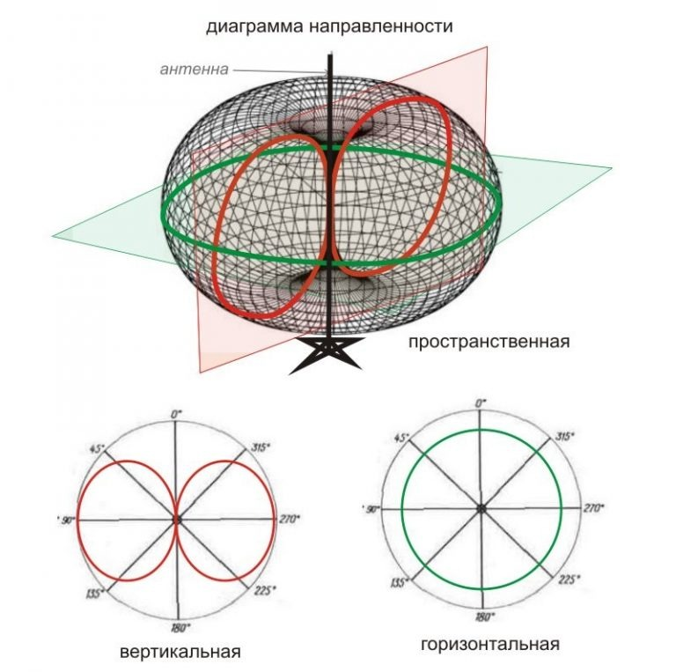
- Поляризационная селекция.
Электромагнитная волна имеет два вектора: электрический (Е) и магнитный (Н). Антенна резонирует только с той волной, у которой вектор Е совпадает с геометрией антенны. Основана на различии поляризации излучения источников полезного сигнала и помех. Осуществляется путем использования антенн с низким уровнем кросс-поляризации и поляризационных фильтров. (Уровень кросс-поляризации — это коэффициент показывающий, насколько сильно антенна ошибается, принимая не ту поляризацию.)

- Линейная поляризация: Если передатчик излучает вертикальную волну, а приемная антенна горизонтальна, то наведенная ЭДС будет равна нулю (теоретически), на практике ослабление составляет 20–30 дБ.
/* В Wi-Fi часто используют вертикальную поляризацию (колебания перпендикулярно земле) для домашних роутеров, так как она обеспечивает равномерное покрытие в горизонтальной плоскости. */
- Круговая поляризация: Используется в космосе, где спутник вращается. Антенна состоит из двух перпендикулярных вибраторов, сдвинутых по фазе на 90°.
/* Если приёмная и передающая антенны немного повернуты друг относительно друга (например, из-за манёвров дрона, вращения спутника или движения мобильного устройства), связь всё равно останется устойчивой. */
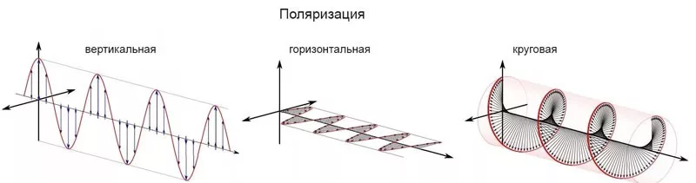

- Амплитудная селекция — метод борьбы с импульсными помехами. Производится путем применения различных систем автоматической регулировки усиления (АРУ), амплитудных ограничителей, а также усилителей с расширенным динамическим диапазоном. В простейшем в радиотракте приемника используют ограничитель. Обычно импульсная помеха во много раз выше уровня сигнала и ее можно частично подавить: ее площадь уменьшается, но по уровню остается равной сигналу.
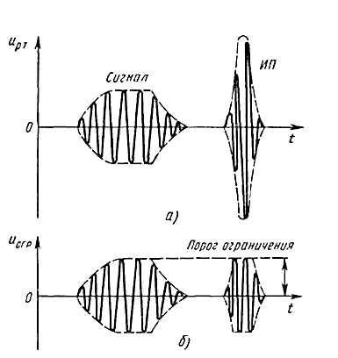

- Временная селекция
Осуществляется путем запирания входа приемника радиотехнической системы (РТС) на время отсутствия полезного сигнала и использования систем временных АРУ.
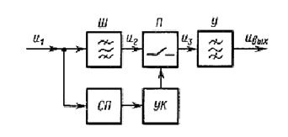
Ш: Широкополосный усилитель, фильтр или шумоподавляющее устройство.
П: Ключевой элемент — переключатель (или прерыватель).
У: Усилитель.

- Структурная селекция — селекция по форме сигнала (например, по его кодовой структуре). Для этого используется различие в структуре спектров сигнала и помехи и их несущих частот. Для подавления помех в приемниках применяются различные аналоговые и цифровые фильтры, в том числе адаптивные. Принцип основан на том, что полезный сигнал имеет строго определенную, заранее известную структуру (например, псевдослучайную последовательность импульсов). Помеха (шум или сигнал другой станции) этой структурой не обладает.

УПОС может быть составной частью РТС.
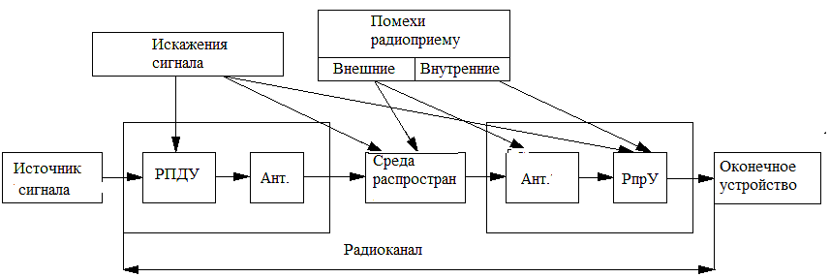

Самая большая радиотехническая система — система звукового и телевизионного вещания. Соизмеримой с ней становится система персональной радиосвязи. В настоящее время УПОС становится составной частью Интернета (с использованием малогабаритных радиомодемов, встраиваемых в компьютер).
УПОС применяются в:
- радиосвязи (космическая, магистральная, внутризоновая, местная, технологическая),
- радиовещании (монофоническое, местное, технологическое), радиовещании (монофоническое, стерео, квадрофоническое),
- телевидении (монохромное, цветное, цифровое,
- радиолокации (активной и пассивной)
- науке (радиотелескопы, радиометры)
- медицине (радиометры)

  - Классификация УПОС:
- по функциональному назначению: радиовещательные, телевизионного вещания, связные, радиолокационные, радионавигационные, радиотелеметрические, измерительные и др.;
- по диапазону волн принимаемых сигналов:
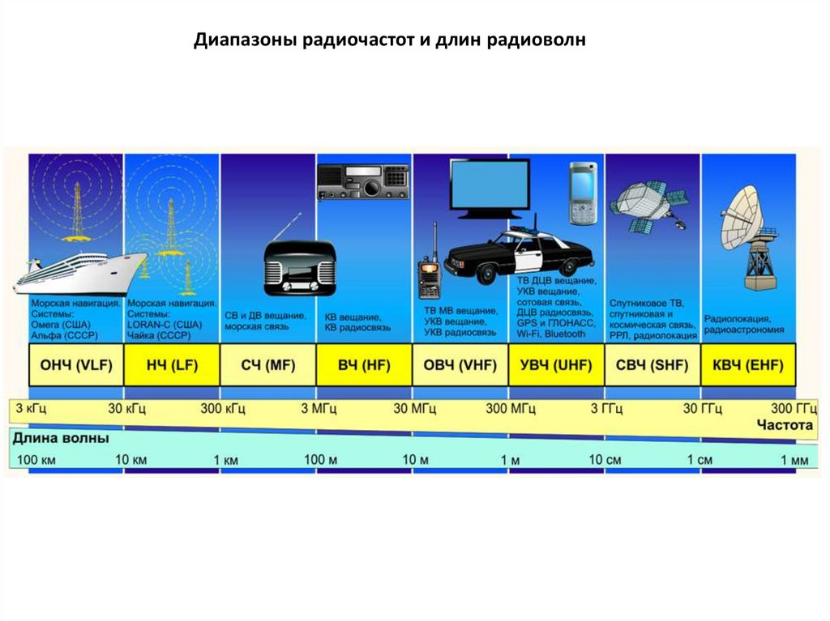
ОНЧ — очень низкие частоты. Миллиметровые (сверхдлинные) волны.
НЧ — низкие частоты. Километровые (длинные) волны.
СЧ — средние частоты. Гектометровые (средние) волны.
ВЧ — высокие частоты. Декаметровые (короткие) волны.
ОВЧ — очень высокие частоты. Метровые (ультракороткие) волны.
УВЧ — ультравысокие частоты. Дециметровые (L, S) волны.
СВЧ — сверхвысокие частоты. Сантиметровые (С, X, K) волны.
КВЧ — крайне высокие частоты. Миллиметровые волны.
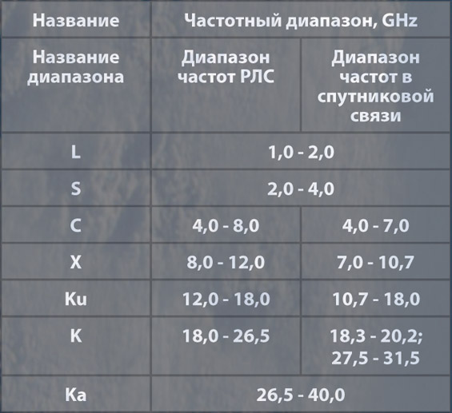

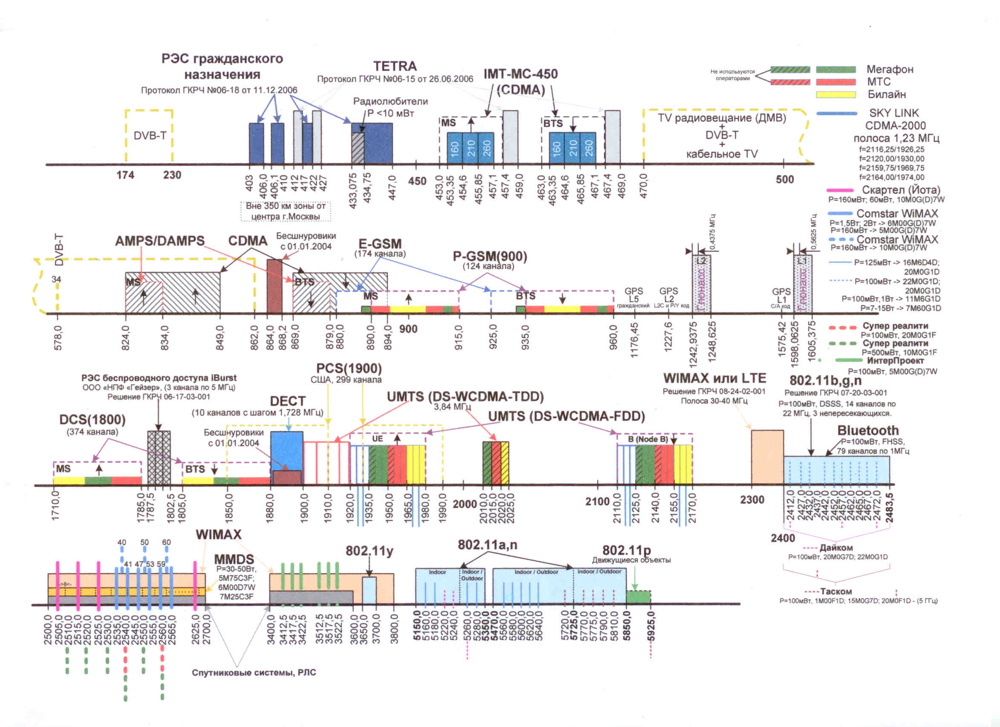

- по виду модуляции принимаемых сигналов:
- радиоприемники амплитудной модуляции,
- частотной,
- фазовой,
- однополосной,
- кодово-импульсной,
- широтно-импульсной и др.

- по роду принимаемой информации:
- радиотелефонные,
- радиотелеграфные,
- фототелеграфные,
- телевизионные и др.;

- по месту установки:
- стационарные,
- бортовые,
- переносные;

- по принципу построения структурной электрической схемы:
- прямого усиления,
- супергетеродинные,
- регенеративные и др.

  - Приемник прямого усиления
Приемник прямого усиления состоит из входной цепи (ВЦ), усилителя радиочастоты (УРЧ), детектора (Д) и усилителя сигнала после детектора.
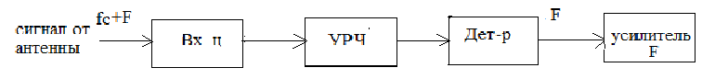
Структурная электрическая схема приемника прямого усиления
- Входная цепь предназначена для предварительной селекции сигнала.
- Усилитель радиочастоты в приемнике прямого усиления предназначен для усиления сигнала до уровня, необходимого для нормальной работы детектора, и для селекции сигнала.
- Детектор предназначен для преобразования модулированного радиочастотного сигнала в низкочастотный сигнал, изменяющийся по закону модуляции.
- Усилитель продетектированного сигнала F предназначен для усиления сигнала до уровня, необходимого для нормальной работы оконечного устройства.
Главная идея: сигнал усиливается и обрабатывается на той самой частоте, на которой он был передан (на несущей частоте радиостанции).
Его главный недостаток — низкая избирательность (селективность). Простыми словами, он плохо отфильтровывает соседние радиостанции, работающие на близких частотах. Это происходило потому, что все его фильтры нужно было перестраивать, и сделать их очень качественными (с узкой полосой пропускания) было технически сложно.
Если приходит сигнал очень высокой частоты, то человеческое ухо его не услышит, надо было определять прием сигнала другими способами.

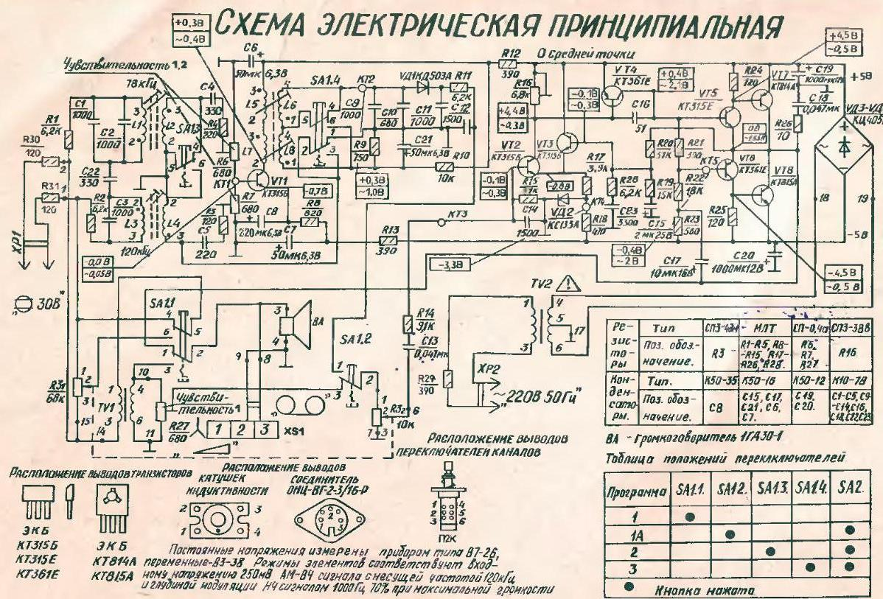
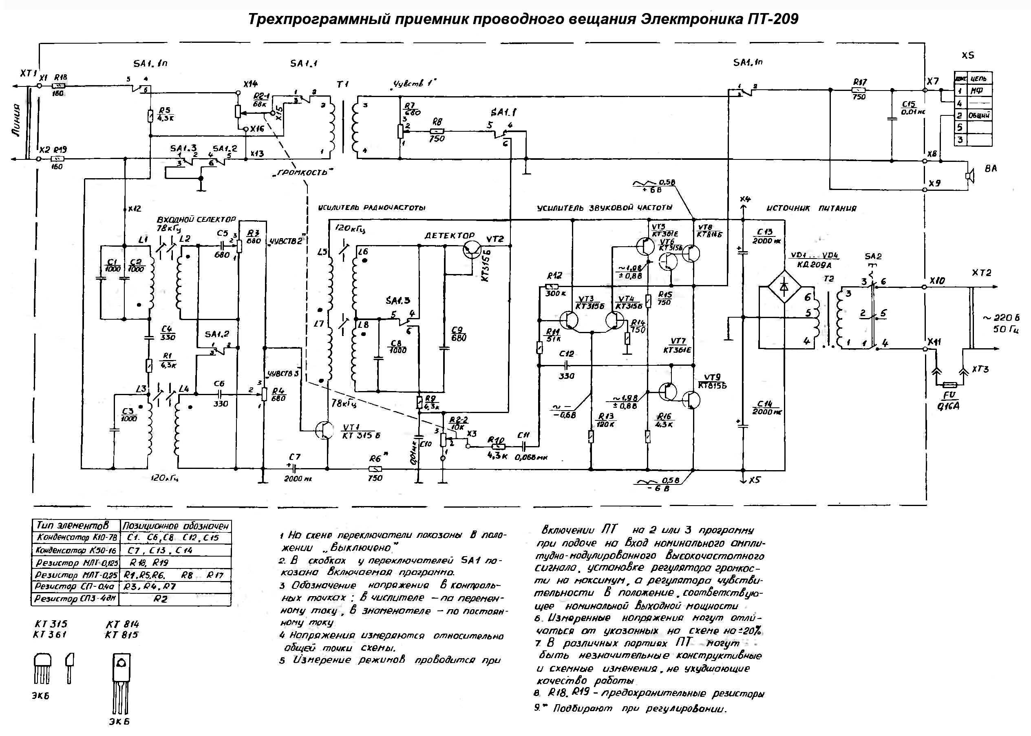

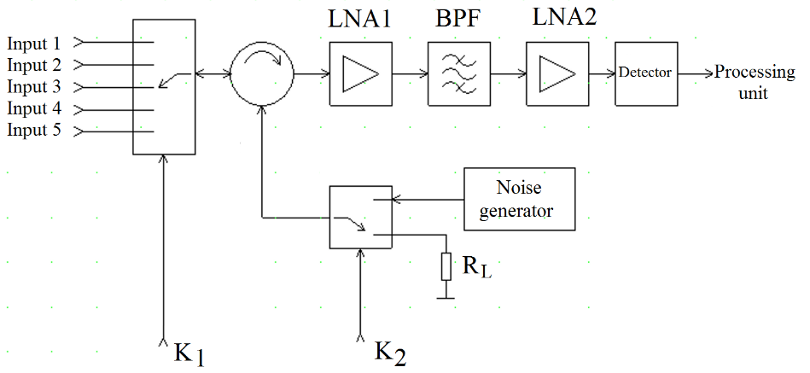
Радиометрический приемник

  - Гетеродинный приемник
В начале ХХ века в приемниках прямого усиления для приема на слух телеграфных сигналов применяли дополнительный гетеродин (генератор). Разностная частота = Частота колебаний гетеродин - Частоты принимаемого сигнала fс; Разностная частота тут соответствует звуковой частоте Fзв. Такой приемник называли гетеродинным.
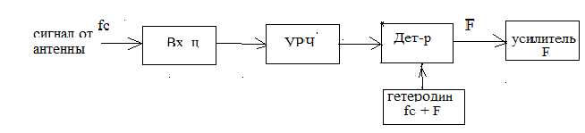
Структурная электрическая схема гетеродинного приемника.
С его помощью можно было слышать сигнал, однако оставалось множество недостатков:
- Трудность обеспечения высокого устойчивого усиления на радиочастоте,
- Трудность получения высокой селективности на радиочастоте,
- Конструктивная сложность диапазонного приемника, так как все каскады до детектора должны перестраиваться,
- Непостоянство параметров диапазонного приемника в пределах поддиапазона.
Указанные недостатки привели к замене приемника прямого усиления супергетеродинным.

  - Супергетеродинный приемник
Супергетеродинный приемник отличается от приемника прямого усиления двумя каскадами: преобразователем частоты и усилителем промежуточной частоты.
С помощью преобразователя частоты осуществляется перенос спектра принимаемого сигнала в область более низких промежуточных частот.
Преобразователь частоты состоит из смесителя и гетеродина.
Смеситель состоит из преобразующего элемента и фильтра промежуточной частоты.
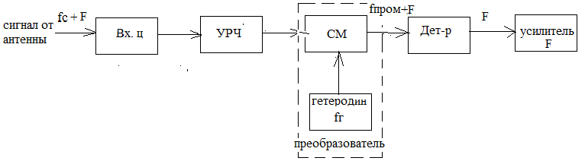
Структурная электрическая схема супергетеродинного радиоприемника
Под действием напряжения гетеродина крутизна преобразующего элемента становится функцией времени
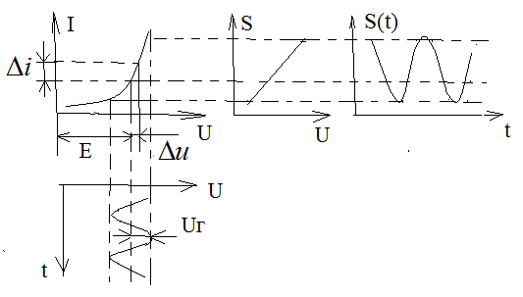
в режиме усиления: Δi = sΔu, где s - крутизна в рабочей точке;
в режиме преобразования: Δi = s(t) Δ u , где
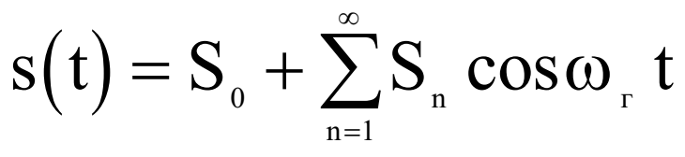
Посмотрим, что происходит с фазой сигнала при прохождении его через смеситель.
При действии на входе преобразующего элемента напряжения Δu=Ucos(ωt +ϕ) его выходной ток равен
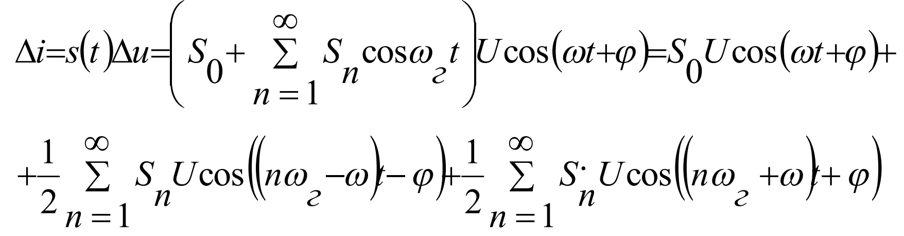
Пусть ω = ω_{с}, U=U_{c}, ϕ=ϕ_{c}. Тогда при ω_{пр} = nω_{г} − ω_{с} (перенос частоты вниз) получим:
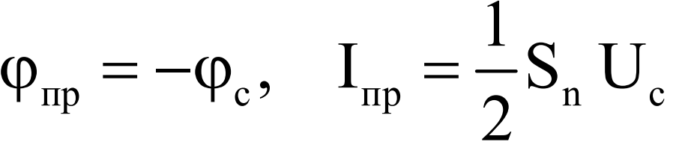
При ω_{пр} = ω_{с} − nω_{г}
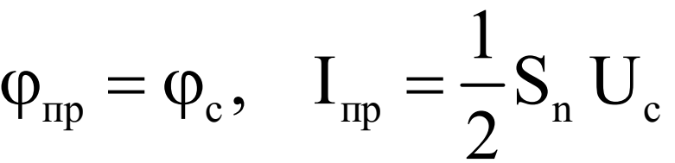
Из последних соотношений видно, что существует линейная зависимость между ω_{пр} и ω_{с}, между ϕ_{пр} и ϕ_{c}, между Amp(Iпр) и Amp(Uс). Следовательно, преобразование частоты при ω_{пр} = ω_{с} − nω_{г} не изменяет закона модуляции при ЧМ, ФМ и АМ, а значит, допустимо в радиоприемнике.
n=1: Простое преобразование
n>1: Комбинационное преобразование.

Преимущества супергетеродинного приемника:
- Возможность обеспечения высокого устойчивого усиления на более низкой промежуточной частоте,
- Возможность обеспечение высокой селективности на более низкой промежуточной частоте,
- Конструктивная простота диапазонного приемника из-за необходимости перестройки только преселектора (входные цепи и УРЧ) и гетеродина,
- Постоянство основных показателей качества диапазонного приемника при его перестройке в пределах диапазона.
- Возможность получения более высоких коэффициентов усиления, так как усиление производиться на разных частотах в трактах радиочастоты и промежуточной частоты.
Недостаток супергетеродинного приемника: Наличие побочных (дополнительных, паразитных) каналов приема.

Рассмотрим механизм их возникновения. Обратимся к выражению Δi = s(t) Δ u для тока на выходе преобразующего элемента.
Выясним, при каких значениях частоты колебания, действующего на сигнальном входе преобразующего элемента, в выходном токе Δi присутствует составляющая промежуточной частоты, и какова амплитуда этой составляющей.
Частота колебания  на сигнальном входе f_{с} | Амплитуда тока  промежуточной частоты I_{пром}
f _{пром} | S₀ U
n f _{г} + f _{пром} | 0.5 S _{n} U
n f г -f _{пром} | 0.5 S _{n} U
На основании данных таблицы можно построить зависимость амплитуды тока промежуточной частоты и амплитуды напряжения промежуточной частоты (оно очевидно равно току на промежуточной частоте умноженному на входное сопротивление тракта после преобразователя) на выходе преобразователя от частоты колебания на сигнальном входе
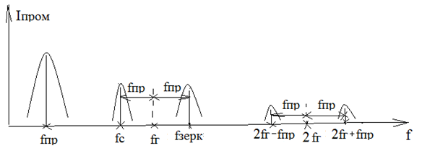
Спектр тока на выходе преобразователя частоты на промежуточной частоте
На рисунке ток I_{пром} представлен резонансными кривыми фильтра промежуточной частоты.
Зависимость Amp(Uпр) от ω_{с} при ω_{г}, Amp(Uг), Amp(Uc) = const называется частотной характеристикой преобразователя частоты.
Разностное преобразование f_{пр}=f_{c}−f_{г} — “нижняя” настройка гетеродина, а преобразование f_{пр}=f_{г}−f_{с} — “верхняя” настройка, но всегда f_{пр}<f_{с min}.
Если сигнал находится в диапазоне частот f_{с min} ÷ f _{cmax} , то делают сопряженную настройку гетеродина f_{г min} ÷ f_{г max} , обеспечивая получение f _{пр} = const во всем диапазоне изменения частоты сигнала.
  - Каналы приема
Полоса частот со спектром сигнала с это основной канал приёма. Кроме основного сигнала в этом канале могут присутствовать нежелательные сигналы – помехи. Эти помехи имеют разную причину их возникновения. Один из видов помех – помехи по соседнему каналу, когда частоты соседних каналов ввиду их близости могут попадать в спектр основного канала приема, искажая полезный сигнал.
Другой вид помех — побочные каналы приема. Они обусловлены продуктами преобразования частоты помехи f_{п} в промежуточную частоту так что
mf_{г}±nf_{п}= f_{пр}.
Совпадая с полезной частотой f_{пром} , помехи накладываются на основной сигнал и искажают его. Наиболее опасными частотами помех данного вида являются частота зеркального канала f_{зерк} и канал приема по промежуточной частоте, когда частота помехи f_{п} совпадает с частотой
f_{пром}.
Помеха с частотой f_{зерк}, попадая на вход преобразователя, взаимодействуя с частотой гетеродина, создает «ложную» частоту f _{пром} , которая будет искажать основной сигнал. Помеха с частотой f_{п} =f_{пром} будет просто усиливаться, также искажая основной сигнал.
Существуют также каналы приёма, связанные с действием гармоник гетеродина. Требование высокой селективности по соседнему и зеркальному каналам вынуждают применять в приемнике специальные меры: 2 или 3 последовательных преобразования с последующей фильтрацией помех.
Кроме того, применяют специальные меры по стабилизации частоты гетеродина.
  - Способы ослабления побочных каналов приема
1. Правильный выбор преобразующего элемента и режима его работы. Если в качестве преобразующего элемента используется идеальный перемножитель напряжений сигнала и гетеродина, то существует только один побочный канал приема - зеркальный канал.
2. Повышение селективности входных цепей и УРЧ (преселектора) по побочным каналам приема.
3. Применение двойного преобразования частоты с высокой первой промежуточной частотой и низкой второй. За счет высокой первой ПЧ повышается селективность по зеркальному каналу. За счет низкой второй ПЧ повышается селективность по соседнему каналу, т.е. по отношению к помехам, частоты которых близки к частоте принимаемого сигнала. Первая промежуточная частота может быть выбрана даже выше частоты принимаемого сигнала. При этом вместо перестраиваемого в пределах диапазона преселектора можно использовать неперестраиваемый широкополосный преселектор, полоса пропускания которого равна ширине поддиапазона приемника.
Из рисунка видно, что использование неперестраиваемого преселектора возможно, если выполняется условие f_{с max}<f_{зк min}.
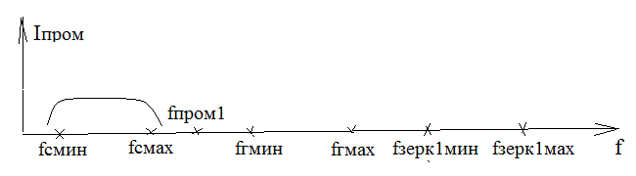
Расположение частот сигнала, гетеродина и зеркального канала при f_{с max}<f_{пр1}.
4. Использование фазокомпенсационного способа подавления зеркального канала.
Структурная схема преобразователя частоты, в котором реализован этот способ, приведена на рисунке для случая, когда f_{пр}=f_{c}−f_{г}.
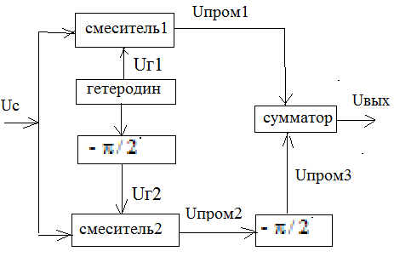
Фазокомпенсационный способ подавления зеркального канала
Преобразователь состоит из двух смесителей, гетеродина, двух фазовращателей и устройства сложения сигналов.
Пусть на входе действует сигнала: u = u_{c} .Тогда:
u_{пром1}=U_{пр} cos((ω_{c} – ω_{г}) t), u_{пром2}=U_{пр} cos((ω_{c} – ω_{г}) t + 0,5π),
u_{пром3}=U_{пр} cos((ω_{c} – ω_{г}) t + 0,5π – 0,5π),
u_{вых}= u_{пром1} + u_{пром3}=2U_{пр} cos((ω_{c} – ω_{г}) t),
Пусть на входе действует помеха зеркального канала: u = u_{зк}. Тогда:
u_{пром1}=U_{пр} cos((ω_{г} – ω_{зк}) t), u_{пром2}=U_{пр} cos((ω_{г} – ω_{зк}) t – 0,5π),
u_{пром3}=U_{пр} cos((ω_{г} – ω_{зк}) t – 0,5π – 0,5π),
u_{вых}= u_{пром1} + u_{пром3}=0.

  - Контрольные вопросы
1.Что называется устройством приема и обработки сигнала?
2. Для чего предназначена антенна радиоприемника?
3. Для чего предназначен радиоприемник?
4. Для чего предназначено оконечное устройство радиоприемника?
5. Приведите структурную схему радиосистемы с элементами УПОС;
6. Приведите классификацию устройства приема и обработки сигналов;
7. Приведите структурную электрическую схему приемника прямого усиления и назначение его элементов;
8. Приведите структурную электрическую схему гетеродинного приемника и назначение его элементов;
9. Приведите структурную электрическую схему супергетеродинного радиоприемника и назначение его элементов;
10. Для чего предназначен преобразователь частоты радиоприемника? Каков принцип его работы?
11. В чем заключаются преимущества и недостатки супергетеродинного приемника?
12. Приведите частотную характеристику преобразователя частоты;
13. Что такое «побочные каналы приема» в супергетеродинном приемнике?
14. Что такое «помехи по соседнему каналу» в супергетеродинном приемнике?
15. Приведите основные способы ослабления побочных каналов приема в супергетеродинном приемнике?

Лекция 2. Показатели качества устройств
приема и преобразования сигналов

  - Чувствительность
Чувствительность — способность приемника принимать слабые сигналы. Количественная мера чувствительности — минимальный уровень сигнала в антенне, при котором переданная информация воспроизводится с заданной мерой качества.
Характеризуется: ЭДС Е_{а}, мкВ (в диапазоне частот до УВЧ) или мощностью Р_{а}, мкВт (в диапазоне частот от СВЧ и выше.)
Критерий качества определяется видом принимаемого сигнала. При телефонии это отношение сигнал/шум на выходе приемника. При приеме цифровых двоичных сигналов — вероятность ошибки.
Факторы, ограничивающие чувствительность: усиление приемника и помехи радиоприему.
Напряжение на выходе линейного тракта приемника до детектора прямо пропорционально ЭДС в антенне E_{а} и коэффициенту усиления этого тракта K:
U_{вых} = Е_{а} K
Поэтому при заданном постоянном значении U_{вых} значение требуемой ЭДС в антенне обратно пропорционально коэффициенту усиления.
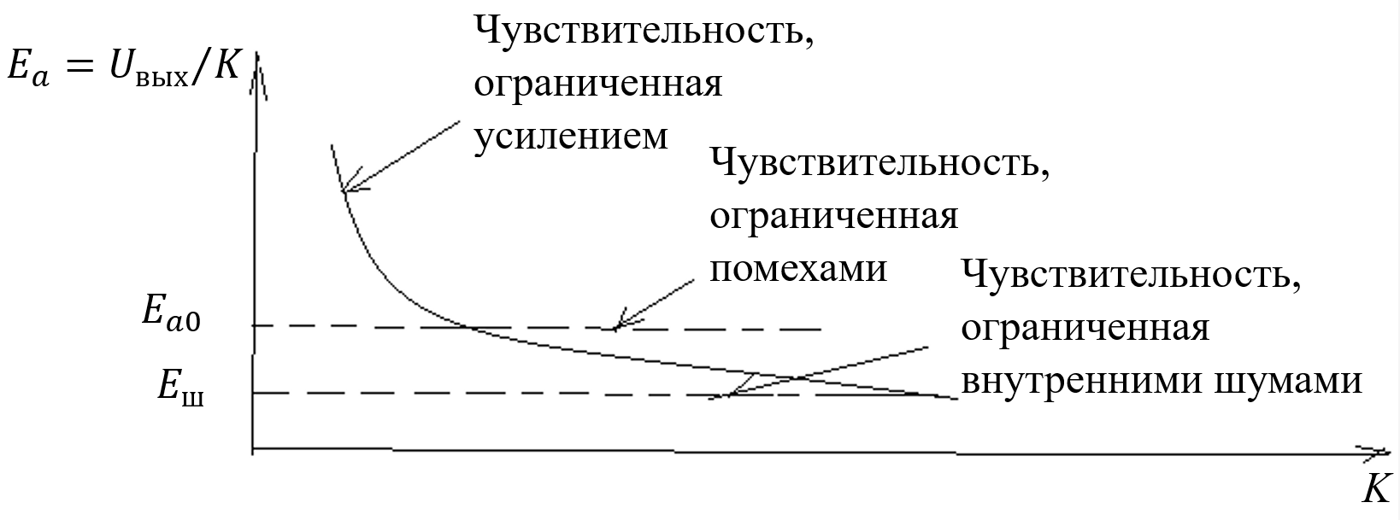
Зависимость чувствительности приемника от коэффициента усиления (до входа детектора)
Как видно из рисунка, нижний порог чувствительности ограничен двумя порогами.
Первый порог — это чувствительность, ограниченная внутренними помехами – шумами (это параметр собственно приемника). Этот порог используется при проектировании, если уровень внешних помех мал. Например, это может быть радиоприемное устройство (РПУ) радиолокатора с чувствительностью Р_{а}=10 ^{–21} Вт в диапазоне СВЧ.
Основными источниками внутренних (собственных) шумов приемника являются:
- Тепловые шумы резисторов, конденсаторов. Тепловой шум возникает в результате колебаний электронной и дырочной проводимостей из-за их конечной температуры. Некоторые из этих колебаний имеют спектр, лежащий в интересующей полосе частот, и вносят шум в полезные сигналы. Спектр теплового шума приблизительно равномерен в полосе радиочастотного и микроволнового диапазонов.;

- Шумы транзисторов (для биполярного транзистора: дробовые шумы – шумы, возникающие из за дискретной природы протекающего тока через эмиттерный и коллекторный переходы); другие хаотические явления, связанные с дискретной природой материи, также вызывают шум, подобный дробовому, примерами таких явлений могут быть генерация и рекомбинация пар дырка/электрон в полупроводниках и разделение эмиттерного тока между базой и коллектором в транзисторах (шум декомпозиции), характеристики этих шумов подобны характеристикам тепловых шумов, частотный спектр в основном равномерен, что создаёт одинаковую спектральную плотность мощности во всём радиочастотном и микроволновом диапазонах; тепловые шумы активных сопротивлений базы и коллектора;

- Шумы антенны (тепловые шумы активного сопротивления потерь антенны и шумы приема шумовых излучений окружающей среды).

Второй порог — чувствительность, ограниченная внешними помехами. Этот порог используется при проектировании, например, РПУ декаметрового диапазона с чувствительностью Е_{а}= 0.5..15 мкВ (в этом диапазоне большой уровень внешних помех).
Основными внешними помехами приемника являются:
- Мультипликативные помехи. Среда распространения содержит неоднородности, вызывающие поглощение и рассеяние энергии сигнала, многолучевое распространение, допплеровский сдвиг частоты, изменение поляризации волн. В результате возникают замирания, искажается форма сигнала, возникает интерференция, когда помехи возникают из-за случайных изменений комплексной передаточной функции среды распространения;
- Аддитивные — помехи, суммирующиеся с полезным сигналом; в зависимости от того, где находится источник искажения сигнала – различают внутриканальные или внеканальные;
- Естественные — атмосферные, шумы теплового излучения земли, космические шумы;
- Искусственные — непреднамеренные и индустриальные; специально организованные;
- Непреднамеренные — сторонние радиопередатчики, гетеродины близко расположенных приемников;
- Индустриальные — промышленные объекты, медицинское оборудование, транспорт и т.д.
Помехоустойчивость — способность приемника противостоять действию помех. Внутриканальные помехи убираются (уменьшаются) за счет помехоустойчивых кодов, специальной обработкой сигналов. Внеканальные помехи убираются за счет частотной селекции.
Наряду с измерением чувствительности в абсолютных единицах (вольтах и ваттах) используют относительную единицу измерения: дБм – чувствительность относительно 1мВт, выраженную в децибелах
$$Pа[дБм]=10lg\left(\frac{Pа[мВт]}{1[мВт])}\right)$$
Например, чувствительность приемника беспроводного сетевого адаптера стандарта 802.11b, используемого в ЛВС, при пропускной способности
2 Мбит/с может равняться –90 дБм.
  - Коэффициент шума и шумовая температура приемника

Определения коэффициента шума
Есть два определения коэффициента шума.
- Коэффициент шума приемника — отношение полной мощности шума приемника на выходе тракта до детектора к части этой мощности, которую создает включенный на вход эквивалент антенны.
$$K_{ш пр}=\frac{P_{ш вых}}{P_{ш вых0}}$$

Пояснение к определению: Как измерить, насколько приемник «шумный»?
Нельзя просто измерить шум на выходе, потому что он зависит от усиления. Если поставить более мощный усилитель, шум на выходе станет громче, но сам приемник от этого хуже не станет. Поэтому придумали коэффициент шума (Кш) — это безразмерная величина, показывающая, во сколько раз реальный приемник ухудшает соотношение сигнал/шум по сравнению с «идеальным» (абсолютно бесшумным) приемником.
$P_{ш вых0}$ — это мощность шума на выходе идеального (бесшумного) приемника, у которого есть точно такое же усиление, но он не добавляет своих шумов. В этом случае на выходе был бы только шум, пришедший из антенны (усиленный в К раз).
$P_{ш вых}$ — это полная мощность шума на выходе реального приемника. Она состоит из двух частей:
- Шум, который пришел из антенны. $P_{ш вых0}$
- Шум, который добавили внутренние детали самого приемника.
Если мы подключим реальную антенну для измерения Кш, мы никогда не поймем, где шум внешних электромагнитных помех, а где шум самого приемника, поэтому ее заменяют на эквивалентную, которая будет создавать только тепловые шумы.
Существует две трактовки определения эквивалента антенны. Первая трактовка: эквивалент антенны – это двухполюсник с усредненными параметрами антенны, близкими к реальным (вероятным) параметрам антенны
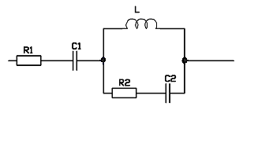
Физический эквивалент открытой антенны
радиовещательного приемника НЧ, ВЧ диапазона
(L = 20мкГн; R1 = 50 Ом; С1 = 125 pФ; R2 = 320 Ом; C2 = 400 pФ ;)
На низких и средних частотах сопротивление индуктивности X_{L} = ωL мало и эквивалентная схема может быть упрощена
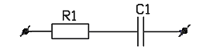
Эквивалент антенны приемника на НЧ (СЧ)
На высоких частотах сопротивление X_{L} велико, сопротивления X_{C1} и X_{C2} малы и тогда эквивалентная схема принимает вид
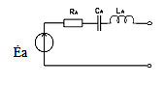
Эквивалент антенны при малых ее размерах по сравнению с длиной волны
В диапазоне ВЧ Ż_{а} имеет сложный характер (как индуктивный, так и емкостный).
В диапазоне ОВЧ (более коротких волнах) используют антенны, настроенные на среднюю частоту диапазона, где антенна обладает активным сопротивлением R_{а}.
Если R_{а} равно сопротивлению фидера, то ее соединяют с ним непосредственно. В других случаях используют специальные согласующие устройства.
Реальная чувствительность (ограниченная внутренними шумами) зависит от коэффициента усиления К, уровня собственных шумов, приведенных ко входу антенны, и требуемого порогового превышения заданного уровня сигнала над шумами.

- Коэффициент шума приемника — величина,
которая показывает, во сколько раз отношение сигнал/шум на
входе приемника больше отношения сигнал/шум на его выходе.
$$K_{ш пр}=\frac{{P_{с вх}}/{P_{ш вх}}}{{P_{с вых}}/{P_{ш вых}}}$$
Эти определения эквивалентны, т.к.
$$K_{ш пр}=\frac{{P_{с вх}}/{P_{ш вх}}}{{P_{с вых}}/{P_{ш вых}}}=\frac{P_{с вх}}{P_{с вых}}∙\frac{1/{P_{ш вх}}}{1/{P_{ш вых}}}=\frac{1}{K}∙\frac{P_{ш вых}}{P_{ш вх}}=\frac{P_{ш вых}}{P_{ш вых0}}$$

    - Определение шумовой мощности, поступающей на вход приемника от антенны
В частотных диапазонах, где важную роль играет коэффициент шума, используются настроенные антенны, или антенны, сопротивление которых носит резистивный характер. Поэтому эквивалентом антенны является резистор – источник теплового шума.
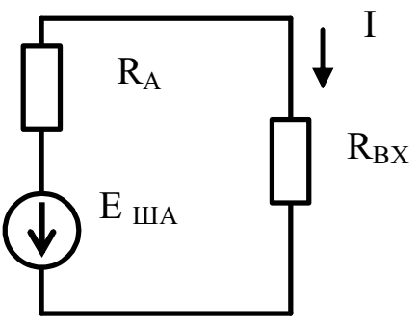
Эквивалентная схема шумящего резистора,
подключенного к входу приемника
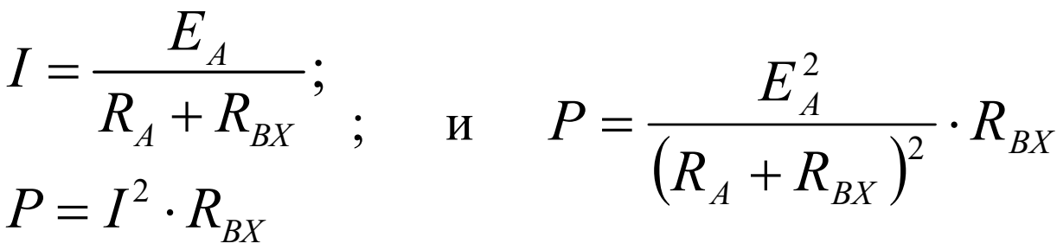
Средний квадрат шумовой ЭДС определяется следующим соотношением
$${\overline{E}}_{ш а}^{2}=4kT∆fR_{а}, P_{ш а}={{\overline{E}}_{ш а}^{2}}/{R_{а}}$$
Здесь $k=1,38∙{10}^{-23} \left[\frac{Вт}{Гц∙Град}\right]$ — постоянная Больцмана, T — температура по шкале Кельвина, (T=2900K— комнатная температура),
$$kT=4∙{10}^{-21} \left[\frac{Вт}{Гц}\right]$$
$∆f$ - полоса частот, в которой производится измерение мощности шума.
Найдем шумовую мощность, поступающую на вход приемника
$$P_{ш вх}=\frac{{\overline{E}}_{ш а}^{2}}{{\left(R_{а}+R_{вх}\right)}^{2}}R_{вх}=kT∆f\frac{4R_{а}R_{вх}}{{\left(R_{а}+R_{вх}\right)}^{2}}=kT∆fq_{1}, \left[Вт\right]$$
$$q_{1}=\frac{4R_{а}R_{вх}}{{\left(R_{а}+R_{вх}\right)}^{2}}$$
- коэффициент согласования на входе приемника. В режиме согласования q₁=1, в режиме рассогласования q₁<1.

    - Связь коэффициента шума приемника с параметрами его отдельных каскадов
Представим тракт приемника до детектора в виде последовательно включенных шумящих каскадов, каждый из которых характеризуется коэффициентом шума, коэффициентом усиления по мощности и коэффициентом согласования на его входе.
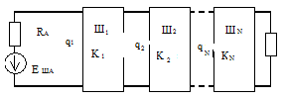
Последовательное соединение шумящих каскадов тракта приемника до детектора
Выразим коэффициент шума приемника через параметры всех его каскадов.
По определению
$$K_{ш пр}=\frac{P_{ш вых}}{P_{ш вых0}}$$где $P_{ш вых0}=kT∆fq_{1}K_{1}K_{2}…K_{N}=kT∆fq_{1}K, K=q_{1}K_{1}K_{2}…K_{N}.$
$$P_{ш вых}=P_{ш вых0}+P_{ш 1}K_{2}…K_{N}+P_{ш 2}K_{3}…K_{N}+P_{ш N}K_{N}$$
Здесь $P_{ш n}$ – мощность собственных шумов, генерируемая n-ым каскадом.
Для определения Δ$P_{ш n}$воспользуемся определением коэффициента шума n – ого каскада
$$K_{ш n}=\frac{P_{ш вых n}}{P_{ш вых0 n}},$$
$P_{ш вых0 n}=kT∆fq_{n}K_{n}$ – мощность шумов n-го каскада на его выходе при $K_{ш n}=1$.
Тогда мощность собственных шумов, генерируемая n-ым каскадом равна
$$P_{ш n}=P_{ш вых n}-P_{ш вых0 n}=kT∆fK_{n}\left(K_{ш n}-1\right)$$
$$K_{ш пр}=\frac{P_{ш вых}}{P_{ш вых0}}=1+\frac{kT∆fq_{1}K_{1}\left(K_{ш 1}-1\right)K_{2}…K_{N}}{kT∆fq_{1}K_{1}q_{2}K_{2}…q_{N}K_{N}}+\frac{kT∆fK_{2}\left(K_{ш 2}-1\right)…K_{N}}{kT∆fq_{1}K_{1}K_{2}…K_{N}}+…=1+\left(K_{ш 1}-1\right)+\frac{\left(K_{ш 2}-1\right)}{q_{1}K_{1}}+…=K_{ш 1}+\frac{\left(K_{ш 2}-1\right)}{q_{1}K_{1}}+…$$Если положить $q_{2}=q_{1}=1$, последнее выражение превратится в известную формулу де Фриза
$$K_{ш пр}=K_{ш.1}+\frac{\left(K_{ш 2}-1\right)}{K_{1}}+\frac{\left(K_{ш 3}-1\right)}{K_{1}K_{2}}+…$$На основании последнего соотношения можно сделать следующие выводы:
1. Основной вклад в коэффициент шума вносят его первые каскады.
2. Влияние последующих каскадов тем меньше, чем больше коэффициент усиления предшествующих каскадов.
3. Достижение минимального значения коэффициента шума всего многокаскадного усилителя достигается в основном минимизацией коэффициентов шума первых двух каскадов Кш1 и Кш2, так как вкладом последующих каскадов можно пренебречь из-за уменьшения их влияния.
    - Шумовая температура приемника
Полная шумовая мощность на выходе приемника равна
$$P_{ш вых}=kT∆fq_{1}KK_{ш пр}$$
Такую же мощность можно получить на выходе идеального нешумящего приемника с коэффициентом шума $K_{ш пр}=1$, если повысить температуру эквивалента антенны на некоторую величину T_{пр}:
$$P_{ш вых}=k\left(T+T_{пр}\right)∆fq_{1}K,$$
откуда получим
$$T_{пр}=T\left(K_{ш пр}-1\right)$$
$$K_{ш пр}=1+\frac{T_{пр}}{T}$$
Шумовой температурой приемника называется величина эквивалентного повышения температуры эквивалента антенны, при котором выходная шумовая мощность нешумящего идеального приемника равна выходной шумовой мощности реального приемника.
Аналогичное определение можно дать для шумовой температуры усилительного каскада.

    - Связь коэффициента шума и чувствительности
Определим количественную меру чувствительности приемника, задавшись отношением сигнал/шум на выходе тракта до детектора
$${P_{с вых}}/{P_{ш вых}}=b$$
Мощность сигнала на выходе тракта
$$P_{с вых}=P_{А0}q_{1}K$$
С учетом полной шумовой мощности на выходе приемника
$$P_{ш вых}=kT∆fq_{1}KK_{ш пр},$$получим
$$P_{А0}=kTq_{1}∆fK_{ш пр}b.$$
$P_{А0}$ — минимальная мощность сигнала в антенне, которую еще можно принять. Чем она меньше, тем больше чувствительность.
Таким образом, количественная мера чувствительности по мощности прямо пропорциональна коэффициенту шума. Чувствительность, определенная при отношении сигнал /шум на выходе тракта до детектора, равном единице (b =1), называется пороговой. Она равна
$$P_{А0 пор}=kTq_{1}∆fK_{ш пр}$$
Из соотношения для $P_{А0}$ следуют способы повышения чувствительности приемника:
- Снижение коэффициента шума $K_{ш пр}$ за счет применения малошумящих входных каскадов с высоким коэффициентом усиления по мощности.
- Сужение полосы пропускания приемников $∆f$.
- Применение помехоустойчивых демодуляторов, которые работают при малых $b$ (малых отношениях сигнал/шум) .

  - Избирательность
Избирательностью называют способность РПУ выделять полезный сигнал и ослаблять действие мешающих сигналов (помех) с помощью различных способов реализации избирательности. (Иными словами, способность выполнять селекцию).
Различают частотную, фазовую, амплитудную, временную, пространственную, поляризационную избирательность и избирательность по форме сигнала.
Так как в большинстве радиосистем сигналы различаются по частоте, то основным видом избирательности является частотная избирательность. Она применяется во всех приемниках без исключения.
Оценки качества РПУ по любому из видов частотной односигнальной избирательности необходимо проводить для сквозного тракта приема в линейном режиме.
Количественная мера избирательности — отношение уровня помехи к уровню сигнала на входе приемника, при котором получается заданное допустимое отношение сигнал/помеха $b_{доп}$ на выходе приемника:
$$S_{e}=\frac{U_{П вх}}{U_{С вх}} при \frac{U_{С вых}}{U_{П вых}}=b_{доп}$$
В отличие от помехоустойчивости и чувствительности избирательность нельзя оценить одним числом, т.к. из-за наличия электронных приборов с нелинейными характеристиками, эффекты, вызванные одновременным прохождением сигнала и помех, могут отличаться от тех, какие имели бы место при их раздельном прохождении. Нежелательные проявления мешающих сигналов многообразны и определяют следующие основные виды избирательности (см. рисунок).
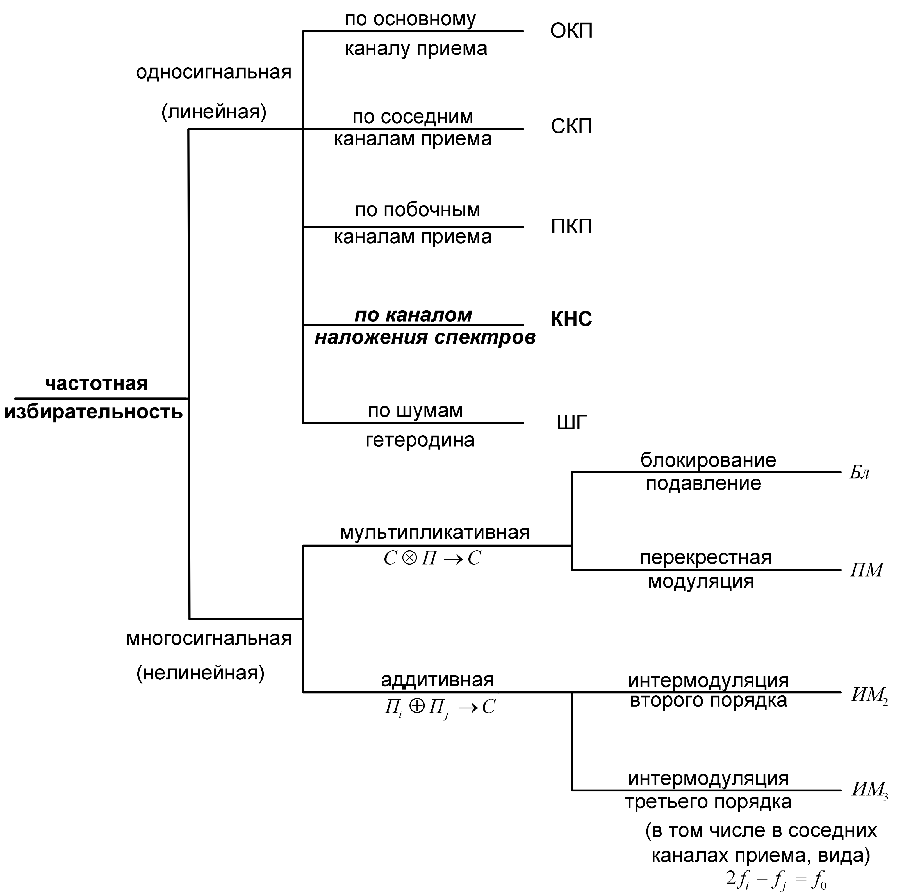

Различают односигнальную и многосигнальную избирательности
Односигнальная (линейная) избирательность.
- По основному каналу приема (ОКП) характеризует качество приема полезного сигнала в полосе основного канала приема ∆F_{ОКП}
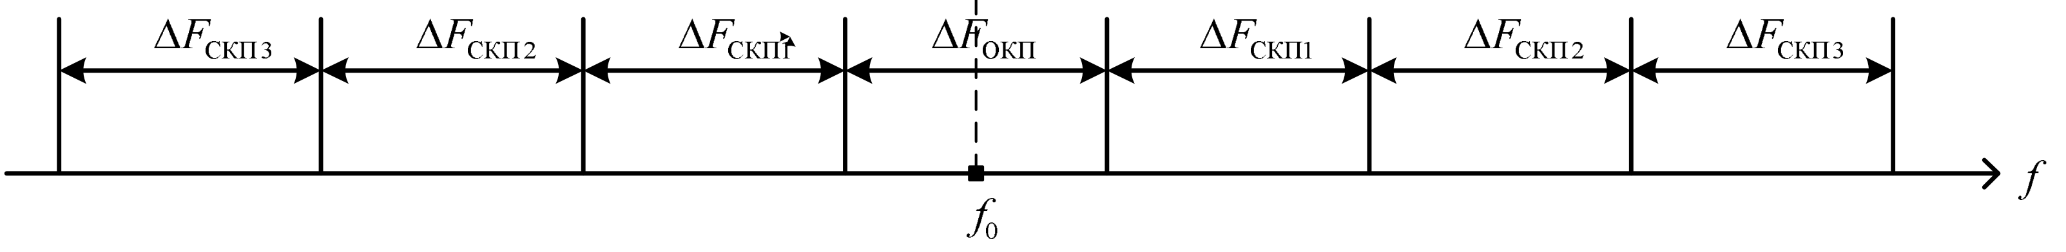
Избирательность РПУ по основному и соседним
каналам приема
- По соседнему каналу приема (СКП) характеризует крутизну скатов фильтров сосредоточенной избирательности или селекции (в том числе цифровых). Соседними каналами приема считаются каналы, равные по ширине основному каналу приёма с расстройкой, кратной полосе приема в 1, 2, 3 раза.
- По побочному каналу приема (ПКП) характеризует качество РПУ по точкам ложных настроек, возникающих в смесителях аналоговой части приемного тракта (если РПУ представляет собой супергетеродинную схему или схему прямого преобразования):
$$f_{0 ПКП}=\left|kf_{Г}±f_{0 пр}\right|$$
Побочный канал приёма — это полоса частот, находящаяся за пределами основного канала приёма, в которой мешающий сигнал может проходить на вход устройства демодуляции или на выход радиоприёмника. Наиболее интенсивными являются зеркальный канал, канал прямого прохождения, а также их половинные и кратные значения по каждому смесителю. В цифровых приемниках возможно появление пораженных точек, обусловленных сигналами тактовых частот, частот квантования и т.п.
- По каналам наложения спектров (КНС) Каналы наложения спектров образуются при дискретизации аналогового сигнала в АЦП цифрового РПрУ. В связи с этим, данный вид избирательности свойственен только цифровым радиоприемникам. КНС появляются на комбинационных частотах. Очевидно, что такое же значение может принять и линейная комбинация частоты дискретизации, и сигнала, расположенного на одной из частот изображений.

Способ измерения односигнальной избирательности иллюстрируется рисунке. Способ состоит в следующем:
- На вход приемника подается сигнал с частотой f_{c} и с напряжением, равным чувствительности радиоприемника $U_{С вх}=E_{а}$, и измеряется напряжение на его выходе $U_{С вых}$.
- Сигнал с входа приемника снимается и подается помеха с частотой f_{П}; напряжение помехи на входе $U_{П вх}$ увеличивается до тех пор, пока напряжение помехи на выходе не достигнет значения
$$U_{П вых}={U_{С вых}}/{b_{доп}}$$
При определении односигнальной избирательности принимают $b_{доп}=1$.
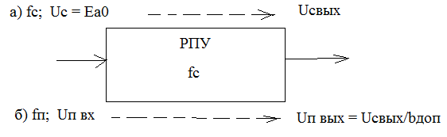
Схема измерения односигнальной избирательности
Тогда
$$S_{e}=\frac{U_{П вх}}{U_{С вх}}=\frac{{U_{П вых}}/{K_{П}}}{{U_{С вых}}/{K_{С}}}=\frac{K_{С}}{K_{П}}\frac{1}{b_{доп}}$$
Таким образом, односигнальная избирательность при $b_{доп}=1$ показывает, во сколько раз коэффициент усиления приемника для сигнала $K_{С}$ больше коэффициента усиления для помехи $K_{П}$ при раздельной подаче сигнала и помехи.
На рисунке приведена АЧХ приемника, настроенного на частоту сигнала f_{c} , и построенная на основании АЧХ по зависимость избирательности от частоты помехи. Из рисунка видно, что по мере увеличения отстройки помехи относительно частоты сигнала односигнальная избирательность увеличивается.
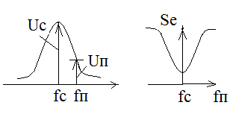
АЧХ тракта приемника до детектора, настроенного на частоту сигнала, и зависимость избирательности от частоты помехи.

Двухсигнальная избирательность.
Для более точной оценки влияния помех определяется многосигнальная избирательность, учитывающая нелинейные эффекты при одновременном действии сигнала и помех.
Рассмотрим двухсигнальную избирательность, учитывающую явление перекрестной модуляции. Перекрестной модуляцией называется перенос спектра сигнала с несущей помехи на несущую сигнала и наоборот. На рисунке показаны спектры сигнала и помехи при отсутствии и при наличии перекрестной модуляции.
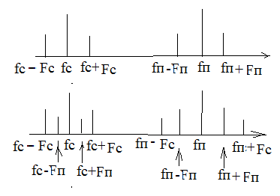
Спектры сигнала и помехи при отсутствии и при наличии перекрестной модуляции
Из-за перекрестной модуляции в спектре сигнала появляется пара дополнительных спектральных составляющих. Они отстоят от несущей сигнала $f_{C}$ на частоту модуляции помехи $F_{П}$. В спектре помехи – появляется пара дополнительных спектральных составляющих, отстоящих от несущей помехи $f_{П}$ на частоту модуляции сигнала $F_{С}$.
Перекрестная модуляция возникает в УРЧ, т.к. на входе этого каскада уровень помехи может оказаться достаточно большим, поскольку помеха ослабляется только входной цепью приемника. Если следующие за УРЧ каскады приемника полностью отфильтруют помеху на частоте $f_{П}$, то колебание с частотой модуляции $F_{П}$ все равно окажется на выходе детектора приемника вместе с полезным сигналом с частотой $F_{С}$.
Способ измерения двухсигнальной избирательности иллюстрирует рисунок.
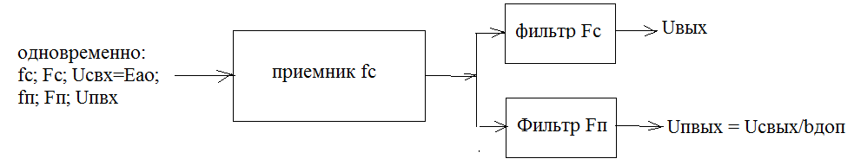
Схема измерения двухсигнальной избирательности
На вход приемника одновременно поступают модулированный сигнал с частотой несущей $f_{С}$, с частотой модуляции $F_{С}$ и амплитудой, равной чувствительности приемника $U_{С вх}=E_{а}$, и помеха с частотой несущей $f_{П}$ и частотой модуляции $F_{П}$. Измеряется напряжение на выходе фильтра, настроенного на частоту модуляции сигнала, $U_{С вых}$. Напряжение помехи на входе увеличивают до тех пор, пока напряжение помехи на выходе не станет равным $U_{П вых}={U_{С вых}}/{b_{доп}}$.

  - Стабильность характеристик приемника
Стабильность — способность приемника обеспечивать в течение определенного достаточно длительного времени прием нужного сигнала без ручных регулировок и без недопустимого ухудшения избирательности и чувствительности.
Различают частотную стабильность и стабильность коэффициента усиления.
Частотная стабильность.
Пусть в супергетеродинном приемнике $f_{пр}=f_{Г}-f_{С}$,
где $f_{Г}=f_{Г0}+δf_{Г}, f_{С}=f_{С0}+δf_{С}$.
Тогда:
$$f_{пр}=f_{Г0}+δf_{Г}-f_{С0}-δf_{С}=f_{пр0}+δf_{пр}$$
где $f_{пр0}=f_{Г0}-f_{С0}, δf_{пр}=δf_{Г}-δf_{С}$.
Таким образом, преобразованная частота сигнала $f_{пр}$ отличается от номинального значения промежуточной частоты $f_{пр0}$, на которую настроен тракт промежуточной частоты приемника. Из рисунка видно, что при этом нижняя и верхняя боковые спектра сигнала усиливаются по-разному.
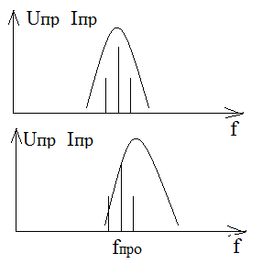
АЧХ тракта промежуточной частоты и спектры сигнала при отсутствии и наличии частотной нестабильности
Следовательно, возникают искажения сигнала. Если сигнал выйдет за пределы полосы пропускания тракта промежуточной частоты, то резко упадут чувствительность и избирательность приемника.
Для повышения частотной стабильности используют синтезаторы частоты для формирования гетеродинных колебаний. Относительная долговременная нестабильность частоты современных синтезаторов составляет 10⁻⁸.
Стабильность коэффициента усиления требуется только в измерительных приемниках.
Способы стабилизации коэффициента усиления:
- Стабилизация питающих напряжений,
- Применение ООС,
- Калибровка коэффициента усиления по эталонному сигналу.

  - Искажения сигнала в приемнике. Динамический диапазон
Искажения сигнала в приемнике — степень изменения закона модуляции сигнала при прохождении через приемный тракт.
Линейные искажения обусловлены инерционностью элементов приемного тракта и не сопровождаются появлением в спектре сигнала новых составляющих; они не зависят от входного сигнала и глубины модуляции. Линейные искажения могут быть амплитудными и фазовыми.
Амплитудные искажения проявляются в изменении амплитуд спектральных составляющих. Они определяется амплитудночастотной характеристикой (АЧХ): зависимостью $U_{С вых}$ на выходе приемника от частоты модуляции F_{м} входного сигнала при гармоническом законе модуляции, неизменных частоты настройки, амплитуде и глубины модуляции входного сигнала
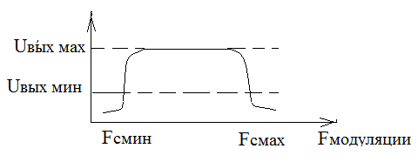
Зависимость $U_{С вых}$ на выходе приемника от частоты модуляции F_{м} входного сигнала
В тракте ВЧ величина амплитудных искажений в основном зависит от ограничения полосы пропускания, которая в свою очередь определяется требуемой избирательностью.
Фазовые искажения оцениваются фазочастотной характеристикой (ФЧХ) или характеристикой группового запаздывания. ФЧХ – это фазовый угол между напряжением на выходе и огибающей модулирующего параметра входного сигнала от частоты модуляции и постоянстве всех других параметров сигнала. При оценке по групповому времени запаздывания вычисляют групповое время запаздывания:
$$τ_{з}=τ-{∆φ}/{2πF_{М}}$$
(после измерения Δφ на частоте f сигнала)
Мерой фазовых искажений служит разность (нормируется)
$${∆X}_{φ}=τ_{з макс}-τ_{з мин}$$
Нелинейные искажения сопровождаются появлением в спектре выходного колебания новых составляющих: они зависят от уровня входного сигнала и глубины его модуляции.
Нелинейные искажения оцениваются коэффициентом гармоник:
$$K_{Г}=\frac{\sqrt{U_{2}^{2}+U_{3}^{2}+…}}{U_{1}}$$
или коэффициентом нелинейных искажений:
$$K_{ни}=\sqrt{\frac{U_{2}^{2}+U_{3}^{2}+…}{U_{1}^{2}+U_{2}^{2}+U_{3}^{2}+…}}$$
Между ними есть связь:
$$K_{ни}=\frac{K_{Г}}{\sqrt{1+K_{Г}}}$$
при $K_{Г}≤0,1$ $K_{НИ}≈K_{Г}$
Способы расширения динамического диапазона приемника:
- Повышение чувствительности (снижение EA0),
- Повышение линейности приемного тракта для увеличения EA max,
- Применение автоматической регулировки усиления, которая обеспечивает уменьшение усиления при увеличении входного сигнала, что предотвращает перегрузки выходных каскадов, а значит, увеличивает E_{A max}.
Переходная характеристика (ПХ) исследуется реакция скачок напряжения (единичный импульс).
Время запаздывания (задержки) τ_{з} анализируется для определения разности времени прихода сигнала по различным путям. Время нарастания
τ_{н} определяется полосой пропускания
$$τ_{н}=1/{П_{0,707}}$$
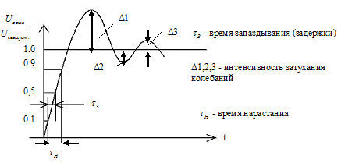
Переходная характеристика прохождения сигнала через приемный тракт.
Форма сигнала на выходе приемника отличается от закона изменения отклонения частоты, следовательно, имеют место нелинейные искажения. С точки зрения искажений приемник оценивается следующими характеристиками:
- АЧХ — зависимость амплитуды выходного напряжения приемника от частоты модуляции входного сигнала при гармоническом законе модуляции и постоянстве всех остальных параметров приемника.
- ФЧХ — зависимость фазового угла между напряжением на выходе и огибающей модулируемого параметра входного сигнала от частоты модуляции при гармоническом законе модуляции и постоянстве всех остальных параметров сигнала.
- Амплитудной характеристикой — зависимость амплитуды первой гармоники выходного напряжения от амплитуды изменения модулируемого параметра входного сигнала при гармоническом законе модуляции и постоянстве всех остальных параметров сигнала.
- Динамическим диапазоном радиоприемника — отношение максимального входного сигнала в антенне, прием которого происходит с допустимыми искажениями, к чувствительности приемника.

  - Выводы по теме
1. Чувствительность – способность приемника принимать слабые сигналы.
2. Количественной мерой чувствительности является минимальный уровень сигнала в антенне, при котором переданная информация воспроизводится с заданной мерой качества.
3. Критерий качества определяется видом принимаемого сигнала. При телефонии это отношение сигнал/шум на выходе приемника. При приеме цифровых двоичных сигналов – вероятность ошибки.
4. Факторы, ограничивающие чувствительность:
- усиление приемника;
- помехи радиоприему.
5. Коэффициентом шума приемника называется отношение полной мощности шума на выходе тракта приемника до детектора к части этой мощности, которую создает включенный на вход эквивалент антенны.
6. Основной вклад в коэффициент шума вносят его первые каскады. Влияние последующих каскадов тем меньше, чем больше коэффициент усиления предшествующих каскадов.
7. Количественная мера чувствительности по мощности прямо пропорциональна коэффициенту шума.
8. Способы повышения чувствительности приемника: - снижение коэффициента шума за счет применения малошумящих входных каскадов с высоким коэффициентом усиления по мощности.
- сужение полосы пропускания приемников.
- применение помехоустойчивых демодуляторов, которые работают при малых отношениях сигнал/шум.
9. Избирательностью называется способность радиоприемника выделять полезный сигнал из спектра электромагнитных колебаний в месте приема. Различают односигнальную и многосигнальную избирательности.
10. Односигнальная избирательность показывает, во сколько раз
коэффициент усиления приемника для сигнала больше коэффициента усиления для помехи при раздельной подаче сигнала и помехи.
11. Для более точной оценки влияния помех определяется многосигнальная избирательность, учитывающая нелинейные эффекты при одновременном действии сигнала и помех.
12. Стабильностью называется способность приемника обеспечивать в течение определенного достаточно длительного времени прием нужного сигнала без ручных регулировок и без недопустимого ухудшения избирательности и чувствительности.
13. Различают частотную стабильность и стабильность коэффициента усиления.
14. Для повышения частотной стабильности используют синтезаторы частоты.
15. Способы стабилизации коэффициента усиления:
- стабилизация питающих напряжений,
- применение ООС,
- калибровка коэффициента усиления по эталонному сигналу.
16. Под искажениями сигнала в приемнике понимается степень изменения закона модуляции сигнала при прохождении через приемный тракт.
17. Линейные искажения обусловлены инерционностью элементов приемного тракта и не сопровождаются появлением в спектре сигнала новых составляющих; они не зависят от входного сигнала и глубины модуляции. Линейные искажения могут быть амплитудными и фазовыми.
18. Нелинейные искажения сопровождаются появлением в спектре выходного колебания новых составляющих: они зависят от уровня входного сигнала и глубины его модуляции.
Нелинейные искажения оцениваются коэффициентом гармоник.
19. Динамическим диапазоном радиоприемника называется отношение максимального входного сигнала в антенне, прием которого происходит с допустимыми искажениями, к чувствительности приемника.
20. Способы расширения динамического диапазона приемника:
- повышение чувствительности;
- повышение линейности приемного тракта;
- применение автоматической регулировки усиления.

  - Контрольные вопросы
1. Что такое чувствительность приемника и что является количественной мерой чувствительности?
2. Какие факторы ограничивают чувствительность?
3. Приведите зависимость чувствительности приемника от коэффициента усиления его тракта до детектора;
4. Приведите основные источники внутренних (собственных)
шумов приемника;
5. Приведите основные источники внешних шумов приемника;
6. Приведите два определения коэффициента шума приемника;
7. Приведите две трактовки определения эквивалента антенны;
8. Как определяется шумовая мощность, поступающая на вход приемника?
9. Как определяется коэффициент шума приемника через параметры всех его каскадов?
10. Что такое шумовая температура приемника?
11. Как определяется связь коэффициента шума и чувствительности?
12. Что такое избирательность и приведите виды селективностей;
13. Что такое частотная избирательность?
14. Что является количественной мерой частотной избирательности?
15. Как определяются односигнальная и многосигнальная избирательности?
16. Что такое частотная стабильность и стабильность коэффициента усиления?

  - Доп материал. Влияние шумов гетеродин
В радиоприемных устройствах фазовый шум гетеродина ограничивает максимальное отношение сигнал/шум, которое может быть достигнуто в приемнике частотно-модулированных сигналов, увеличивает вероятность ошибочного приема бита информации в цифровых системах передачи информации с фазовой манипуляцией. Если сильные сигналы находятся вблизи частоты настройки приемника, то они могут вызывать блокирование смесителя РПУ, выражающееся в переносе шумов гетеродина в полосу пропускания приемника и увеличении его собственного шума. Это ограничивает способность приемника принимать слабые сигналы.
В идеальном случае в смесителе приемника происходит перемножение сигналов, поступающих из радиочастотного тракта РПУ, и сигнала гетеродина. На выходе идеального перемножителя возникают сигналы, частоты которых равны сумме и разности частот входных сигналов.
$$U_{ПЧ}\left(t\right)=U_{m}\cos\left\lceil \left(ω_{Г}±ω_{С}\right)е+ϑ_{n}\left(t\right)±φ\right\rceil$$
За смесителем обычно следует фильтр промежуточной частоты, который осуществляет селекцию желаемой частоты на выходе. Этот процесс иллюстрирует рис. 1.
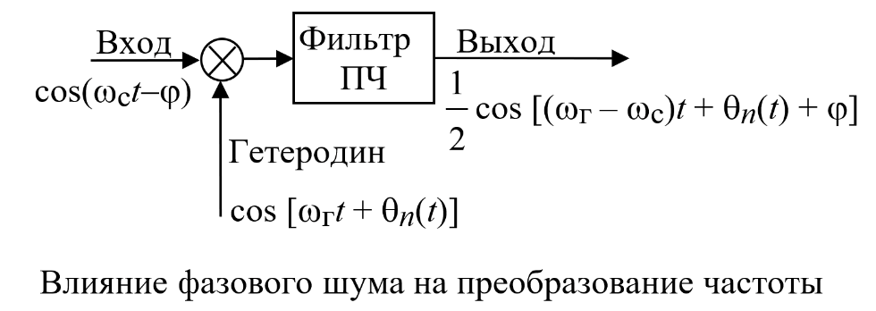
Рис. 1
Примем что входной сигнал – гармоническое колебание, а сигнал гетеродина модулирован по фазе фазовым шумом. Амплитуды обоих сигналов приняты равными единице. На выходе преобразователя частоты выделяется разностная частота, полученная как разность частот гетеродина и немодулированной несущей. Фазовый шум, который присутствовал в гетеродине, передается на сигнал преобразованной частоты и проявляется в виде модуляции фазы этой частоты. Поскольку модулирующая фазу функция на преобразованной частоте остается той же самой, что и у сигнала гетеродина, то спектральная плотность мощности фазового шума на преобразованной частоте относительно уровня несущей на этой частоте остается такой же, какой была у гетеродина относительно уровня несущей гетеродина (рис. 2, где представлены спектры S(f) сигналов: а – спектр сигналов на входах преобразователя частоты; б – спектр сигнала на выходе преобразователя; f_{c} – частота сигнала; f_{г} – частота гетеродина).
Этот эффект можно распространить на модулированный входной сигнал. Он проявляется в добавлении нежелательной фазовой модуляции к модуляции, которую имеет сигнал.
Рис. 2. Влияние фазового шума на преобразованный сигнал
f_{г}
f_{с}
f
f_{г} – f_{с}
f
а
б
S(f)
Теперь рассмотрим ситуацию, когда на смеситель, помимо полезного сигнала S на частоте f_{с}, поступает сильный мешающий сигнал I с частотой f_{i} (рис. 3), находящийся вблизи частоты настройки приемника. Частота полезного сигнала f_{c} отличается от частоты гетеродина приемника f_{г} на промежуточную частоту f_{пч}. В смесителе его частота будет преобразована в разностную промежуточную частоту и сигнал будет успешно выделен последующим фильтром ПЧ. Для мешающего сигнала разностная частота (f_{г} – f_{i}) будет значительно отличаться от промежуточной частоты, и сигнал на этой частоте будет подавлен в тракте ПЧ. В то же время в «юбке» шумов гетеродина, расположенной вокруг частоты f_{г}, найдется составляющая спектра фазового шума, которая отстоит от частоты помехи f_{i} на промежуточную частоту. При взаимодействии с сильной помехой эта составляющая будет перенесена на промежуточную частоту и попадет в тракт ПЧ вместе с полезным сигналом (рис 3, а). Очевидно, что в тракт ПЧ будет перенесена не только данная составляющая спектра фазового шума, но и все другие составляющие, расположенные симметрично относительно нее в полосе частот равной полосе пропускания тракта ПЧ, B_{пч}.
Этот эффект демонстрирует также рис. 3, б. Входные сигналы, полезный сигнал S и мешающий сигнал I, переносятся на разностные частоты, каждый вместе с боковыми полосами шумов гетеродина, как это показано на рис. 2. При этом, как видно на рис. 3, б, часть спектра фазового шума, располагающегося вокруг преобразованной частоты помехи, попадает в полосу пропускания тракта ПЧ, увеличивая общий уровень шума в полосе приемника и снижая отношение сигнал/шум на его выходе.
В случае, когда расстройка помехи относительно частоты настройки приемника Δ = |f_{i} – f_{c}| лежит в интервале B_{пч} < Δ < f_{пч}, мощность шума, переносимого в тракт ПЧ, определяется односторонней спектральной плотностью мощности фазового шума, соответствующей отстройке Δ, т. е. расстройке по частоте полезного и мешающего сигналов.
Рис. 3. Эффект переноса шумов гетеродина при блокировании смесителя
S(f)
S
I
f
B_{пч}
f_{пч}
Δ
f_{пч} – Δ
б
Суммарный шум в тракте ПЧ
а
S(f)
U_{г}
Фазовый шум гетеродина
Шумы, переносимые помехой в тракт ПЧ
Шумы преобразования сигнала
f_{пч}
S
I
f
f_{i}
B_{пч}
f_{с}
Δ
f_{пч} – Δ
B_{пч}
f_{г}
f_{пч}

4.3 Выводы по теме
1. В смесителе приемника происходит перемножение сигналов, поступающих из радиочастотного тракта РПУ, и сигнала гетеродина. На выходе идеального перемножителя возникают сигналы, частоты которых равны сумме и разности частот входных сигналов. Фаза сигнала на выходе смесителя равна сумме (или разности) фазы входного сигнала и фазы гетеродина.
2. Таким образом, отклонение фазы сигнала на промежуточной частоте (другими словами, относительная мощность фазового шума) будет равна сумме отклонений фазы входного сигнала и фазы гетеродина (сумме относительных мощностей фазовых шумов входного сигнала и гетеродина).
3. При наличии сильного мешающего сигнала, попадающего в полосу входной цепи приемника, происходит перенос шумов гетеродина в одной боковой полосе на частотах, отстоящих от частоты помехи на величину промежуточной частоты.
4. Таким образом, при наличии сильной помехи происходим уменьшение динамического диапазона сигнала.

4.4. Контрольные вопросы по теме
1. Напишите выражение для сигнала на выходе преобразователя. Покажите на схеме преобразователя входной и выходной сигналы и сигнал гетеродина.
2. Как влияют фазовые шумы гетеродина на на фазовые шумы на выходе преобразователя?
3. Как влияет сильная помеха на отношение сигнал/шум на выходе преобразователя?

Лекция 3: Входные цепи (ВЦ) радиоприемника

  - Назначение ВЦ
Входная цепь предназначена для селективной передачи сигнала из антенны на вход первого каскада приемника с наименьшими потерями и искажениями.
Входные цепи должны обеспечивать:
- Селективность при действии сильных помех, вызывающих перекрестную модуляцию и другие нелинейные явления;
- Селективность по побочным каналам приема;
- Полосу пропускания, достаточную для неискаженного приема сигнала;
- Минимально возможную величину собственных шумов;
- Максимально возможный коэффициент передачи;
- Слабое влияние изменения параметров антенны на стабильность показателей качества приемника;
- Простоту осуществления перестройки в заданном диапазоне частот в сочетании с надежностью конструкции, малыми габаритами и весом;
- Необходимое постоянство характеристик в диапазоне частот.

  - Структура ВЦ
В соответствии с указанными требованиями структурная схема входной цепи можно представить в виде рисунка:
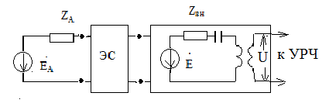
Структурная схема входной цепи. ЭС – элемент связи
Входная цепь состоит из резонансной системы (при выполнении на сосредоточенных элементах — одиночного колебательного контура или полосового фильтра) и элемента связи с антенной. Резонансная система обеспечивает селективность при заданной полосе пропускания.
Влияние антенны на резонансную систему сводится к внесению в первый контур резонансной системы через элемент связи ЭДС $\dot{E}$ и комплексного сопротивления Z_{ВН}.
Элемент связи с антенной имеет разное назначение в зависимости от типа антенны. При работе с настроенной антенной он обеспечивает согласование по мощности между антенной и резонансной системой входной цепи. При работе с ненастроенной антенной элемент связи ослабляет влияние изменения параметров антенны на стабильность параметров резонансной системы.
Под коэффициентом передачи входной цепи понимается отношение выходного напряжения $\dot{U}$ к ЭДС в антенне ${\dot{E}}_{A}$:
$${\dot{K}}_{ВЦ}=\frac{\dot{U}}{{\dot{E}}_{A}}$$
Последнее соотношение можно представить в виде
$${\dot{K}}_{ВЦ}=\frac{\dot{U}}{{\dot{E}}_{A}}=\frac{\dot{E}}{{\dot{E}}_{A}}\frac{\dot{U}}{\dot{E}}={\dot{K}}_{A}{\dot{K}}_{Ф}$$
где ${\dot{K}}_{A}={\dot{E}}/{{\dot{E}}_{A}}$ – коэффициент связи с антенной,
${\dot{K}}_{Ф}={\dot{U}}/{\dot{E}}$ – коэффициент передачи фильтра (резонансной системы).
Чем отличается элемент связи с антенной от резонансной системы? Элемент связи отвечает за передачу и согласование, а резонансная система — за избирательность по частоте.
  - Классификация ВЦ
- По типу резонансной системы
- Одноконтурная
- Многоконтурная (как правило, двухконтурная).
- По типу настройки
- С постоянной (фиксированной) настройкой
- С переменной настройкой.
- По способу перестройки в пределах диапазона
- С плавной перестройкой,
- С дискретной перестройкой
- По способу управления настройкой
- С механической настройкой
- С электронной настройкой.
- По типу связи с антенной
- Связанная с настроенной антенной
- Связанная с ненастроенной антенной.

- По виду элемента связи с антенной
- С емкостной связью через разделительный конденсатор,
- С трансформаторной связью,
- С комбинированной связью.
- По виду связи со входом следующего каскада
- С полным включением колебательного контура,
- С частичным включением колебательного контура при трансформаторной, автотрансформаторной, емкостной и комбинированной связи.

  - Варианты связи контура с антенной
Основные схемы входной цепи по виду связи с антенной выполняются по схеме с индуктивной, емкостной или комбинированной связью с антенной.
Входные цепи диапазонных радиоприемных устройств используют ненастроенную антенну, когда резонансная частота антенной цепи лежит вне диапазона рабочих частот.
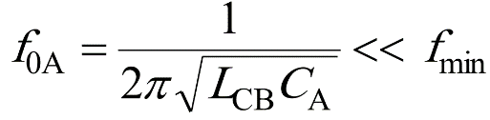
Индуктивная связь входной цепи с антенной (рис. а) может работать в режиме удлинения, когда резонансная частота антенной цепи меньше минимальной частоты, так что
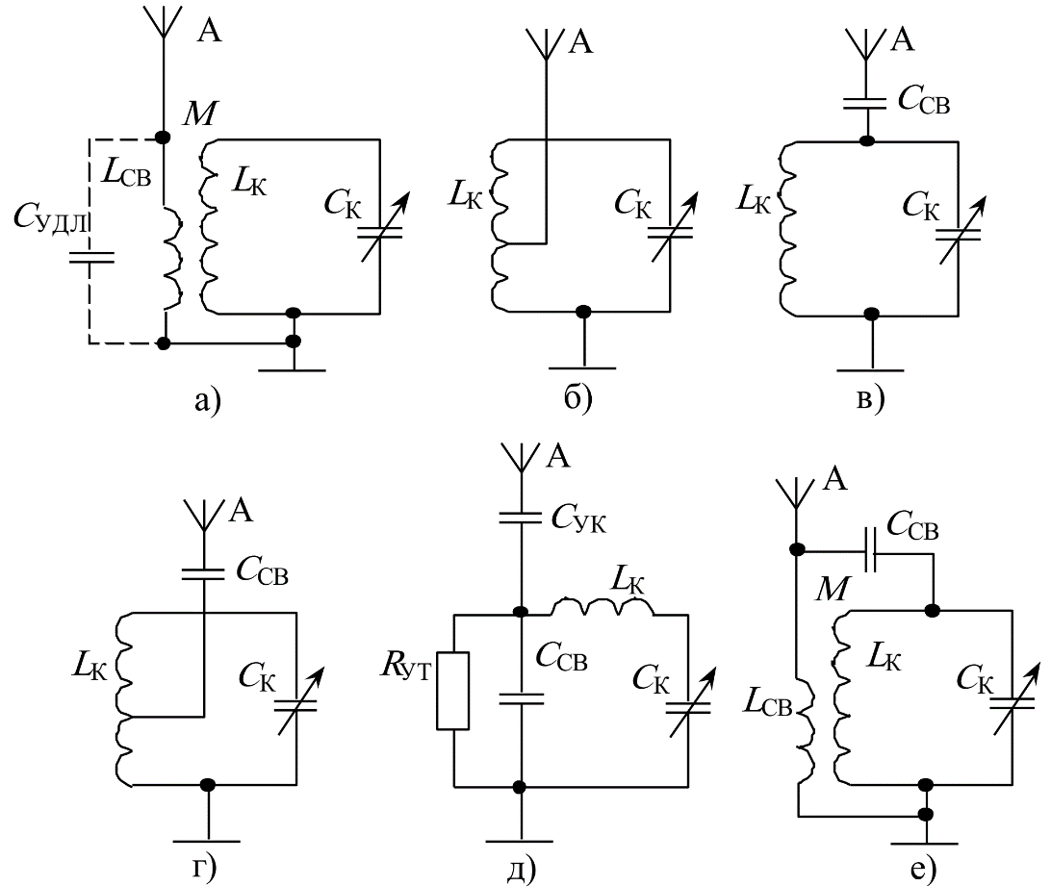
или в режиме укорочения, когда резонансная частота антенной цепи больше максимальной частоты рабочего диапазона:
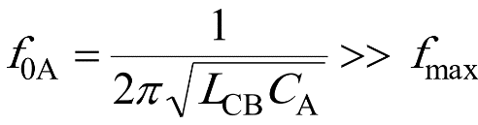

В большинстве случаев, когда необходимо обеспечить минимальную зависимость резонансного коэффициента передачи от частоты настройки, используют режим удлинения.

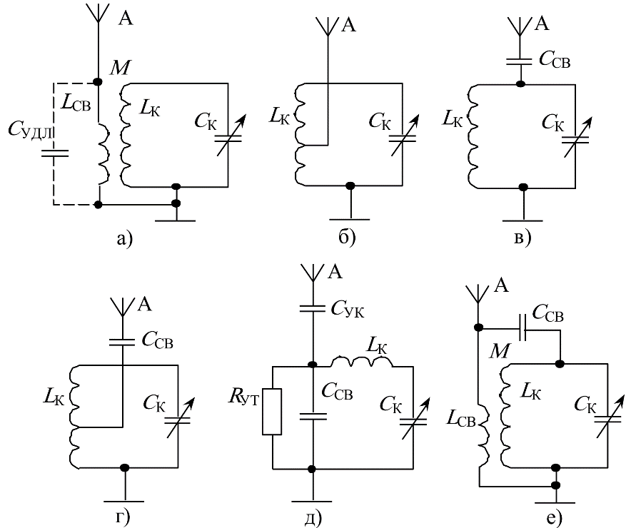
Автотрансформаторную связь (рис. б) применяют при работе радиоприемника со штыревой или телескопической антенной. В отдельных случаях при использовании малогабаритных антенн возможно полное включение антенны в контур входной цепи.

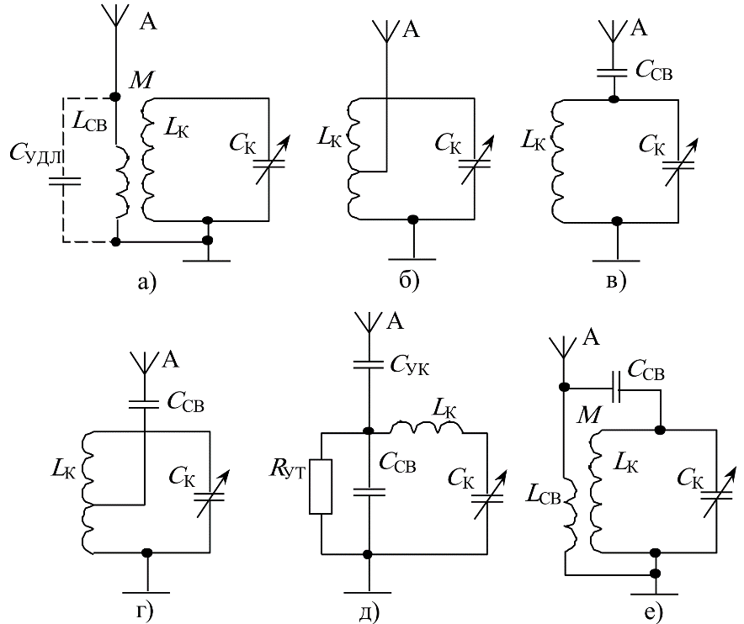
Простотой реализации отличается входная цепь с внешнеемкостной связью (рис. в, г). Величина емкости связи составляет 5 … 30 пФ. Данная схема обеспечивает большой коэффициент передачи, но значительная неравномерность резонансного коэффициента передачи ограничивает ее использование.
Поэтому ее рекомендуют для радиоприемников невысокого качества или для растянутых поддиапазонов принимаемых частот.
Зависимости резонансного коэффициента передачи входной цепи с индуктивной связью с антенной в режиме удлинения (а) и укорочения (б):
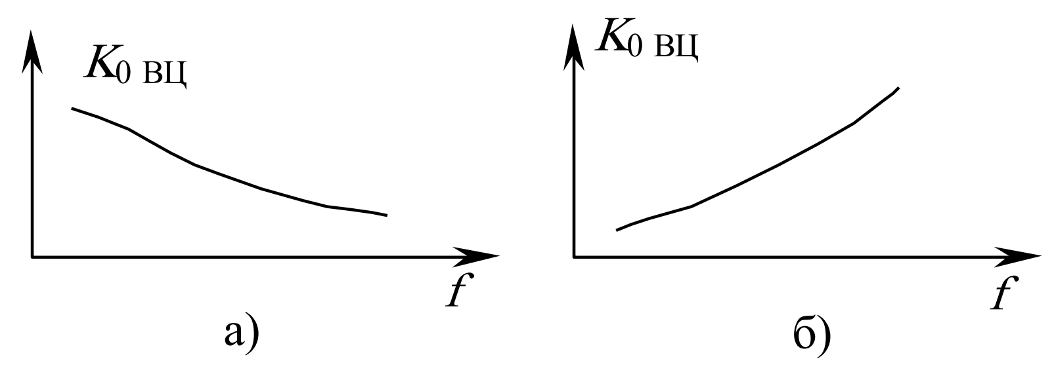

Зависимости резонансного коэффициента передачи входной цепи с автотрансформаторной, внешнеемкостной (а), внутриемкостной и комбинированной связью с антенной (б):
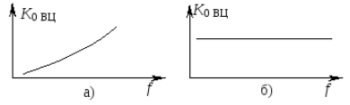
Во всех схемах требуемые значения граничных частот диапазона (поддиапазона) приемника обеспечивают подстроечный конденсатор и элемент подстройки катушки индуктивности (сердечник).

  - Варианты связи контура с первым каскадом
Схемы связи колебательного контура (фильтра) с первым каскадом приемного устройства могут быть выполнены с гальванической, емкостной или индуктивной связями.
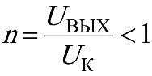
Для уменьшения влияния нагрузки, приводящей к ухудшению селективности, коэффициента перекрытия по частоте и расстройке входного контура, применяют частичное включение:

Коэффициент связи ВЦ с антенной — $K_{ВЦ0}^{'}\left(f\right)$
Коэффициент связи ВЦ с нагрузкой — $n_{0}\left(f\right)$.
Для уменьшения зависимости резонансного коэффициента передачи ВЦ $K_{ВЦ0}\left(f\right)=K_{ВЦ0}^{'}\left(f\right)∙n_{0}\left(f\right)$ от частоты настройки следует выбирать связи с антенной и нагрузкой либо мало зависящими от частоты, либо с противоположным характером зависимостей $K_{ВЦ0}^{'}\left(f\right), n_{0}\left(f\right)$.

Трансформаторная (автотрансформаторная) связь контура и нагрузки (рис. а, б) отличается постоянством коэффициента включения n_{Н0}(f). Недостатком этого включения является наличие паразитного резонанса, обусловленного L_{СВ.} и C_{Н}, что приводит к возникновению паразитного канала приема.
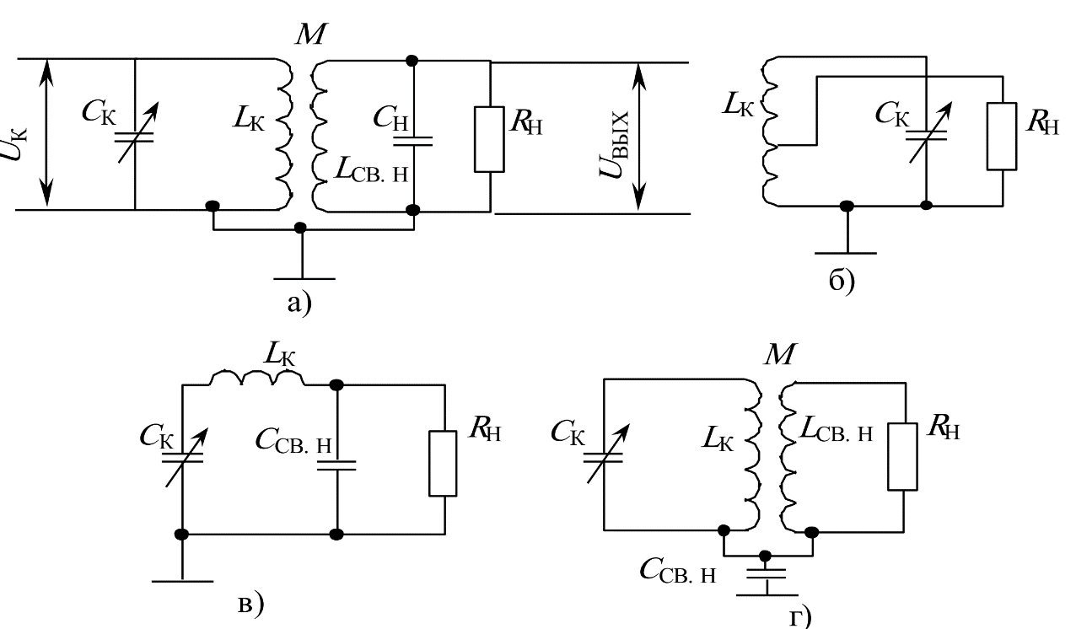
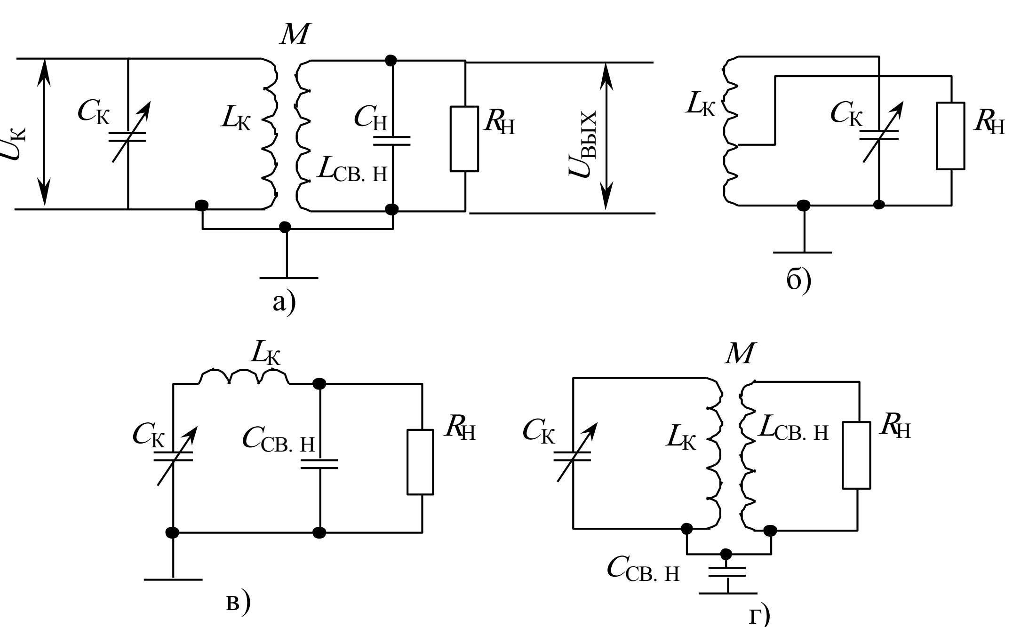
Схема с внутреннеемкостной связью (рис в) более помехоустойчива: свободна от паразитных настроек, коэффициент передачи по комбинационным помехам убывает с ростом частоты.

При предъявлении высоких требований к постоянству параметров выбирают комбинированную связь (рис. г).

Зависимости резонансного коэффициента передачи колебательного контура входной цепи с индуктивной связью (а, б) внутриемкостной (в) и комбинированной связью (в) с нагрузкой от частоты настройки входной цепи:
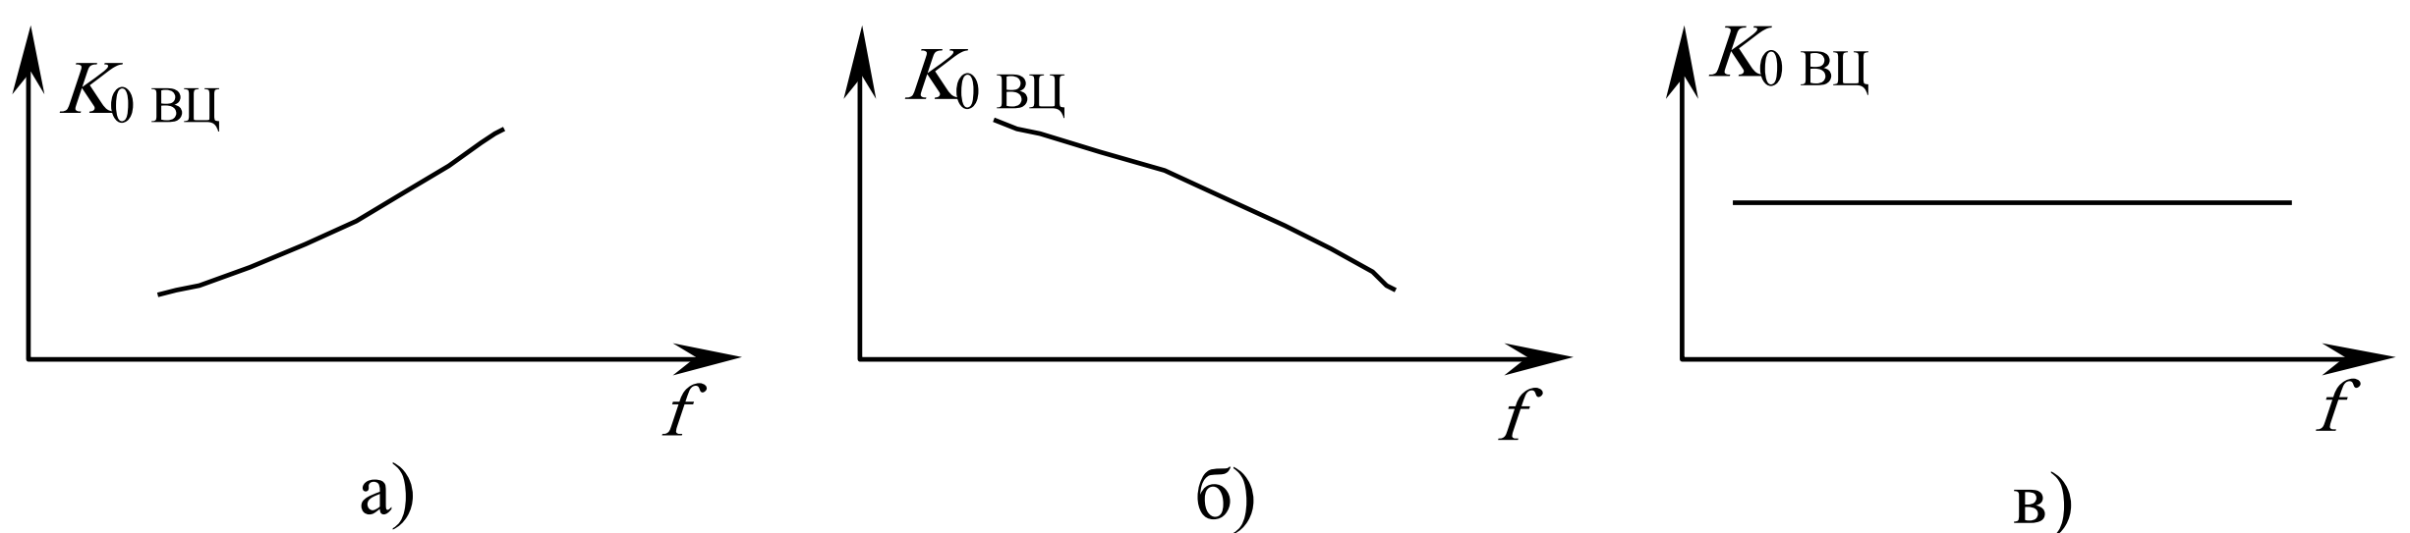
Для входных цепей коротких волн характерно применение растянутых и полурастянутых диапазонов, поэтому для уменьшения коэффициентов перекрытия характерно использование дополнительных последовательного и параллельного конденсаторов. Радиоприемные устройства КВ диапазона, работающие на одной фиксированной частоте (в относительно узком диапазоне частот) используют настроенные антенны, работающие в режиме бегущей волны в фидере (коаксиальном кабеле). Для обеспечения этого режима используют согласующие устройства: трансформаторы, автотрансформаторы, делители. Поскольку в этом случае перестройки входной цепи не требуется, то выбор связи входной цепи с антенной и с нагрузкой особой роли не играет.
  - ВЦ с двухконтурным полосовым фильтром и трансформаторной связью с антенной.
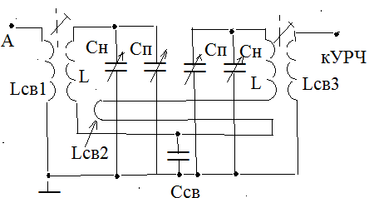
Двухконтурная входная цепь с комбинированной связью между контурами и трансформаторной связью с антенной
Элементы схемы: настроечные конденсаторы С_{н}, подстрочные конденсаторы С_{п}, катушки индуктивности L, конденсатор внутриемкостной связи между контурами С_{с}, индуктивность связи между контурами L_{c2}, индуктивность связи с антенной L_{c1}, индуктивность связи с следующим каскадом L_{c3}. Комбинированная связь между контурами обеспечивает постоянство полосы пропускания входной цепи при ее перестройке в пределах диапазона. Это объясняется тем, что полоса пропускания двухконтурного полосового фильтра зависит от частоты настройки и коэффициента связи между контурами: чем выше частота и чем сильнее связь, тем шире полоса пропускания.

Коэф. связи между контурами при комбинированной связи: $k=k_{L}+k_{C}$
Тут $k_{L}$ – коэффициент индуктивной связи,
$k_{C}={C_{Э}}/{C_{СВ}}$ – коэффициент внутриемкостной связи,
С_{э} – эквивалентная емкость контура.
Так как при увеличении частоты настройки Х_{сэ} уменьшается, то возможно поддержание постоянства полосы пропускания входной цепи при ее перестройке в пределах диапазона.

  - ВЦ с дискретным конденсатором
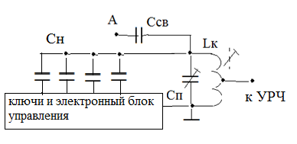
Схема одноконтурной входной цепи с дискретным конденсатором в качестве элемента настройки и функциональная схема дискретного конденсатора приведены на рисунке.
Дискретный конденсатор состоит из переключаемых конденсаторов постоянной емкости, причем емкость каждого следующего конденсатора в две раза больше емкости предыдущего. Поэтому количество градаций емкости дискретного конденсатора, а значит, количество фиксированных частот настройки контура равно 2^{m}, где m – количество дискретных конденсаторов.
На вход блока управления электронными ключами поступает m – разрядная двоичная кодовая комбинация от микропроцессорной системы управления радиоприемником. Достоинство входной цепи с дискретным конденсатором – отсутствие механических элементов перестройки, недостаток – ограниченное количество частот фиксированной настройки.

Дополнение из интернета:
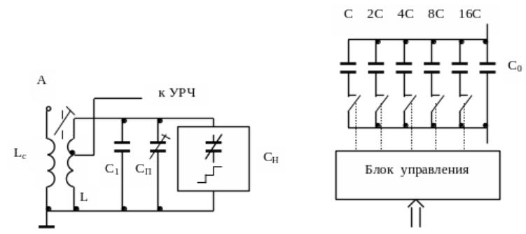
  - ВЦ с варикапной настройкой
Схема из лекции: (тут должен быть перевернут варикап)
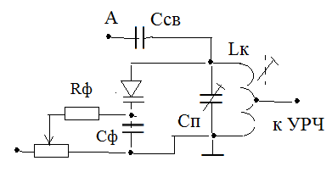
Схема из интернета:
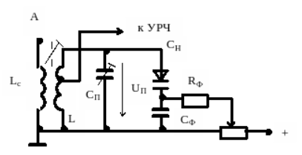
Элементом настройки является варикап, емкость которого зависит от приложенного к нему запирающего напряжения. Это напряжение поступает на варикап с потенциометра через фильтр R_{ф}, С_{ф}. Достоинство варикапной настройки – простота и компактность элемента настройки, недостаток – зависимость емкости варикапа от напряжения сильной помехи.
Вольтфарадная характеристика варикапа описывается выражением: 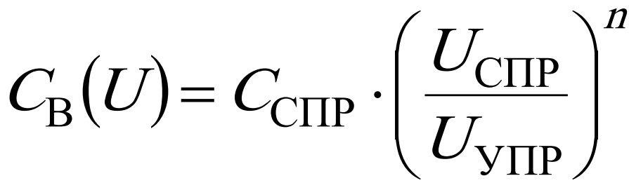
где C_{СПР} – справочное значение емкости варикапа;
U_{СПР} – напряжение, при котором дано справочное значение емкости;
U_{УПР} – управляющее напряжение на варикапе;
n – коэффициент, зависящий от технологии изготовления варикапа (для сплавной технологии n = 0,33; для диффузионной – n = 0,5).
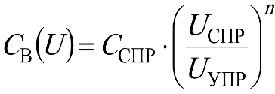
Это и есть зависимость емкости варикапа от запирающего напряжения:
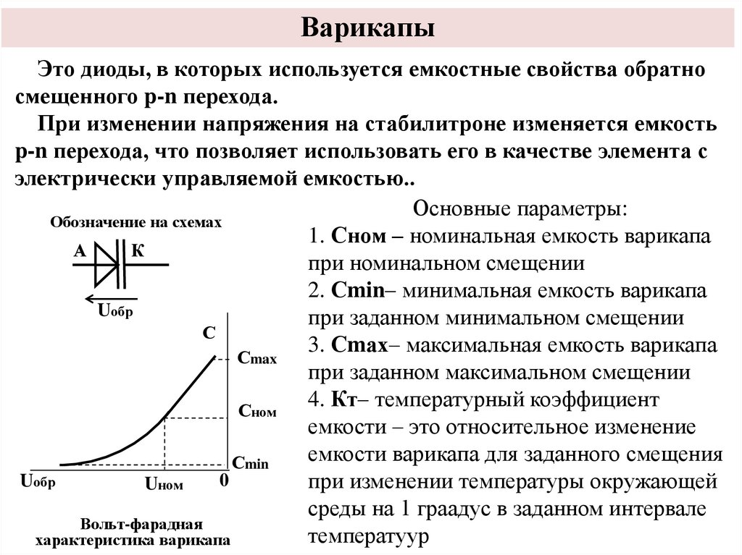

Достоинствами варикапов являются:
- Малый расход мощности на управление;
- Высокая стабильность емкости n-p перехода при изменении температуры окружающей среды;
- Практически безынерционное изменение емкости n-p перехода;
- Относительно высокая добротность;
- Широкий частотный диапазон применения варикапов;
- Низкий уровень собственных шумов;
- Высокая надежность и долговечность;
- Небольшие размеры и вес;
- Нечувствительность к вибрациям и нагрузкам.
Недостатки избирательных цепей, использующих варикапы:
- нелинейность вольтфарадной характеристики, что приводит при больших уровнях воздействия на вход радиоприемника сигналов к нелинейным явлениям вида блокирования, перекрестным и интермодуляционным искажениям, гармоническим искажениям;
- зависимость добротности варикапа от частоты (падает с ростом частоты) и от приложенного напряжения (возрастает при увеличении управляющего напряжения).
Влияние сильной помехи на частоту настройки контура при варикапной настройке:
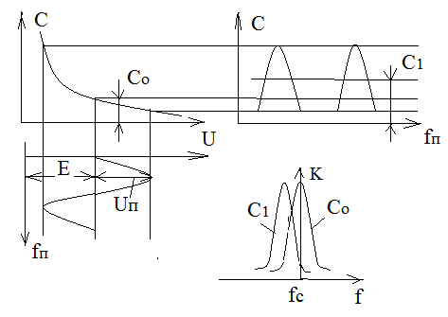
При отсутствии помехи емкость варикапа определяется напряжением постоянного смещения Е и равна С₀. При этой емкости контур настроен на резонансную частоту, равную частоте принимаемого сигнала f_{c}. При появлении сильной синусоидальной помехи с амплитудой U_{п} емкость варикапа изменяется во времени с частотой помехи, постоянная составляющая этой емкости С₁ > C₀, резонансная характеристика контура смещается в область более низких частот, контур оказывается расстроенным относительно частоты принимаемого сигнала. При изменении амплитуды помехи коэффициент передачи входной цепи для сигнала будет изменяться, что приводит к перекрестной модуляции.
Относительный сдвиг квазирезонансной частоты контура с варикапом при воздействии с амплитудой U_{mC.}:
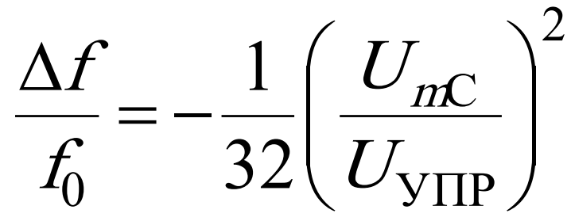
Ослабить влияние помехи можно, используя встречно-последовательное включение варикапов:
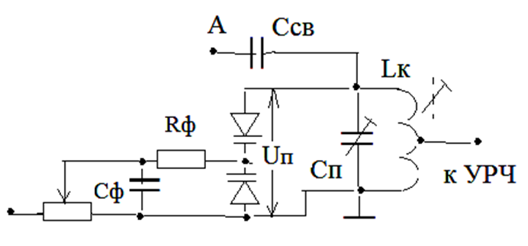
Входная цепь с встречно-последовательным включением варикапов

Изменение емкости встречно последовательно включенных варикапов при действии помехи:
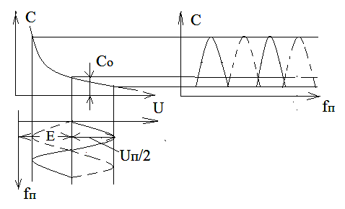
Зависимость таких основных параметров варикапов, как емкость и добротность, от частоты, начального смещения и уровня воздействующего сигнала приводит к соответствующим изменениям характеристик колебательного контура.
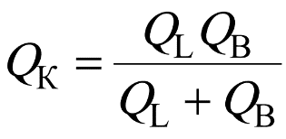
Добротность контура с варикапом определяется выражением
где Q_{L}, Q_{C} – добротность индуктивности и емкости соответственно

Эквивалентные схемы колебательных контуров входной цепи с электронной перестройкой частоты:
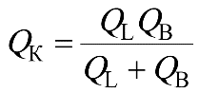
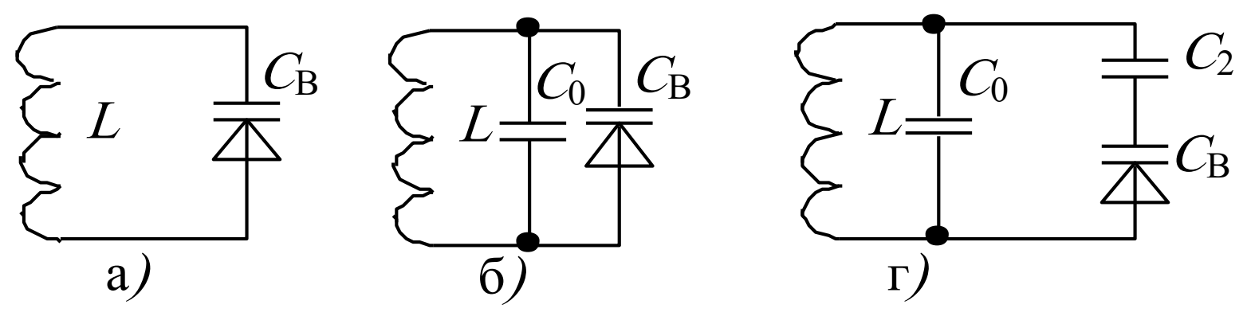
Добротность контура на рисунке а)
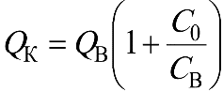
Добротность контура на рисунке б) ; C₀ – постоянная емкость контура.
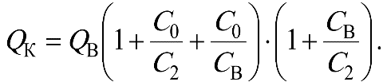
Добротность контура рисунка в) определяется добротностью индуктивной и емкостной ветвей контура. Добротность емкостной ветви контура определяется выражением:

Включение последовательного конденсатора C₂ позволяет уменьшить потери, вносимые в контур варикапом. Однако такое включение емкости связи (рисунки в) и а)) приводит к уменьшению коэффициента перекрытия по частоте. Для устранения этого недостатка используют схему с встречно- последовательным соединением варикапов, называемых варикапными матрицами.
Добротность современных варикапов, предназначенных для
перестройки частоты достигает 200…600, а изменение емкости (коэффициент перекрытия) более 10 раз.

  - ВЦ с магнитной антенной
Магнитная антенна представляет собой круглый или прямоугольный ферритовый стержень, на котором размещен каркас с катушкой входного контура (рисунок). Контурная катушка может быть выполнена в однослойном или многослойном секционированном исполнении. Секционирование контурной катушки производится для уменьшения межвитковой емкости.
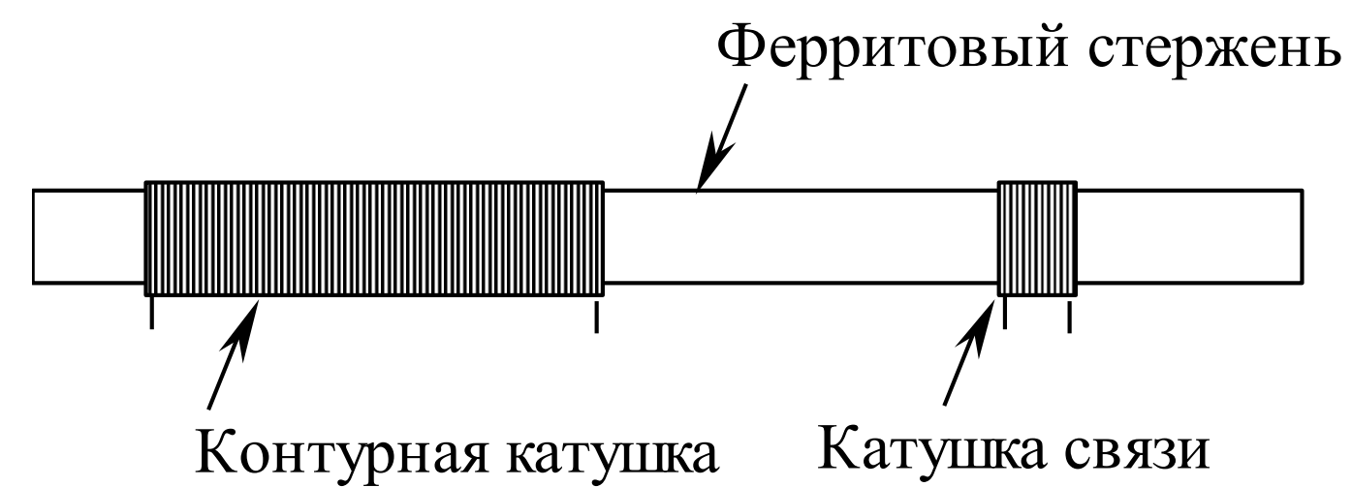

Эквивалентная схема ВЦ с магнитной антенной, которая используется как индуктивность входного контура, где L_{к} , С_{L}, r_{к} – параметры катушки магнитной антенны. Наводимая э.д.с. в магнитной антенне определяется выражением E_{А} = h_{Д} ⋅ E, (3.4) где h_{Д} – действующая высота антенны, E – напряженность электрической составляющей поля, наводимого возле антенны.
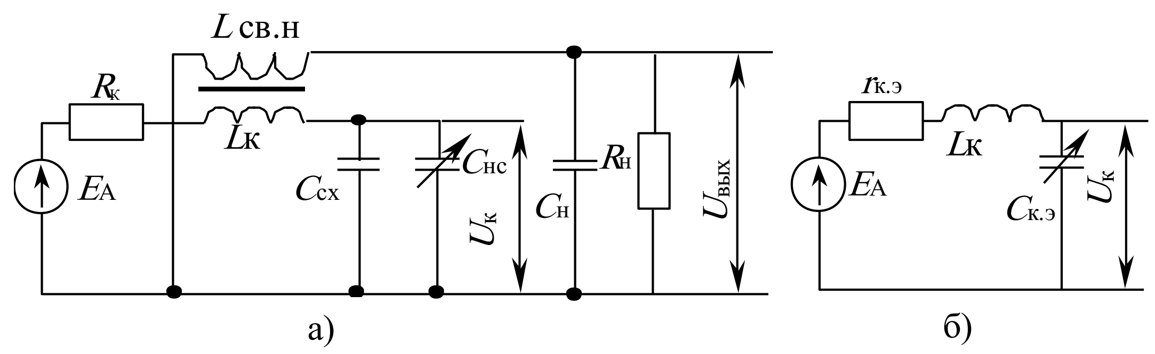
Действующая высота магнитной антенны определяется выражением:
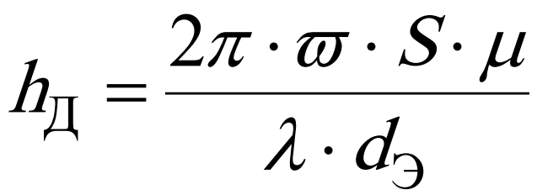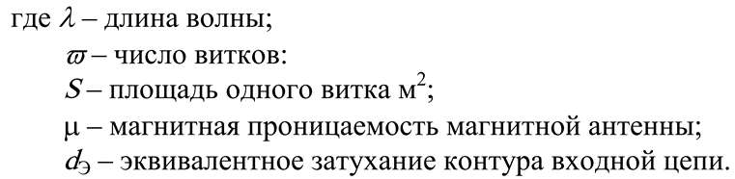
Эту схему можно привести к схеме с последовательным резонансным контуром с параметрами:

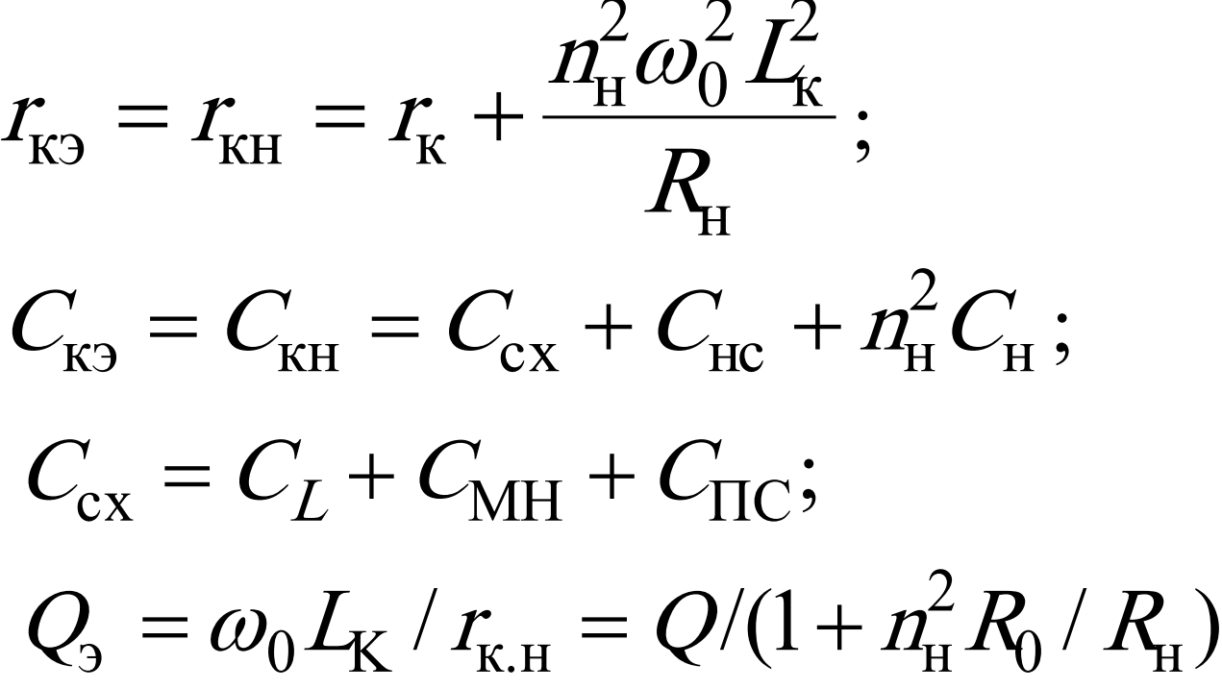
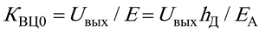
где Q, R0 – параметры ненагруженного контура с магнитной антенной/
Коэффициент передачи ВЦ:

  - Примеры схем ВЦ
а) трансформаторная связь
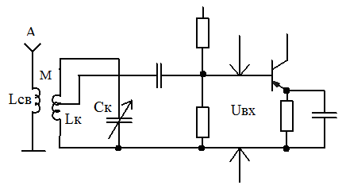
Вопрос: почему здесь применена схема частичного включения по входу биполярного транзистора?
б) емкостная связь
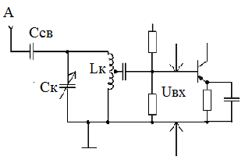

в) автотрансформаторная связь
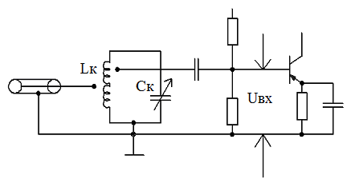
г) комбинированная связь
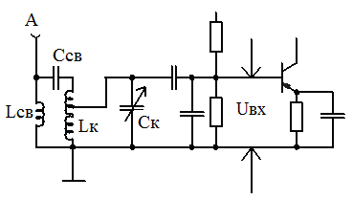
д) двухконтурная входная цепь
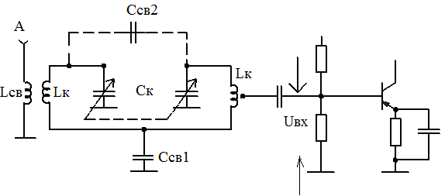
Особенности схемы:
1) с антенной - трансформаторная связь;
2) между контурами - внутриемкостная связь через С_{СВ1} и внешнемкостная - через С_{СВ2}. Характеристика контура – почти прямоугольная, что обеспечивает хорошую селективность.
  - Способы перекрытия диапазона частот
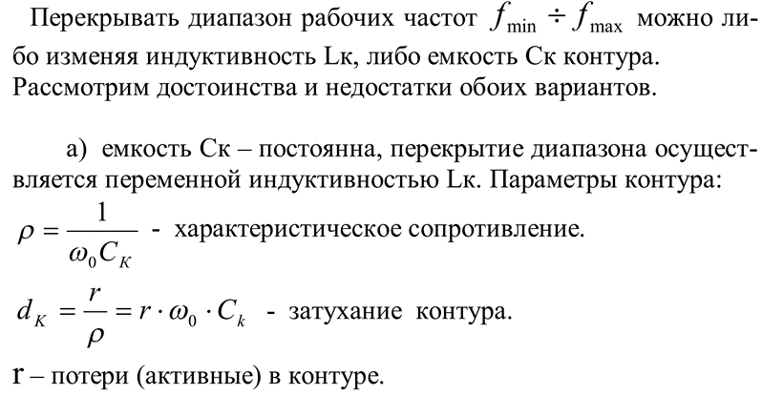

Что происходит при изменении частоты сигнала:
- активные потери в контуре r растут пропорционально росту частоты. В связи с этим затухание контура увеличивается с ростом частоты ω пропорционально квадрату изменения частоты;
- полоса пропускания контура на уровне 0,707 увеличивается пропорционально кубу изменения частоты;
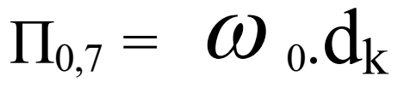
- проводимость контура также увеличивается пропорционально кубу изменения частоты.
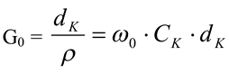
Таким образом, параметры контура при настройке индуктивностью изменяются резко, что нежелательно.
б) индуктивность L_{к} – постоянна, перекрытие диапазона осуществляется переменной емкостью С_{к}.
В этом случае характеристическое сопротивление и затухание контура:
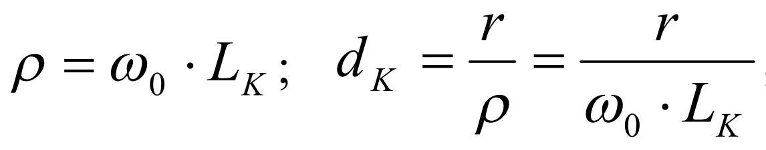
С ростом частоты:
- активные потери в контуре r растут пропорционально росту частоты. В связи с этим и затухание контура и его добротность не зависят от изменения частоты;
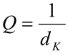
- полоса пропускания контура на уровне 0,707: 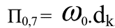
- резонансное сопротивление контура: 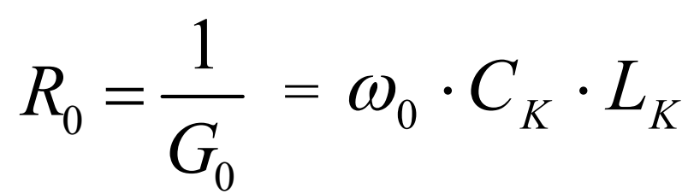
увеличиваются пропорционально частоте.
Таким образом, при перекрытии широкого диапазона частот переменной емкостью С_{к} параметры контура изменяются менее резко, поэтому желательна емкостная настройка. Настройку контура переменной индуктивностью можно применять в узком диапазоне изменения частоты.
  - Классификация, основные параметры и эквиваленты радиоприемных антенн
Открытые ненастроенные антенны радиовещательных и профессиональных радиоприемных антенн. Современные профессиональные радиоприемные устройства имеют сложные антеннофидерные устройства, включающие антенну или группу антенн, устройства согласования, симметрирования, фазирования, многократного использования антенн и соединительные (фидерные) линии.
В технике радиоприема применяются антенны: направленные и ненаправленные, настроенные и ненастроенные, внутренние (встроенные) и внешние, электрические и магнитные.
Режим настроенной антенны соответствует случаю равенства резонанса антенной цепи и частоты сигнала. Данный тип антенны применяется при работе радиоприемного устройства на одной частоте, в относительно узком диапазоне частот или случае подстройки антенны на частоту принимаемого сигнала.
Режим ненастроенной антенны соответствует неравенству резонанса антенной цепи и частоты сигнала. Этот режим используется для работы радиоприемного устройства в широком диапазоне частот, в границах которого резонансная частота антенной цепи не совпадает с частотами принимаемых сигналов. Сопротивление антенны в широком диапазоне частот имеет сложную зависимость, так как антенна имеет распределенные параметры.
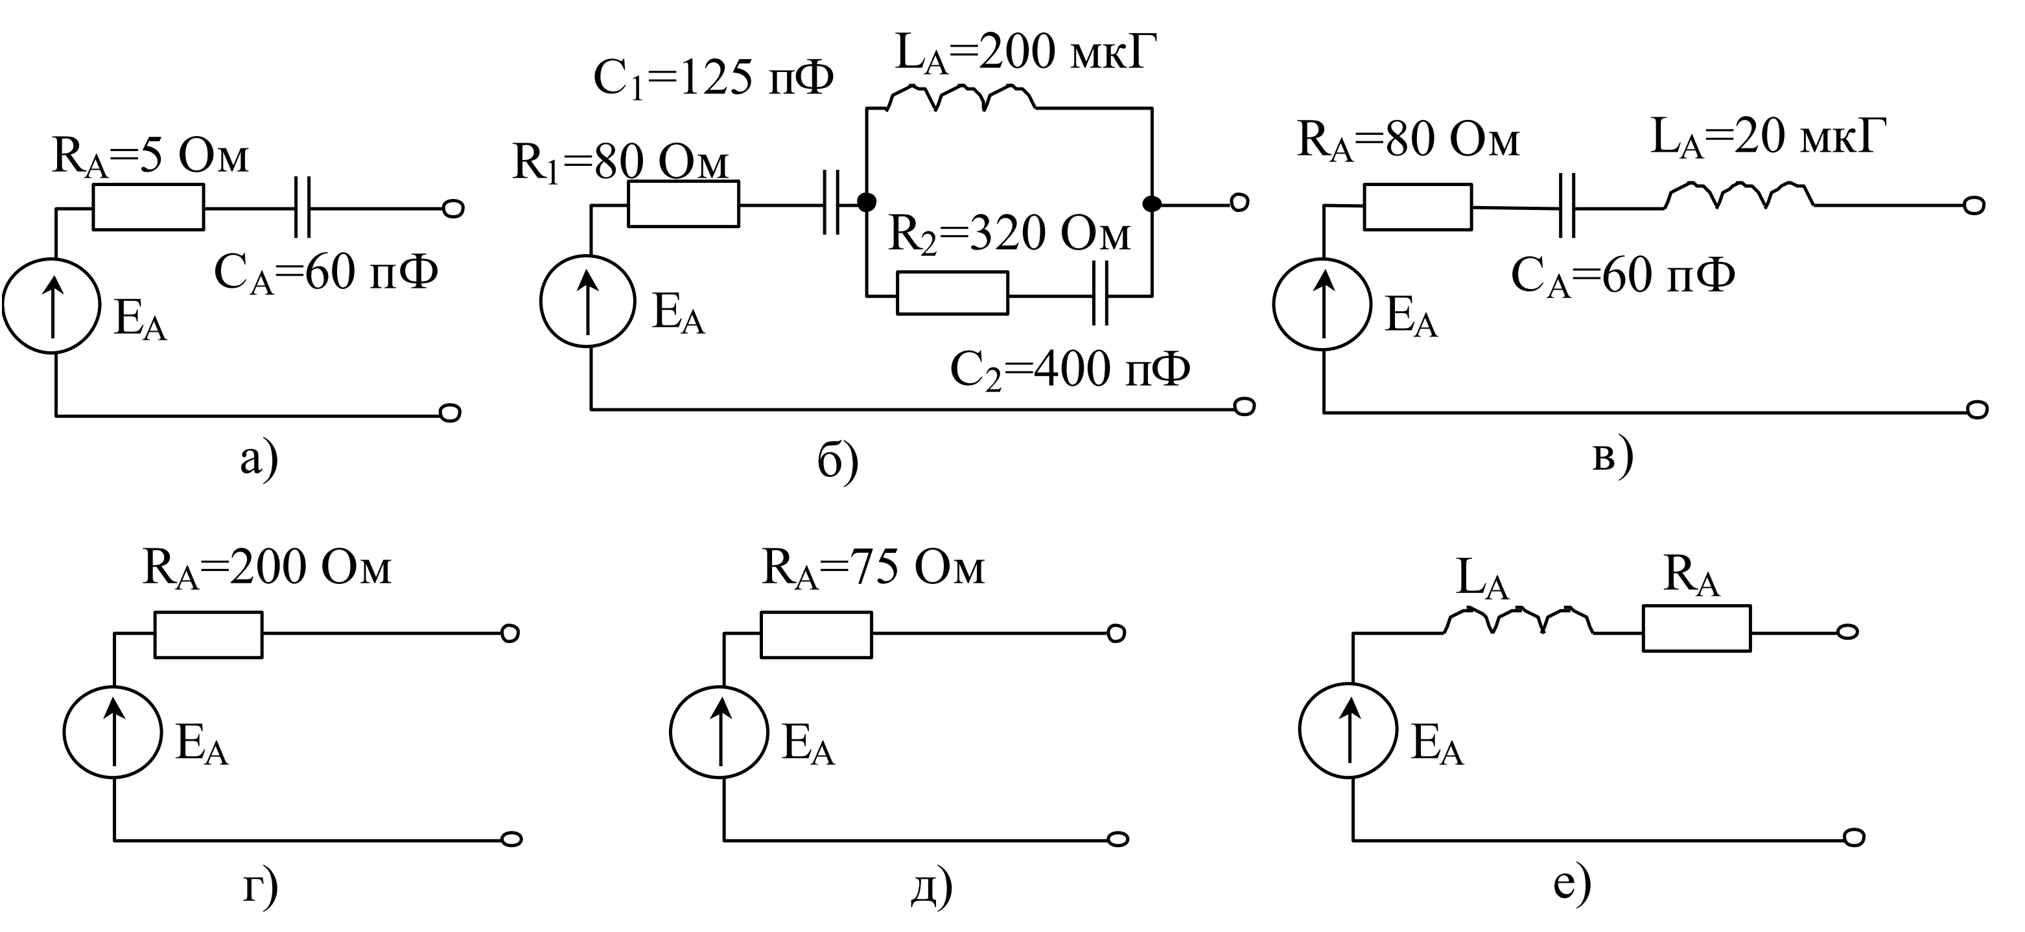
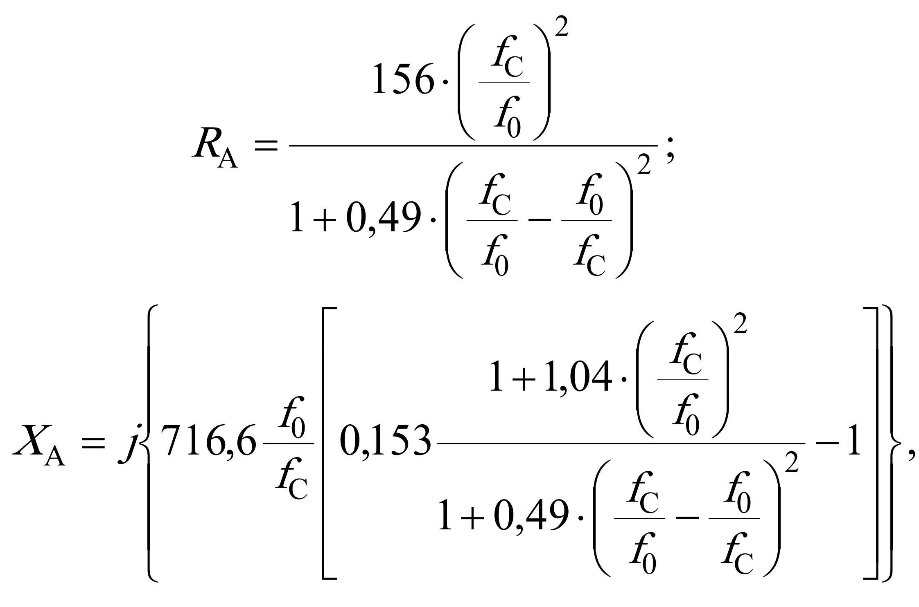
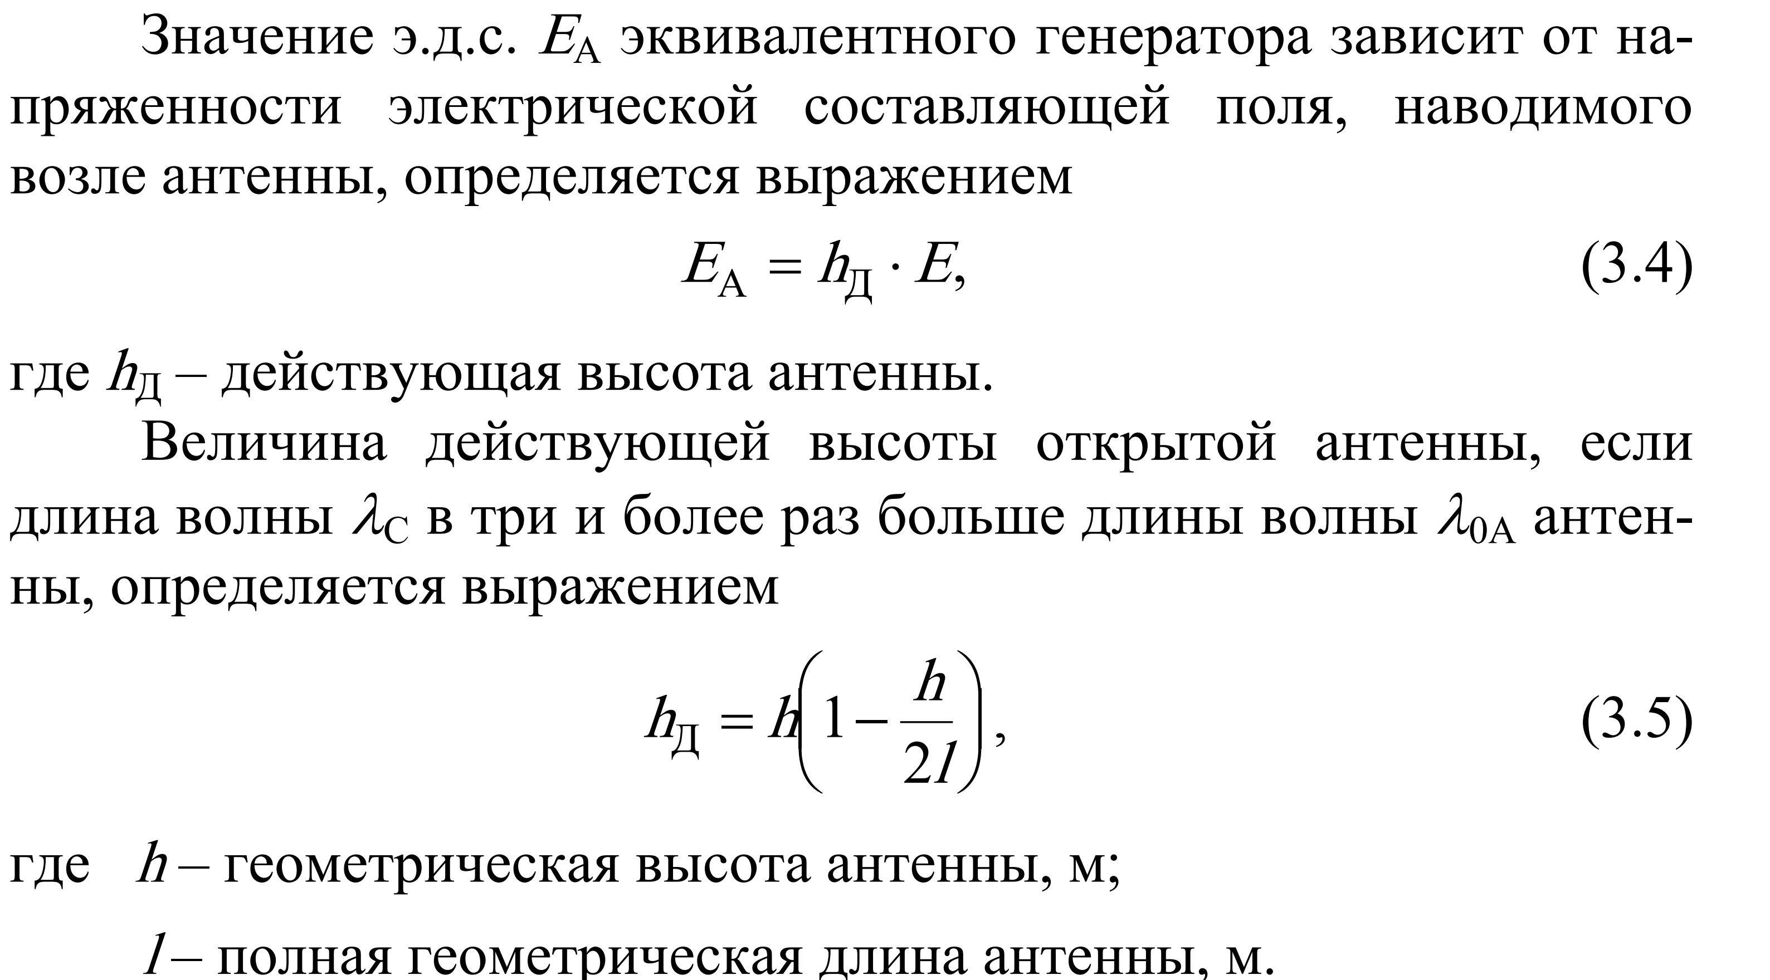
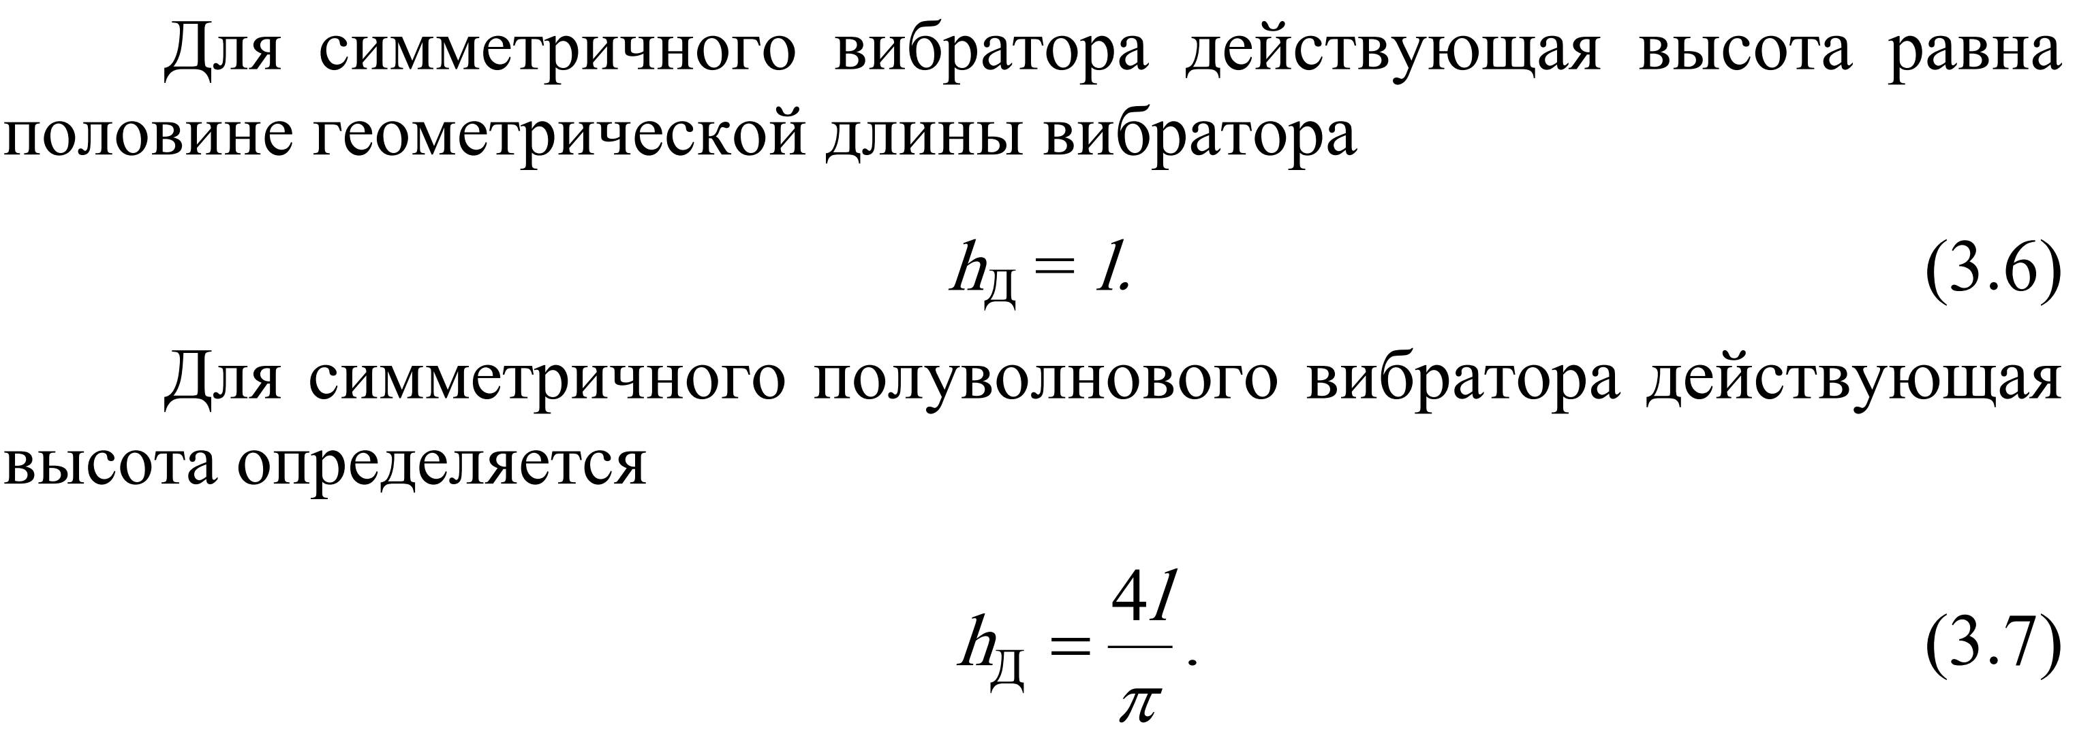
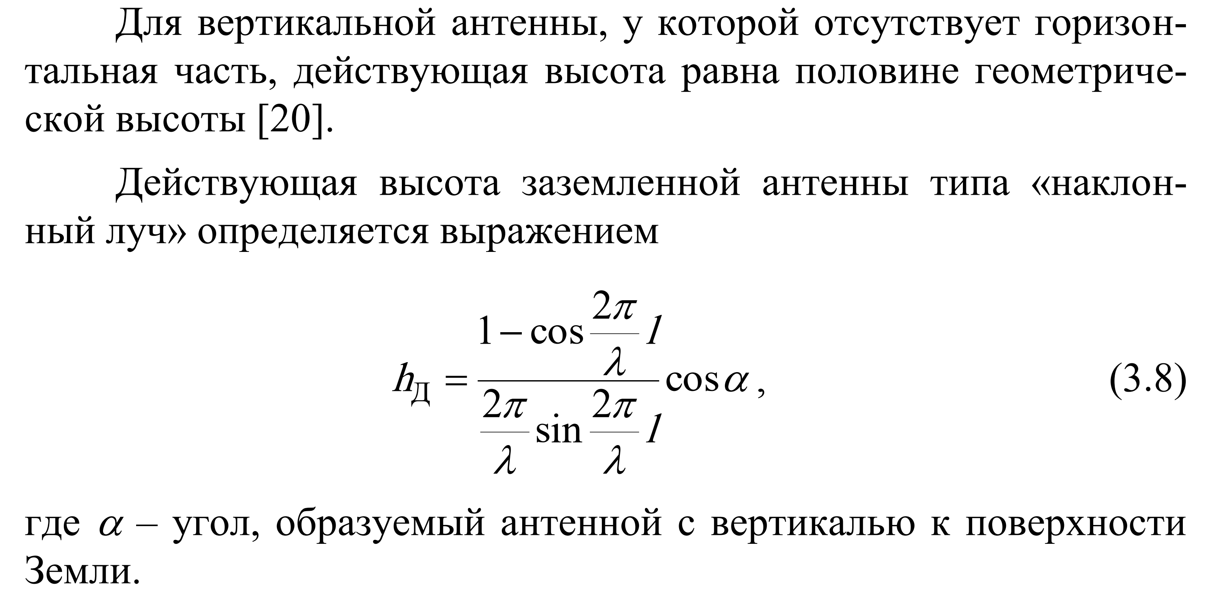
Действующая высота магнитной антенны определяется выражением


  - ВЦ при связи с настроенной антенной
На рисунке приведена принципиальная схема одноконтурной входной цепи с трансформаторной связью с антенной.
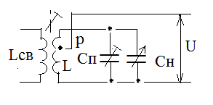
Одноконтурная входная цепь с трансформаторной связью с антенной
Определим коэффициент передачи входной цепи при связи с настроенной антенной. Вспомним, что коэффициент передачи входной цепи равен произведению коэффициента антенной связи ${\dot{K}}_{A}$ на коэффициент передачи колебательного контура ${\dot{K}}_{Ф}$:
$${\dot{K}}_{ВЦ}=\frac{\dot{U}}{{\dot{E}}_{A}}=\frac{\dot{E}}{{\dot{E}}_{A}}\frac{\dot{U}}{\dot{E}}={\dot{K}}_{A}{\dot{K}}_{Ф}$$Для определения коэффициента антенной связи обратимся к эквивалентной схеме рисунка, где R_{A} - сопротивление антенны, M - взаимная индуктивность контурной катушки и катушки связи, $\dot{E}$ - ЭДС, вносимая в контур из антенны и равная напряжению холостого хода между точками 1 и 2.
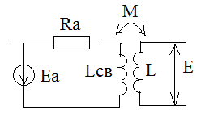
Эквивалентная схема для определения коэффициента антенной связи
Выразим ЭДС, вносимую в контур, через ЭДС в антенне
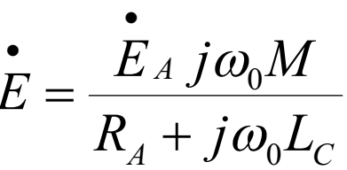
Найдем комплексный коэффициент антенной связи и его модуль
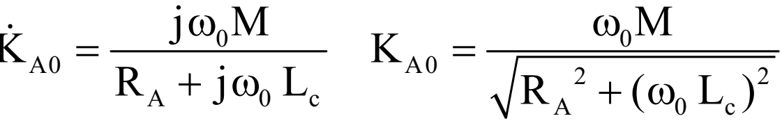
Определим сопротивление, вносимое в контур из антенны
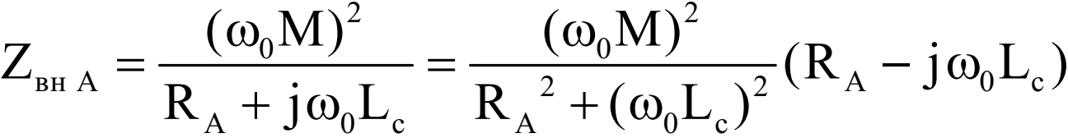
Резистивная составляющая этого сопротивления равна
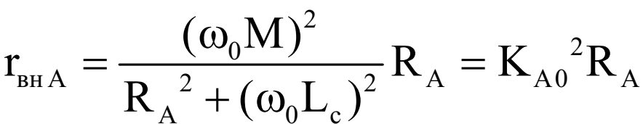
Из последнего соотношения видно, что сопротивление, вносимое в контур из антенны, прямо пропорционально сопротивлению антенны и квадрату коэффициента антенной связи.
Затухание, вносимое в контур из антенны, равно
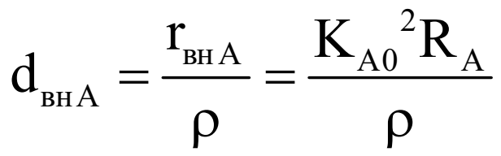
Определим коэффициент передачи входной цепи
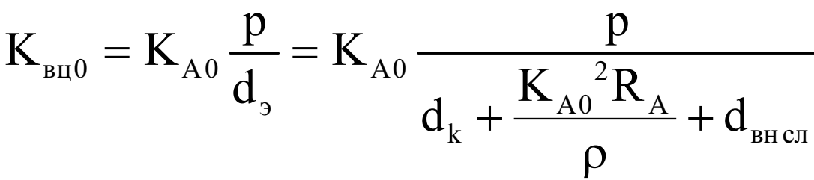
Из последнего соотношения следует, что при увеличении коэффициента антенной связи коэффициент передачи входной цепи сначала увеличивается, а затем начинает уменьшаться из-за увеличения затухания, вносимого в контур из антенны.
Оптимальный коэффициент антенной связи, при котором коэффициент передачи входной цепи максимален, равен
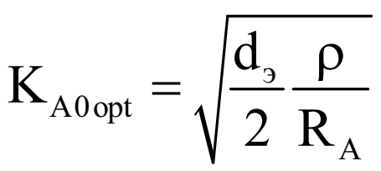
При оптимальном коэффициенте передачи имеет место режим согласования на входе приемника: затухание, вносимое в контур из антенны, равно половине его эквивалентного затухания.
Максимальный коэффициент передачи входной цепи определяется следующим соотношением
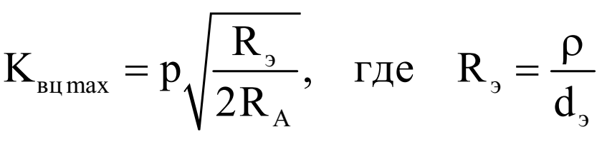
Для определения оптимального коэффициента связи k_{opt} приравняем $K_{A0 opt}^{2}$ и $K_{A0}^{2}$ при $M=M_{opt}=k_{opt}\sqrt{LL_{св}}$:
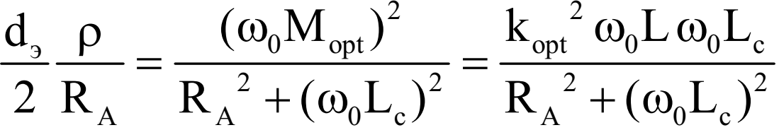
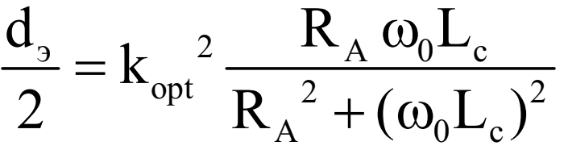
Минимальное значение оптимального коэффициента связи получается при максимуме дроби
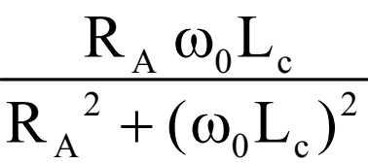
который имеет место, если $R_{A}=ω_{0}L_{c}$. При выполнении последнего условия минимальное значение оптимального коэффициента связи равно
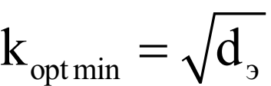
Из условия максимума дроби находим индуктивность связи, при которой обеспечивается режим согласования на входе приемника
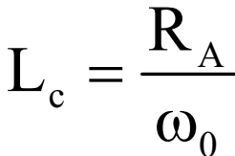
  - Коэффициент передачи, селективность и полоса пропускания одиночного колебательного контура ВЦ
Определим общие соотношения, не зависящие от вида связи контура, характеризующие одноконтурные входные цепи на данной частоте.
На рисунке приведена эквивалентная схема контура входной цепи, частично подключенного к входу следующего каскада.
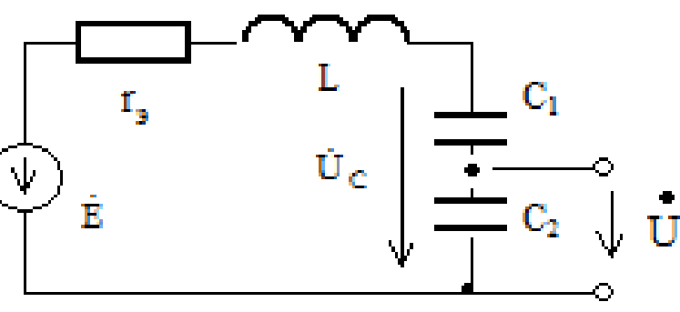
Эквивалентная схема контура входной цепи с емкостной связью со следующим каскадом
Частичное включение обеспечивается применением емкостного делителя напряжения С₁, С₂. На схеме ${\dot{E}}_{A}$ - Э.Д.С., вносимая в контур из антенны, $r_{э}=r_{k}+r_{вн А}+r_{вн сл}$ – эквивалентное сопротивление потерь колебательного контура, $r_{k}$ – сопротивление потерь контура, $r_{вн А}$ - сопротивление, вносимое в контур из антенны, $r_{вн сл}$ - сопротивление, вносимое в контур следующим
каскадом, $L$ – индуктивность контура, $C$ – емкость контура.
$$C=\frac{C_{1}C_{2}}{C_{1}+C_{2}}.$$
Напряжение на емкости контура равно
$${\dot{U}}_{C}={\dot{I}}_{ВЦ}\frac{C_{1}+C_{2}}{jωC_{1}C_{2}}$$
Напряжение на выходе контура:
$$\dot{U}={\dot{I}}_{ВЦ}\frac{1}{jωC_{2}}.$$
Сопротивление контура при последовательном обходе:
$$Z=r_{э}+jωL+\frac{1}{jωC}.$$
Под коэффициентом включения контура p понимается отношение выходного напряжения к напряжению на контуре (на реактивном элементе контура)
$$p=\frac{\dot{U}}{{\dot{U}}_{C}}=\frac{C_{1}}{C_{1}+C_{2}}=\frac{C}{C_{2}}$$
Пусть резонансная частота контура равна
$$ω_{0}=\sqrt{\frac{1}{LC}}$$
Характеристическое сопротивление контура равно
$$ρ=\sqrt{\frac{L}{C}}=ω_{0}L=\frac{1}{ω_{0}C}$$
Ток, текущий в контуре входной цепи равен
$${\dot{I}}_{ВЦ}=\frac{{\dot{E}}_{A}}{r_{э}+jωL+\frac{1}{jωC_{1}}+\frac{1}{jωC_{2}}}=\frac{{\dot{E}}_{A}}{r_{э}+jωL+\frac{1}{jωC}}$$
Определим сопротивление контура при последовательном обходе
$$Z=r_{э}+jωL+\frac{1}{jωC}=r_{э}+j\frac{ω}{ω_{0}}ω_{0}L-j\frac{ω_{0}}{ω}∙\frac{1}{ω_{0}C}=r_{э}+jρ\left(\frac{ω}{ω_{0}}-\frac{ω_{0}}{ω}\right)$$
Обозначим
$$y=\frac{ω}{ω_{0}}-\frac{ω_{0}}{ω}$$
– относительная расстройка,
$$d_{э}=\frac{r_{э}}{ρ}$$
– эквивалентное затухание контура, тогда
$$Z=r_{э}+jρ\left(\frac{ω}{ω_{0}}+\frac{ω_{0}}{ω}\right)=ρ\left[\frac{r_{э}}{ρ}+j\left(\frac{ω}{ω_{0}}+\frac{ω_{0}}{ω}\right)\right]=ρ\left[d_{э}+jy\right]=\frac{1}{ω_{0}C}\left[d_{э}+jy\right]$$
Выразим $\dot{U}$ через ${\dot{E}}_{A}$:
$$\dot{U}=\frac{\dot{{\dot{E}}_{A}}}{Z}\frac{1}{jωC_{2}}=\dot{{\dot{E}}_{A}}\frac{ω_{0}C}{d_{э}+jy}∙\frac{1}{jωC_{2}}=\dot{{\dot{E}}_{A}}\left[-j\frac{ω_{0}}{ω}\frac{p}{d_{э}+jy}\right]$$
Тогда на любой частоте коэффициент передачи контура:
$${\dot{K}}_{Ф}=\frac{\dot{U}}{{\dot{E}}_{A}}=-j\frac{ω_{0}}{ω}\frac{p}{d_{э}+jy}$$
Модуль комплексного коэффициента передачи контура равен
$$K_{Ф}=\frac{ω_{0}}{ω}\frac{p}{\sqrt{d_{э}^{2}+y^{2}}}$$
Из последнего соотношения определим резонансный коэффициент передачи при $ω=ω_{0}$:
$$K_{Ф0}=\frac{p}{d_{э}}=pQ$$
где $Q$ - эквивалентная добротность контура.
Определим селективность контура.
Селективность контура $Se$ показывает во сколько раз коэффициент передачи контура для сигнала $K_{с}$ больше его коэффициента передачи для помехи $K_{п}$
$$Se=\frac{K_{с}}{K_{п}}$$
Поскольку контур настраивается на частоту сигнала, то $K_{с}=K_{Ф0}$. Коэффициент передачи для помехи равен
$$K_{п}=K_{Ф},ω=ω_{п}$$
где $ω_{п}$ – частота помехи.
Таким образом,
$$K_{с}=\frac{p}{d}, K_{п}=\frac{ω_{с}}{ω_{п}}\frac{p}{\sqrt{d_{э}^{2}+y_{п}^{2}}}$$
Тогда селективность контура
$$Se=\frac{K_{с}}{K_{п}}=\frac{ω_{п}}{ω_{с}}\sqrt{1+{\left(\frac{y_{п}}{d_{э}}\right)}^{2}}$$
Из последнего соотношения следует, что селективность тем больше, чем меньше эквивалентное затухание контура и чем больше относительная расстройка помехи относительно частоты принимаемого сигнала.
Определим полосу пропускания контура. На рисунке показана АЧХ контура, где $Π_{σ}$- полоса пропускания контура при неравномерности АЧХ в полосе пропускания, равной $σ$, $K_{Ф гр}$ – коэффициент передачи на границе полосы пропускания при абсолютной расстройке относительно резонансной частоты контура $∆f_{гр}=f_{гр}-f_{0}$. $Π_{σ}=2∆f_{гр}$.
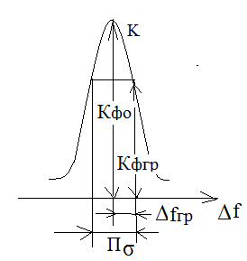
АЧХ одиночного колебательного контура
Под неравномерностью АЧХ в полосе пропускания σ понимается отношение максимального коэффициента передачи в полосе пропускания к минимальному. В рассматриваемом случае
$$σ=\frac{K_{ф0}}{K_{ф гр}}$$
С учетом формулы для $K_{Ф}$
$$K_{Ф гр}=\frac{ω_{0}}{ω_{гр}}\frac{p}{\sqrt{d_{э}^{2}+y_{гр}^{2}}}$$
При малых расстройках $∆f_{гр}≪f_{0}$ получим $f_{гр}≈f_{0}$.
Найдет относительную расстройку для $f_{гр}$:
$$y_{гр}=\frac{f_{гр}}{f_{0}}-\frac{f_{0}}{f_{гр}}=\frac{\left(f_{гр}-f_{0}\right)\left(f_{гр}+f_{0}\right)}{f_{0}f_{гр}}≈\frac{2f_{гр}}{f_{0}}=\frac{Π_{σ}}{f_{0}}.$$
Тогда
$$K_{Ф гр}≈\frac{p}{d_{э}\sqrt{1+{\left(\frac{Π_{σ}}{f_{0}d_{э}}\right)}^{2}}}=\frac{pQ}{\sqrt{1+{\left(\frac{Π_{σ}}{f_{0}d_{э}}\right)}^{2}}}$$
С учетом резонансного коэффициента передачи $K_{Ф0}=pQ$ получим неравномерность АЧХ
$$σ=\frac{K_{ф0}}{K_{ф гр}}=\sqrt{1+{\left(\frac{Π_{σ}}{f_{0}d_{э}}\right)}^{2}}$$
откуда
$$Π_{σ}=f_{0}d_{э}\sqrt{σ^{2}-1}$$
Из последнего соотношения следует, что полоса пропускания прямо пропорциональна резонансной частоте контура, его эквивалентному затуханию и увеличивается с увеличением допустимой неравномерности в полосе пропускания (с уменьшением уровня отсчета полосы, который обратно пропорционален $σ$).
Наряду с рассмотренным вариантом, у входного контура, у которого выходное напряжение снимается с емкости, используют вариант, представленный на рисунке
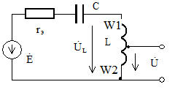
Эквивалентная схема контура входной цепи с автотрансформаторной связью со следующим каскадом
Здесь коэффициент включения равен
$$p=\frac{\dot{U}}{{\dot{U}}_{L}}=\frac{w_{2}}{w_{1}+w_{2}}$$
Здесь $w_{1}$ - количество витков катушки индуктивности, с которых снимается выходное напряжение, $w_{1}+w_{2}$ – полное количество витков катушки.
Комплексный коэффициент передачи контура определяется соотношением
$${\dot{K}}_{Ф}=\frac{\dot{U}}{{\dot{E}}_{A}}=j\frac{ω}{ω_{0}}\frac{p}{d_{э}+jy}$$
Селективность контура
$$Se=\frac{K_{с}}{K_{п}}=\frac{ω_{с}}{ω_{п}}\sqrt{1+{\left(\frac{y_{п}}{d_{э}}\right)}^{2}}$$
Полоса пропускания определяется как и для предыдущего варианта.
  - Определение затухания и емкости, вносимых в контур следующим каскадом
На рисунке показана эквивалентная схема входной цепи с подключенной параллельно выходу входной проводимостью следующего каскада $g_{вх сл}$.

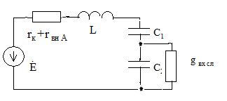
Входная цепь с подключенной к ее выходу входной проводимостью следующего каскада
Требуется определить сопротивление, вносимое в контур входной проводимостью следующего каскада и соответствующее ему вносимое затухание. Для решения этой задачи найдем сопротивление параллельно включенных конденсатора $C_{2}$ и проводимости $g_{вх сл}$
$$Z=\frac{1}{g_{вх сл}+jω_{0}C_{2}}=\frac{g_{вх сл}-jω_{0}C_{2}}{{\left(g_{вх сл}\right)}^{2}+{\left(ω_{0}C_{2}\right)}^{2}}$$
Если входное сопротивление следующего каскада достаточно велико, что означает $g_{вх сл}≫\left|ω_{0}C_{2}\right|$, резистивная составляющая вносимого сопротивления равна
$$r_{вх сл}≈\frac{g_{вх сл}}{{\left(ω_{0}C_{2}\right)}^{2}}=\frac{g_{вх сл}}{{\left(ωC\right)}^{2}}{\left(\frac{C}{C_{2}}\right)}^{2}=p^{2}ρ^{2}g_{вх сл}$$
Затухание, вносимое в контур, равно
$$d_{э}=\frac{r_{вх сл}}{ρ}=p^{2}ρg_{вх сл}$$
Затухание, вносимое в контур, прямо пропорционально входной проводимости следующего каскада, характеристическому сопротивлению и квадрату коэффициента включения. Из последнего соотношения следует, что эффективным способом уменьшения вносимого затухания, а значит, повышения селективности контура является его частичное включение.
Определим емкость, вносимую в контур при подключении к его выходу входной емкости следующего каскада. Для этого воспользуемся эквивалентной схемой рисунка
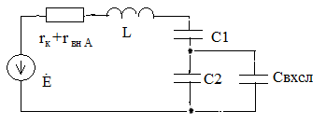
Входная цепь с подключенной к ее выходу входной емкостью следующего каскада
При подключении к контуру $C_{вх сл}$ емкость контура изменится на следующую величину
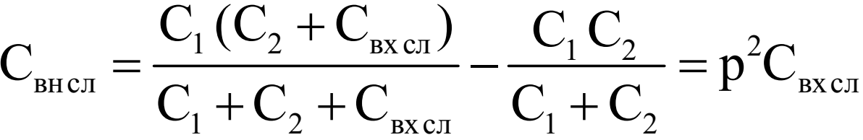
Последнее соотношение справедливо при выполнении условия
$$C_{1}+C_{2}≪C_{вх сл}$$
Таким образом, емкость, вносимая в контур, прямо пропорциональна входной емкости следующего каскада и квадрату коэффициента включения контура.
Частичное включение является эффективным способом уменьшения влияния внешних реактивных элементов на стабильность настройки колебательного контура.
  - Индуктивная связь с антенной
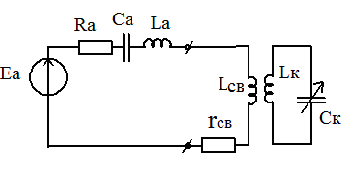
Эквивалентная схема ВЦ при индуктивной связи с антенной
Для антенной цепи резонансная частота
$$ω_{0А}=\frac{1}{\sqrt{C_{А}∙\left(L_{A}+L_{СВ}\right)}}$$
Модуль коэффициента передачи для этого вида связи
$$K_{А}=\frac{ω_{0}M}{\left|{\dot{Z}}_{0}\right|}=\frac{ω_{0}M}{Z_{0}}$$
$$Z_{0}=\left(R_{A}+r_{СВ}\right)+j∙\left(X_{A}+ωL_{СВ}\right)$$
- комплексное сопротивление антенного контура
На рисунке приведены зависимости коэффициента связи с антенной $K_{А}$ и комплексной проводимости антенного контура $Z_{0}^{-1}$ от частоты.
Для зоны Ι $\left\{f_{0min}…f_{0max}\right\}<f_{0A}$ – любая частота сигнала в рабочем диапазоне меньше собственной резонансной частоты антенны $f_{0A}$, т.е. собственная длина волны антенны $λ_{0A}$ короче длины волны любого рабочего колебания. Для этой зоны связь называют связью с укороченной антенной.
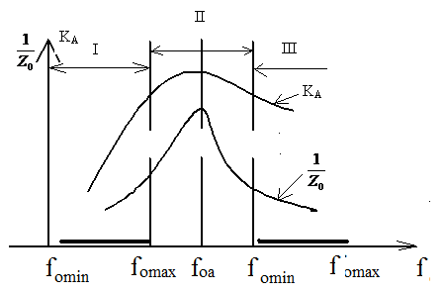
Зависимости $K_{А}$ и комплексной проводимости антенного контура $Z_{0}^{-1}$ от частоты
При этом коэффициент связи с антенной $K_{А}$, и соответственно, коэффициент передачи входной цепи $K_{ВЦ}$резко возрастают при приближении к $f_{0A}$; соответственно резко изменяется все усиление приемника в полосе частот $\left\{f_{0min1}…f_{0max1}\right\}$.
Это объясняется тем, что при приближении к $f_{0A}$ резко увеличивается ток в антенне $I_{A}$ (из-за резонанса), а значит увеличивается вносимая э.д.с. в основной контур
$${\dot{E}}_{ф}=jω_{0}M{\dot{I}}_{A}$$
В зоне ΙΙ $K_{А}$ сначала возрастает, а затем уменьшается - в этой зоне стараются не работать.
В зоне ΙΙΙ $K_{А}$ постепенно уменьшается при удалении от собственной резонансной частоты антенны $f_{0A}$.
Т.к. в зоне ΙΙΙ $f_{0min2}>f_{0A}$, т.е. длина волны собственного колебания антенны больше самой длинной волны рабочего диапазона РПУ, этот вид связи в этой зоне называют связью с удлиненной антенной. Коэффициент связи с антенной $K_{А}$ в этой зоне изменяется постепенно, и параметры РПУ также изменяются в приемлемом диапазоне.
Поэтому как правило, работают с удлиненной антенной.
Введем параметр коэффициент удлинения $K_{УД}={f_{0min2}}/{f_{0A}}.$
Обычно выбирают коэффициент удлинения $K_{УД}=1,5.$
При заданных параметрах $C_{А}$ и $L_{A}$ требуемое значение $f_{0A}$обеспечивают за счет выбора
$$L_{СВ}=\frac{1}{ω_{0A}^{2}}-L_{A}$$
  - Выводы по теме
1. Входная цепь предназначена для селективной передачи сигнала из антенны на вход первого каскада приемника с наименьшими потерями и искажениями.
2. Входные цепи должны обеспечивать:
- селективность при действии сильных помех:
- селективность по побочным каналам приема;
- полосу пропускания, достаточную для неискаженного приема сигнала;
- минимально возможную величину собственных шумов;
- максимально возможный коэффициент передачи;
- слабое влияние изменения параметров антенны на стабильность показателей качества приемника;
- простоту осуществления перестройки в заданном диапазоне частот в сочетании с надежностью конструкции, малыми габаритами и весом;
- необходимое постоянство характеристик в диапазоне частот.
3. Классификация входных цепей:
- по типу резонансной системы;
- по типу настройки;
- по способу перестройки в пределах диапазона;
- по способу управления настройкой;
- по типу связи с антенной;
- по виду элемента связи с антенной;
- по виду связи со входом следующего каскада.
4. Перекрывать диапазон рабочих частот $\left\{f_{min}…f_{max}\right\}$ можно либо изменяя индуктивность $L_{К}$, либо емкость $C_{К}$ контура. Параметры контура при настройке индуктивностью изменяются резко, что нежелательно. При перекрытии широкого диапазона частот переменной емкостью $C_{К}$ параметры контура изменяются менее резко, поэтому желательна емкостная настройка.
5. Селективность контура показывает во сколько раз коэффициент передачи контура для сигнала больше его коэффициента передачи для помехи. Селективность тем больше, чем меньше эквивалентное затухание контура и чем больше относительная расстройка помехи относительно частоты принимаемого сигнала.
6. Полоса пропускания прямо пропорциональна резонансной частоте контура, его эквивалентному затуханию и увеличивается с увеличением допустимой неравномерности в полосе пропускания.
7. Затухание, вносимое в контур, прямо пропорционально входной проводимости следующего каскада, характеристическому сопротивлению и квадрату коэффициента включения. Эффективным способом уменьшения вносимого затухания, а значит, повышения селективности контура является его частичное включение.
8. Емкость, вносимая в контур, прямо пропорциональна входной емкости следующего каскада и квадрату коэффициента включения контура. Частичное включение является эффективным способом уменьшения влияния внешних реактивных элементов на стабильность настройки колебательного контура.
9. Для настроенной антенны сопротивление, вносимое в контур из антенны, прямо пропорционально сопротивлению антенны и квадрату коэффициента антенной связи. При увеличении коэффициента антенной связи коэффициент передачи входной цепи сначала увеличивается, а затем начинает уменьшаться из-за увеличения затухания, вносимого в контур из антенны.
10. При оптимальном коэффициенте передачи имеет место режим согласования на входе приемника: затухание, вносимое в контур из антенны, равно половине его эквивалентного затухания.
11. Коэффициент связи с ненастроенной антенной $K_{А}$, следовательно, весь коэффициент передачи входной цепи $K_{ВЦ}$ при емкостной связи с антенной изменяется как квадрат от коэффициента перекрытия диапазона. Соответственно, изменяется и общее усиление. Из-за этого емкостная связь с ненастроенной антенной применяется редко, либо применяется в недорогих РПУ.
12. Если собственная длина волны антенны $λ_{0A}$ короче длины волны любого рабочего колебания, то для этой зоны связь называют связью с укороченной антенной. Для этой зоны коэффициент связи с антенной $K_{А}$, и соответственно, коэффициент передачи входной цепи $K_{ВЦ}$ резко возрастают при приближении к $f_{0А}$; соответственно резко изменяется все усиление приемника в диапазоне $f_{min}…f_{max}$.
13. Если длина волны собственного колебания антенны $f_{0А}$
больше самой длинной волны рабочего диапазона РПУ, то этот вид связи в этой зоне называют связью с удлиненной антенной. Коэффициент связи с антенной $K_{ВЦ}$ в этой зоне изменяется постепенно, и параметры РПУ также изменяются в приемлемом диапазоне. Как правило, РПУ работают с удлиненной антенной.
  - Контрольные вопросы по теме
1. Каково назначение входных цепей радиоприёмника?
2. Какие требования предъявляются к входным цепям радиоприёмников?
3. Приведите структурную схему входной цепи. Из каких составных частей состоит входная цепь и что они обеспечивают?
4. Что такое коэффициент передачи входной цепи? Приведите его параметры.
5. Приведите классификацию входных цепей.
6. Приведите схему одноконтурной входной цепи с внешнеемкостной связью и назначение ее элементов, 7. Приведите схему двухконтурной входной цепи с комбинированной связью между контурами и трансформаторной связью с антенной и назначение ее элементов.
8. Приведите схему входной цепи с дискретным конденсатором и назначение ее элементов.
9. Приведите схему входной цепи с варикапной настройкой и принцип ее работы.
10. Приведите способы перекрытия диапазона частот, их достоинства и недостатки.
11. Приведите соотношения для коэффициента передачи, полосы пропускания и селективности для одиночного контура входной цепи. Что такое неравномерность АЧХ для одиночного контура входной цепи.
12. Чему равны затухание и емкость, вносимые в одиночный контур входной цепи следующим каскадом?
13. Приведите соотношения для оптимального коэффициента связи с антенной, оптимального и максимального коэффициента передачи для входной цепи с трансформаторной связью с настроенной антенной.
14. Как изменяется коэффициент антенной связи $K_{А}$ при внешнеёмкостной связи с ненастроенной антенной с изменением частоты входного сигнала?
15. Как изменяется коэффициент антенной связи $K_{А}$ при трансформаторной связи (режим удлинения) с ненастроенной антенной с изменением частоты входного сигнала?
16. Как изменяется коэффициент антенной связи $K_{А}$ при трансформаторной связи (режим укорочения) с антенной с изменением частоты входного сигнала?

Лекция 4: Индуктивно связанные эл. Цепи

  - Индуктивные связи в электрических цепях
В электротехнике и электронике широко используются устройства, которые содержат индуктивные катушки, связанные общими магнитными потоками: фильтры электропитания(дроссели), бесконтактные зарядные устройства, трансформаторы. Трансформатор нужен для преобразования уровней переменных напряжений и токов и для согласования сопротивлений отдельных участков цепи.
  - Инд. катушки, намотанные на общий сердечник
Рассмотрим цепь из двух индукт. катушек, намотанных на общий сердечник:
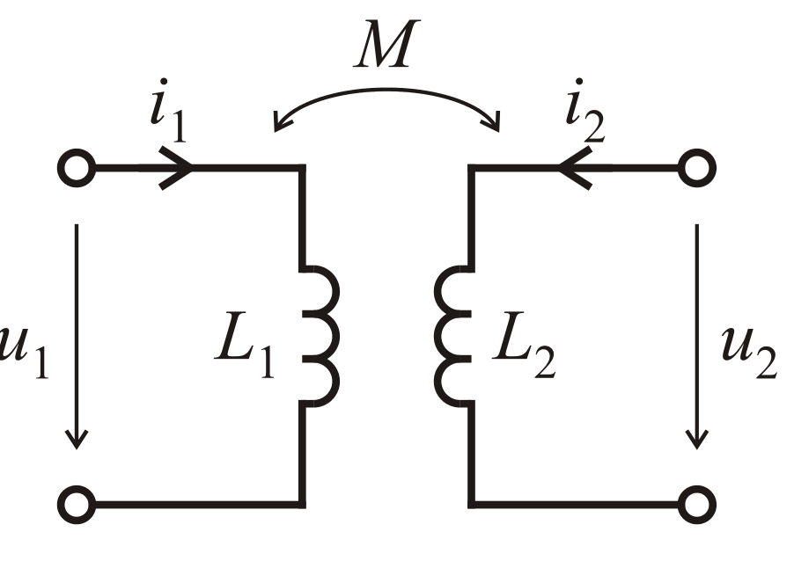
Рисунок 1
Каждая из катушек пронизывается двумя магнитными потоками: потоком самоиндукции, вызванным собственным током, и потоком взаимоиндукции, вызванным током другой катушки.
В соответствии с принципом наложения (суперпозиции) потокосцепление первой катушки: Ψ₁ = Ψ₁₁ ± Ψ₁₂ = L₁i₁ ± Mi₂ (1)
Пояснение: Потокосцепление (обозначается буквой Ψ, «пси») — это физическая величина, которая характеризует суммарный магнитный поток, сцепленный (пронизывающий) со всеми витками катушки. M — взаимная индуктивность. Знак плюс — согласное включение, минус — встречное.
Потокосцепление второй катушки: Ψ₂ = ±Ψ₂₁ + Ψ₂₂ = ±Mi₁ + L₂i₂ (2)
Значения М в выражениях (1) и (2) одинаковы и не могут превышать среднего геометрического из значений L₁ и L₂.
$$M=k\sqrt{L_{1}L_{2}}$$
Здесь k – коэффициент связи, характеризующий магнитную связь между катушками. Его величина равна отношению взаимной индуктивности и среднего геометрического значения индуктивностей обеих катушек:
$$k=\frac{\left|M\right|}{\sqrt{L_{1}L_{2}}}, 0≤k≤1.$$
В пределе, когда магнитный поток одной катушки полностью пронизывает витки другой, k =1. При отсутствии магнитной связи k = 0.
Знаки слагаемых в (1) и (2) зависят от взаимного направления магнитных потоков катушек. В свою очередь, направления магнитных потоков зависят как от направления токов в катушках, так и от их взаимного расположения. Если катушки включены таким образом, что потоки складываются, то такое включение называют согласным. Если магнитные потоки направлены навстречу друг другу, то катушки включены встречно.
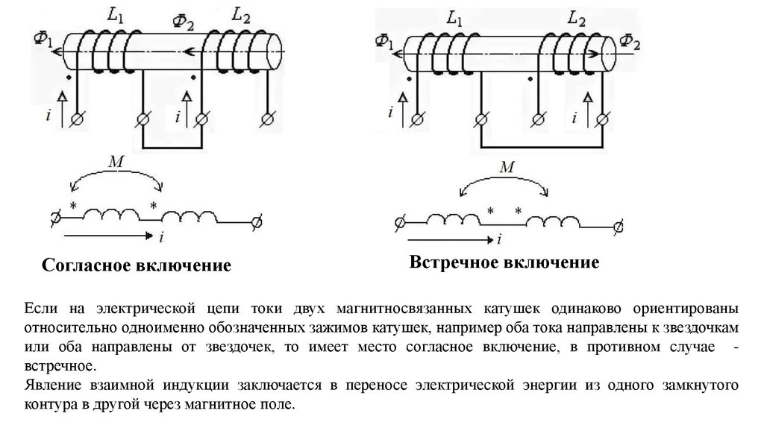
При согласном направлении токов в двух индуктивно связанных катушках зажимы этих катушек, относительно которых токи направлены одинаково, называют одноименными. Одноименные зажимы принято обозначать точками или звездочками.
Определим напряжения на зажимах индуктивно связанных катушек.
Дифференцируя (1) и (2), получим:
$$u_{1}=\frac{dΨ_{1}}{dt}=L_{1}\frac{di_{1}}{dt}±M\frac{di_{2}}{dt}. \left(3а\right)$$
$$u_{2}=\frac{dΨ_{2}}{dt}=±M\frac{di_{1}}{dt}+L_{2}\frac{di_{2}}{dt}. (3б)$$
Как известно, основной формой расчета цепей синусоидального тока является метод комплексных амплитуд. Рассмотрим применение этого метода для расчета индуктивно связанных цепей. Пусть цепь на рис. 1 находится в режиме гармонических колебаний. Запишем уравнения (3а), (3б) в комплексной форме:
$${\dot{U}}_{1}=jωL_{1}{\dot{I}}_{1}±jωM{\dot{I}}_{2}. \left(4а\right)$$
$${\dot{U}}_{2}=±jωM{\dot{I}}_{1}+jωL_{2}{\dot{I}}_{2}. (4б)$$
Уравнениям (4а), (4б) соответствует эквивалентная схема с источниками напряжения, управляемыми током (рис. 2).
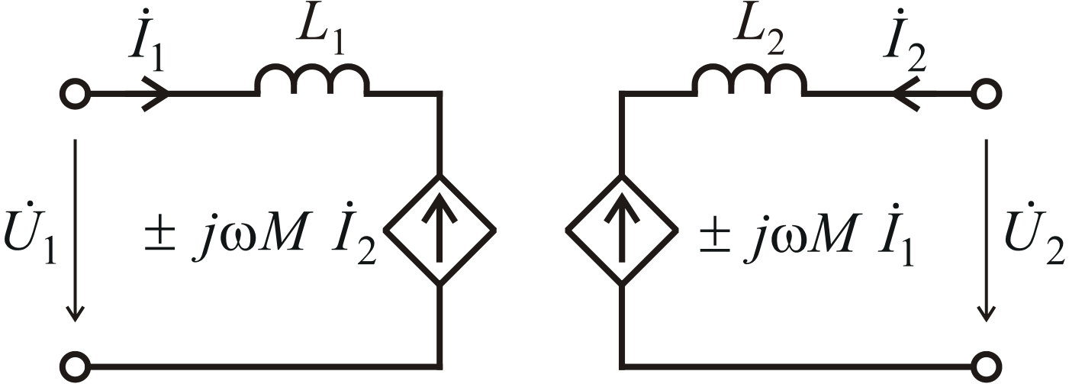
Рисунок 2
Такая схема замещения может использоваться и для моделирования нескольких индуктивно связанных катушек. В этом случае каждая ветвь содержит несколько (источников напряжения, управляемых током) ИНУТ.

  - Инд. связанные катушки, имеющие общий узел
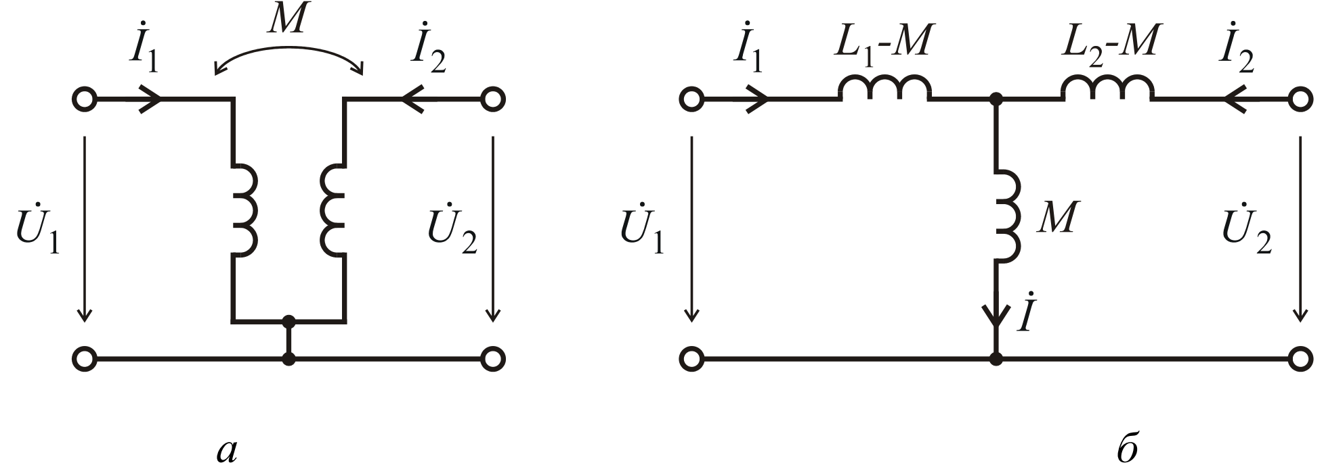
Рисунок 3
Рассмотрим две индуктивно связанных катушки, имеющие общий узел
(рис. 3, а). Напряжения и токи этой цепи удовлетворяют системе уравнений (при согласном включении катушек):
$${\dot{U}}_{1}=jωL_{1}{\dot{I}}_{1}+jωM{\dot{I}}_{2}. \left(4а\right)$$
$${\dot{U}}_{2}=jωL_{2}{\dot{I}}_{2}+jωM{\dot{I}}_{1}. (4б)$$
Перепишем эти уравнения в другой форме:
$${\dot{U}}_{1}=jω\left(L_{1}-M\right){\dot{I}}_{1}+jωM\left({\dot{I}}_{1}+{\dot{I}}_{2}\right). \left(4а\right)$$
$${\dot{U}}_{2}=jω\left(L_{2}-M\right){\dot{I}}_{1}+jωM\left({\dot{I}}_{1}+{\dot{I}}_{2}\right). (4б)$$
Этой системе уравнений соответствует эквивалентная схема без индуктивных связей, показанная на рисунке 3, б. Ее часто называют Т-образной схемой замещения индуктивно связанных катушек.

  - Уравнения и схема замещения трансформатора
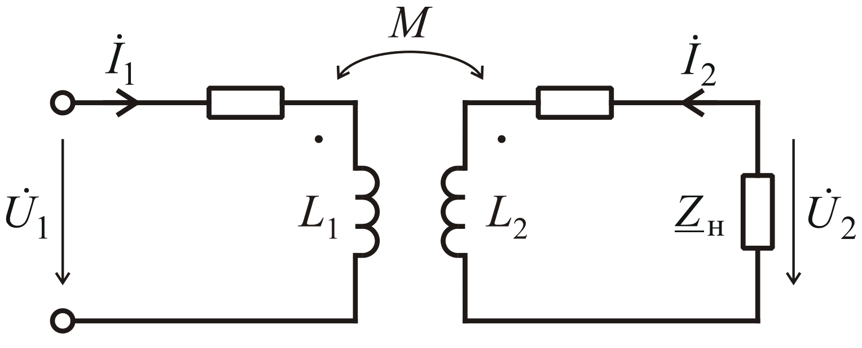
Рисунок 4
Трансформатор — устройство, которое служит для передачи энергии из одной цепи в другую посредством электромагнитной индукции. Как правило, он применяется для преобразования величин переменных напряжений и токов или для согласования сопротивлений отдельных участков цепи. Простейший трансформатор состоит из двух индуктивно связанных катушек с индуктивностями L₁ и L₂ , расположенных на общем сердечнике. Катушку, к которой подключается источник, называют первичной, а катушку, к которой подключается нагрузка — вторичной. Сердечники трансформаторов, используемых в устройствах связи, автоматики или измерительной техники, часто выполняют из неферромагнитного материала.
Принцип действия трансформатора основан на законе электромагнитной индукции. При подключении первичной обмотки к напряжению u₁ в ней возникает ток i₁, создающий в сердечнике переменный магнитный поток. В результате в обмотках трансформатора индуцируются ЭДС: в первичной обмотке – ЭДС самоиндукции, а во вторичной – ЭДС взаимной индукции, которая вызывает в нагрузке ток i₂.
Если число витков первичной обмотки w₁ меньше числа витков вторичной обмотки w₂, трансформатор является повышающим. Если w₁ > w₂, трансформатор является понижающим.
На рисунке 4 изображена схема двухобмоточного трансформатора. Резисторы R₁ и R₂ учитывают потери в первичной и вторичной катушках, Z_{н} – комплексное сопротивление нагрузки.
Для выбранных направлений напряжений и токов уравнения трансформатора имеют вид
$${\dot{U}}_{1}=R_{1}{\dot{I}}_{1}+jωL_{1}{\dot{I}}_{1}+jωM{\dot{I}}_{2}.$$
$${\dot{U}}_{2}=R_{2}{\dot{I}}_{2}+jωL_{2}{\dot{I}}_{2}+jωM{\dot{I}}_{1}.$$
Перепишем эти уравнения в следующем виде:
$${\dot{U}}_{1}=R_{1}{\dot{I}}_{1}+jω\left(L_{1}-M\right){\dot{I}}_{1}+jωM\left({\dot{I}}_{1}+{\dot{I}}_{2}\right).$$
$${\dot{U}}_{2}=R_{2}{\dot{I}}_{2}+jω\left(L_{2}-M\right){\dot{I}}_{1}+jωM\left({\dot{I}}_{1}+{\dot{I}}_{2}\right).$$
Последним уравнениям соответствует двухконтурная схема без индуктивных связей, показанная на рисунке 5:
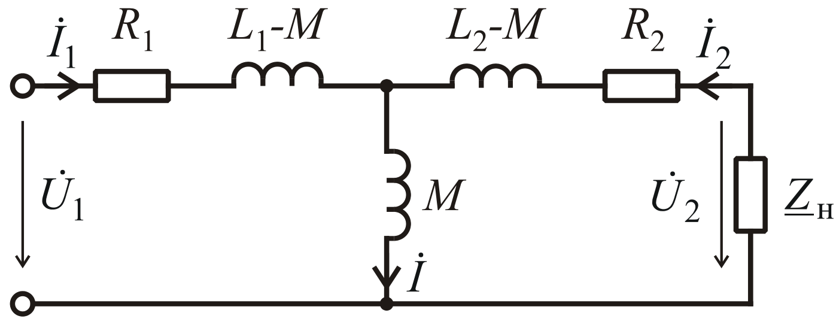
Рисунок 5
Схема на рис. 5 является схемой замещения трансформатора без ферромагнитного сердечника. Поперечную ветвь называют ветвью намагничивания, а ток $\dot{I}$– током намагничивания.
Чему равен ток $\dot{I}$?
Определим входное сопротивление трансформатора, нагруженного на комплексное сопротивление ${\dot{Z}}_{н}$. Для схемы трансформатора на рисунке 4 справедливы уравнения для контуров:
$${\dot{U}}_{1}=\left(R_{1}+jωL_{1}\right){\dot{I}}_{1}+jωM{\dot{I}}_{2}.$$
$$0=\left({\dot{Z}}_{н}+R_{2}+jωL_{2}\right){\dot{I}}_{2}+jωM{\dot{I}}_{1}.$$
Ток вторичной обмотки получим из второго уравнения
$${\dot{I}}_{2}=-\frac{jωM}{{\dot{Z}}_{н}+R_{2}+jωL_{2}}{\dot{I}}_{1}.$$
Следовательно, входное напряжение:
$${\dot{U}}_{1}=\left(R_{1}+jωL_{1}\right){\dot{I}}_{1}+jωM{\dot{I}}_{2}=\left(R_{1}+jωL_{1}+\frac{{\left(ωM\right)}^{2}}{{\dot{Z}}_{н}+R_{2}+jωL_{2}}\right){\dot{I}}_{1}.$$
Входное сопротивление трансформатора:
$${\dot{U}}_{1}=\left(R_{1}+jωL_{1}\right){\dot{I}}_{1}+jωM{\dot{I}}_{2}=\left(R_{1}+jωL_{1}+\frac{{\left(ωM\right)}^{2}}{{\dot{Z}}_{н}+R_{2}+jωL_{2}}\right){\dot{I}}_{1}. (5)$$
$${\dot{Z}}_{вх}=\frac{{\dot{U}}_{1}}{{\dot{I}}_{1}}=R_{1}+jωL_{1}+\frac{{\left(ωM\right)}^{2}}{{\dot{Z}}_{н}+R_{2}+jωL_{2}}$$

$${\dot{Z}}_{вн}=\frac{{\left(ωM\right)}^{2}}{{\dot{Z}}_{н}+R_{2}+jωL_{2}}—вносимое сопротивление.$$
Это комплексное сопротивление, вносимое из вторичной цепи в первичную.
Уравнению (5) соответствует одноконтурная схема замещения:
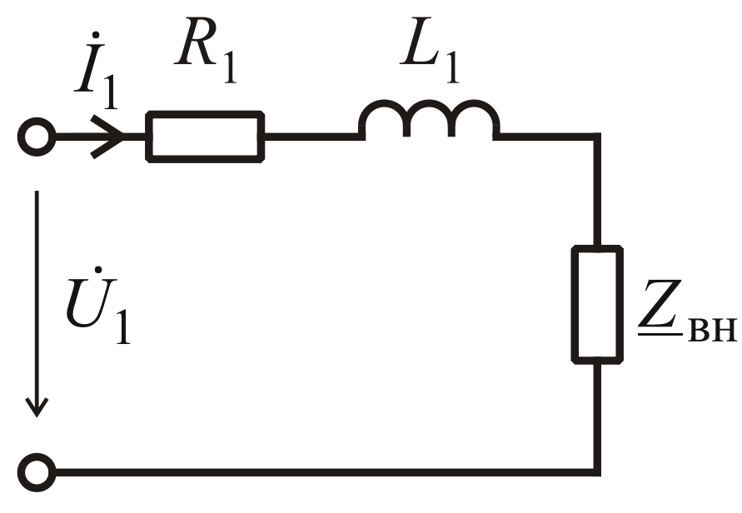
Рисунок 6
В режиме холостого хода, когда вторичная обмотка разомкнута, ток первичной обмотки:
$${\dot{I}}_{вх}=\frac{{\dot{U}}_{1}}{R_{1}+jωL_{1}}$$
Увеличение активной составляющей входного сопротивления при замыкании вторичного контура объясняется увеличением активной мощности, потребляемой трансформатором. Пояснение: Когда вы подключаете нагрузку ко вторичной обмотке, трансформатор начинает отдавать энергию в эту нагрузку. Чтобы отдать энергию, он должен взять её из сети (из первичной цепи). Со стороны первичной обмотки это "взятие энергии" выглядит как появление активного сопротивления, которое начинает потреблять мощность.
  - Выводы по теме
1. Если катушки включены так, что их магнитные потоки складываются, то такое включение называют согласным. Если магнитные потоки направлены навстречу друг другу, то катушки включены встречно.
2. При согласном направлении токов в двух индуктивно связанных катушках зажимы этих катушек, относительно которых токи направлены одинаково, называют одноименными. Одноименные зажимы принято обозначать точками или звездочками.
3. Трансформатором называют устройство, которое служит для передачи энергии из одной цепи в другую посредством электромагнитной индукции. Трансформаторы используют для преобразования величин переменных напряжений и токов или для согласования сопротивлений отдельных участков цепи. Простейший трансформатор состоит из двух индуктивно связанных катушек, расположенных на общем сердечнике.
  - Контрольные вопросы по теме
1. Приведите примеры устройств, которые содержат индуктивные катушки, связанные общими магнитными потоками.
2. Нарисуйте цепь из двух индуктивных катушек. Какие магнитные потоки протекают в катушках такой цепи?
3. Запишите выражения для потокосцеплений катушек, связанные общими магнитными потоками.
4. Запишите выражение для коэффициента связи, характеризующего магнитную связь между катушками. Укажите диапазон изменения коэффициента связи.
5. Запишите уравнения Кирхгофа для напряжений на зажимах индуктивно связанных катушек. Перепишите уравнения для напряжений в комплексной форме.
6. Нарисуйте эквивалентную схему трансформатора с источниками напряжения, управляемыми током.
7. Для двух индуктивно связанных катушек, имеющих общий узел, запишите систему уравнений и нарисуйте эквивалентную схему без индуктивных связей.
8. Дайте определение трансформатора. Какие ЭДС индуцируются в обмотках трансформатора?
9. Опишите принцип действия трансформатора
10. Изобразите схему двухобмоточного трансформатора. Запишите уравнения напряжений и токов трансформатора.
11. Запишите уравнения напряжений и токов для двухконтурной схемы трансформатора без индуктивных связей.
12. Запишите выражение для входнго сопротивление трансформатора, нагруженного на комплексное сопротивление ${\dot{Z}}_{н}$. Дайте определение вносимого сопротивления.
13. Нарисуйте одноконтурную схему замещения трансформатора, нагруженного на комплексное сопротивление ${\dot{Z}}_{н}$. Назовите причину увеличения активной составляющей входного сопротивления трансформатора при замыкании вторичного контура.

Лекция 5: Резонансные усилители радиочастоты

  - Назначение, классификация и требования к резонансным усилителям
Резонансные усилители предназначены для обеспечения необходимого усиления и частотной селективности радиоприемника.
Классификация резонансных усилителей:
- по принципу и особенностям процесса усиления
- Усилители на невзаимных усилительных элементах с прохождением сигнала в одном направлении,
- Регенеративные,
- Сверхрегенеративные,
- Параметрические,
- Квантовые
- по виду усилительных элементов
- Транзисторные,
- Диодные,
- Интегральные
- по виду селективных цепей
- С одиночным колебательным контуром,
- С полосовым фильтром
- по способу настройки
- С переменной настройкой в диапазоне частот,
- С фиксированной настройкой
- по применению в радиоприемнике
- Усилители радиочастоты,
- Усилители промежуточной частоты.

Требования к УРЧ:
- Усиление, достаточное для получения заданного отношения сигнал-шум на входе преобразователя частоты,
- Низкий коэффициент шума,
- Высокая линейность усиления,
- Селективность по побочным каналам приема,
- Простота и конструктивная надежность перестройки в диапазоне частот.

Требования к УПЧ:
- Высокое устойчивое усиление,
- Низкий коэффициент шума (в приемниках без УРЧ и диодными преобразователями частоты),
- Высокая селективность по соседнему каналу приема, т.е. при сравнительно малых расстройках относительно частоты принимаемого сигнала.

  - Варианты схем резонансных усилителей на невзаимных усилительных элементах
Маленькое напоминание:
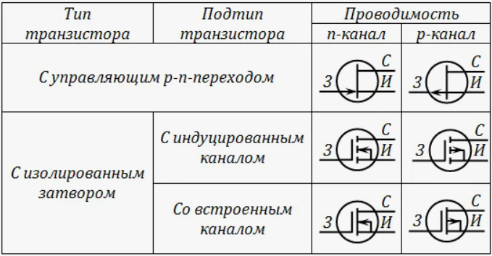
Невзаимным называется усилительный элемент, в котором сигнал проходит преимущественно в одном направлении: со входа на выход, и практически отсутствует его прохождение в обратном направлении. Типичным невзаимным усилительным элементом является транзистор.
На рисунке приведена схема одноконтурного резонансного усилителя на полевом транзисторе с изолированным затвором и n-каналом.
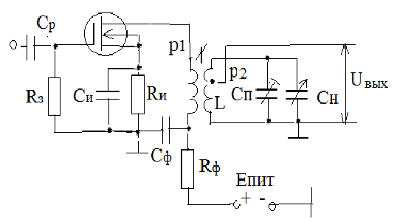
Транзисторный резонансный усилитель с одиночным
колебательным контуром
Резистор R_{и} в цепи истока обеспечивает автоматическое смещение рабочей точки за счет протекания через него постоянной составляющей тока истока. Это напряжение через резистор в цепи затвора R_{з} поступает на затвор. Конденсатор C_{и} устраняет отрицательную обратную связь по переменному току. Колебательный контур состоит из индуктивности, емкости настроечного конденсатора С_{н} и емкости подстроечного конденсатора С_{п}.
Контур частично включен в цепь стока транзистора (трансформаторное включение с коэффициентом включения p₁) и частично подключен к входу следующего каскада (автотрансформаторное включение с коэффициентом включения p₂). Постоянное напряжение подается в цепь стока через фильтр R_{ф}, С_{ф}. Конденсатор С_{р} – разделительный. Данный каскад является типичным
усилителем радиочастоты.
На рисунке приведена принципиальная схема резонансного усилителя с двухконтурным полосовым фильтром, в котором в качестве усилительного элемента используется дифференциальный каскад на трех транзисторах.
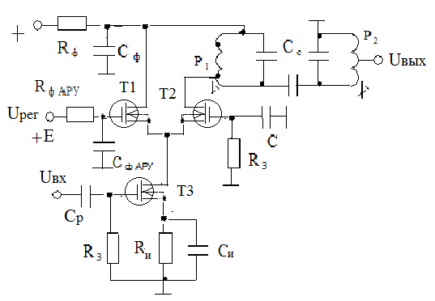
Усилитель с двухконтурным полосовым фильтром на
трехтранзисторном дифференциальном каскаде
Входной сигнал через разделительный конденсатор С_{р} поступает в цепь затвора транзистора Т3 и управляет током стока этого транзистора, который перераспределяется между транзисторами Т1 и Т2. В цепь стока транзистора Т2 включен двухконтурный полосовой фильтр с внешнеемкостной связью между контурами за счет конденсатора С_{с}. Первый контур фильтра частично включен в цепь стока Т2 (коэффициент включения p₁). Второй контур частично подключен к входу следующего каскада (коэффициент включения p₂). В усилителе осуществляется автоматическая регулировка усиления за счет перераспределения тока транзистора Т3 между транзисторами Т1 и Т2. Это перераспределение осуществляется путем подачи в цепь затвора Т1 постоянного положительного регулирующего напряжения u_{p} через фильтр автоматической регулировки усиления R_{ф} АРУ, С_{ф} АРУ.
При увеличении регулирующего напряжения уменьшается ток транзистора Т2, что приводит к уменьшению коэффициента усиления каскада. Величина напряжения смещения Е выбирается так, чтобы при отсутствии регулирующего напряжения транзистор Т1 был закрыт, а коэффициент усиления каскада был бы максимальным. При полностью закрытом Т1 усилитель является двухкаскадным усилителем, выполненным по схеме «общий затвор-общий исток». Такие усилители называются каскодными. Достоинство каскодных усилителей – высокое устойчивое усиление. Элементы цепей питания: R_{и} – резистор стабилизации рабочей точки; R₃ – резисторы для подачи напряжения смещения; конденсатор С_{и} устраняет отрицательную обратную связь по переменному току; конденсатор С соединяет затвор Т2 с корпусом по переменному току; через фильтр С_{ф}, R_{ф} подается питающее напряжение в цепи стоков транзисторов. Данный усилитель с фиксированной настройкой может использоваться в качестве усилителя промежуточной частоты радиоприемника.
Усиление радиосигналов в приемнике осуществляется на радиочастоте, и после преобразователей – на промежуточной частоте. Входные каскады – усилители радиочастоты (УРЧ) – должны иметь малый коэффициент шума, большое R_{вх}, высокую линейность усиления (линейную амплитудную характеристику), поэтому их выполняют часто на полевых транзисторах. В УРЧ на СВЧ применяют полевые и биполярные транзисторы, туннельные диоды; применяются квантовые, параметрические усилители.
И в УРЧ и в УПЧ вместе с усилением необходимо обеспечивать высокую селективность. Для этого применяют резонансные цепи: колебательные контуры, фильтры из связанных контуров. Усилители, где АЧХ близка к прямоугольной форме благодаря фильтрам, называют полосовыми.
В УРЧ и УПЧ применяют, как правило, два варианта схем построения: схемы с ОЭ и ОБ на биполярных транзисторах, схемы с ОИ и ОЗ на полевых транзисторах.
Усилители с ОЭ позволяют получать наибольшее усиление по мощности (метровый диапазон и более длинные волны). Усилители с ОБ – отличаются высокой устойчивостью против самовозбуждения. Они применяются в дециметровых и сантиметровых диапазонах волн.
УРЧ в приемнике, как правило, перестраиваемые, применяются в диапазоне частот; УПЧ работают на одной фиксированной частоте. Коэффициент передачи К_{упч} = 10⁴÷10⁶.
  - Эквивалентная схема невзаимного усилительного элемента
В режиме усиления слабых сигналов невзаимный усилительный элемент является линейным четырехполюсником (см. рисунок), который описывается системой линейных уравнений с использованием Y-параметров
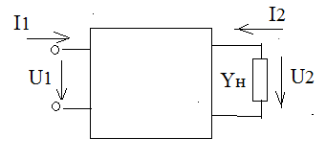
Усилительный элемент как линейный четырехполюсник
$${\dot{I}}_{1}=Y_{11}{\dot{U}}_{1}+Y_{12}{\dot{U}}_{2}$$
$${\dot{I}}_{2}=Y_{21}{\dot{U}}_{1}+Y_{22}{\dot{U}}_{2}$$
где $Y_{11}={{\dot{I}}_{1}}/{{\dot{U}}_{1}}$ при ${\dot{U}}_{2}=0$ – входная проводимость,
$Y_{12}={{\dot{I}}_{1}}/{{\dot{U}}_{2}}$ при ${\dot{U}}_{1}=0$ – проводимость обратной передачи (обратной связи),
$Y_{21}={{\dot{I}}_{2}}/{{\dot{U}}_{1}}$ при ${\dot{U}}_{2}=0$ – проводимость прямой передачи (крутизна),
$Y_{22}={{\dot{I}}_{2}}/{{\dot{U}}_{2}}$ при ${\dot{U}}_{1}=0$ – выходная проводимость.
Отметим:
1. В идеальном невзаимном усилительном элементе проводимость обратной связи равна нулю $Y_{12}=0$ ;
2. Если усилительный элемент используется на частоте, значительно меньшей предельной частоты по крутизне, то проводимость прямой передачи равна статической крутизне усилительного элемента $Y_{21}=S$.
На основании второго уравнения системы $Y$ параметров можно получить эквивалентную схему усилительного элемента со стороны выхода, представленную на рисунке.
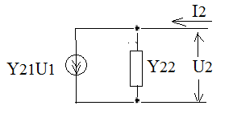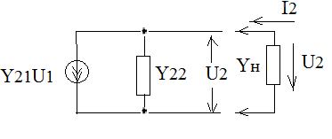
Эквивалентная схема усилительного элемента
со стороны выхода

Схема включает генератор тока $Y_{21}{\dot{U}}_{1}$ , параллельно которому включена выходная проводимость $Y_{22}$. Для получения полной эквивалентной схемы надо найти входную проводимость усилителя $Y_{вх}$ при конечной проводимости нагрузки $Y_{н}$.
Из схемы следует, что
$${\dot{I}}_{2}={-Y}_{н}{\dot{U}}_{2}$$
Подставив последнее соотношение во второе уравнение системы, выразим ${\dot{U}}_{2}$ через ${\dot{U}}_{1}$
$${\dot{U}}_{2}=-\frac{Y_{21}}{Y_{22}+Y_{н}}{\dot{U}}_{1}$$
Подставив последнее соотношение в первое уравнение системы,
и разделив ${\dot{I}}_{1}$ на ${\dot{U}}_{1}$, определим входную проводимость усилителя
$$Y_{вх}=Y_{11}-\frac{Y_{21}Y_{12}}{Y_{22}+Y_{н}}$$
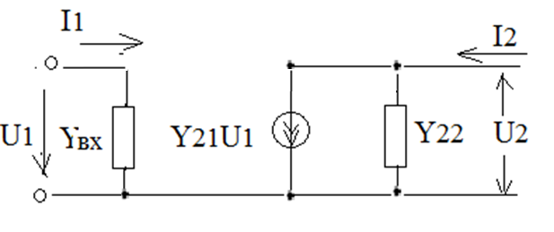
Эквивалентная схема усилительного элемента
Из полученного соотношения следует, что при наличии внутренней обратной связи через усилительный элемент $Y_{12}≠0$ входная проводимость усилителя $Y_{вх}$ отличается от проводимости усилительного элемента в режиме короткого замыкания на выходе $Y_{11}$ и зависит от проводимости нагрузки.

  - Анализ одноконтурного резонансного усилителя с автотрансформаторным включением колебательного контура
Принципиальная схема одноконтурного резонансного усилителя на полевом транзисторе приведена на рисунке.
Колебательный контур образован индуктивностью $L_{к}$ и емкостью $C_{к}^{'}$, которая определяется емкостями всех конденсаторов, входящих в контур, в основном, емкостями настроечного и подстроечного конденсаторов. Контур частично включен в цепь стока транзистора (коэффициент включения p₁) и во входную цепь следующего каскада (коэффициент включения p₂).
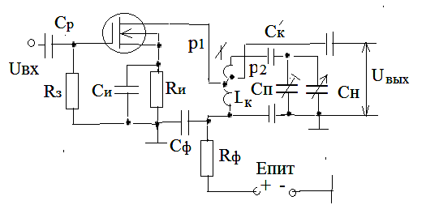
Одноконтурный резонансный усилитель с автотрансформаторным включением контура
Резистор $R_{з}$ затвора и резистор $R_{и}$ стабилизации рабочей точки, резистор $R_{ф}$ фильтра в цепи стока определяют режим работы транзистора по постоянному току.
Задачей анализа является определение коэффициента усиления, селективности и полосы пропускания усилителя.
$$ρ=\sqrt{\frac{L}{C}}=ω_{0}L=\frac{1}{ω_{0}C} y=\frac{ω}{ω_{0}}-\frac{ω_{0}}{ω} d_{э}=\frac{r_{э}}{ρ}$$
Для ее решения перейдем от принципиальной схемы к эквивалентной, заменив транзистор с цепями питания эквивалентной схемой усилительного элемента со стороны выхода. Учтем при этом, что выходная проводимость усилительного элемента и входная проводимость следующего каскада носят емкостный характер. Поэтому на эквивалентной схеме проводимость $Y_{22}$ заменим резистивной проводимостью $g_{22}$ и выходной емкостью $C_{22}$, включенными параллельно, а входную проводимость следующего каскада $Y_{вх сл}$ представим резистивной проводимостью $g_{вх сл}$ и выходной емкостью $C_{вх сл}$, также включенными параллельно. Параллельный колебательный контур представляется на эквивалентной схеме параллельно включенными индуктивностью $L_{к}$, емкостью $C_{к}^{'}$ и проводимостью контура при резонансе $g_{к}$. В результате получим эквивалентную схему, приведенную на рисунке
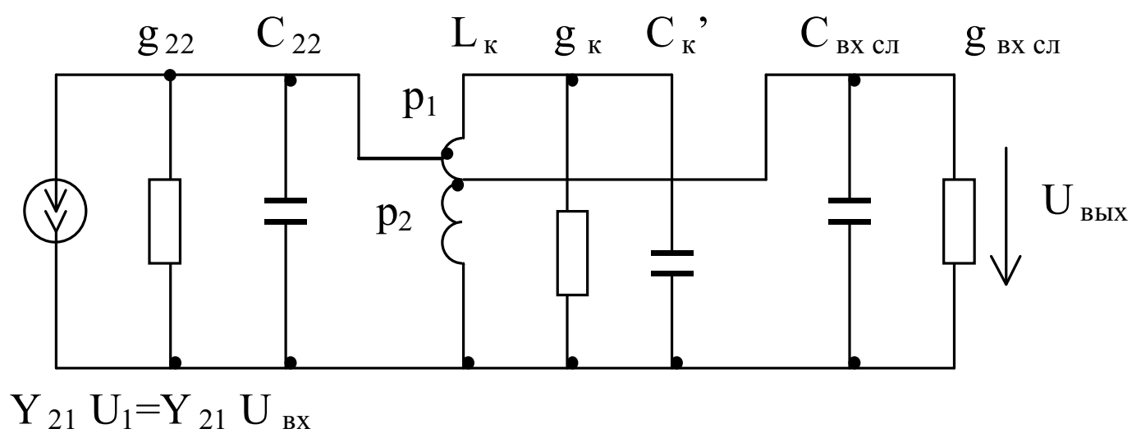
Эквивалентная схема усилителя
Упростим эквивалентную схему рисунка, объединив проводимости $g_{к}$, $g_{22}$ и $g_{вх сл}$ в одну эквивалентную проводимость $g_{э}$ и объединив емкости $C_{22}$, $C_{к}^{'}$ и $C_{вх сл}$ в одну эквивалентную емкость $C_{к}$
$$g_{э}=g_{к}+p_{1}^{2}g_{22}+p_{2}^{2}g_{вх сл}$$
$$C_{к}=C_{к}^{'}+p_{1}^{2}C_{22}+p_{2}^{2}C_{вх сл}$$
В результате получим эквивалентную схему рисунка, которую и используем для анализа
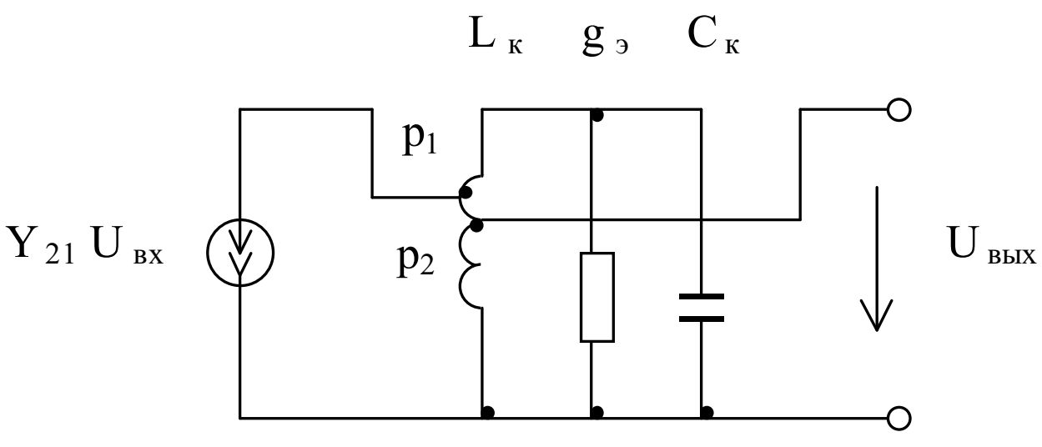
Преобразованная эквивалентная схема усилителя
Сначала определим комплексное сопротивление колебательного контура.
Наша задача – выразить $Z_{э}$ через параметры контура:
- эквивалентное затухание $d_{э}$ и
- относительную расстройку $y$

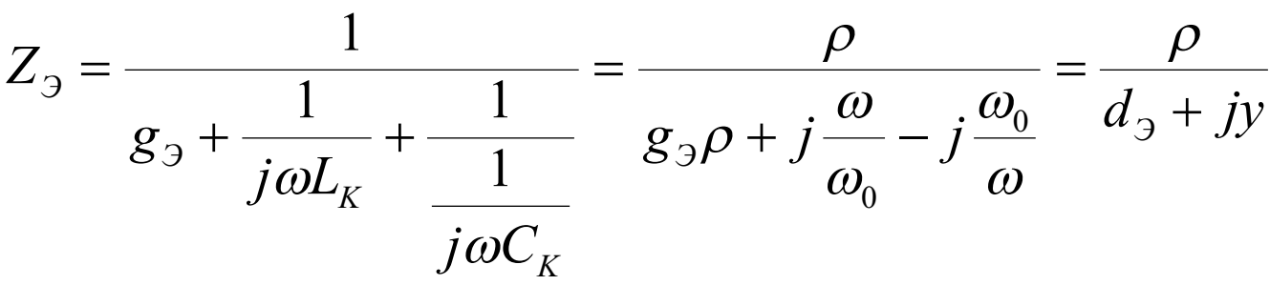
$$Z_{э}=\frac{1}{g_{э}+\frac{1}{jωL_{к}}+jωC_{к}}=\frac{1}{g_{э}+\frac{C_{к}}{jωL_{к}C_{к}}+\frac{jωC_{к}L_{к}}{L_{к}}}=\frac{1}{g_{э}+\frac{ω_{0}C_{к}}{jωL_{к}C_{к}}+\frac{jωC_{к}L_{к}}{L_{к}}}$$
Учитывая, что
$$\frac{C_{к}}{jωL_{к}C_{к}}=\frac{1}{jω\sqrt{L_{к}C_{к}}}\sqrt{\frac{C_{к}}{L_{к}}}=-j\frac{ω_{0}}{ω}\frac{1}{ρ} ; \frac{jωC_{к}L_{к}}{L_{к}}=jω\sqrt{L_{к}C_{к}}\sqrt{\frac{C_{к}}{L_{к}}}=j\frac{ω}{ω_{0}}\frac{1}{ρ}$$
получим
$$Z_{э}=\frac{ρ}{g_{э}ρ-j\frac{ω_{0}}{ω}+j\frac{ω}{ω_{0}}}=\frac{ρ}{g_{э}ρ-j\frac{ω_{0}}{ω}+j\frac{ω}{ω_{0}}}=\frac{ρ}{d_{э}+jy}$$
где $d_{э}=g_{э}ρ=\left(g_{к}+p_{1}^{2}g_{22}+p_{2}^{2}g_{вх сл}\right)ρ=d_{к}+p_{1}^{2}ρg_{22}+p_{2}^{2}ρg_{вх сл}$ – эквивалентное затухание колебательного контура, которое складывается из собственного затухания контура $d_{к}$, затухания, вносимого в контур со стороны выхода усилительного элемента $p_{1}^{2}ρg_{22}$ и затухания, вносимого со стороны входа следующего каскада $p_{2}^{2}ρg_{вх сл}$, $ρ$ – относительная расстройка.
Выразим выходное напряжение усилителя ${\dot{U}}_{вых}$ через ток генератора тока ${\dot{I}}_{экв}=Y_{21}{\dot{U}}_{вх}$
$${\dot{U}}_{вых}=-{\dot{I}}_{экв}p_{1}^{2}Z_{э}\frac{p_{2}}{p_{1}}=-Y_{21}p_{1}^{2}Z_{э}\frac{p_{2}}{p_{1}}{\dot{U}}_{1}=-Y_{21}\frac{ρ}{d_{э}+jy}p_{1}p_{2}{\dot{U}}_{1}$$
Откуда комплексный коэффициент усиления усилителя
$$\dot{K}=-Y_{21}\frac{ρ}{d_{э}+jy}p_{1}p_{2}$$
Модуль комплексного коэффициента усиления равен
$$K=\left|Y_{21}\right|\frac{ρ}{\sqrt{d_{э}^{2}+y^{2}}}p_{1}p_{2}$$
При y = 0 найдем резонансный коэффициент усиления
$$K_{0}=\left|Y_{21}\right|\frac{ρ}{d_{э}}p_{1}p_{2}$$
Выразив эквивалентное затухание контура через собственное и вносимое затухания, окончательно получим:
$$K_{0}=\left|Y_{21}\right|\frac{ρ}{d_{к}+p_{1}^{2}ρg_{22}+p_{2}^{2}ρg_{вх сл}}p_{1}p_{2}$$
Исследование последнего соотношения на экстремум позволяет определить оптимальные коэффициенты включения колебательного контура при заданном значении эквивалентного затухания, при которых коэффициент усиления усилителя максимален.
Оптимальные коэффициенты включения получаются тогда, когда затухание, вносимое в контур со стороны усилительного элемента равно затуханию, вносимому со стороны входа следующего каскада
$$p_{1}^{2}ρg_{22}=p_{2}^{2}ρg_{вх сл}=\frac{d_{э}-d_{к}}{2}$$
При выполнении этого условия получим
$$p_{1opt}=\sqrt{\frac{d_{э}-d_{к}}{2ρg_{22}}}; p_{2opt}=\sqrt{\frac{d_{э}-d_{к}}{2ρg_{вх сл}}}$$
Подставляя значения оптимальных коэффициентов включения в выражение для резонансного коэффициента усиления, найдем максимальный коэффициент усиления усилителя
$$K_{0 max}=\left|Y_{21}\right|\frac{1}{2\sqrt{g_{22}g_{вх сл}}}\frac{d_{э}-d_{к}}{d_{э}}$$
Из последнего соотношения видно, что при собственном затухании контура значительно меньшем эквивалентного затухания $d_{к}≪d_{э}$ максимальный коэффициент усиления усилителя зависит только от параметров усилительного элемента.
$$K_{0 max}=\left|Y_{21}\right|\frac{1}{2\sqrt{g_{22}g_{вх сл}}}$$

Для определения селективности усилителя воспользуемся для коэффициента усиления при относительных расстройках: при y= y_{c} = 0 (усиление для сигнала) и при y = y_{п} (усиление для помехи). В результате получим
$$K=\left|Y_{21}\right|\frac{ρ}{\sqrt{d_{э}^{2}+y^{2}}}p_{1}p_{2}; Se=\frac{K_{с}}{K_{п}}=\frac{K_{0}}{K_{fп}}=\frac{\sqrt{d_{э}^{2}+y_{п}^{2}}}{\sqrt{d_{э}^{2}+y_{c}^{2}}}=\sqrt{1+{\left(\frac{y_{п}}{d_{э}}\right)}^{2}}$$
$y_{п}=\frac{f_{п}}{f_{с}}-\frac{f_{с}}{f_{п}}$. Из последнего соотношения следует, что селективность усилителя тем больше, чем больше относительная расстройка помехи и чем меньше эквивалентное затухание контура.
Полоса пропускания резонансного усилителя определяется так же, как и полоса пропускания одноконтурной входной цепи
$$Π_{σ}=f_{0}d_{э}\sqrt{σ^{2}-1}$$
$σ=\frac{K_{ф0}}{K_{ф гр}}$
  - Транзисторные усилители СВЧ диапазона
В диапазоне частот 0,3…10 ГГц для расчета транзисторных усилителей используются матрицы рассеяния |S|. S-параметры произвольного СВЧ четырехполюсника, в том числе и транзистора, изменяются при подключении на входе и выходе стандартных линий передачи с волновым сопротивлением Z_{В}.
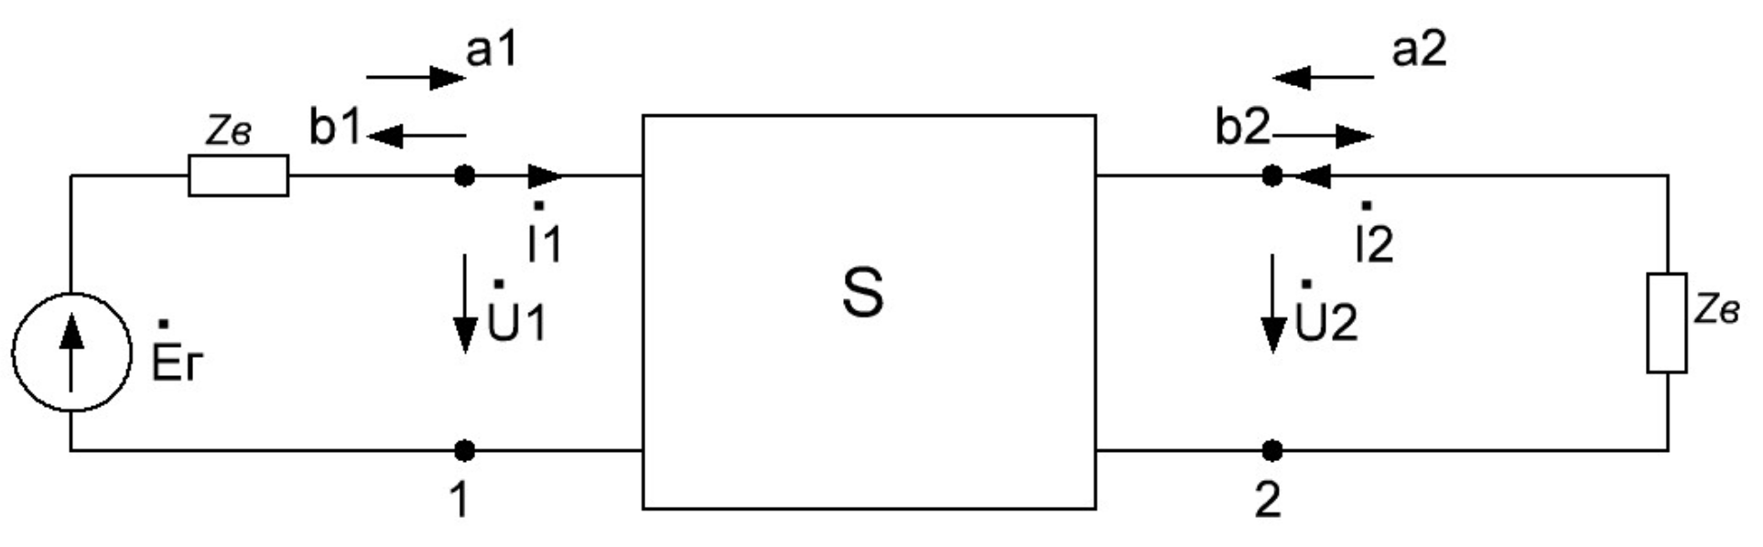
Здесь a_{i}, b_{i} – нормированные падающие и отраженные волны соответственно, которые связаны с комплексными амплитудами токов I_{i} и напряжением U_{i} на зажимах четырехполюсника.
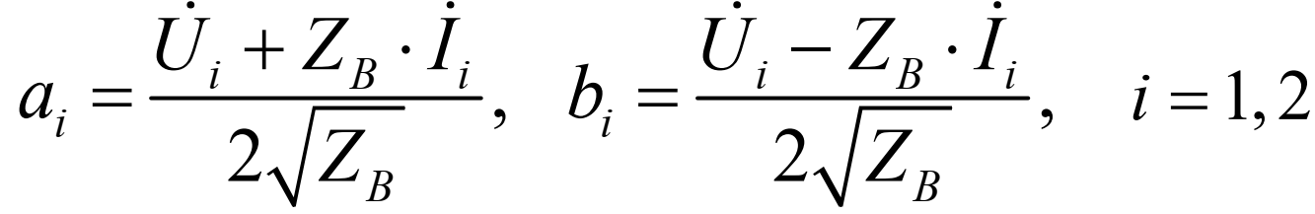
Связь падающих и отраженных волн устанавливается уравнениями четырехполюсника через S-параметры
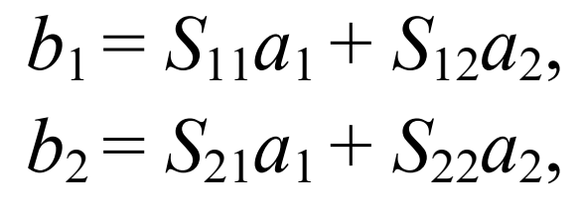
откуда следует, что
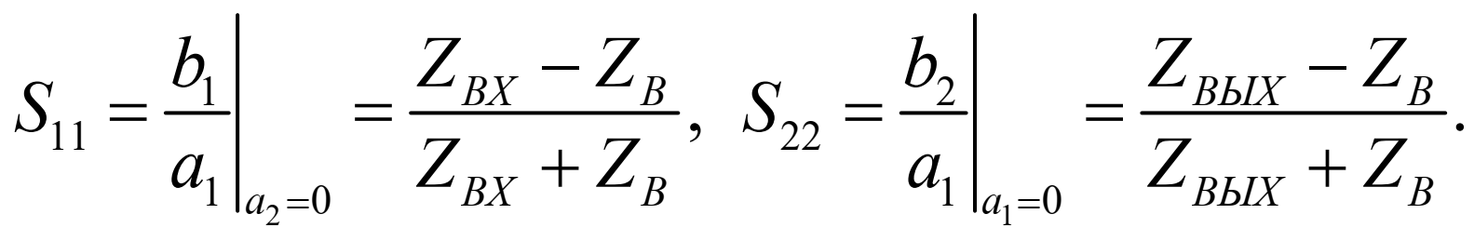
Здесь Z_{ВХ} – входное сопротивление четырехполюсника при условии, что на выходе выключено Z_{В}; Z_{ВЫХ} – выходное сопротивление четырехполюсника с включенным на входе сопротивлением ZВ.
Для того, чтобы СВЧ транзистор или произвольный четырехполюсник мог использоваться в качестве усилителя, он должен быть активным. В пассивной цепи суммарная мощность, подводимая к входным и выходным зажимам четырехполюсника неотрицательная. Условия пассивности с учетом S- параметров следующие:
где $∆S=S_{11}S_{22}-S_{12}S_{21}$
Если хотя бы одно из условий не выполняется, то четырехполюсник активный и его можно использовать для усиления сигналов.
При проектировании СВЧ усилителей, прежде всего, необходимо обеспечить его устойчивость (отсутствие самовозбуждения) при работе с выбранными сопротивлениями Z_{Г} и Z_{Н}. В зависимости от значений S-параметров транзистор находится либо в области безусловной устойчивости, либо в области потенциальной устойчивости. Безусловная устойчивость (БУ) транзистора предполагает отсутствие самовозбуждения при подключении произвольных сопротивлений Z_{Г}, Z_{Н} с положительными вещественными частями. Транзистор находится в области БУ, если выполняются условия
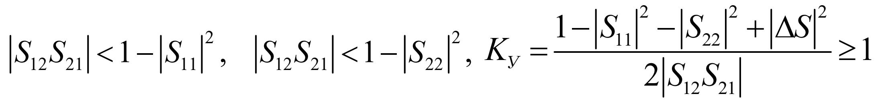
Так как для большинства СВЧ транзисторов первые два условия всегда выполняются, то об устойчивости транзисторов можно судить по величине K_{У}, называемой инвариантным коэффициентом устойчивости. Если K_{У} > 1, то возможно двустороннее согласование транзистора с сопротивлением Z_{В}. При невыполнении хотя бы одного из условий транзистор потенциально устойчив и для обеспечения устойчивости следует тщательно подбирать Z_{Г} и Z_{Н}.
Для расчета характеристик нагруженного четырехполюсника (табл. 1) необходимо знать связь S-параметров с Y-параметрами (табл. 2).
Здесь: P_{H} – мощность, рассеиваемая в нагрузке; P_{ВХ} – мощность, рассеиваемая на входном сопротивлении четырехполюсника; P_{ВЫХ}._{НОМ} – номинальная выходная мощность; P_{Г}._{НОМ} – номинальная мощность генератора;
$$q_{1}=\frac{4g_{г}g_{вх}}{{\left(Y_{г}+Y_{вх}\right)}^{2}}; q_{1}=\frac{4g_{вых}g_{н}}{{\left(Y_{вых}+Y_{н}\right)}^{2}}$$
– коэффициенты рассогласования по входу и выходу соответственно;
Таблица 1
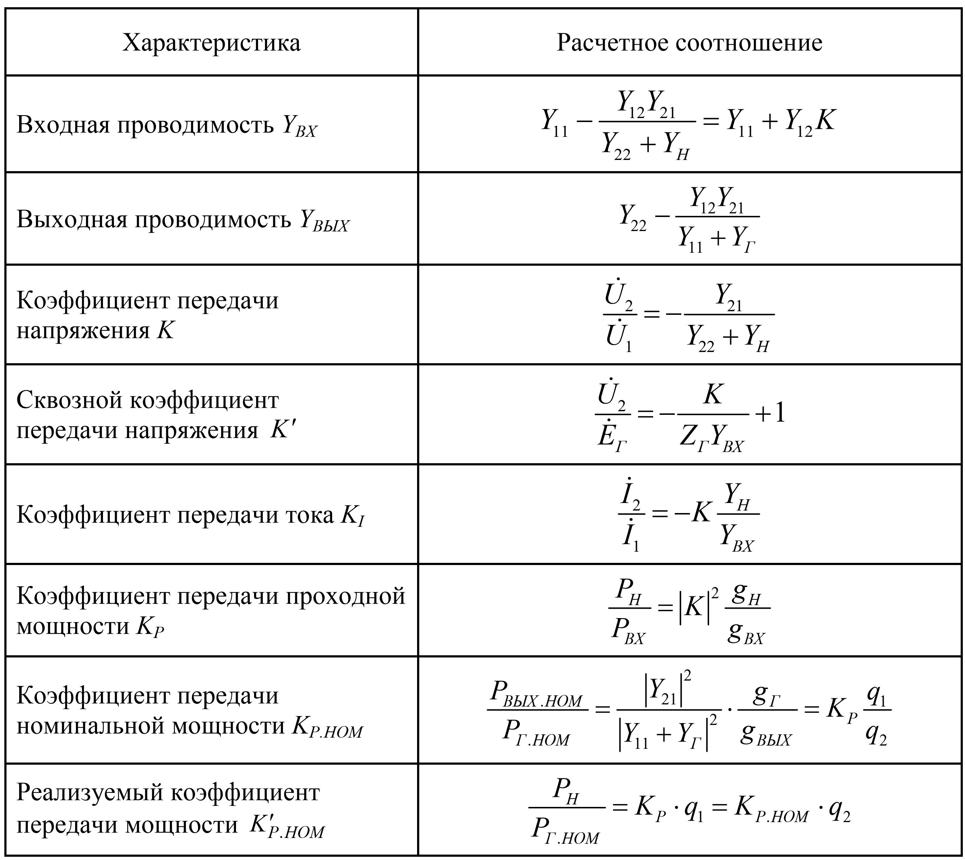

Таблица 2
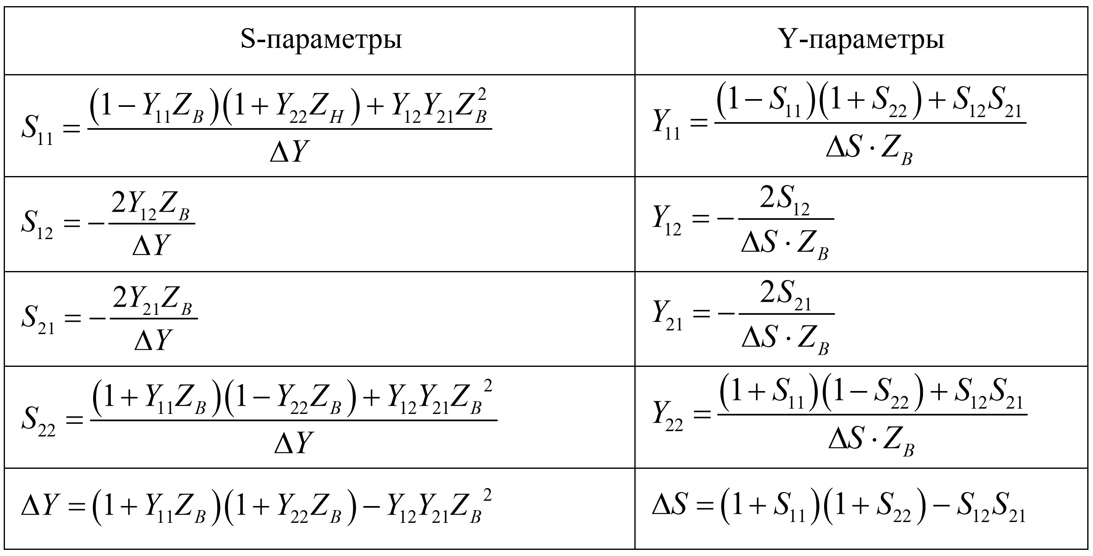

Коэффициент передачи номинальной мощности:
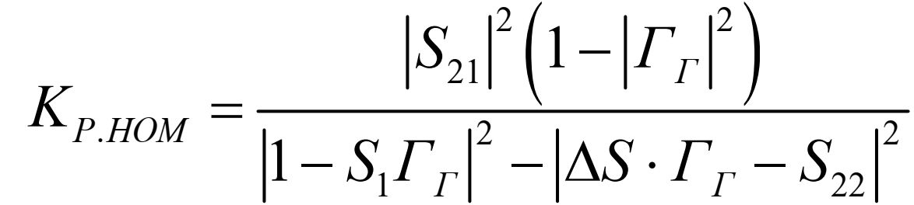
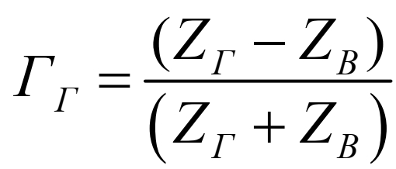
– коэффициент отражения от генератора Z_{Г}, включенного в
тракт с волновым сопротивлением Z_{В},
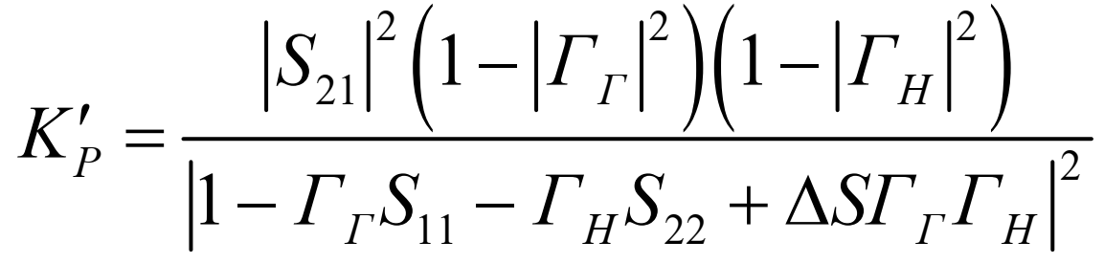
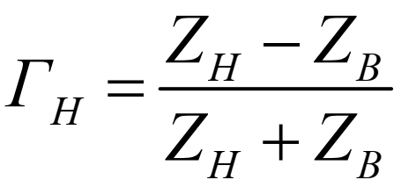
– коэффициент отражения от нагрузки Z_{Н}, включенной в
тракт с волновым сопротивлением Z_{В}.
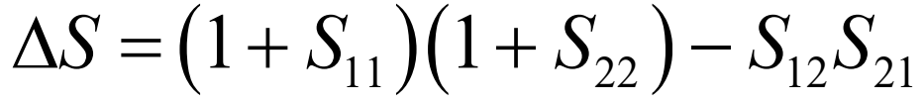
На рисунке приведена структурная схема однокаскадного СВЧ усилителя, состоящего из активного элемента (АЭ), входной и выходной реактивных согласующих цепей (СЦ1, СЦ2). Волновые сопротивления подводящих линий равны Z_{В1} и Z_{В2}. Стрелками отмечены коэффициенты отражения Г_{i}. Назначение согласующих цепей СЦ₁, СЦ₂ состоит в согласовании АЭ (транзистор СВЧ) по входу и выходу с подводящими линиями.
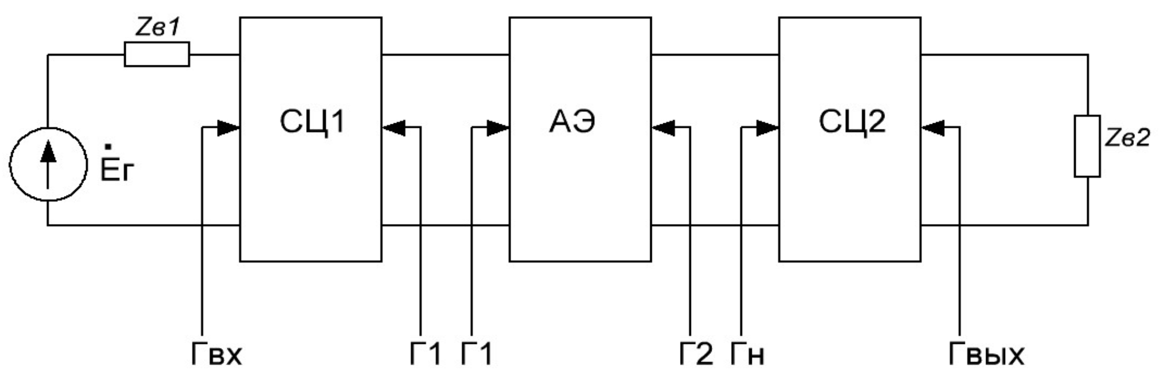
Однокаскадный СВЧ усилитель
Если транзистор находится в области потенциальной устойчивости (ОПУ), его следует перевести в область безусловной устойчивости (ОБУ), включив последовательно или параллельно стабилизирующий резистор R_{ст} .
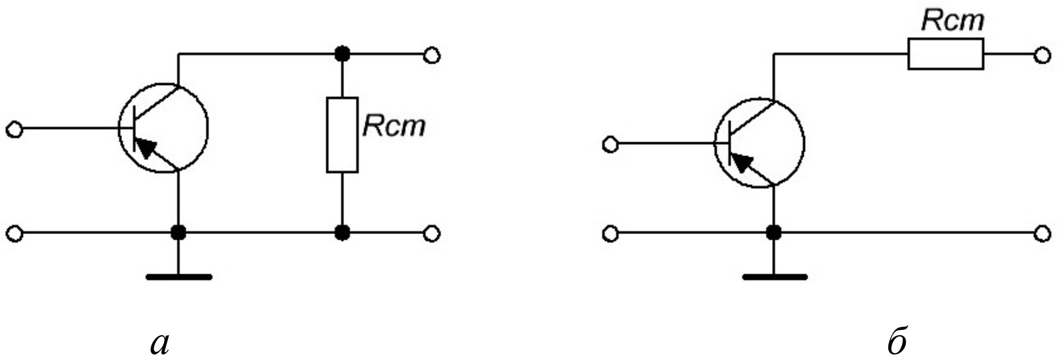
Варианты включения стабилизирующего резистора

Коэффициент шума СВЧ усилителя при произвольном коэффициенте отражения Г_{Г} (шум стабилизирующего резистора R_{ст} обычно гораздо ниже шума транзистора и поэтому не учитывается).
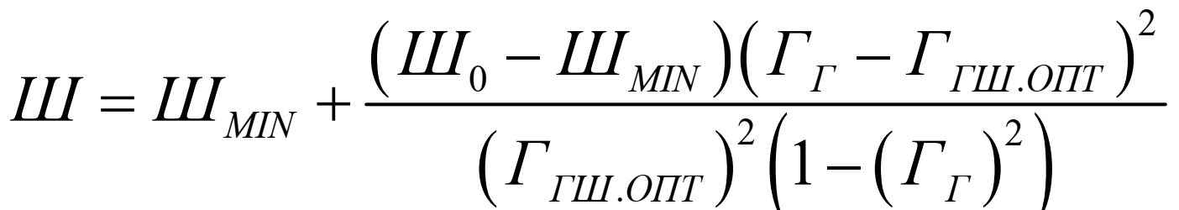
где Г_{Г} – коэффициент отражения от генератора в стандартном тракте; Ш_{MIN} – минимальный коэффициент шума усилителя, который получается при
Г_{Г} = Г_{Ш}._{ОПТ}. Шумовые свойства СВЧ транзисторов полностью описываются параметрами Ш_{MIN}, Г_{ГШ}._{ОПТ} и Ш₀, которые зависят от типа используемых транзисторов.
Режим минимального коэффициента шума достигается при оптимальном рассогласовании, когда выходное сопротивление СЦ1 должно быть равно
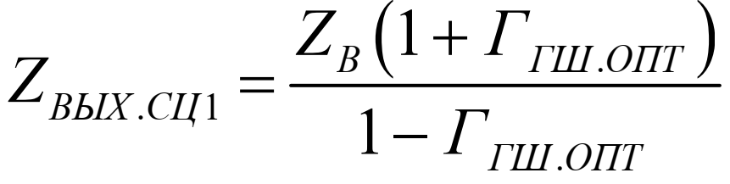
Синтез согласующей цепи СЦ1 сводится к решению задачи двустороннего согласования действительного сопротивления Z_{В1} с комплексной нагрузкой
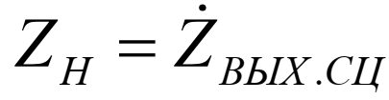
В режиме оптимального рассогласования по входу выходное сопротивление АЭ
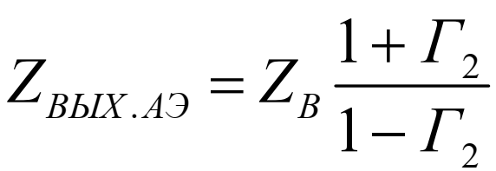
где
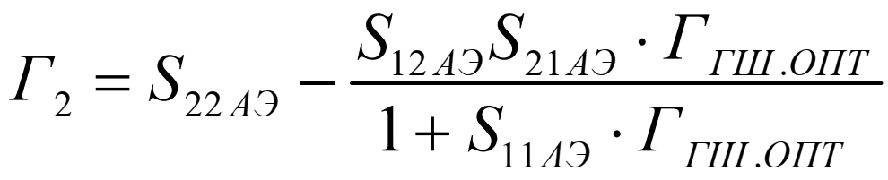
представляет коэффициент отражения от АЭ по выходу в тракте с волновым сопротивлением Z_{В}.
Синтез СЦ2 основан на согласовании Z_{ВЫХ}._{АЭ} с волновым сопротивлением
Z_{В2}. Коэффициент передачи мощности в этом режиме определяются по выражениям для K_{Р.НОМ} и K’_{Р}, в которых нужно подставить найденные коэффициенты отражения, а в качестве S-параметров следует подставить S-параметры АЭ S_{ijАЭ}.
  - Балансные усилители
Балансный усилитель состоит из двух СВЧ мостов (называемых также трёхдецибельными или квадратурными направленными ответвителями) и двух одинаковых усилительных звеньев. Одно из плеч каждого моста нагружено на согласованную нагрузку. Мост представляет собой симметричное четырёхплечное устройство, в котором поступающий в одно из его плеч сигнал разветвляется на две части, равные по мощности и отличающиеся по фазе на 90° и поступающие в два других плеча. В оставшееся плечо СВЧ энергия не поступает. Заметим, что в реальных конструкциях мостов эти свойства сохраняются в широком диапазоне частот без значительных отклонений.
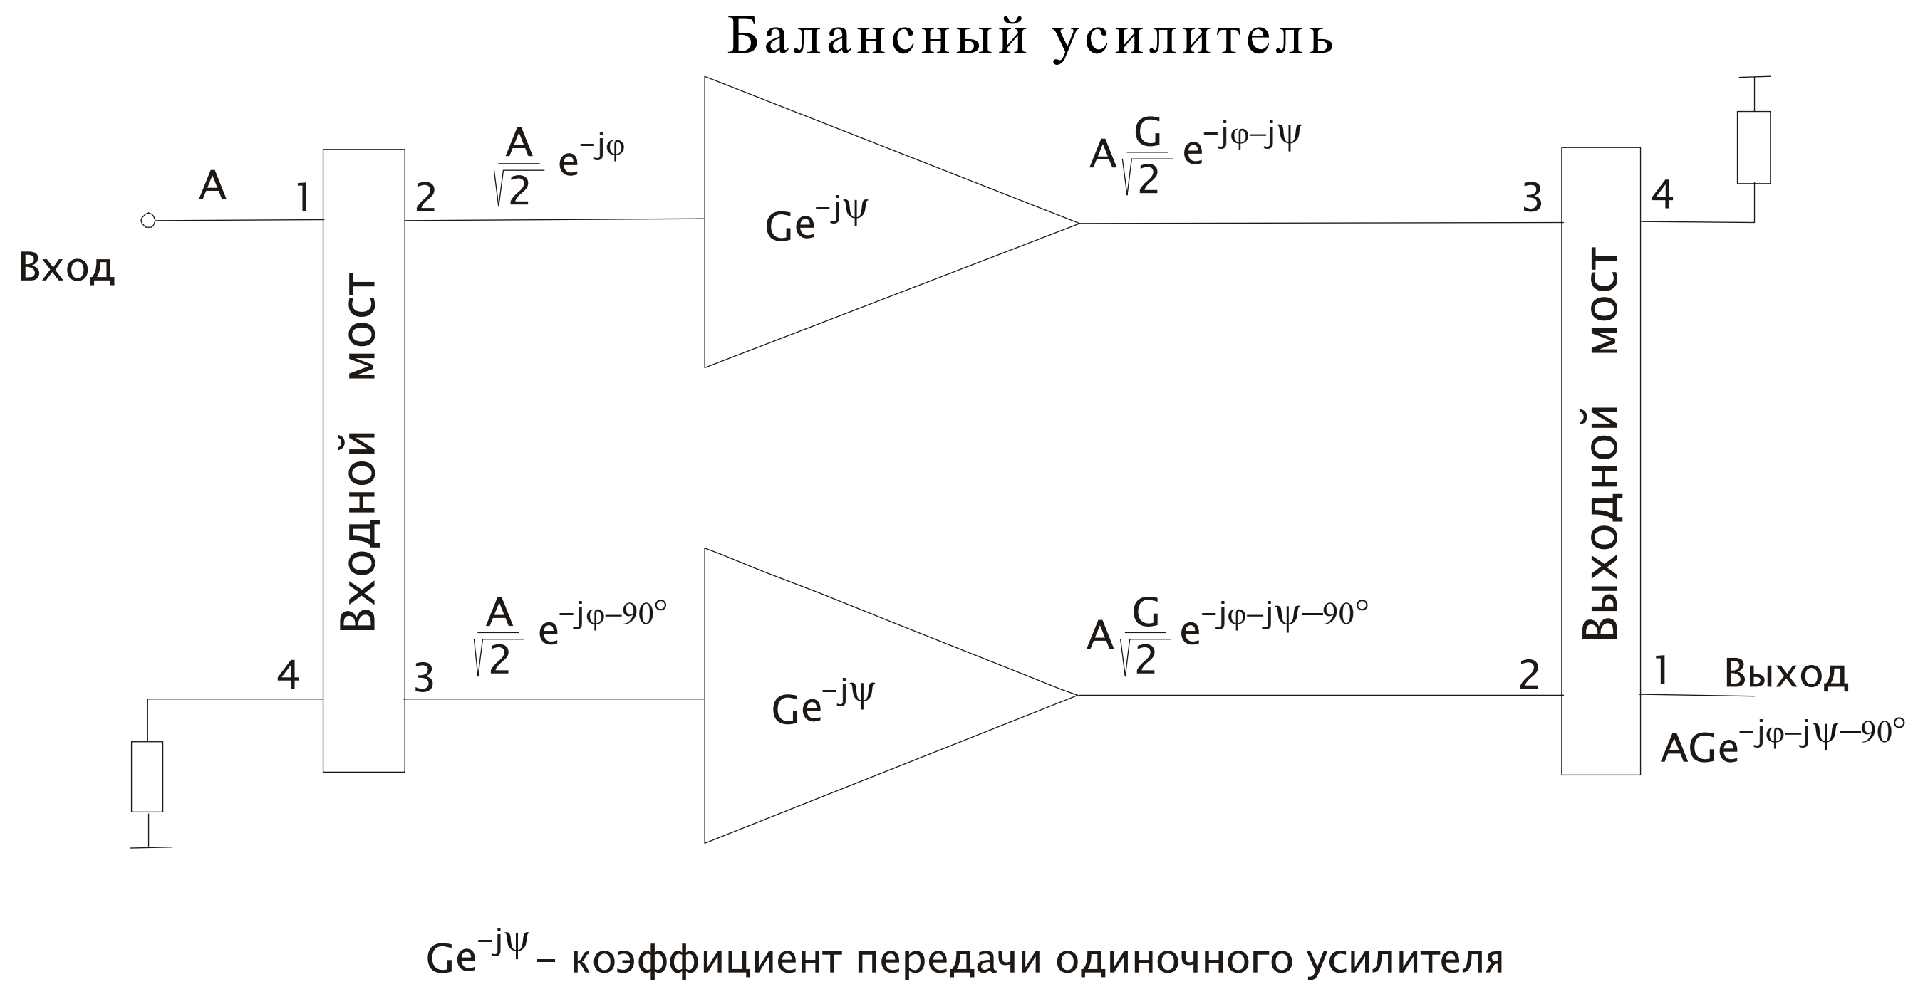
Прохождение СВЧ сигнала через балансный усилитель показано на рисунке. Сигнал с амплитудой А, поступающий в плечо 1 моста, делится на две равные по мощности части, поступающие в плечи 2 и 3, причём, если фаза сигнала, поступающего в плечо 2, равна –ϕ относительно сигнала, поступающего в плечо 1, то фаза сигнала, поступающего в плечо 3 равна –ϕ-90°. С выходов входного моста сигналы поступают на усилители с одинаковыми коэффициентами передачи. Усиленные сигналы поступают на выходной мост.
Поскольку мост симметричен, при прохождении сигнала из плеча 3 в плечо 4 и из плеча 2 в плечо 1 фаза изменяется на –ϕ, а при прохождении из плеча 3 в плечо 1 и из плеча 2 в плечо 4 фаза изменяется на –ϕ-90°. В результате в плечо 4 выходного моста СВЧ мощность не поступает, а в плече 1 имеем исходный сигнал, аналогичный сигналу, усиленному одиночным усилителем с дополнительным сдвигом по фазе -2ϕ-90°.
Реальные усилительные звенья не идеально согласованы с СВЧ-трактом по входу и выходу и, вследствие этого имеются отражённые сигналы. Рассмотрим прохождение сигналов, отражённых от входов усилительных звеньев. Эти равные по амплитуде сигналы делятся на две части и суммируются в плече 1 входного моста в противофазе, а в плече 4 - в фазе. Аналогично, сигналы, отражённые от выходов усилительных звеньев, поглощаются в нагрузке плеча 4 выходного моста. Таким образом, при идеальных характеристиках мостов и полностью одинаковых усилительных звеньях балансный усилитель полностью согласован. В реальных конструкциях применение балансной схемы позволяет значительно уменьшить КСВН входа и выхода усилителя.

Балансная схема по сравнению с аналогичным одиночным усилителем обладает следующими основными преимуществами:
- в 2 раза увеличивается максимальная выходная мощность, не зависимо от того, ограничена она типом применяемого транзистора или напряжением питания;
- низкий КСВН входа и выхода усилителя.
Недостатки балансной схемы:
- в 2 раза большее количество элементов схемы, что увеличивает массогабаритные показатели, трудоёмкость изготовления и вероятность отказа усилителя;
- 2 раза большее потребление тока.

  - Ограничители СВЧ мощности
В современных радиотехнических системах диапазона СВЧ для защиты входных каскадов приемных трактов активно используются разнообразные защитные устройства. Особенно широкое распространение получили полупроводниковые защитные устройства.
На рис. 1 приведена основная классификация полупроводниковых защитных устройств различных типов, отличающихся по характеру требуемого для их работы электропитания и управления.
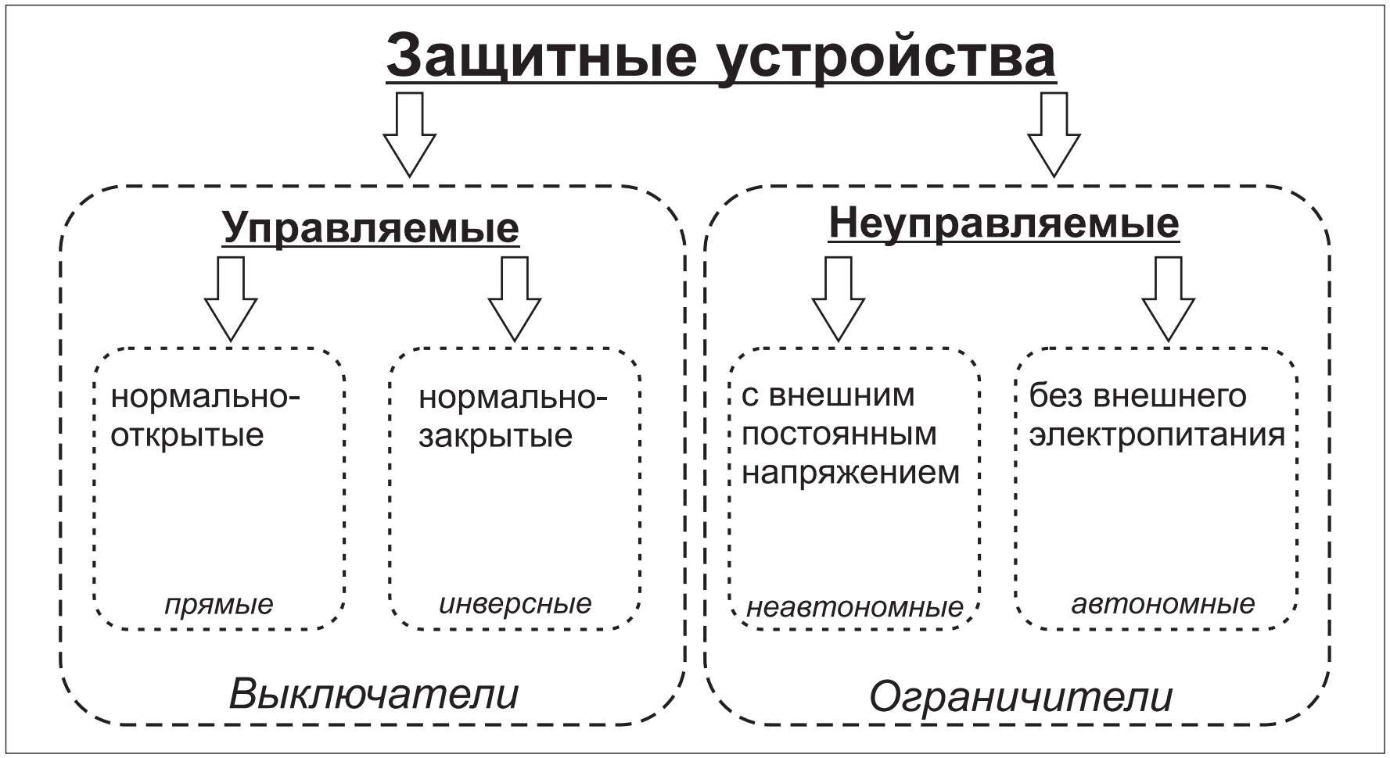
Рис. 1 Классификация полупроводниковых защитных устройств
По способу управления работой полупроводниковые ЗУ принято делить на две большие группы: выключатели и ограничители.
Выключатели (управляемые ЗУ) – устройства защиты, ограничивающие входную мощность под действием управляющих импульсов, синхронизированных с передатчиком.
Ограничители (неуправляемые ЗУ) – устройства защиты, вызывающие ограничение входной мощности из-за нелинейных свойств активных элементов.
Различают два вида выключателей: прямые (нормально открытые) и инверсные (нормально закрытые), в зависимости от того, какой режим работы они обеспечивают при отсутствии управления.
Ограничители в свою очередь принято разделять на автономные (не требующие внешнего электропитания) и неавтономные (с внешним постоянным напряжением).
  - Основные параметры ограничителей
Независимо от типа ограничителя мощности, его работа всегда связана с периодическими переходами из одного состояния в другое соответственно уровню входной СВЧ-мощности.
В режиме низкого уровня мощности (НУМ) ограничитель мощности пропускает слабый сигнал с минимальным ослаблением и искажением его формы. Причем входная СВЧ-мощность Р_{вх} ниже некоторого порогового значения, а импеданс устройства близок к характеристическому сопротивлению линии передачи.
В этом режиме выходная мощность Р_{вых} линейно зависит от Р_{вх}, и интерес представляет относительная величина проходящей мощности, характеризуемая величиной потерь пропускания α_{пр} (дБ).
Потери пропускания α_{пр} – ослабление СВЧ-мощности, проходящей через ограничитель мощности, находящийся в состоянии пропускания. Применение устройств с большими потерями пропускания приводит к понижению чувствительности радиоприемной аппаратуры, поэтому на практике стремятся уменьшить их значение, обычно находящееся в пределах 0,4–1,3 дБ, а при задании требований по этому параметру применяют одностороннее ограничение сверху (не более). Полоса частот, в которой α_{пр}
не превышает заданного значения, называется полосой пропускания ∆f_{пр}.
В случае работы ограничителя мощности в режиме высокого уровня мощности (ВУМ) возможны два варианта. В первом случае Р_{вх} значительно (в 3–10 раз) больше порогового значения мощности Р_{пор}, во втором — Р_{вх} = Р_{пор} или превышает его несущественно.
Пороговая мощность Р_{пор} – значение Р_{вх}, при превышении которого ограничитель мощности начинает переходить из состояния пропускания в состояние запирания. Значение Р_{пор} является условной границей между режимами НУМ и ВУМ и определяется по увеличению потерь пропускания αпр на 1–3 дБ при плавном увеличении Р_{вх}. График
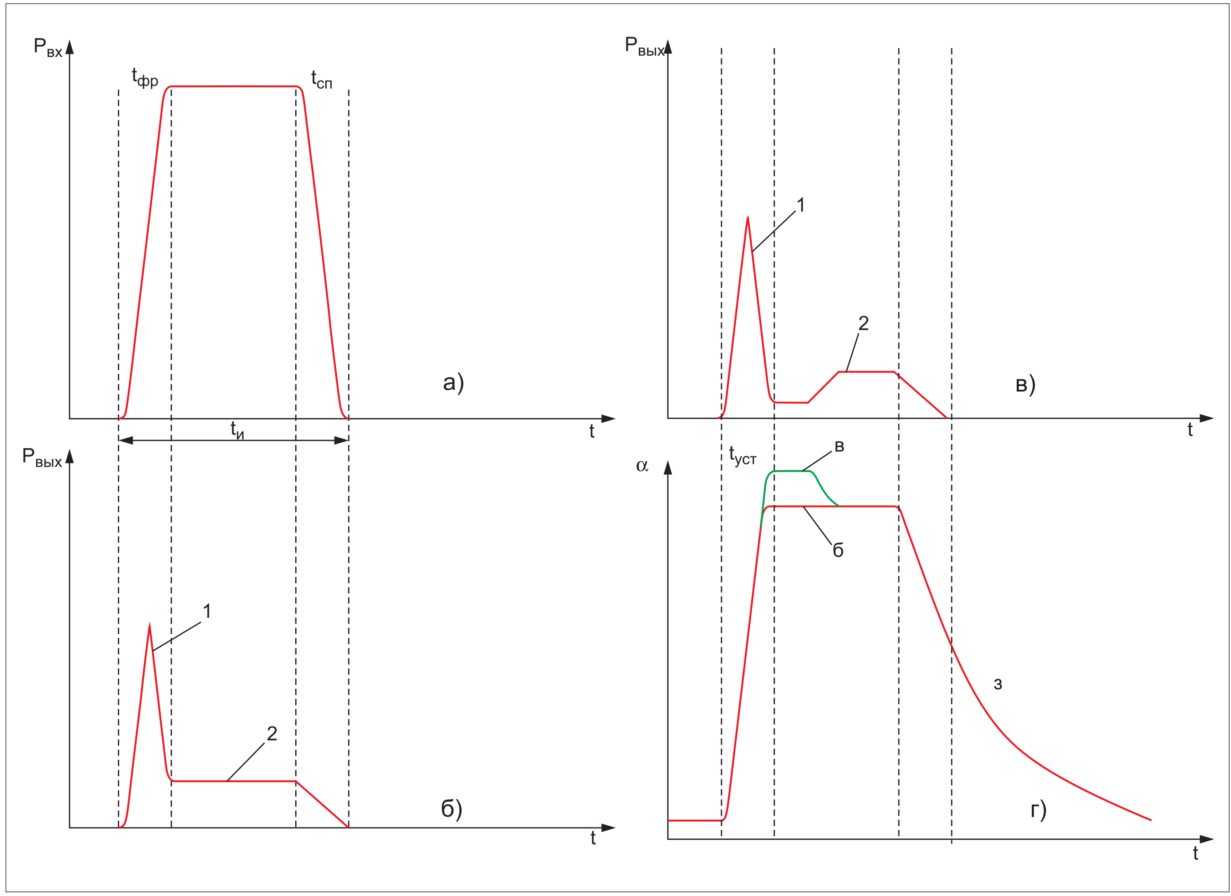
Рис 2. Огибающие: а) входного и б, в) выходного импульсов; г) зависимость потерь от времени
Рассмотрим сначала первый вариант, приведенный на рис. 2. В случае прихода импульса ВУМ (рис. 2а), уровень которого существенно превышает пороговую мощность, ограничитель мощности переходит в состояние запирания, то есть вызывает сильное ослабление входного импульса. Время перехода из состояния пропускания в состояние запирания (время установления t_{уст}) обычно не больше длительности фронта импульса ВУМ τ_{фр}. Этому времени соответствует, как правило, резко выраженный пик 1 на огибающей выходного импульса (рис. 2б).
Во многих ограничителях мощности переходные процессы заканчиваются к моменту окончания фронта. Однако в некоторых типах ограничителей при определенных значениях входной мощности после достижения состояния запирания всеми нелинейными элементами устройства выходной элемент в силу малости доходящей до него мощности возвращается на протяжении импульса в состояние пропускания. В этом случае наблюдается огибающая выходного импульса, как на рис. 2в, и выраженная плоская части 2 имеется лишь при достаточно большой длительности импульса.
На рис. 2г показано, как изменяется во времени величина потерь α, для ограничителей с различной формой огибающей выходного сигнала (рис. 2б, в). После возрастания на фронте импульса устанавливается постоянная величина потерь, соответствующая состоянию запирания. В конце импульса, на его спаде (длительность τ_{сп}), начинается период восстановления 3, в процессе которого восстанавливается состояние пропускания ограничителя.
Рассмотренные процессы происходят при выполнении условия Р_{вх} >> Р_{пор}. При
уровнях Р_{вх}, близких к Р_{пор}, возможны различные последовательности изменения выходного (просачивающегося) импульса при увеличении Р_{вх}, как показано на рис. 3.
В случае Р_{вх} < Р_{пор} все элементы ограничителя мощности являются линейными, и прямоугольный импульс проходит через устройство без изменения формы, лишь уменьшаясь по амплитуде на величину потерь пропускания.
При большем значении Рвх пропорционально выше и Рвых (уровни Рвх 1 и 2 на рис. 3). При дальнейшем увеличении Рвх линейность наиболее чувствительного к мощности элемента (как правило, в выходном каскаде ограничителя) окажется нарушенной. Следовательно, возрастают доли отраженной от ограничителя и поглощенной им мощности, и уменьшается доля просачивающейся мощности. Для подобного типа устройств максимальная просачивающаяся мощность соответствует некоторому значению Рвх, при котором начинает нарушаться линейность ЗУ. У отдельных типов ограничителей мощности (характерно для ограничителей мощности на pin-диодах) нарушение линейности начинается спустя некоторое время после начала импульса высокого уровня мощности. Чем больше Рвх, тем ближе к фронту импульса начинается уменьшение амплитуды импульса при прохождении его через ЗУ (уровни Рвх 3–5 на рис. 3).
При достаточно большом значении Рвх ее дальнейшее увеличение перестает
влиять на форму огибающей просачивающегося импульса (рис. 3 уровни Рвх 5–6), то есть достигается условие Рвх >> Рпор.
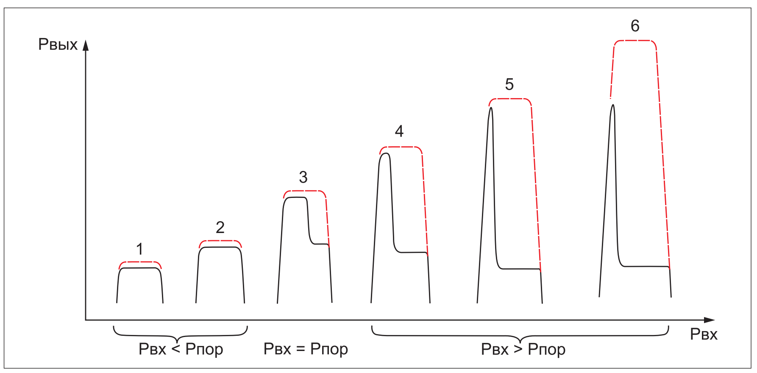
Рис. 3 Огибающая входного и выходного импульсов при увеличении Рвх для инерционного ЗУ
У безынерционных ограничителей мощности нарушение линейности происходит с самого начала импульса. При этом изменяется не форма огибающей просачивающегося импульса, а лишь его амплитуда, как показано на рис. 4.
Полупроводниковые безынерционные ограничители мощности строятся, как правило, на основе диодов Шоттки, что обусловлено отсутствием в них тока открытия, характерного для pin-диодов, а также времени восстановления, вызванного токопереносом, связанным с неосновными носителями заряда.
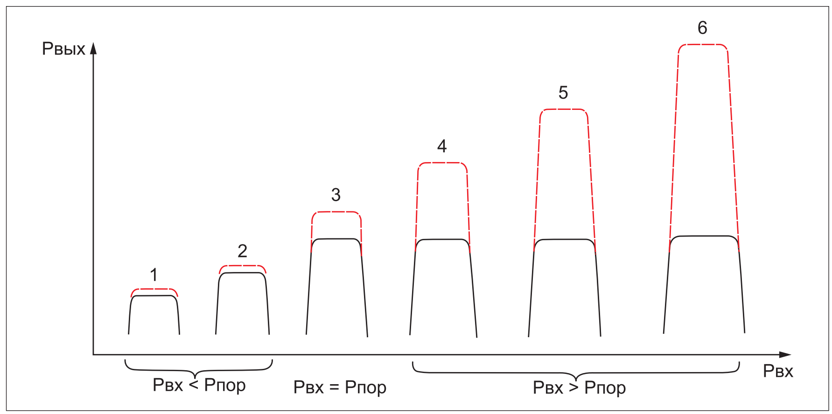
Рис. 4 Огибающая входного и выходного импульсов при увеличении Рвх для безынерционного ЗУ
  - Конструкция ограничителей
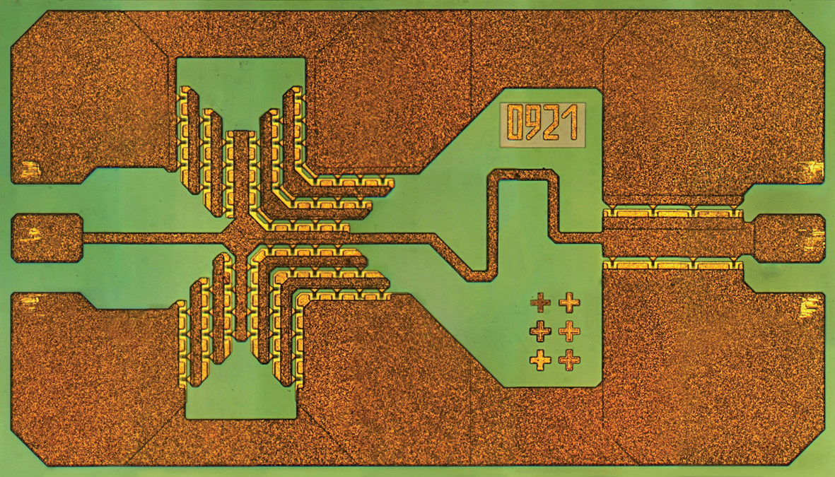
Внешний вид кристалла

Эквивалентная высокочастотная малосигнальная схема диода Шоттки приведена на рис. 9а. Для согласования емкостной составляющей в рабочем диапазоне частот используется классическая схема фильтра низкой частоты (ФНЧ), как показано на рис. 9б.
Сопротивление диода R должно быть минимизировано, поскольку оно существенным образом влияет на ограничительные свойства устройства при высоком уровне входной мощности.
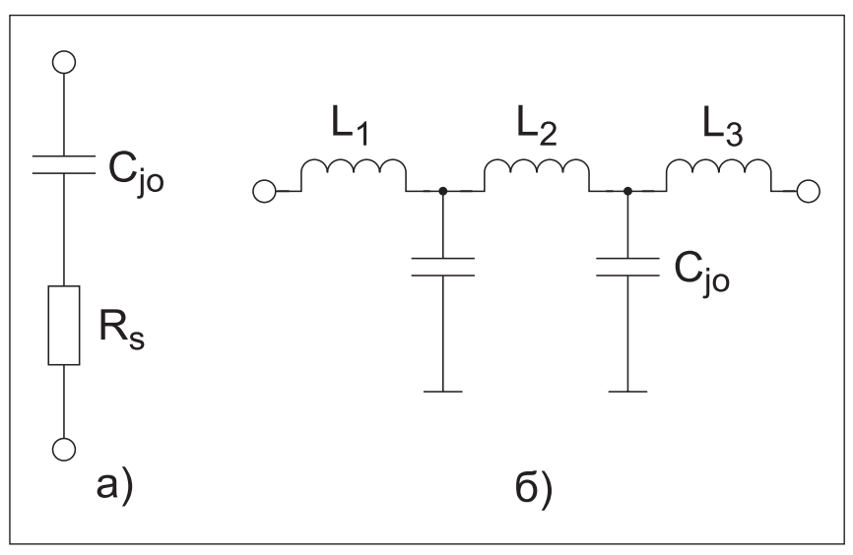
Рис. 9 Эквивалентные малосигнальные ВЧ-схемы: а) диода Шоттки, б) ФНЧ
Поскольку каждый из диодов Шоттки работает только с той полуволной СВЧсигнала, которая открывает диод в прямом направлении, в составе ограничителя мощности диоды включаются встречно-параллельно.
Таким образом, при высоком уровне входной СВЧ-мощности диоды Шоттки открываются в прямом направлении и шунтируют часть падающей на них мощности на землю. Часть мощности просачивается сквозь защитное устройство, а часть отражается обратно к источнику. Исходя из закона сохранения, можно записать:
Р_{вх} = Р_{погл} + Р_{отр} + Р_{пр},
где Р_{вх} — входная СВЧ-мощность; Р_{погл} - поглощенная СВЧ-мощность; Р_{отр} - отраженная СВЧ-мощность; Р_{пр} - просачивающаяся СВЧ-мощность.
Поглощенная мощность приводит к разогреву структуры диода. Поэтому диодная структура должна быть оптимизирована для работы с высокими уровнями мощности и большими токами. Для расчета рабочих токов, протекающих через диодную структуру, входной импеданс устройства можно считать согласованным с волновым сопротивлением линии передачи, по которой распространяется СВЧ мощность. В этом случае сопротивление источника сигнала R_{g} равно сопротивлению нагрузки R_{L} и мощность P_{a}, доставленная к диодам, будет составлять:
$$P_{а}=\frac{V_{g}^{2}}{4R_{g}}$$
Где V_{g} – среднеквадратичное напряжение источника сигнала (генератора) с сопротивлением R_{g}.
Волновое сопротивление линии передачи СВЧ-мощности обычно составляет 50 Ом. В этом случае R_{g} = 50 Ом, и, если I_{d} – среднеквадратичное значение тока, проходящего через диоды, имеем:
$$P_{а}=\frac{{\left(50I_{g}\right)}^{2}}{4∙50}=\frac{50I_{g}^{2}}{4}$$
Таким образом,
$$I_{g}=\frac{\sqrt{2}}{5}\sqrt{P_{а}}$$
Пиковый ток I_{p}, проходящий через диоды, при этих условиях будет равен:
$$I_{p}=\sqrt{2}I_{g}=\frac{2}{5}\sqrt{P_{а}}$$
Величина отраженной мощности определяется КСВ устройства. При измерении КСВН можно записать:
Р_{отр} = Р_{вх}[(КСВН – 1)/(КСВН + 1)]².
В режиме низкого уровня входной мощности КСВН обычно мало и величина Р_{отр} незначительна. В случае высокого уровня входной мощности на входе устройства КСВН увеличивается и отраженная мощность растет.
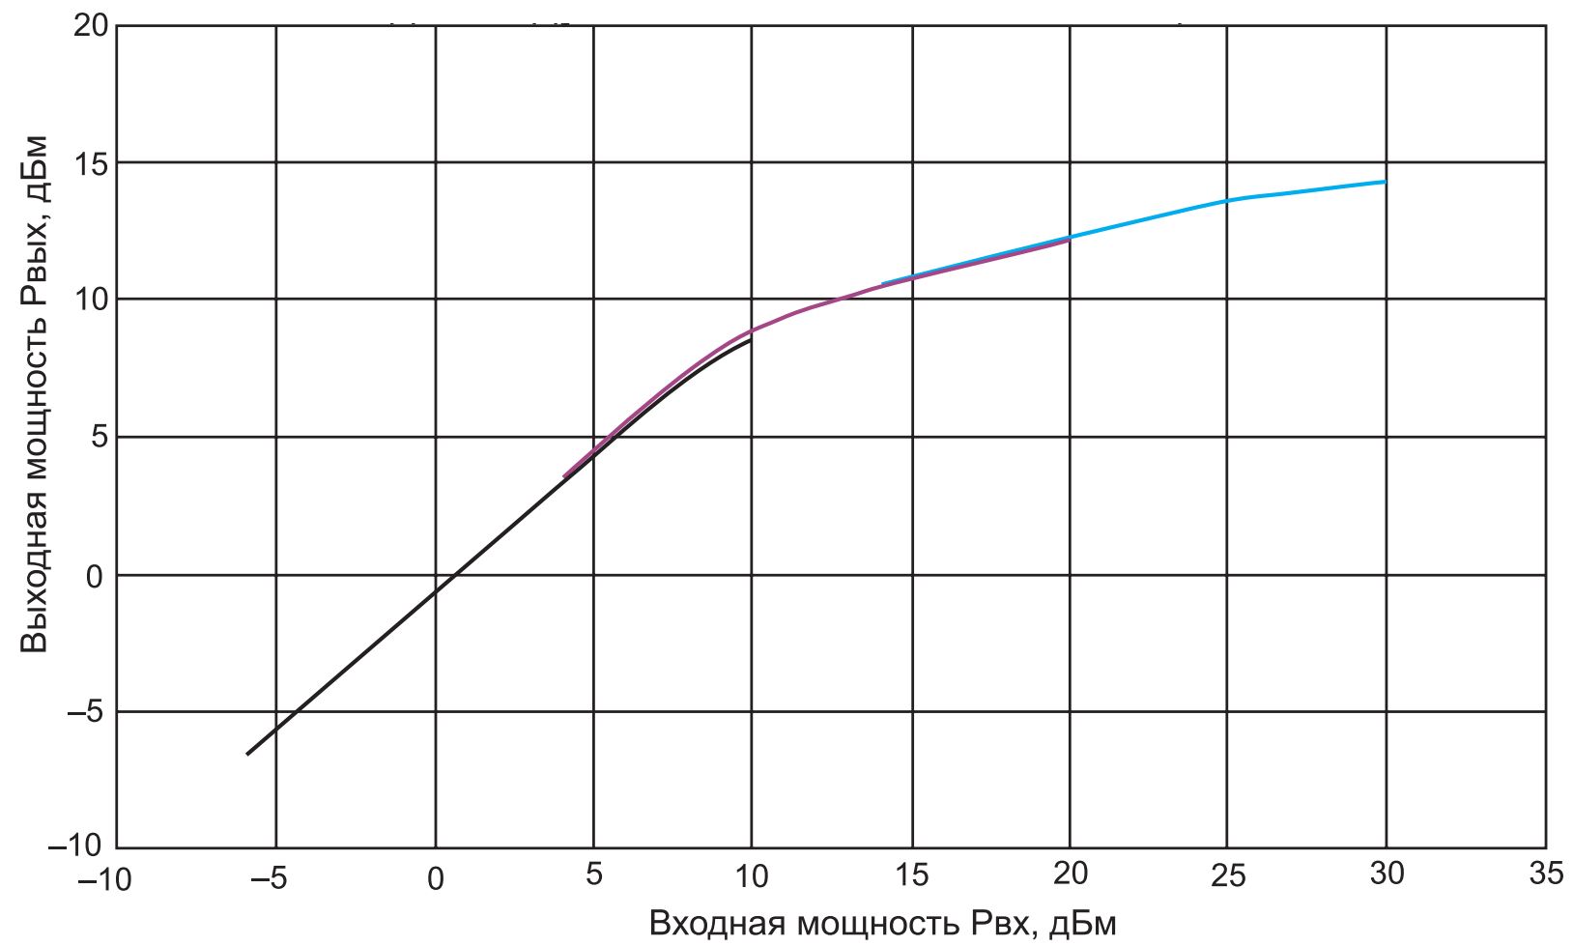
Зависимость Рвых от Рвх для схемы справа
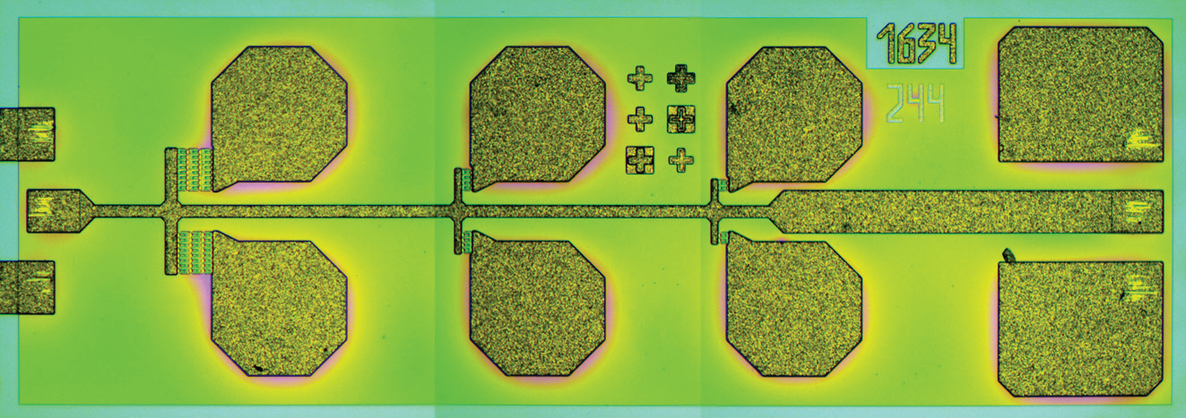
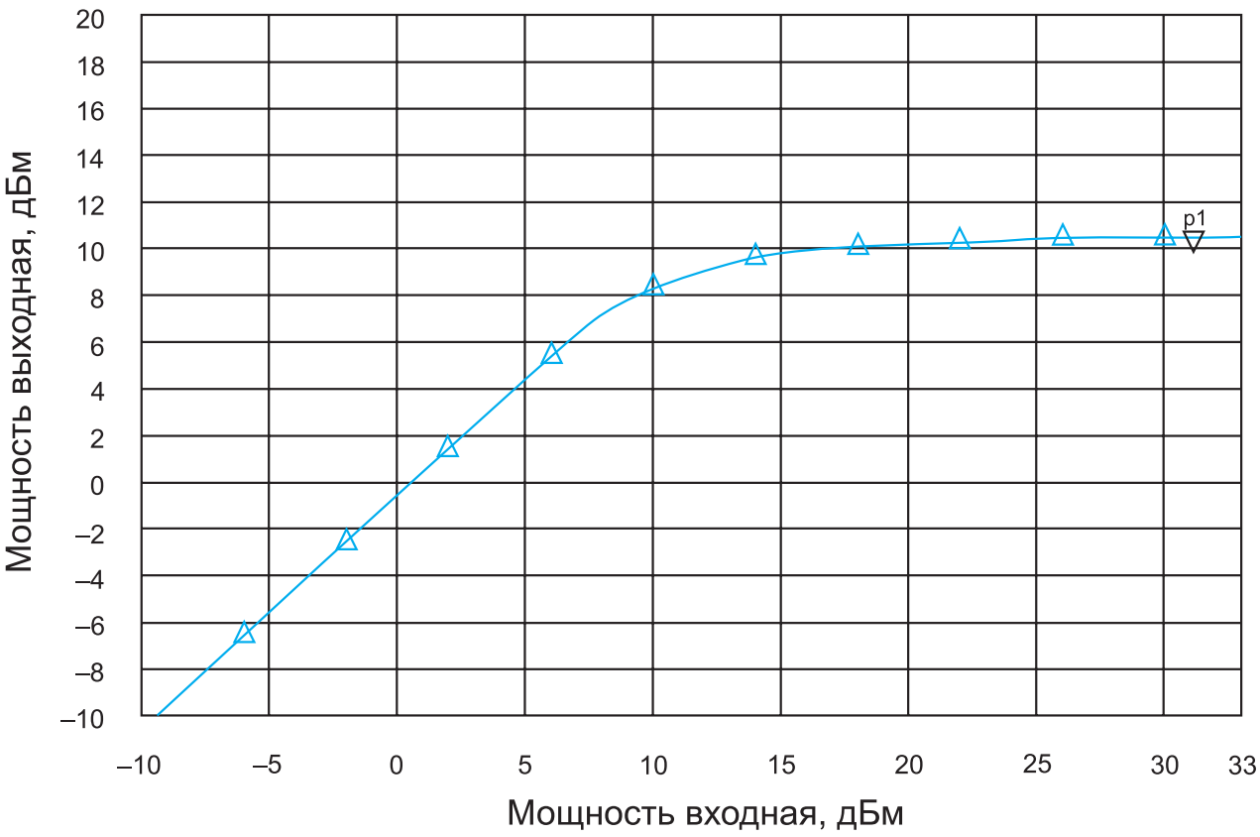
Зависимость Р_{вых} от Р_{вх} для трехкаскадной схемы
  - Выводы по теме
- Резонансные усилители предназначены для обеспечения необходимого усиления и частотной селективности радиоприемника.
- Классификация резонансных усилителей:
    - - по принципу и особенностям процесса усиления;
    - - по виду усилительных элементов;
    - - по виду селективных цепей;
    - - по способу настройки;
    - - по применению в радиоприемнике;
- Требования к усилителям радиочастоты и усилителям промежуточной частоты.
Требования к УРЧ:
  - - усиление, достаточное для получения заданного отношения сигнал-шум на входе преобразователя частоты,
  - - низкий коэффициент шума,
  - - высокая линейность усиления,
  - - селективность по побочным каналам приема,
  - - простота и конструктивная надежность перестройки в диапазоне частот.
Требования к УПЧ:
    - - высокое устойчивое усиление,
    - - низкий коэффициент шума (в приемниках без УРЧ и диодными преобразователями частоты),
    - - высокая селективность по соседнему каналу приема, т.е. при сравнительно малых расстройках относительно частоты принимаемого сигнала.
- Входные каскады – усилители радиочастоты (УРЧ) - должны иметь малый коэффициент шума, большое Rвх, высокую линейность усиления (линейную амплитудную характеристику), поэтому их выполняют часто на полевых транзисторах. В УРЧ на СВЧ применяют полевые и биполярные транзисторы, туннельные диоды; применяются квантовые, параметрические усилители.
- И в усилителях УРЧ и УПЧ вместе с усилением необходимо обеспечивать высокую селективность. Для этого применяют резонансные цепи: колебательные контуры, фильтры из связанных контуров. Усилители, где АЧХ близка к прямоугольной форме благодаря фильтрам, называют полосовыми.
- В УРЧ и УПЧ применяют, как правило, два варианта схем построения: схемы с ОЭ и ОБ на биполярных транзисторах, схемы с ОИ и ОЗ на полевых транзисторах. Усилители с ОЭ позволяют получать наибольшее усиление по мощности (метровый диапазон и более длинные волны). Усилители с ОБ – отличаются высокой устойчивостью против самовозбуждения. Они применяются в дециметровых и сантиметровых диапазонах волн. УРЧ в приемнике, как правило, перестраиваемые, работают в диапазоне частот; УПЧ работают на одной фиксированной частоте.
- Невзаимным называется усилительный элемент, в котором сигнал проходит преимущественно в одном направлении: со входа на выход, и практически отсутствует его прохождение в обратном направлении. Типичным невзаимным усилительным элементом является транзистор.
- В режиме детектирования слабых сигналов невзаимный усилительный элемент является линейным четырехполюсником, который описывается системой линейных уравнений с использованием Y-параметров.
- При наличии внутренней обратной связи через усилительный элемент (Y₁₂≠0) входная проводимость усилителя Y_{вх} отличается от проводимости усилительного элемента в режиме короткого замыкания на выходе Y₁₁ и зависит от проводимости нагрузки.
- При собственном затухании контура значительно меньшем эквивалентного максимальный коэффициент усиления усилителя зависит только от параметров усилительного элемента.
- Селективность усилителя тем больше, чем больше относительная расстройка помехи и чем меньше эквивалентное затухание контура. Полоса пропускания резонансного усилителя определяется так же, как и полоса пропускания одноконтурной входной цепи.
- В диапазоне частот 0,3…10 ГГц для расчета транзисторных усилителей используются матрицы рассеяния |S|. S-параметры произвольного СВЧ четырехполюсника, в том числе и транзистора, изменяются при подключении на входе и выходе стандартных линий передачи с волновым сопротивлением Z_{В}.
- Для того, чтобы СВЧ транзистор или произвольный четырехполюсник мог использоваться в качестве усилителя, он должен быть активным. В пассивной цепи суммарная мощность, подводимая к входным и выходным зажимам четырехполюсника неотрицательная.
- При проектировании СВЧ усилителей, прежде всего, необходимо обеспечить его устойчивость (отсутствие самовозбуждения) при работе с выбранными сопротивлениями Z_{Г} и Z_{Н}. В зависимости от значений S-параметров транзистор находится либо в области безусловной устойчивости, либо в области потенциальной устойчивости. Безусловная устойчивость (БУ) транзистора предполагает отсутствие самовозбуждения при подключении произвольных сопротивлений Z_{Г}, Z_{Н} с положительными вещественными частями.
- Об устойчивости транзисторов можно судить по величине K_{У}, называемой инвариантным коэффициентом устойчивости. Если K_{У} > 1, то возможно двустороннее согласование транзистора с сопротивлением Z_{В}. При невыполнении хотя бы одного из условий транзистор потенциально устойчив и для обеспечения устойчивости следует тщательно подбирать Z_{Г} и Z_{Н}.
- Коэффициент шума СВЧ усилителя при произвольном коэффициенте отражения Г_{Г} определяется коэффициентом шума усилителя в стандартном тракте Ш₀ и минимальным коэффициентом шума усилителя Ш_{MIN}, который получается при оптимальном коэффициента отражения от генератора Г_{Ш}._{ОПТ}. Шумовые свойства СВЧ транзисторов полностью описываются параметрами Ш_{MIN}, Г_{ГШ}._{ОПТ} и Ш₀, которые зависят от типа используемых транзисторов.

  - Контрольные вопросы по теме
1. Каково назначение УРЧ радиоприемника и какие требования к нему предъявляются?
2. Приведите классификация резонансных усилителей.
3. Что такое невзаимный усилительный элемент?
4. Приведите требования к УРЧ.
5. Приведите требования к УПЧ.
6. Приведите схему однотранзисторного УРЧ с одиночным колебательным контуром; объясните назначение его элементов. Приведите варианты схем, используемых в УРЧ и УПЧ.
7. Приведите эквивалентную схему невзаимного усилительного элемента и систему линейных уравнений с использованием Y-параметров для его описания.
8. Как влияет внутренняя обратная связь через усилительный элемент (Y₁₂≠0) на входную проводимость усилителя Y_{вх}?
9. Чему равны комплексный коэффициент усиления и его модуль для УРЧ с автотрансформаторным включением колебательного контура?
10. Чему равны резонансный коэффициент усиления и максимальный коэффициент усиления для УРЧ с автотрансформаторным включением колебательного контура?
11. Чему равны оптимальные коэффициенты включения для УРЧ с автотрансформаторным включением колебательного контура? 12. Чему равны селективность усилителя и полоса пропускания резонансного усилителя с одиночным колебательным контуром?
12. Как определяются S-параметры произвольного СВЧ четырехполюсника? Назовите условия пассивности четырехполюсника с учетом S- параметров Какой четырехполюсник называется активным?
13. Как обеспечить устойчивость СВЧ усилителей (отсутствие самовозбуждения) при работе с выбранными сопротивлениями генератора и нагрузки? Дать определение безусловная устойчивости усилителя. Что такое инвариантный коэффициент устойчивости. Когда усилитель потенциально устойчив?
14. Как зависит коэффициент шума СВЧ усилителя от коэффициента отражения от генератора? Какими параметрами СВЧ транзисторов можно описать их шумовые свойства? Когда достигается режим минимального коэффициента шума?

Лекция 6: МШУ в полосе и частоте, внутренняя ОС

  - Резонансный усилитель в диапазоне частот
Рассмотрим зависимость резонансного коэффициента усиления от частот.
а) Для усилителя, перестраиваемого емкостью
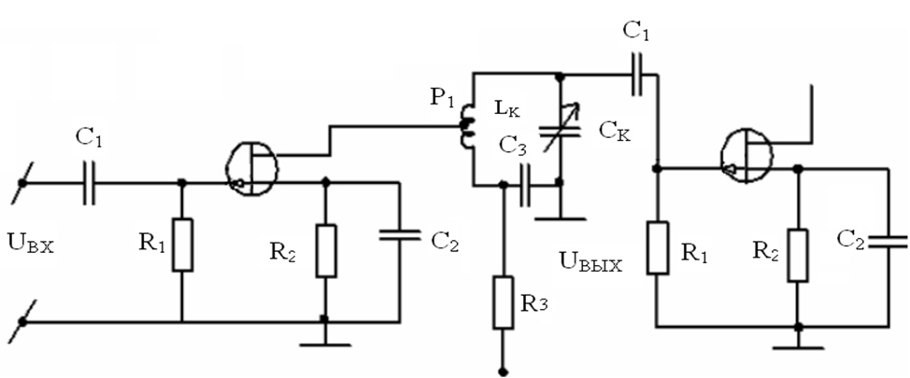
Усилитель, перестраиваемый емкостью
Вспомним выражение для резонансного коэффициента усиления
$$K_{0}=\left|Y_{21}\right|\frac{ρ}{d_{э}}p_{1}p_{2}$$
$$=\left|Y_{21}\right|\frac{ρ}{d_{к}+p_{1}^{2}ρg_{22}+p_{2}^{2}ρg_{вх сл}}p_{1}p_{2}$$
На схеме р₂ = 1 (полностью включен следующий каскад). Будем считать, что мы работаем на частоте, значительно меньшей предельной частоты по крутизне, тогда $Y_{21}=S$. Для контура, нагруженного по входу о по выходу (см. схему) эквивалентное сопротивление

Вспомним что
$$ρ=\sqrt{\frac{L}{C}}=ω_{0}L d_{э}=\frac{1}{Q_{э}}=d_{к}+p_{1}^{2}ρg_{22}+p_{2}^{2}ρg_{вх сл}$$
Преобразуем $K_{0}$
$$K_{0}=\left|Y_{21}\right|\frac{ρ}{d_{к}+p_{1}^{2}ρg_{22}+p_{2}^{2}ρg_{вх сл}}p_{1}p_{2}=\left|Y_{21}\right|\frac{ρ}{d_{э}}p_{1}=p_{1}Sω_{0}L_{к}Q_{э}$$

Полагаем S = const, (для полевого транзистора считаем крутизну не зависящей от частоты) Q_{э} = const. Тогда с увеличением частоты ω₀ резонансный коэффициент усиления K₀ тоже растет. Коэффициент связи р₁ выбирают из условия обеспечения устойчивой работы усилителя.
б) Для биполярных транзисторов в усилителях применяют двойную автотрансформаторную связь
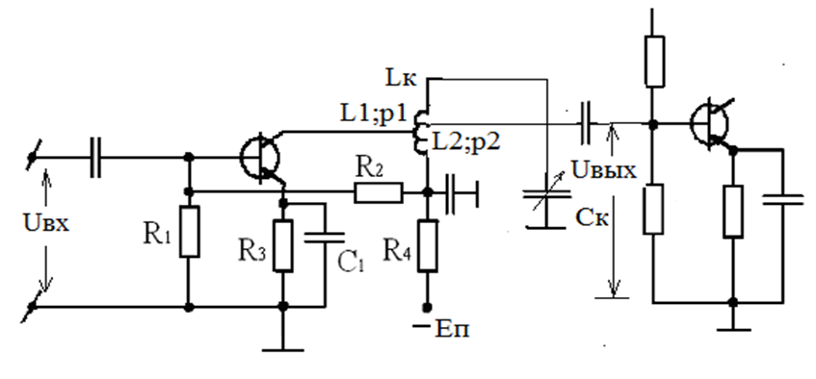
Усилитель с двойной автотрансформаторной связью
Для этой схемы учитываем зависимость крутизны от частоты, так что
$$Y_{210}=\frac{S}{\sqrt{1+{\left(\frac{ω_{0}}{ω_{s}}\right)}^{2}}}$$
ω_{s} – частота, на которой крутизна S (или проводимость прямой передачи Y21) уменьшается в $\sqrt{2}$ раз.
Вспомним что
$$Z_{э}=\frac{ρ}{g_{э}ρ-j\frac{ω_{0}}{ω}+j\frac{ω}{ω_{0}}}=\frac{ρ}{g_{э}ρ-j\frac{ω_{0}}{ω}+j\frac{ω}{ω_{0}}}=\frac{ρ}{d_{э}+jy}$$
На резонансной частоте эквивалентное сопротивление и проводимость
$$Z_{э}=\frac{ρ}{d_{э}}=R_{э}, G_{э}=\frac{1}{R_{э}}$$
Тогда для этой схемы
$$K_{0}=\frac{p_{1}p_{2}SR_{э}}{\sqrt{1+{\left(\frac{ω_{0}}{ω_{s}}\right)}^{2}}}=\frac{p_{1}p_{2}Sω_{0}L_{к}Q_{э}}{\sqrt{1+{\left(\frac{ω_{0}}{ω_{s}}\right)}^{2}}}$$

Перепишем эквивалентное затухание на резонансной частоте
$$d_{э}=\frac{1}{Q_{э}}=g_{э}ρ=d_{к}+p_{1}^{2}ρg_{22}+p_{2}^{2}ρg_{вх сл}=d_{к}+p_{1}^{2}ω_{0}L_{к}{gG}_{22}+p_{2}^{2}ω_{0}L_{к}G_{н}$$
От частоты зависят проводимость прямой передачи на резонансной частоте $Y_{210}$ и эквивалентная добротность $Q_{э}$ .
Если ${\left(ω_{s}\right)}^{2}≫{\left(ω_{0}\right)}^{2}$ , то крутизна $Y_{210}≈S=const$.
Эквивалентная добротность $Q_{э}$ с увеличением частоты ω уменьшается из-за вносимых затуханий со стороны каскада ($p_{2}^{2}ω_{0}L_{к}G_{22}$) и со стороны нагрузки ($p_{2}^{2}ω_{0}L_{к}G_{y}$).
При слабой связи контура с транзисторами $Q_{э}$ уменьшается не так
быстро и $K_{0}$ возрастает медленнее, чем в предыдущей схеме.
Полоса пропускания расширяется с увеличением частоты ω:
$$П_{0,7}=f_{0}d_{э}=f_{0}\left(d_{к}+p_{1}^{2}ω_{0}L_{к}{gG}_{22}+p_{2}^{2}ω_{0}L_{к}G_{н}\right)$$
в) усилитель с трансформаторной связью
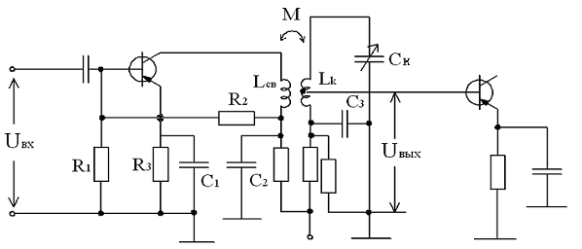
Усилитель с трансформаторной связью
Для этой схемы имеется контур связи c резонансной частотой:
$$ω_{св}=\frac{1}{\sqrt{L_{св∙}C_{вых}}}$$
Здесь $C_{вых}=C_{22}+C_{M}+C_{Lсв}$ и
$$K_{0}=\frac{p_{2}\left|Y_{21}\right|\left(M/{L_{э}}\right)R_{э}}{\sqrt{1+{\left(\frac{ω_{0}}{ω_{св}}\right)}^{2}}}$$
Обозначим
$$p_{1}=\frac{M/{L_{э}}}{\sqrt{1+{\left(\frac{ω_{0}}{ω_{св}}\right)}^{2}}}$$
В зависимости от (ω₀ /ω_{СВ} ) возможны варианты
При ${\left(ω_{св}\right)}^{2}≫{\left(ω_{0}\right)}^{2}$: $p_{1}=M/{L_{к}}$
Тогда имеем как для двойного трансформаторного включения
$$K_{0}=p_{2}\left|Y_{21}\right|\left(M/{L_{к}}\right)R_{э}$$
т.е. резонансный коэффициент усиления К₀ увеличивается с увеличением частоты $ω_{0}$. Почему?
$$\frac{ρ}{d_{э}}=R_{э}=ω_{0}L_{к}Q_{э}$$
При ${\left(ω_{св}\right)}^{2}≪{\left(ω_{0}\right)}^{2}$
$$K_{0}=p_{2}\left|Y_{21}\right|\left(M/{L_{к}}\right)R_{э}{\left(\frac{ω_{св}}{ω_{0}}\right)}^{2}$$
Тогда при проводимости прямой передачи на резонансной частоте:
$Y_{210}=S=const$, (как для полевого транзистора) и Q_{э} = const:
$$K_{0}=\frac{p_{2}MSω_{св}^{2}L_{к}Q_{э}}{ω_{0}}=\frac{const}{ω_{0}}$$
Если учесть, что $Y_{210}=Y_{210}\left(f\right)$ то
$$K_{0}=\frac{p_{2}MSω_{св}^{2}L_{к}Q_{э}}{\sqrt{1+{\left(\frac{ω_{0}}{ω_{св}}\right)}^{2}}}$$
г) усилитель с комбинированной связью
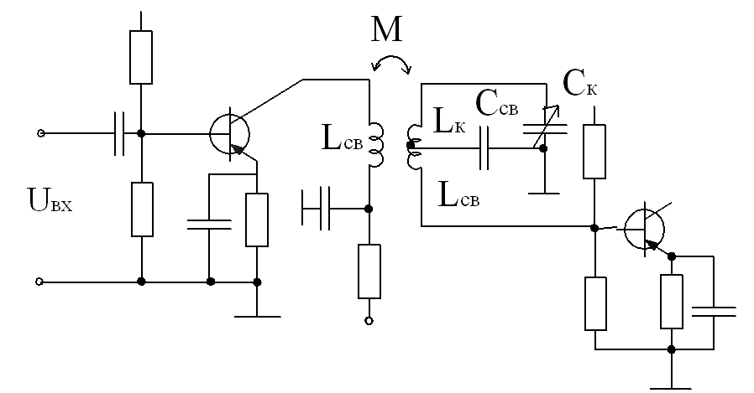
В данной схеме имеется внутриемкостная связь за счет конденсатора связи С_{СВ} (показать как?), помимо этого, cо входом следующего каскада осуществляется трансформаторная связь (L_{СВ}). При этом обеспечивается постоянство добротности с ростом частоты. При ${\left(ω_{св}\right)}^{2}≫{\left(ω_{0}\right)}^{2}$ резонансный коэффициент усиления К₀ практически не изменяется.

  - Влияние внутренней ОС через усилительный прибор на устойчивость работы резонансного усилителя
На рисунке приведена принципиальная схема одноконтурного резонансного усилителя с одиночным колебательным контуром на входе. Контур на входе усилителя может быть или контуром входной цепи, или контуром предшествующего усилительного каскада. Входной и выходной контуры настроены на одну частоту f₀.
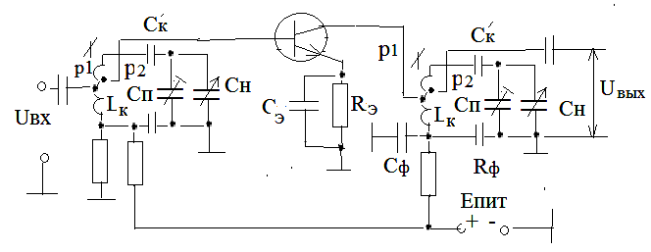
Принципиальная схема одноконтурного резонансного усилителя с одиночным контуром на входе
Входная проводимость усилителя определяется следующим соотношением
$$Y_{вх}=Y_{11}-\frac{Y_{21}Y_{12}}{Y_{22}+Y_{н}}$$
Обозначим
$$∆Y_{вх}=-\frac{Y_{21}Y_{12}}{Y_{22}+Y_{н}}$$
Приращение входной проводимости $∆Y_{вх}$, зависящее от проводимости нагрузки Yн, имеет место только при наличии обратной связи через усилительный прибор$Y_{12}≠0$ .
Задачей последующего анализа является выяснение влияния проводимости $∆Y_{вх}$ на резонансную характеристику входного контура.
При решении этой задачи учтем, что в транзисторе, включенным по схеме с общим эмиттером, обратная связь обусловлена, в основном, емкостью коллекторного перехода С_{к}. Примем, что усилитель работает на частоте, которая значительно ниже предельной частоты транзистора по крутизне. При этих предположениях транзистор можно представить в виде безинерционного транзистора, параметры которого не зависят от частоты, и подключенной к нему емкости коллекторного перехода, как это показано на рисунке
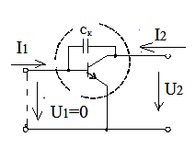
Эквивалентная схема транзистора, используемая для исследования устойчивости резонансного усилителя
В этой схеме
$Y_{21}={{\dot{I}}_{2}}/{{\dot{U}}_{1}}=S$, при ${\dot{U}}_{2}=0$
Для определения проводимости обратной связи учтем, что в режиме короткого замыкания на входе
$${\dot{I}}_{1}=-jωC_{к}{\dot{U}}_{2}$$
откуда
$Y_{12}={{\dot{I}}_{1}}/{{\dot{U}}_{2}}=-jωC_{к}$, при ${\dot{U}}_{1}=0$
Сумма проводимостей $Y_{22}+Y_{н}$ представляет собой эквивалентную проводимость выходного колебательного контура, пересчитанную в выходную цепь транзистора через квадрат коэффициента включения p₁
$$Y_{22}+Y_{н}=\frac{g_{э2}\left(1+jξ_{2}\right)}{p_{1}^{2}}$$
где $g_{э2}$ - эквивалентная проводимость выходного контура при резонансе,
$$ξ_{2}=\frac{y_{2}}{d_{э2}}, y_{2}=\frac{ω}{ω_{0}}-\frac{ω_{0}}{ω}$$- обобщенная расстройка выходного контура и относительная расстройка выходного контура, $d_{э2}$ - эквивалентное затухание выходного контура. После
подстановок получим
$$∆Y_{вх}=\frac{SjωC_{к}p_{1}^{2}}{g_{э2}}\frac{ξ_{2}}{1+ξ_{2}^{2}}$$
Определим проводимость, вносимую во входной контур
$$∆g_{вх}={\left(p_{2}^{'}\right)}^{2}\frac{SjωC_{к}p_{1}^{2}}{g_{э2}}\frac{ξ_{2}}{1+ξ_{2}^{2}}$$
Зависимость проводимости, вносимой во входной контур, от обобщенной расстройки выходного контура приведена на рисунке. Из рисунка видно, что вносимая проводимость равна нулю на резонансной частоте выходного контура, положительна на частотах выше резонансной и отрицательна на частотах ниже резонансной. Минимальное значение вносимой проводимости имеет место при ξ₂ = −1 и равно
$$∆g_{вх}=-\frac{1}{2}\frac{SjωC_{к}{\left({p_{1}p}_{2}^{'}\right)}^{2}}{g_{э2}}$$
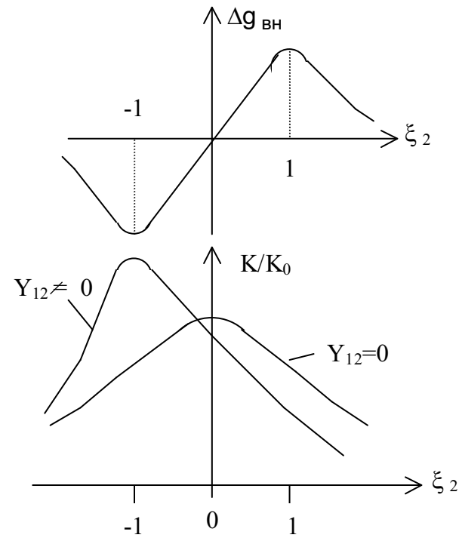
Частотная зависимость проводимости вносимой во входной контур, и резонансные характеристики входного контура при наличии и отсутствии обратной связи через усилительный прибор
Затухание, вносимое в контур прямо пропорционально вносимой проводимости. Таким образом, на частотах выше резонансной эквивалентное затухание контура увеличивается, а коэффициент передачи уменьшается из-за положительного вносимого затухания; на частотах ниже резонансной эквивалентное затухание уменьшается, а коэффициент передачи увеличивается из-за отрицательного затухания, вносимого в контур.
В результате резонансная характеристика контура искажается
так, как это показано на рисунке.
При Y₁₂≠0 резонанс входного контура смещается ниже резонансной частоты выходного контура. Полоса пропускания сужается по сравнению с полосой пропускания входного контура при отсутствии обратной связи через усилительный прибор Y₁₂=0.
В случае, когда вносимое отрицательное затухание полностью компенсирует собственное затухание контура, возникает самовозбуждение усилителя. Самовозбуждение – предельный случай неустойчивой работы усилителя, который допускать нельзя. Ограничивается также степень искажения резонансной характеристики усилителя из-за действия обратной связи.
Степень искажения резонансной характеристики оценивается
коэффициентом устойчивости усилителя.
Под коэффициентом устойчивости понимается отношение минимального значения эквивалентной проводимости входного колебательного контура при наличии обратной связи через усилительный прибор к значению этой проводимости при отсутствии обратной связи
$$K_{уст}=\frac{g_{э1}+∆g_{вх}}{g_{э1}}=1-\frac{1}{2}\frac{SωC_{к}{\left(p_{1}p_{2}^{'}\right)}^{2}}{g_{э1}g_{э2}}$$
Усилитель абсолютно устойчив при K_{уст}=1. Из уравнения видно,
что коэффициент устойчивости тем ближе к единице, чем меньше величина проходной емкости – емкости коллекторного перехода, чем ниже рабочая частота усилителя, чем больше проводимости контуров и чем меньше их коэффициенты включения. Из уравнения видно, что частичное включение колебательных контуров является эффективным средством повышения устойчивости резонансных усилителей.
Считается, что искажения резонансной характеристики находятся в допустимых пределах, коэффициент устойчивости равен $K_{уст.доп}=0,7…0,9$.
Выясним, какая связь существует между коэффициентом устойчивости и резонансным коэффициентом усиления усилителя при
$$g_{э1}g_{э2}=g_{э}, p_{1}=p_{2}^{'}$$
Для этого перепишем $K_{уст}$ в следующем виде
$$K_{уст}=1-\frac{1}{2}\frac{S^{2}{\left(p_{1}p_{2}^{'}\right)}^{2}}{g_{э1}g_{э2}}\frac{ϖC_{к}}{S}=1-\frac{1}{2}K_{0}^{2}\frac{ωC_{к}}{S}$$
Почему так можно записать? Вспомнить выражение
$$K_{0}=\left|Y_{21}\right|\frac{ρ}{d_{к}+p_{1}^{2}ρg_{22}+p_{2}^{2}ρg_{вх сл}}p_{1}p_{2}$$
Из последнего соотношения видно, что увеличение резонансного коэффициента усиления $K_{0}$ сопровождается уменьшением коэффициента устойчивости.
Потребовав, чтобы фактический коэффициент устойчивости $K_{уст}$ был больше или равен допустимому коэффициенту устойчивости $K_{уст.доп}$, найдем максимальный коэффициент устойчивого усиления
$$K_{0max}≤\sqrt{\frac{2\left(1-K_{уст.доп}\right)S}{ωC_{к}}}$$
Впервые эта формула была получена В.И. Сифоровым для резонансного усилителя на электронной лампе. В формуле В.И. Сифорова вместо емкости коллекторного перехода транзистора использовалась емкость «анод- управляющая сетка» электронной лампы.
Достоинство формулы В.И. Сифорова состоит в том, что она позволяет до проектирования определить достижимый коэффициент усиления усилителя, если известны его рабочая частота и параметры усилительного элемента. Из формулы видно, что коэффициент усиления усилителя тем выше, чем больше отношение крутизны к проводимости емкости коллекторного перехода.
  - Способы повышения устойчивости усилителей
Известны пассивные и активные способы повышения устойчивости. Пассивные сводятся к уменьшению фактического коэффициента усиления, чтобы выполнялось условие $K_{0}≤K_{0УСТ}$.
Для этого достаточно, уменьшить коэффициент включения $p_{1}$ или $p_{2}$.
Например:
$$p_{2}≈\sqrt{\frac{\left(d_{э}-d_{к}\right)-p_{1}^{2}ρG_{22}}{ρ{gG}_{н}}}≈\sqrt{\frac{d_{э}-d_{к}}{ρ{gG}_{н}}}$$
$$d_{э}=d_{к}+p_{1}^{2}ρg_{22}+p_{2}^{2}ρg_{вх сл}$$
Активные способы позволяют повысить резонансный коэффициент усиления $K_{0УСТ}$ и тем самым реализовать потенциальные усилительные возможности активных приборов. К ним относится: - нейтрализация внутренней обратной связи противоположной внешней обратной связью и каскодное соединение активных элементов.
Нейтрализация внутренней ОС осуществляется введением в схему усилителя дополнительной электрической цепи, с помощью которой из его выходной цепи во входную цепь подается напряжение, противофазное тому, которое поступает по цепи внутренней ПОС. Это напряжение компенсирует напряжение внутренней ПОС, что обеспечивает повышение $K_{уст}$ и $K_{0max}$. Упрощенная схема нейтрализации приведена на рисунке
Здесь нейтрализация достигается включением цепочки R_{н}C_{н}. Параметры этой цепочки подбираются так, чтобы поступающее через нее с выхода на вход усилителя напряжение было противофазным напряжению ОС. Для этого используется трансформаторный или автотрансформаторный фазоинвертор. Такая схема обеспечивает точную нейтрализацию только в пределах узкой полосы частот, поэтому она используется в узкополосных УРЧ с фиксированной настройкой. Значительно большую устойчивость обеспечивают схемы с общим управляющим электродом и каскодные схемы.
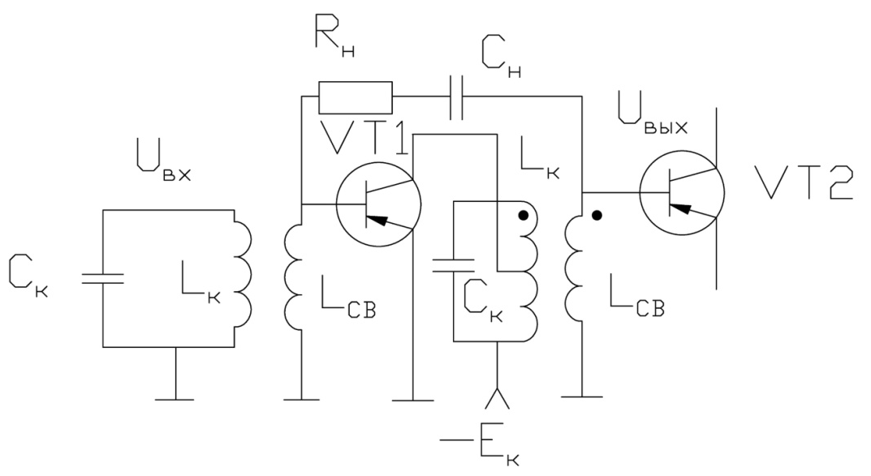
Схема с автотрансформаторным фазоинвертором и параллельной цепью нейтрализации R_{N}C_{N}
Принципиальная схема УРЧ с общей базой (ОБ) приведена на рисунке
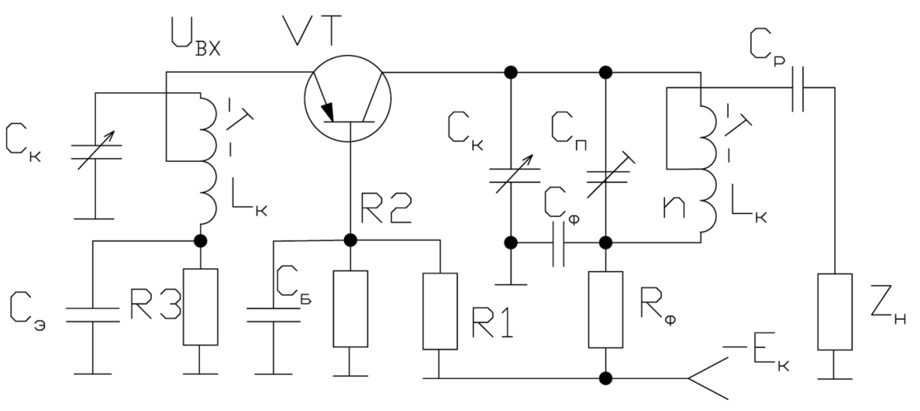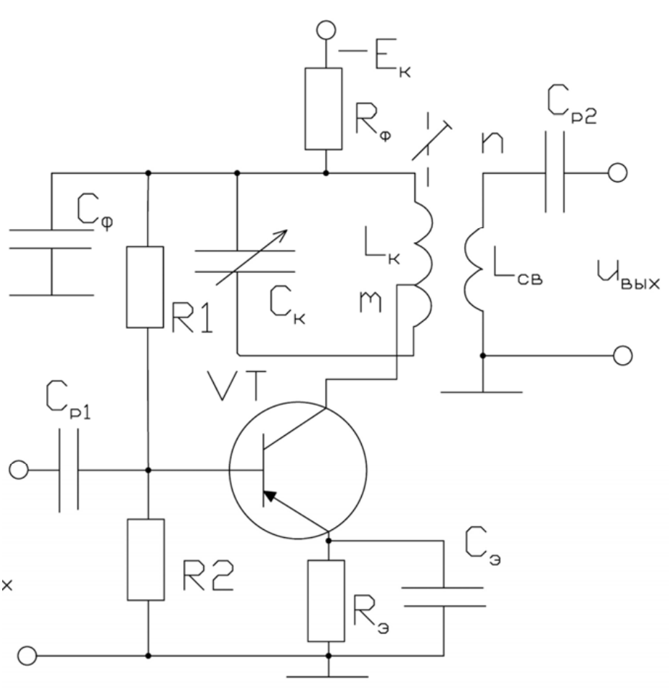
Схема УРЧ на биполярном транзисторе с ОБ и с ОЭ
Назначение элементов схемы аналогично схеме с ОЭ. Отличие состоит лишь в способе включения транзистора с ОБ и в том, что на рисунке дополнительно изображен входной контур. Резисторы R1, R2, R3 обеспечивают подачу напряжения смещения на базу транзистора и температурную стабилизацию его режима работы. Оба контура имеют автотрансформаторную связь по выходу с коэффициентом трансформации n. Рассмотрим физические процессы в схеме.
Постоянный ток коллектора протекает по цепи +Е_{к}, R3, L_{к}(1), эмиттер-база- коллектор транзистора, L_{к}(2), R_{ф}, -E_{к}. Этим обеспечивается питание коллекторной цепи по последовательной схеме. Напряжение смещения на базе транзистора создается разностью напряжений на резисторе R3, создаваемого эмиттерным током транзистора, и на резисторе R2 делителя R2, R3, создаваемого током источника Eк, протекающим через этот делитель.
Настройка контуров на частоту принимаемого сигнала осуществляется конденсаторами переменной емкости (КПЕ) С_{к}. Контур в коллекторной цепи настроен на частоту усиливаемого сигнала, и напряжение U_{вых} передается через разделительный конденсатор С_{р} на нагрузку Z_{н} – вход следующего каскада.
Анализ показывает, что при одинаковых ЭП, контурах и нагрузках усилитель с общей базой обеспечивает такой же коэффициент усиления по напряжению, как и усилитель с общим эмиттером.
Достоинством усилителя с общей базой (затвором, сеткой) является большая устойчивость работы на более высоких частотах, чем усилителей с общим эмиттером (истоком, катодом).
Каскодной схемой называют схему, содержащую два каскада, электронные приборы которых соединены непосредственно – выход прибора первого каскада соединен непосредственно с входом прибора второго каскада без частотозависимых цепей, как показано на рисунке
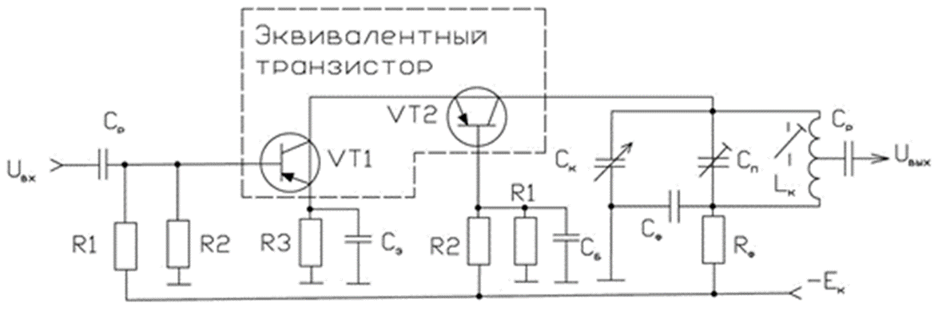
Каскодный УРЧ на биполярных транзисторах ОЭ – ОБ
Чаще всего используется последовательное соединение биполярных транзисторов по схеме с общим эмиттером – общей базой (ОЭ – ОБ) или
полевых транзисторов по схеме с общим истоком – общим затвором (ОИ – ОЗ). При этом для удобства анализа работы схемы два усилительных прибора представляют как один эквивалентный транзистор. Назначение элементов схемы каскада то же, что и в рассмотренных ранее схемах с общим эмиттером и общей базой.
Резисторы R1, R2 образуют делители, обеспечивающие смещение постоянным напряжением с R2 цепи базы VT1 и VT2. Цепочка R3, Cэ обеспечивает термостабилизацию рабочего режима VT1 и VT2. Нагрузкой составного транзистора является колебательный контур LкCк, настроенный на частоту усиливаемого сигнала с возможностью подстройки с помощью подстроечного конденсатора Сп. Фильтр в цепи питания RфCф устраняет межкаскадные связи на частоте сигнала через общий источник коллекторного питания.
Важнейшим свойством каскодного усилительного каскада, обеспечивающим ему повышенную устойчивость, является слабая связь между выходом и входом составного транзистора. Это обусловлено тем, что нагрузкой транзистора VT1 служит малое входное сопротивление транзистора VT2 (открытый эмиттерный переход VT2). Поэтому транзистор VT1 работает в режиме, при котором напряжение на его входе примерно равно напряжению на выходе, т.е. коэффициент усиления по напряжению близок к единице. По току же, а следовательно, и по мощности первый транзистор усиливает сигнал примерно в β раз, где β >> 1 – коэффициент передачи тока базы VT1.
Так как коэффициент усиления транзистора VT1 по напряжению мал, то, следовательно, и мало напряжение обратной связи с выхода VT1 на его вход. Кроме того, часть каскодной схемы на транзисторе VT2 обладает всеми достоинствами схемы с ОБ в отношении устойчивости, рассмотренными выше. В результате устойчивость всего каскодного усилителя существенно повышается.
В каскодной схеме функции усиления сигнала по напряжению и по мощности разделены. Итак, первый каскад не дает усиления по напряжению, но зато имеет большой коэффициент усиления по мощности. Второй же каскад на транзисторе VT2, собранный по схеме с ОБ, усиливает сигнал по напряжению. В результате усилитель в целом обеспечивает хорошее устойчивое усиление и по напряжению, и по мощности.
Коэффициент шума каскодной схемы Шкс определяется как
Ш_{кс} = Ш₁ + (Ш₂ – 1) / K_{р1},
где Ш₁, Ш₂ – коэффициенты шума первого и второго каскадов, а K_{р1} – коэффициент усиления по мощности первого каскада. Так как K_{р1} >> 1, то Ш_{кс} ≈ Ш₁. В последнее время для уменьшения собственного шума первого каскада вместо биполярных транзисторов в качестве VT1 часто используются менее «шумящие» полевые транзисторы по схеме с ОИ. В результате получается гибридная каскодная схема ОИ-ОБ, которая обладает всеми свойствами каскодной схемы ОЭ-ОБ, но существенно меньшим коэффициентом шума.\
  - Выводы по теме
1. ВЦ и УРЧ предназначены для осуществления предварительной частотной избирательности, а также для передачи энергии полезного сигнала к входу первого каскада с наименьшими потерями и искажениями. В диапазонных РПУ ВЦ совместно с УРЧ обеспечивает настройку РПУ на рабочую частоту.
2. Наибольшее применение находит схема УРЧ с общим эмиттером (ОЭ), при которой достигается наибольший коэффициент усиления по мощности, а также схема с общей базой (ОБ), как более высокочастотная.
3. Неустойчивость усиления проявляется с увеличением частоты усиливаемых сигналов и коэффициента усиления усилителя. Основная причина неустойчивости усиления – возникновение положительных обратных связей через паразитные емкости реальной схемы усилителя. Наиболее опасной является проходная ёмкость электронных приборов.
4. Наиболее распространенными методами повышения устойчивости УРЧ являются пассивные методы, заключающиеся в уменьшении реального коэффициента усиления усилителя, и активные методы: применение схемы с ОБ и каскодной схемы.
  - Контрольные вопросы по теме
1. Дать определение и сформулировать назначение ВЦ и УРЧ.
2. Назвать режимы согласования при настроенной антенне и дать им краткую характеристику.
3. Перечислить режимы работы ВЦ при ненастроенной антенне и дать их сравнительную характеристику.
4. Пояснить назначение элементов принципиальной схемы УРЧ с общим эмиттером и общей базой.
5. Назвать основные характеристики УРЧ.
6. Как изменяются характеристики тракта радиочастоты при увеличении количества каскадов УРЧ?
7. Назвать основные причины, пояснить физическую сущность нарушения устойчивости усилителя.
8. Перечислить методы повышения устойчивости.

Лекция 7: Преобразователи частоты

  - Назначение, определение, состав преобразователя частоты
Функционирование радиооборудования СВЧ-диапазона основано на использовании преобразователей сигналов по частоте, кратко называемых преобразователями частоты.
Преобразование частоты радиосигнала или Преобразование частоты - Процесс переноса полосы радиочастот, занимаемой сигналом, в другую часть частотного спектра
РЧ-преобразователи частоты (RF Frequency Converter, FC) являются устройствами, преобразующими радиочастотные сигналы с одной частоты на другую или из одной области частот в другую.
Действующий ГОСТ 24375-80 (Радиосвязь. Термины и определения) дает такое определение: преобразователь частот — электрическая цепь, осуществляющая преобразование частоты и включающая гетеродин, смеситель и полосовой фильтр. В примечании к документу отмечено, что в отдельных случаях полосовой фильтр может отсутствовать.
Преобразователи частот используются во входных цепях трактов приема для переноса спектра СВЧ-сигналов в сравнительно низкочастотный диапазон промежуточных частот, где уже и происходит качественная необходимая обработка сигналов.
Для преобразования частот СВЧ-сигналов используются РЧ-узлы различного назначения и принципа действия, на основе которых разрабатывается широкая номенклатура преобразователей частоты: детекторы, смесители, стробоскопические преобразователи, умножители, делители, генераторы гармоник, модуляторы.
Мы будем рассматривать Преобразователь частоты как устройство, предназначенное для переноса спектра сигнала из одной области частот в другую без изменения закона модуляции.
Преобразователь частоты состоит из преобразующего элемента (ПЭ), источника вспомогательных колебаний (гетеродина) с частотой$f_{г}$ и фильтра, выделяющего полезный продукт преобразования на частоте$f_{пр}$. При действии на входе ПЭ колебаний с частотами$f_{с}$ и$f_{г}$ в выходном токе ПЭ образуются комбинационные составляющие вида
$$\left|nf_{г}±mf_{с}\right|$$
При n = 1 преобразование называется простым, при n ≠ 1 - комбинационным.
В преобразователях частоты УПОС m =1, поэтому преобразователь частоты является линейным четырехполюсником по отношению к входному сигналу.
При$f_{пр}=f_{с}-nf_{г}$ имеет место преобразование без инверсии спектра, при$f_{пр}=nf_{г}-f_{с}$ − с инверсией спектра (рисунок).
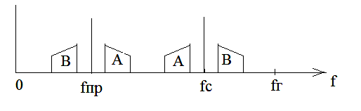
Преобразование частоты с инверсией спектра
Для преобразования используются линейные цепи с периодически изменяющимися параметрами: ПЭ – преобразовательный элемент; Г- гетеродин; Ф – фильтр. Структурная схема преобразователя частоты (рисунок):
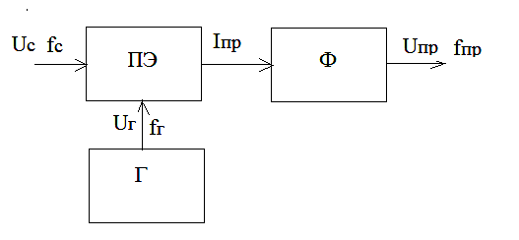
Структурная схема ПЧ
Режим ПЭ периодически изменяется во времени под действием напряжения $U_{г}$ с частотой $f_{г}$; в результате изменяется крутизна ПЭ, что приводит к преобразованию сигнала.
Предположим, что к ПЭ со строго квадратичной ВАХ $I_{2}=φ\left(u\right)$ приложено напряжение $U_{г}$ гетеродина и некоторое начальное напряжение смещения $E_{см}$ (рисунок).
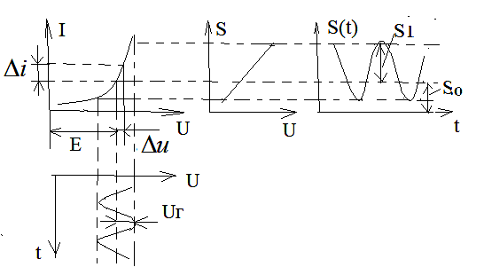
Изменение крутизны ПЭ под действием напряжения гетеродина
Под действием напряжения гетеродина $u=E_{см}+U_{г}$ рабочая точка ПЭ начинает периодически изменяться во времени, и крутизна будет изменяться от S' до S".
Так как
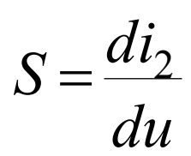
то при квадратичной ВАХ зависимость S(u) линейна от u. Следовательно, при косинусоидальном напряжении $U_{г}$ крутизна S будет изменяться тоже по косинусоидальному закону и содержит постоянную составляющую S0 и первую гармонику S1:
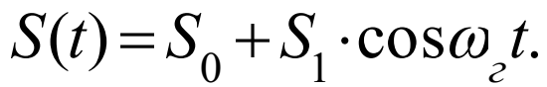
Ток на выходе ПЭ: i₂ ≈ S(t)⋅U_{C}; (приближенно, т.к. не учтена нагрузка).
Если $u_{с}=U_{с}cos\left(ω_{с}t\right)$, тогда
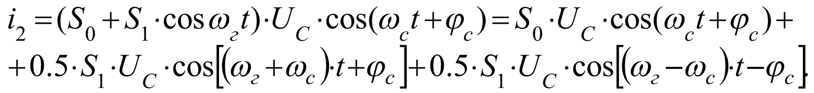
Т.е., ток на выходе ПЭ содержит составляющие трех частот: fс; fг + fс;
fг –f c. Используя фильтр, получаем, например, составляющую на ПЧ:
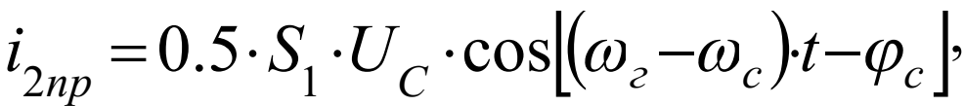
т.е. амплитуда выходного тока ПЭ пропорциональна амплитуде U_{с} и сохраняется информация о фазе исходного колебания. Соотношения сигнала на входе и напряжение на выходе ПЧ (рисунок):
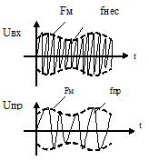
Соотношения сигнала на входе и напряжение на выходе ПЧ
Т.е., при преобразовании частоты закон модуляции не нарушается, а изменяется только частота несущего колебания на выходе преобразователя
При U_{г}=0; S1=0; i_{2пр} = 0 – преобразования не происходит. Чем больше U_{г}, тем больше S1, тем больше i_{2пр} .
  - Основные параметры и характеристики преобразователей и смесителей
Эксплуатационные качества преобразователей частоты определяются большим числом показателей. Преобразователь в наиболее общей конфигурации содержит смеситель частот и буферные каскады на всех или некоторых портах компонента. В силу этого основной набор наиболее значимых характеристик смесителей и преобразователей частот совпадает.
Основным параметром, характеризующим эффективность процесса преобразования, является коэффициент передачи преобразователя, под которым понимают отношение амплитуды выходного напряжения промежуточной частоты U_{пр} к амплитуде напряжения входного сигнала U_{c}
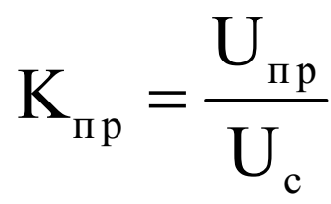
Ниже приводятся параметры и характеристики, используемые для оценки качества смесителей и преобразователей частоты.
- Диапазон рабочих частот по каждому из портов. Эти характеристики являются главнейшими показателями, которые в значительной степени определяют конечный выбор типа смесителя и преобразователя частот. Типовые серийно выпускаемые смесители имеют максимальные рабочие частоты в диапазоне 100 МГц…100 ГГц.
- Потери преобразования ПП (Conversion Loss, CL). Потери преобразования являются критерием эффективности преобразования сигнала РЧ в сигнал ПЧ. Это отношение уровня (как правило, мощности) сигнала на выходе компонента к сигналу на входе смесителя, выраженное в дБ.
- Коэффициент преобразования, или коэффициент передачи (Conversion Gain, CG). В англоязычной литературе параметр CG обычно применяют к активным смесителям, а СL — к пассивным. Избыточное усиление смесителя может отрицательно сказаться на динамическом диапазоне РЧ-тракта в целом. В большинстве случаев наличие больших вносимых потерь преобразования смесителя также нежелательно, особенно при использовании пассивных смесителей. Активные смесители обеспечивают коэффициент передачи в диапазоне –1…20 дБ, тогда как типовое значение потерь преобразования пассивных смесителей составляет 5–8 дБ.
- Коэффициент шума (Noise Figure) — это отношение величины сигнал-шум (SNR) на входе компонента к величине сигналшум на его выходе, измеренное при T = 290 K. Коэффициент шума пассивных смесителей численно равен потерям преобразования. Коэффициент шума активных смесителей зависит от их схемотехнической реализации и используемых элементов.
- Уровень и качество сигнала гетеродина (Local Oscillator Drive). Идеальный смеситель должен быть нечувствительным к уровням гетеродинного сигнала и содержащихся в нем кратных гармоник. В реальных устройствах параметры гетеродина должны соответствовать параметрам смесителя. Для пассивных двойных балансных диодных смесителей необходим уровень сигнала гетеродина 5–25 дБм.
Активным смесителям требуется уровень гетеродина в пределах –20…30 дБм в зависимости от схемотехнической реализации. Таким образом, проектирование или выбор опорного (гетеродинного) генератора самым тесным образом связаны с выбранным типом смесителя или преобразователя.
- Развязка (изоляция) портов (Port-to-Port Isolations). Развязка представляет собой параметр, характеризующий степень подавления паразитного прохождения сигнала, приложенного к какому-либо входу (порту) компонента, на два других вывода. Единственный сигнал, который должен присутствовать на выходе смесителя или преобразователя, — это сигнал промежуточной частоты. Неидеальность развязки портов приводит, в частности, к возникновению явления самосмешения сигналов, существенно ухудшающего качество функционирования тракта.
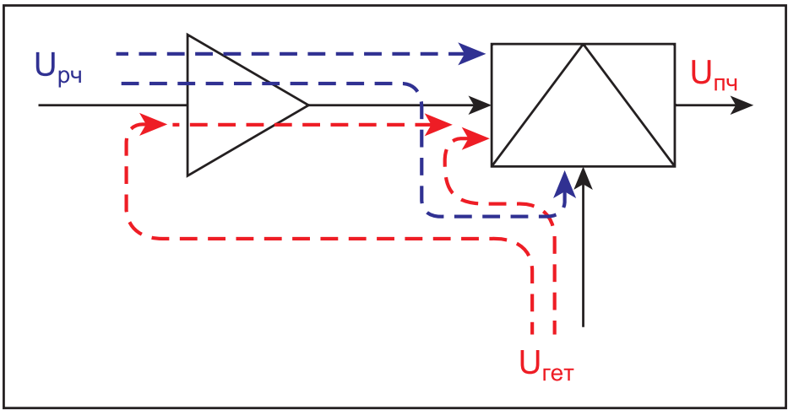
Влияние неидеальности развязки портов на работу смесителя
Величина развязки зависит от того, является ли смеситель небалансным, простым балансным или двойным балансным. В небалансных смесителях вообще отсутствует развязка между портами. Наилучшую развязку между всеми тремя портами обеспечивают двойные балансные смесители.
- Согласование полных сопротивлений (импедансов) (Impedance Matching). Независимо от того, какой смеситель применяется в системе, активный или пассивный, для получения его оптимальных параметров необходимо выполнить тщательное согласование всех его трех входов (портов) с соответствующими трактами. В активных смесителях в результате рассогласования обычно снижается коэффициент усиления. Пассивные смесители особенно чувствительны к рассогласованию по выходу промежуточной частоты. В результате этого возникают большие потери преобразования, и увеличивается уровень паразитных составляющих преобразования.
- Нелинейность преобразования, или нелинейные искажения преобразования Conversion Compression), характеризуется величиной максимального РЧ - сигнала на входе, при котором смеситель находится в линейном режиме.
- Однодецибельной точкой компрессии смесителя называется уровень входного сигнала, при котором потери преобразования смесителя увеличиваются на 1 дБ.
- Динамический диапазон (Dynamic Range). Нижний предел динамического диапазона смесителя определяется его коэффициентом шума, а верхний предел — уровнями компрессии коэффициента передачи, интермодуляционных составляющих и теплового разрушения.
- Точка пересечения третьего порядка (Third Order Intercept Point, TOI). Наиболее нежелательные продукты нелинейности третьего порядка после смешения двух входных РЧ-сигналов с близко расположенными частотами f1 и f2 с колебанием гетеродина fгет возникают на частотах (2f1±f 2)±fгет и (2f 2±f1)±fгет. В смесителе с преобразованием частоты вниз наиболее важным является учет комбинационной частоты третьего порядка (2f1–f2)–fгет и (2f 2– f1)–fгет при попадании их в тракт ПЧ. Линейность (Linearity) смесителя зависит от уровня входного сигнала. Смеситель с высокой линейностью имеет высокий TOI. Линейность устройства можно наглядно представить, построив график его амплитудной характеристики, т.е. зависимость уровня сигнала ПЧ на выходе смесителя от уровня входного РЧ-сигнала.
- Для квадратурных I/Q-смесителей в дополнение к приведенным выше должны быть добавлены два параметра: разбаланс амплитуд (Magnitude imbalance), дБ, и разбаланс фаз (Phase imbalance) квадратурных каналов, градусы.

  - Смесители сигналов
Наиболее часто ядром — основой преобразователей частоты — являются смесители сигналов. Смеситель (Mixer) сигналов (См) — функциональный узел, предназначенный для объединения двух или более РЧ-сигналов и формирования выходного сигнала, являющегося обычно суммой или разностью входных сигналов.
В действующем ГОСТ 24375-80 приведено следующее определение: смеситель сигналов — электрическая цепь, создающая спектр комбинационных частот при подаче на нее двух или более сигналов разной частоты.
Смеситель, как правило, используется для преобразования с повышением или с понижением частоты модулированного РЧ сигнала и может называться в этом случае преобразователем сигнала (Signal Converter) или преобразователем частоты (Frequency Converter). Если выходная частота смесителя меньше входной, смеситель называют смесителем с преобразованием сигнала с понижением по частоте (Downconverting Mixer), или вниз, в противном случае — смесителем с преобразованием сигнала с повышением по частоте (Upconverting Mixer), или вверх.
В большинстве случаев смеситель (См) — это функциональный узел, имеющий два входа и один выход (часто называемые портами) и используемый, как правило, для преобразования частоты сигнала.
Амплитудной характеристикой смесителя называют зависимость P_{IF}(P_{RF}) для полезного продукта первого порядка (q = 1). Она снимается при монохроматическом сигнале на входе RF при фиксированной мощности опорного сигнала на входе LO. Нелинейность зависимости P_{IF}(P_{RF}) характеризуется уровнем 1дБ компрессии — мощностью входного сигнала Р_{вх1дБ}, при которой коэффициент передачи смесителя С_{R-I} падает на 1 дБ по сравнению с малосигнальным значением. Мощность продуктов преобразования третьего порядка (пунктирная линия) увеличивается с ростом P_{RF} в три раза быстрее, чем P_{IF}(P_{RF}) в малосигнальной области, а мощность продуктов четвёртого порядка (мелкий пунктир) — в 4 раза быстрее, если график использует логарифмический масштаб по обеим осям. Пересечение продолжения линии P_{IF}(P_{RF}) для которого q = 1 с линией уровня мощности для q = 3 (точка В) происходит в точке IP3 (Intersept Point 3 ordre), в которой мощности основного и ближайшего паразитного продуктов оказываются равными. Для измерения уровня мощности IP3 при помощи анализатора спектра на вход RF подаются два сигнала близких частот с одинаковой мощностью при номинальном уровне мощности на входе LO.
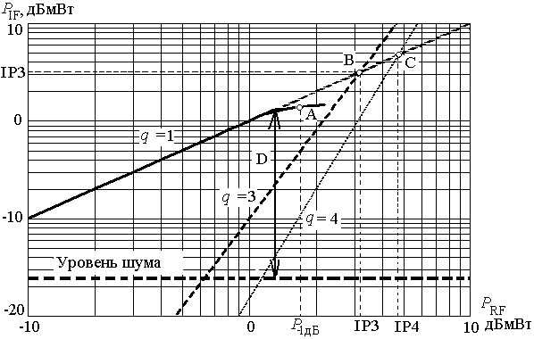
Зависимость уровня комбинационных продуктов преобразования в смесителе от мощности сигнала на порте промежуточной частоты
Коэффициент шума смесителя k_{ш} показывает превышение мощности шума на выходе по сравнению с шумом резистора, равного его входному сопротивлению. Мощность опорного сигнала P_{LO} влияет на коэффициент преобразования С_{R-I} и на коэффициент шума k_{ш} смесителя, когда её уровень превышает уровень мощности P_{RF} не более, чем на (20…30) дБ . На рис. 3.18 в качестве примера показаны зависимости С_{R-I}(P_{LO}) и k_{ш}(P_{LO}). Номинальный уровень P_{LO} выбирается на участке насыщения характеристик С_{R-I} (P_{LO}) и k_{ш}(P_{LO}).
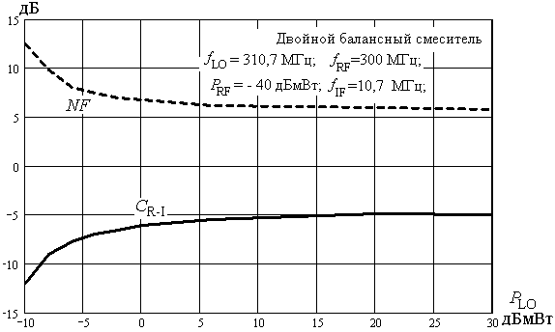
Влияние мощности опорного сигнала смесителя на его передачу по мощности и на коэффициент собственного шума

    - Классификация смесителей
Все РЧ-смесители могут быть разделены на две большие группы:
- пассивные смесители (Passive Mixer) и
- активные смесители (Active Mixer).

В пассивных смесителях в качестве нелинейных элементов применяются, в основном, полупроводниковые диоды. При использовании в пассивных смесителях транзисторов, как правило полевых, они применяются в качестве ключей.
Отметим, что в инженерной практике активными смесителями иногда называются СВЧ- изделия, у которых на входе одного или нескольких портов включены встроенные широкополосные усилители.
По типу схемотехнической реализации смесители можно разделить на несколько основных групп (рис. 2):
- несимметричные (небалансные) смесители (Single Ended Mixer);
- одиночные балансные смесители (Single Balanced Mixer);
- двойные балансные смесители (Double Balanced Mixer);
- тройные балансные смесители (Triple Balanced Mixer);
- смесители с подавлением зеркального сигнала (Image Reject Mixer).
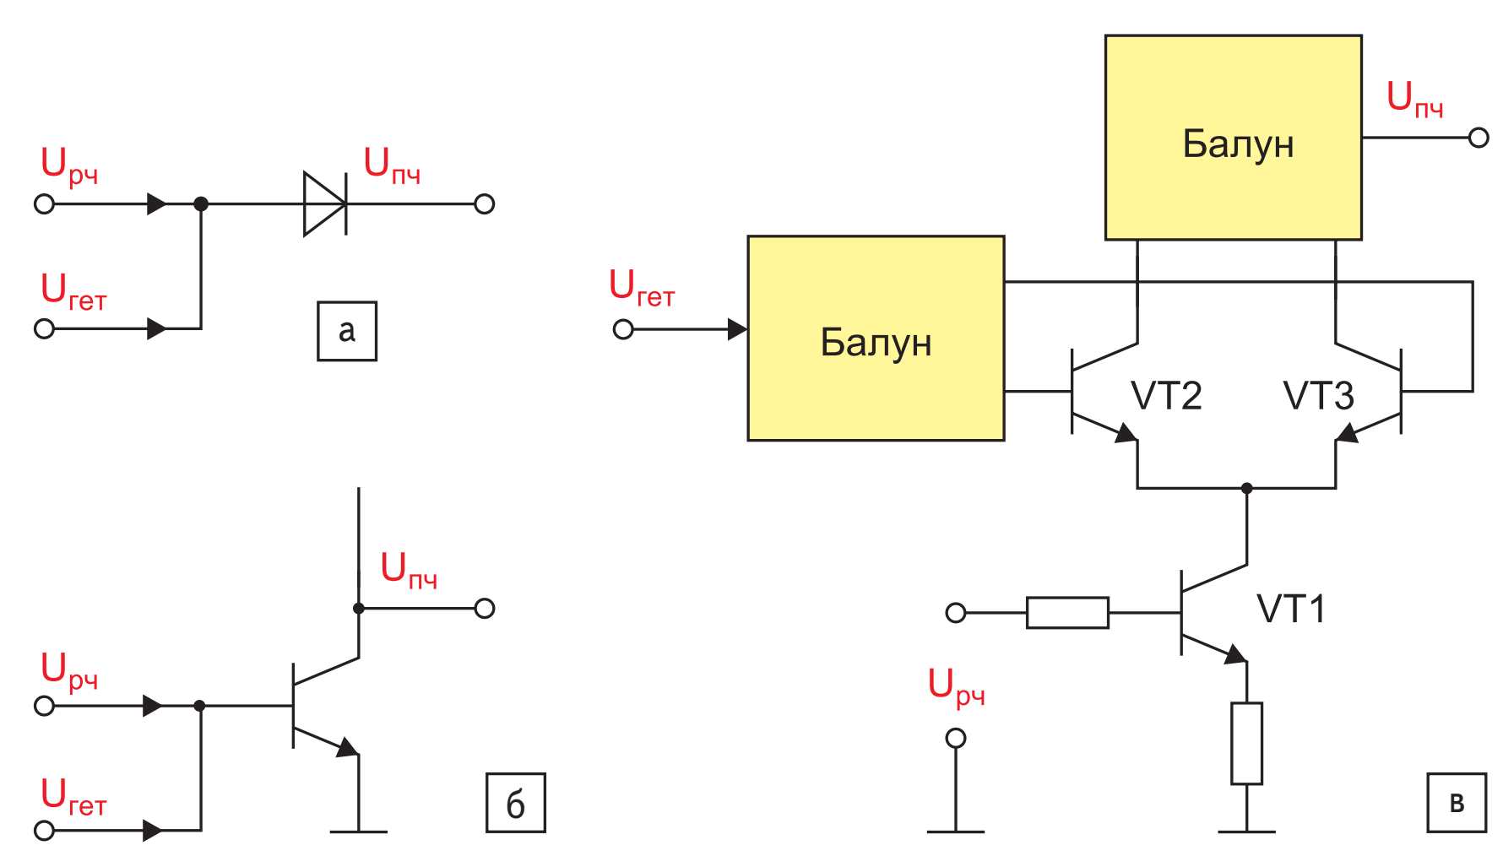
а) небалансный пассивный; б) небалансный активный; в) балансный с симметрирующими устройствами
Небалансные смесители (Single Ended Mixer, SEM) в настоящее время применяются крайне редко, т. к. не обеспечивают приемлемой развязки между портами, а мощность выходного полезного сигнала зависит от уровней как входного, так и опорного сигналов. Главное преимущество небалансных смесителей наряду с их схемотехнической простотой состоит в том, что они работают в очень широком диапазоне частот, перекрывающем более пяти декад. Это делает вполне оправданным их использование в некоторых приложениях подвижной связи.
Лучшими характеристиками обладают балансные смесители (БСм). Существуют разные схемотехнические варианты их реализации. Общим свойством таких структур является их схемная симметрия. Различные варианты схемотехнической реализации балансных смесителей приведены далее.
  - Схемы диодных смесителей
Двухдиодный балансный смеситель обеспечивает балансировку по порту LO. За счёт высокой симметрии обмоток трансформатора и диодной пары снижается на 20-30 дБ нежелательное прохождение сигналов между портами опорного сигнала и промежуточной частоты. Благодаря встречному включению диодов компенсируются паразитные продукты чётного порядка и уменьшается влияние нестабильности мощности Р_{LO} на коэффициент преобразования RF-IF. В миллиметровом диапазоне длин волн двухдиодные балансные смесители могут выполняться в коаксиальном (микрополосковом) исполнении на основе гибридного кольца или в волноводном исполнении на основе двойного Т-моста.
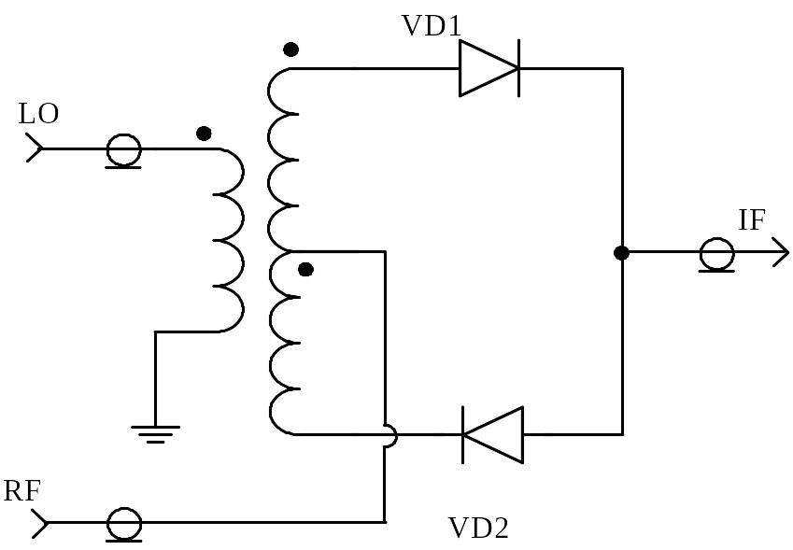
Схема электрическая принципиальная балансного смесителя на двух диодах с встречным включением
Смесители на гармониках отличаются тем, что используют в качестве полезных выделяемых комбинационные продукты более высокого порядка, чем первый, по отношению к частоте на порте RF, подавляя ближайшие компоненты первого порядка за счёт оптимизации вольтамперных характеристик диодов и схемной балансировки. В диапазоне миллиметровых волн используются субгармониковые смесители, которые работают с частотой опорного генератора в целое число (2, 4 или 6) раз ниже, чем в базовых схемах. Это позволяет снизить стоимость разработки источника f_{LO}. Гармониковые и субгармониковые смесители имеют более широкий динамический диапазон, чем базовая схема за счёт повышенного уровня P-_{1дБ} на RF порте.
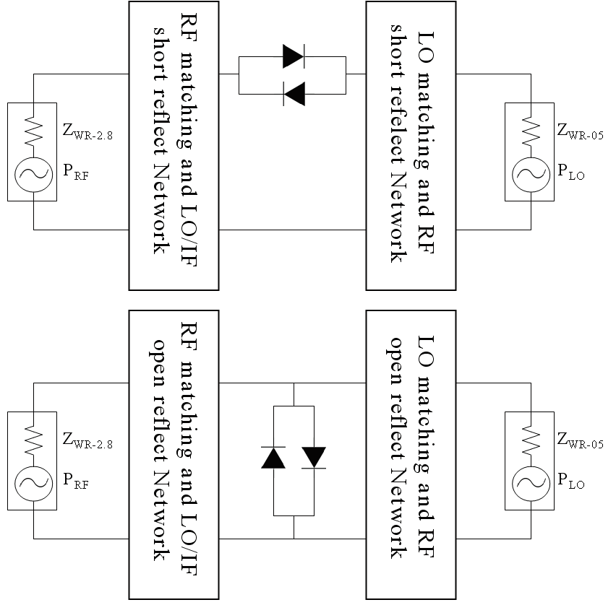

На рисунке показана схема балансного смесителя с антипараллельными диодами и с накачкой на субгармонике выходной частоты. Понятие субгармоника не подразумевает образование в схеме на безынерционном нелинейном элементе колебаний с частотой, в целое число раз меньшей, чем частота сигнала на опорном входе LO. Если используется в качестве полезной, например, третья гармоника колебания на входе RF, то на выходе используется в качестве полезного колебание промежуточной частоты f_{IF} = |f_{RF} – f_{LO}/3|. Развязка (изоляция) между портами IF и RF в схеме рисунка обеспечивается дополнительными внешними фильтрами. Благодаря тому, что частота опорного сигнала f_{LO} выбирается в два или три раза ниже, чем в базовой схеме, изоляция портов LO-IF на частоте f_{LO} выше, а на частоте 2 f_{LO} намного выше, чем это достижимо в других схемах.
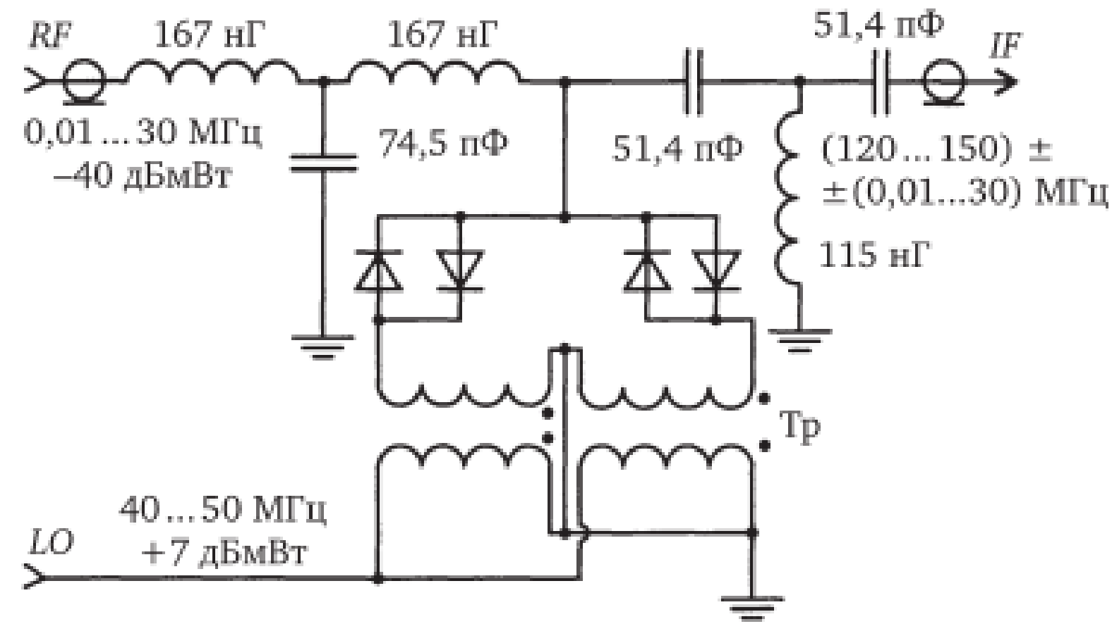
Схема электрическая принципиальная балансного смесителя с четырёхдиодным мостом
На рисунке показана схема смесителя с двойной балансировкой и диодным кольцом. На выходе IF в этой схеме компенсируются комбинационные продукты чётного порядка. Рабочий диапазон частот смесителя по схеме рисунка ограничен свойствами трансформаторов: их симметрией и коэффициентом перекрытия по частоте. На высших частотах сказывается шунтирующее влияние собственной ёмкости диодов. Для расширения динамического диапазона применяют диоды с увеличенным уровнем порога открывания. Смесители с двойной балансировкой имеют повышенную чувствительность к рассогласованию сопротивления нагрузки, т.к. отражённые сигналы создают пиковые напряжения на диодах, значительно превышающие номинальный уровень, соответствующий линейной нагрузке.
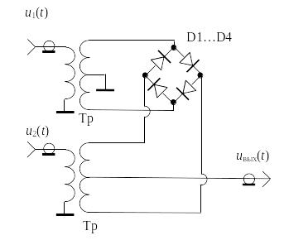
Схема электрическая принципиальная балансного смесителя с четырёхдиодным мостом
Смесители с двойной балансировкой иначе называются кольцевым диодным преобразователем частоты. Рассмотрим схему кольцевого диодного преобразователя частоты.
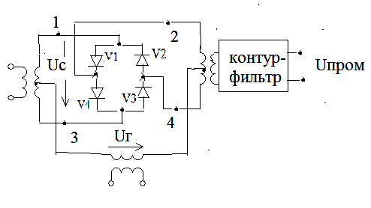
Диоды V1..V4 образуют плечи моста. Напряжение сигнала поступает в одну из диагоналей моста, нагрузка – контур промежуточной частоты включен в другую диагональ моста, а между средними точками обмоток трансформаторов включен источник гетеродинных колебаний. Напряжение гетеродина существенно выше напряжения сигнала. Под действием этого напряжения изменяются сопротивления диодов. В положительный полупериод гетеродинного напряжения открываются диоды V1 и V3, точка 1 соединяется с точкой 2, а точка 3 с точкой 4 через малые сопротивления открытых диодов, мгновенный коэффициент передачи диодного моста равен 1. В отрицательный полупериод гетеродинного напряжения открыты диоды V2 и V4, точка 1 соединяется с точкой 4, а точка 3 с точкой 2 через малые сопротивления открытых диодов, мгновенный коэффициент передачи диодного моста равен -1. По принципу работы этот преобразователь частоты подобен преобразователю частоты на операционном усилителе (см. далее), но может работать на более высоких частотах.
На рисунке показана схема смесителя с тройной балансировкой. Применение двух диодных колец и дополнительных трансформаторов позволяет заметно расширить динамический диапазон и минимум на 6 дБ улучшить развязку между портами LO-RF.
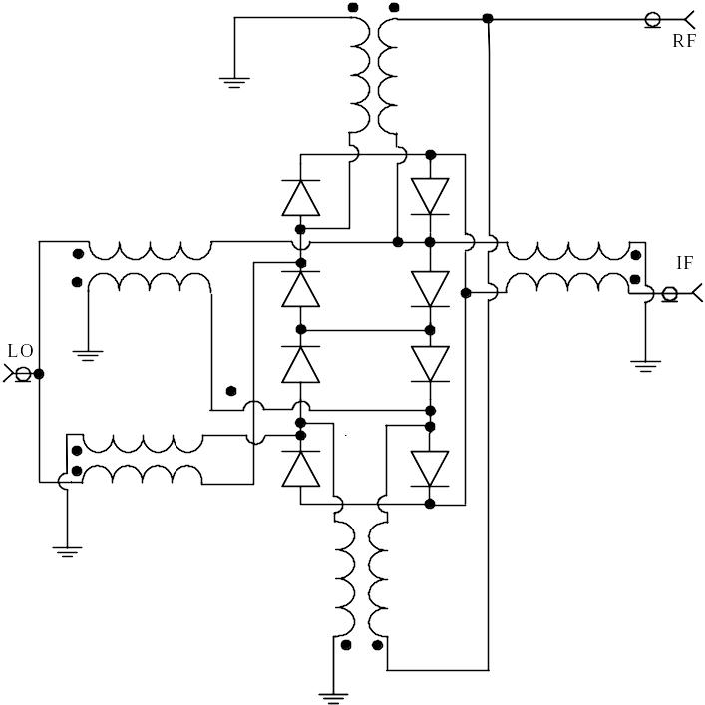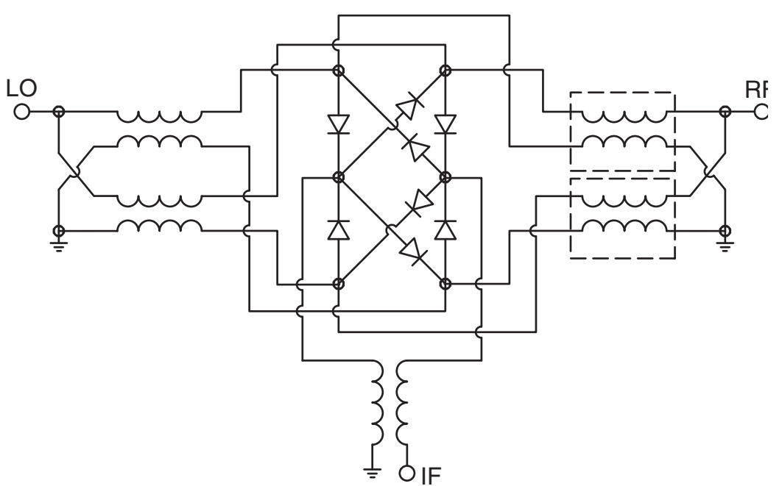
Схема электрическая принципиальная смесителя с тройной балансировкой

Для качественного функционирования этих смесителей входные напряжения, подаваемые на симметричные части устройства, должны иметь одинаковые амплитуды и противоположные фазы. Поскольку зачастую источники сигналов, подаваемых на смеситель, не имеют балансных (дифференциальных, двухтактных) выходов, на входе смесителя применяются симметрирующие устройства или схемы. Достаточно простым устройством такого типа являются РЧ-трансформаторы — балуны, специально предназначенные для перехода с балансных к небалансным схемам и наоборот.
Вывод средней точки одной из обмоток такого трансформатора соединяется с массой (общим проводом), поэтому имеет нулевой потенциал. В результате, если мгновенная полярность на одном из незаземленных выводов обмотки положительна, на другом она отрицательна. Наилучшую развязку между портами обеспечивают балансные смесители (Singlebalanced Mixer), а между всеми тремя портами — двойные балансные смесители (смесители с двойной балансировкой, ДБС) (Double-balanced Mixer).
В активных смесителях используются полупроводниковые транзисторы в активном или ключевом режимах.

  - Варианты схем преобразователей частоты
На рисунке приведена принципиальная схема балансного преобразователя частоты на базе трехтранзисторного дифференциального каскада с отдельным гетеродином, который на схеме не показан. Напряжение гетеродина поступает в цепь затвора транзистора Т3 и изменяет ток стока этого транзистора с частотой гетеродина. Напряжение сигнала действует между затворами транзисторов Т1 и Т2 и управляет перераспределением тока стока Т3 между транзисторами Т1 и Т2.
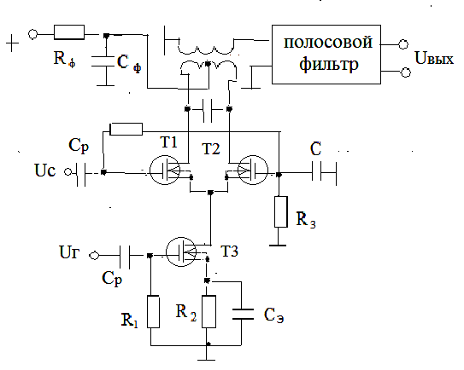
Балансный преобразователь частоты на трехтранзисторном дифференциальном каскаде
Поскольку ток, изменяющийся с частотой гетеродина, перераспределяется с частотой сигнала, то в цепях стоков транзисторов Т1 и Т2 появляются составляющие тока промежуточной частоты.
Так как напряжения сигнала прикладываются к затворам Т1 и Т2 в противофазе, то составляющие токов стоков этих транзисторов также находятся в противофазе, но равны по абсолютной величине. В результате ток промежуточной частоты обтекает контур, настроенный на промежуточную частоту, и создает на нем падение напряжения промежуточной частоты, которое через катушку связи поступает на полосовой фильтр (ПФ) промежуточной частоты для дальнейшей фильтрации.
Элементы цепей постоянного тока аналогичны цепям резонансного усилителя на транзисторном дифференциальном каскаде.
На рисунке приведена функциональная схема преобразователя частоты на операционном усилителе. Напряжение сигнала с частотой fc поступает на инвертирующий вход операционного усилителя, а напряжение гетеродина – на вход преобразователя синусоидального напряжения в последовательность прямоугольных импульсов с уровнями логического нуля и логической единицы.
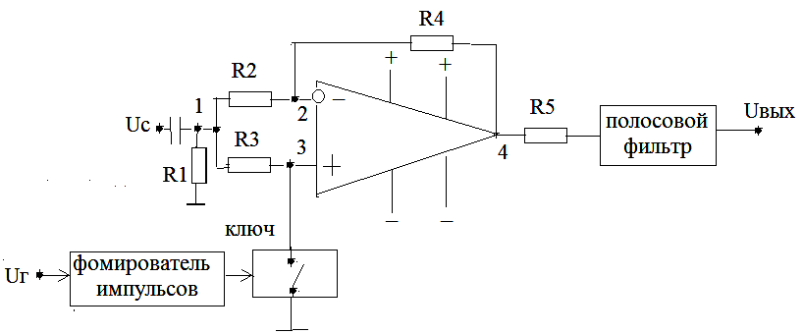
Преобразователь частоты на операционном усилителе
Прямоугольные импульсы частоты гетеродина управляют электронным ключом, который соединяет неинвертирующий вход усилителя с корпусом. При замкнутом ключе и R2 = R4 коэффициент передачи усилителя равен –1, а при разомкнутом ключе он равен 1. Это объясняется следующим. Так как в идеальном операционном усилителе входные токи равны нулю, то при разомкнутом ключе падение напряжения на R3 равно нулю, следовательно, потенциал точки 3 равен потенциалу точки 1. Поскольку падение напряжения между входами идеального усилителя равно нулю, то потенциал точки 2 равен потенциалу точки 1, т.е. ток через R2 отсутствует, а значит, отсутствует ток через R4. Значит потенциал точки 4 равен потенциалу точки 1.
На рисунке показана зависимость мгновенного коэффициента передачи усилителя от времени.
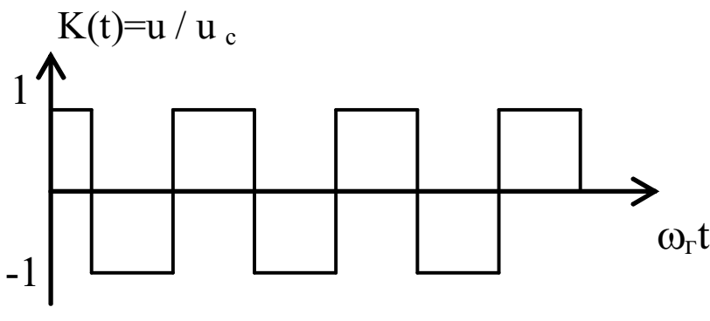
Временная зависимость мгновенного коэффициента передачи операционного усилителя
Эту зависимость можно представить рядом Фурье
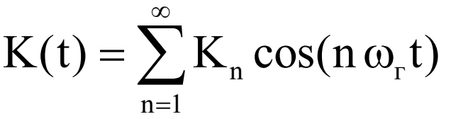
где K_{n} - амплитуда n-ой гармоники коэффициента передачи. Заметим, что при четных n амплитуда n-ой гармоники равна нулю.
При u_{c} = U_{c} cos (ω_{c} t) напряжение на выходе операционного усилителя равно
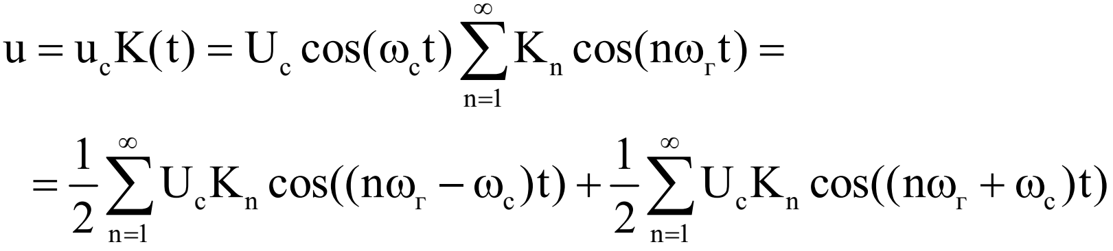
При $ω_{пр}=nω_{г}-ω_{с}$ напряжение промежуточной частоты на выходе преобразователя определится следующим соотношением
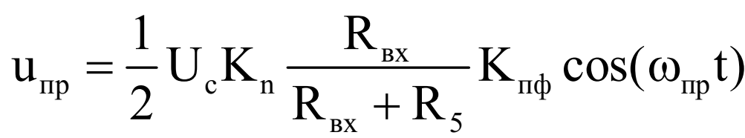
где R_{вх} - входное сопротивление полосового фильтра (ПФ) промежуточной частоты, а K_{пф} - его коэффициент передачи.
Следовательно, коэффициент передачи преобразователя равен
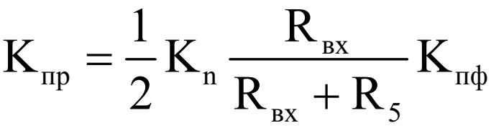
Резистор R5 обеспечивает согласование на входе полосового фильтра, при малом выходном сопротивлении усилителя сопротивление резистора примерно равно входному сопротивлению фильтра. При преобразовании по первой гармонике коэффициент передачи K₁ равен
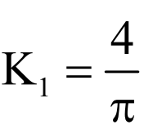
поэтому коэффициент передачи преобразователя равен
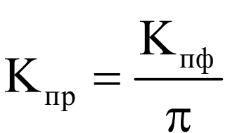
Достоинством преобразователя является отсутствие канала прямого прохождения (канала промежуточной частоты), т.к. отсутствует постоянная составляющая коэффициента передачи, и отсутствие побочных каналов приема, обусловленных четными высшими гармониками мгновенного коэффициента передачи операционного усилителя.
  - Транзисторные преобразователи СВЧ
В диапазоне СВЧ биполярные транзисторы используются как смесители преобразователей частоты до частот 4...6 ГГц, на более высоких частотах лучшие показатели имеют преобразователи на полевых транзисторах с затвором Шоттки (ПТШ).

    - Схема смесителя СВЧ на биполярном транзисторе
На рисунке приведена схема смесителя СВЧ на биполярном транзисторе. Транзистор включен по схеме с общей базой. Колебания сигнала и гетеродина поданы на эмиттер через направленный ответвитель НО, который служит для развязки цепей сигнала и гетеродина. Контур L1C2 в цепи эмиттера настроен на промежуточную частоту и устраняет обратную связь по току этой частоты. Контур L2C4 в выходной цепи также настроен на промежуточную частоту и выделяет ее из всего набора частот в выходном токе транзистора.
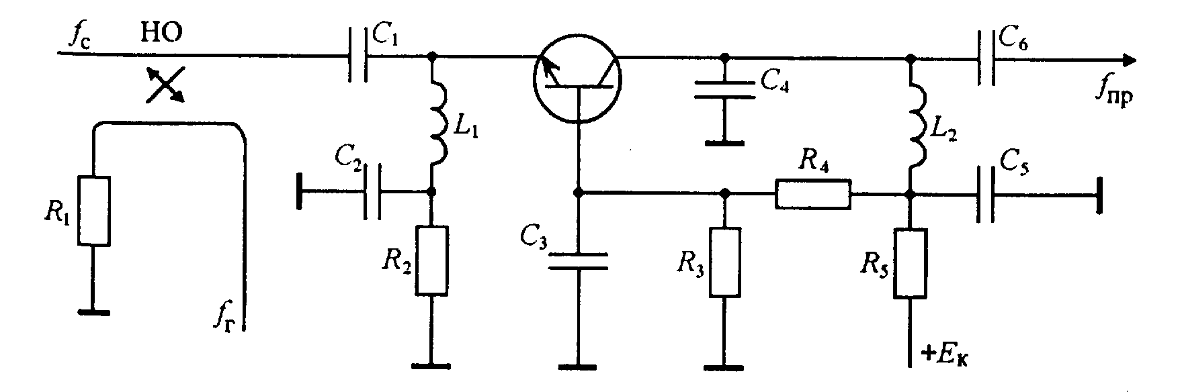
Схема смесителя СВЧ на биполярном транзисторе
Исходное смещение на базу подано через делитель R3R4. Конденсаторы С1 и С6 разделительные, а С1 одновременно согласующий.

    - Схема смесителя СВЧ на полевом транзисторе
Схема смесителя СВЧ на полевом транзисторе с затвором Шоттки при подаче колебаний гетеродина и сигнала на затвор через направленный ответвитель приведена на рисунке.
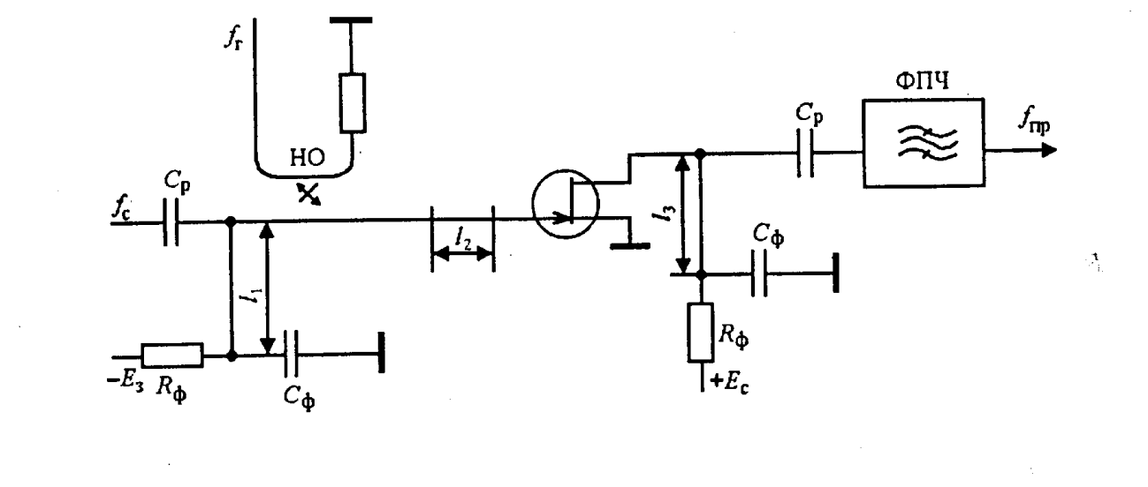
Схема смесителя СВЧ на ПТШ
В качестве фильтра сигнала и одновременно согласующей цепи используются отрезок микрополосковой линии длиной l₂ = λ_{с} / 4 и короткозамкнутый шлейф l₁ = λ_{с} / 4. Через шлейф подается напряжение смещения на затвор (E_{з}). В выходной стоковой цепи транзистора помимо фильтра промежуточной частоты (ФПЧ) используется ФВЧ, функции которого выполняет разомкнутый отрезок линии длиной l₃= λ_{г} /4, обеспечивающий короткое замыкание составляющей тока коллектора на частоте гетеродина и частично ослабляющий колебания других комбинационных частот во избежание перегрузки УПЧ напряжением гетеродина. На схеме С_{р} – разделительные конденсаторы, С_{ф} и R_{ф} – конденсаторы и резисторы фильтров в цепи питания.
    - Схема смесителя на двухзатворном полевом транзисторе
Недостатком схем, приведенных на рисунках выше, является необходимость большой мощности гетеродина из-за ослабления ее в направленном ответвителе. Этого недостатка лишена схема на двухзатворном полевом транзисторе, представленная на рисунке.
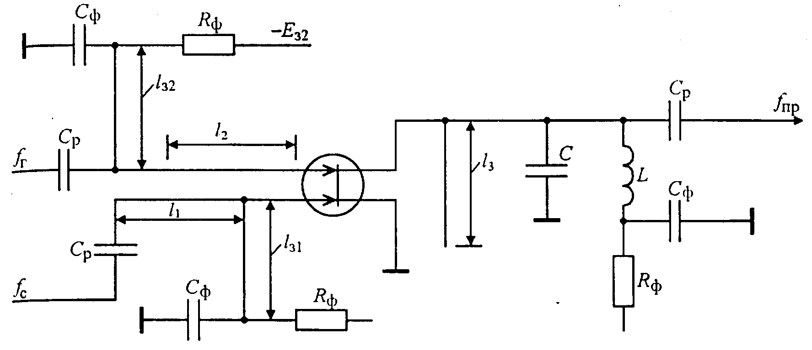
Схема смесителя на двухзатворном полевом транзисторе
Колебания сигнала подводятся к первому затвору через отрезок микрополосковой линии длиной l₁ = λ_{с} / 4, а колебания гетеродина через отрезок линии длиной l₂ = λ_{г} /4 — ко второму затвору. Этим обеспечивается хорошая развязка цепей сигнала и гетеродина без громоздких мостов или направленных ответвителей. Отрезки микрополосковых линий длиной l₁ и l₂ являются согласующими цепями между источниками сигналов и гетеродина и входами транзистора. Исходные смещения на затворы подаются через короткозамкнутые шлейфы длиной l_{З1} = λ_{с} / 4 и l_{З2} = λ_{г} / 4. Разомкнутый шлейф длиной l_{З} = λ_{г} / 4обеспечивает короткое замыкание стока для колебаний гетеродина.
  - Балансные транзисторные смесители СВЧ
Для подавления радиопомех, проникающих на вход преобразователя частоты на частотах побочных каналов приема, помимо фильтровых способов широко применяются компенсационные способы, используемые в балансных, кольцевых и двуканальных смесителях.
Балансные транзисторные смесители состоят из двух одинаковых транзисторных каскадов в сочетании с мостовыми устройствами. Причем в отличие от балансных усилителей в балансных смесителях появляется дополнительная возможность установления баланса подбором фазы гетеродина, и поэтому в балансных смесителях находят применение и синфазные (СМУ), и квадратурные (КМУ), и противофазные (ПМУ) мостовые устройства.
На рисунке приведена схема балансного смесителя на двухзатворном полевом транзисторе с использованием противофазного мостового устройства.
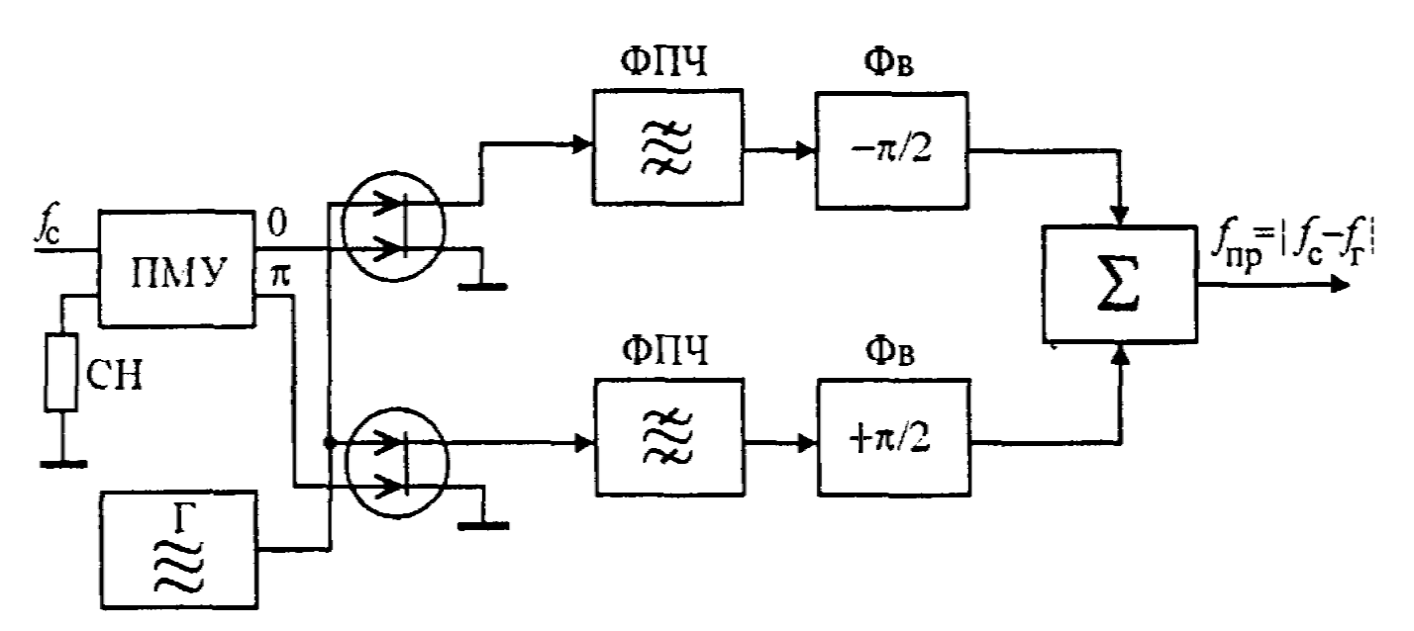
Схема балансного смесителя на двухзатворном полевом транзисторе с использованием противофазного мостового устройства
Смесительные транзисторы возбуждаются сигналом противофазно, а гетеродином - синфазно. Выходные колебания промежуточной частоты на стоках противофазны, поэтому их необходимо суммировать с помощью ПМУ. В приведенной схеме ПМУ на выходе выполнено в виде двух фазовращателей на ± π/2 с общим сдвигом фаз 180° и сумматора.
В балансных транзисторных смесителях существенно ослабляются побочные каналы приема с четными гармониками входного сигнала. В частности, подавлены каналы полузеркальной частоты. Как и балансные усилители, балансные транзисторные смесители обладают большим динамическим диапазоном и лучшим коэффициентом стоячей волны по сравнению с однотранзисторными смесителями.
Кольцевые транзисторные смесители строятся на основе двух балансных смесителей. В них подавляются побочные каналы приема с четными гармониками и сигнала, и гетеродина. По сравнению с балансными смесителями они обладают лучшими характеристиками по мощности насыщения и интермодуляционным искажениям, появляющимся при воздействии нескольких высокочастотных помех.
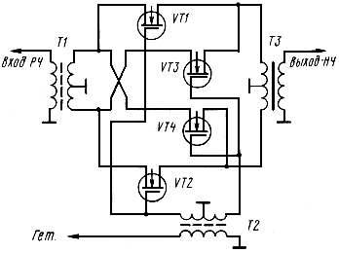

Смесители на биполярных транзисторах
Смесители частоты на транзисторах предоставляют большие возможности по построению принципиальных схем в сравнении с диодными преобразователями частоты. Однако наилучшими характеристиками, так же как и в случае диодных смесителей частот, обладают кольцевые преобразователи частоты. Так как схема кольцевого смесителя частот получается соединением двух балансных преобразователей частоты, то сначала рассмотрим принципиальную схему транзисторного балансного смесителя. Его схема приведена на рисунке 1.
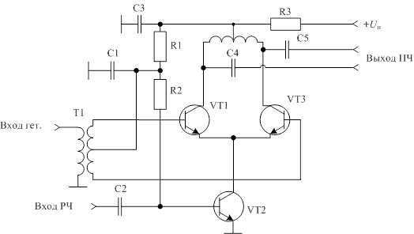
В схеме, приведенной на рисунке 1, токи частоты принимаемого сигнала, протекающие через транзисторы VT1 и VT3, создают на выходе синфазное напряжение, которое компенсируется на входе следующего каскада (или входе полосового фильтра промежуточной частоты). Сигнал гетеродина в этой схеме беспрепятственно проходит на выход преобразователя, но компенсируется при этом на коллекторе транзистора VT2, поэтому значительно ослабляется на входе радиочастоты данного преобразователя.

Для подавления сигнала гетеродина на выходе преобразователя частоты применяется второй балансный смеситель. Если на его входы сигнал гетеродина будет подаваться в противофазе по отношению к первому балансному смесителю, то при параллельном соединении выходов балансных смесителей сигнал гетеродина в выходном спектре преобразователя будет подавлен. В результате схема двойного балансного транзисторного преобразователя частоты будет работать подобно умножителю сигналов. Схема транзисторного кольцевого смесителя частот (ячейка Гильберта) приведена на рисунке 2.
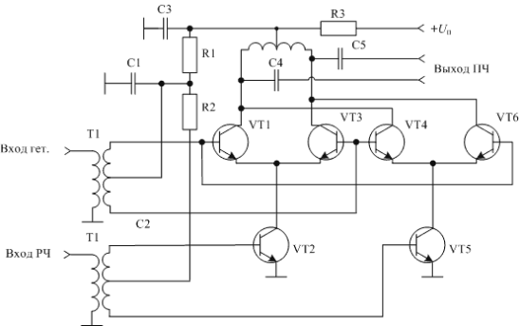
В данной схеме первый балансный смеситель собран на транзисторах VT1 … VT3, второй балансный смеситель собран на транзисторах VT4 … VT6. Для того, чтобы ток промежуточной частоты суммировался на нагрузке, напряжение на входы радиочастоты балансных преобразователей подается в противофазе.

Тем не менее, отличие вольтамперной характеристики транзисторов от квадратичного закона приводит к нелинейным искажениям принимаемого сигнала, поэтому в ряде случаев транзисторы в кольцевом смесителе применяются в ключевом режиме работы. При таком режиме работы транзистора он находится либо в закрытом состоянии, либо в открытом. В любом из этих режимов транзистор можно считать омическим сопротивлением.

То, что в ключевом режиме работы транзистора, форма сигнала гетеродина становится прямоугольной, должно быть учтено при выборе частот гетеродинов и полосы частот сигнала, поступающего на вход подобного преобразователя частоты. Схема кольцевого транзисторного смесителя, работающего в ключевом режиме, приведена на рисунке 3.
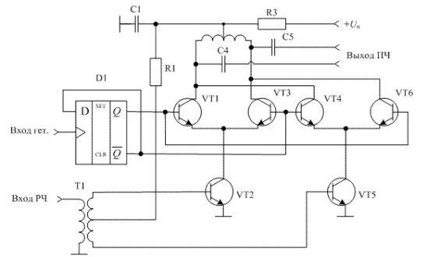
Так как колебание гетеродина формируется цифровой схемой, то возможно получить напряжение только с двумя уровнями. Как это уже обсуждалось выше, такая форма гетеродинного напряжения позволяет реализовать высоколинейные преобразователи частоты.

В схеме кольцевого смесителя важно, чтобы скважность сигнала гетеродина была равна 2, поэтому в микросхему включен счетный триггер D1, обеспечивающий на своем выходе меандр с очень высокой точностью. Одновременно этот триггер понижает частоту сигнала гетеродина в два раза. Данное обстоятельство следует учитывать при проектировании радиоприемного устройства.

К настоящему времени производится достаточно большой ассортимент интегральных микросхем смесителей, работающих по данному принципу. Применение интегральной технологии позволяет обеспечить идентичность параметров транзисторов кольцевого смесителя и тем самым подавление сигналов гетеродина и сигнала в выходной цепи. Задача разработчика радиоприемного устройства в большинстве случаев сводится к выбору микросхемы с заданными параметрами. В качестве примера подобного смесителя можно привести микросхему AD8344.

Лекция 8: Преобразователи частоты. Part 2

  - Двойное преобразование частоты
Чем выше частота принимаемого полезного сигнала, тем меньше получается относительная расстройка зеркального канала при том же самом значении промежуточной частоты. В результате при реализации супергетеродинного радиоприемника высоких частот возникает противоречие между требованием уменьшить промежуточную частоту для облегчения подавления соседнего канала в тракте промежуточной частоты и требованием увеличить промежуточную частоту для облегчения подавления зеркального канала в преселекторе. В этом случае применяют двойное преобразование частоты.
При двойном преобразовании частоты сначала переносят группу каналов на первую промежуточную частоту, выделяют ее, а затем выделяют рабочий канал на второй промежуточной частоте. Этот процесс иллюстрируется частотной диаграммой, приведенной на рисунке 1.
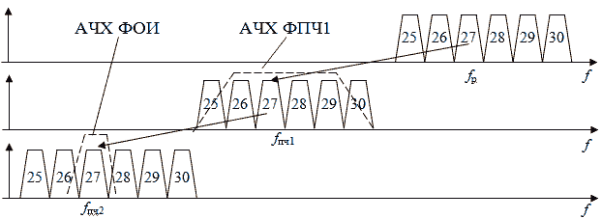
Рисунок 1 Перенос спектра рабочего канала при двойном преобразовании частоты
На этом рисунке полезный сигнал с частотой f_{р} сначала переносится на первую промежуточную частоту f_{пч1}. Значение первой промежуточной частоты выбирается достаточно большим для того, чтобы облегчить подавление зеркального канала f_{зк1} фильтром преселектора.
На первой промежуточной частоте f_{пч1} невозможно обеспечить подавление соседнего канала, поэтому коэффициент усиления тракта первой промежуточной частоты стараются выполнить минимально необходимым, лишь бы не увеличить уровень шумов на выходе приемника. Основная задача тракта первой промежуточной частоты — подавить зеркальный канал f_{зк2}, который образуется во втором смесителе. Усилитель УПЧ1 только компенсирует потери в фильтре ФПЧ1 и, если необходимо, потери смесителя.
Структурная схема супергетеродинного приемника с двойным преобразованием частоты приведена на рисунке 2.
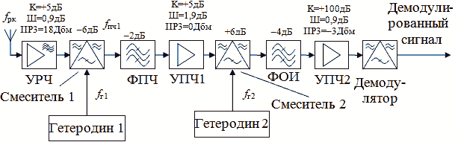
Рисунок 2 Структурная схема супергетеродинного приемника с двойным преобразованием частоты
В схеме супергетеродинного приемника с двойным преобразованием частоты перестраиваемым выполняется только первый гетеродин. В качестве такого гетеродина обычно применяется синтезатор дискретной сетки частот. Второй гетеродин может быть выполнен на фиксированную частоту. Это позволяет фильтр промежуточной частоты ФПЧ1 реализовать на фиксированную частоту, тем самым упростив его реализацию.
В схеме супергетеродинного приемника с двойным преобразованием частоты приходится точно так же тщательно рассчитывать параметры каждого блока, как и в рассмотренной ранее схеме супергетеродинного приемника. Благодаря тому, что требования к динамическому диапазону второго преобразователя частоты ниже требований к первому смесителю, второй преобразователь частоты может быть выполнен на транзисторах по схеме смесителя с подавлением зеркального канала.
При приеме цифровых видов сигнала приходится учитывать положение частоты первого и второго гетеродинов (выше или ниже частоты входного сигнала), так как это может привести к изменению направления вращения вектора квадратурного сигнала.
В приемниках узкополосного сигнала с достаточно высокой несущей частотой в ряде случаев приходится использовать не только двойное преобразование частоты, но и тройное. При этом принципы формирования требований к дополнительным блокам не отличаются от рассмотренных ранее для супергетеродинного приемника с двойным преобразованием частоты.
  - Преобразователь частот вниз с подавлением зеркального канала
В ряде случаев в супергетеродинном приемнике очень трудно обеспечить удовлетворение требований по подавлению частоты зеркального канала и соседнего канала одновременно. В этом случае дополнительное подавление зеркального канала в смесителе может быть выходом из положения. Для того чтобы понять, как работает смеситель с подавлением зеркального канала, вспомним ряд тригонометрических выражений:
Данные тригонометрические выражения позволяют выделять промежуточную частоту только от одного из каналов (выше или ниже частоты гетеродина). Однако для реализации такого преобразователя частоты потребуется две кольцевых схемы смесителей (транзисторных или диодных). Кроме того, на входы гетеродина сигнал требуется подавать со сдвигом по фазе на 90°. То есть гетеродин должен обеспечивать сигналы sin(ωt) и cos(ωt) одновременно.
Преобразователь частот вниз с подавлением зеркального канала может быть организован по схеме рисунка. Мощность продуктов первого порядка в зеркальной полосе, а также удвоение полезной мощности в выделяемой полосе происходит здесь за счёт использования двух идентичных балансных нелинейных элементов НЭ. Радиочастотные сигналы RF поступают на них синфазно через делитель мощности ДМ, а опорные – со сдвигом на 90⁰ через гибридный фазовращатель Фвр. Выбором одного из выходов выходного Фвр выбирается полезная полоса сигнала IF. Полосовая фильтрация в этой схеме требуется только в том случае, если необходим уровень паразитных комбинационных компонент менее минус (40…50) дБ. Иногда применяют преобразователи частот вниз с подавлением зеркального канала на основе четырёх опорных колебаний одинаковой амплитуды с частотой f_{LO}, сдвинутых по фазе, соответственно, на 0⁰, 90⁰, 180⁰ и 270⁰.
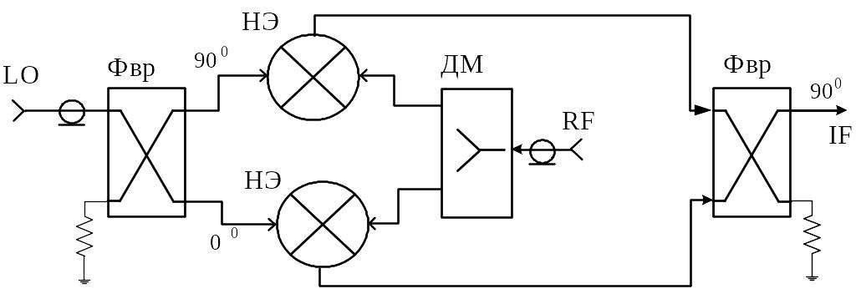
Структурная схема смесителя с подавлением зеркального канала

Сдвиг фаз можно также обеспечить при помощи фазовращателя, выполненного на LC элементах.
В настоящее время чаще применяется поворот фазы при помощи элементов цифровой техники. Учитывая, что на смеситель выгодно подавать прямоугольное напряжение, сдвиг фаз может быть обеспечен подачей напряжения гетеродина на вход счетных триггеров в противофазе. Тогда один триггер будет переключаться по нарастающему фронту входного сигнала, а другой – по спадающему. Упрощенная принципиальная схема генератора прямоугольных колебаний, сдвинутых друг относительно друга на 90°, приведена на рисунке.
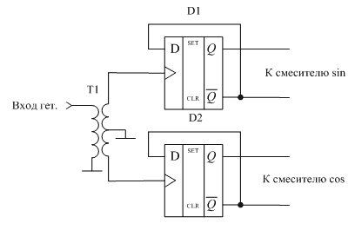
Рисунок Схема формирования выходных сигналов, сдвинутых по фазе на 90°
В этой схеме напряжение гетеродина поступает на входы синхронизации триггеров в противофазе. Поэтому сигналы на выходе этих триггеров будут задержаны друг относительно друга на время, равное половине периода входного колебания. Учитывая, что на триггерах собраны схемы делителей частоты на два, выходные колебания будут сдвинуты на четверть периода друг относительно друга. Сдвиг периодического прямоугольного сигнала на четверть периода соответствует фазовому сдвигу 90°.
Временные диаграммы входного сигнала цифрового фазовращателя и сигналов, вырабатывающихся на выходе триггеров D1 и D2, соответствующие схеме, изображенной на рисунке 1, приведены на рисунке.
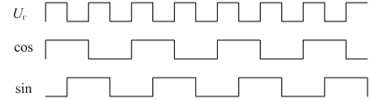
Рисунок Временные диаграммы исходного сигнала гетеродина
и сдвинутых по фазе друг относительно друга на 90° выходных сигналов
Как видно из данного рисунка, на выходе цифровой схемы из входного сигнала гетеродина формируется два сигнала со сдвигом по фазе на 90°.
Микросхемы смесителей, реализованные по описанному принципу, выпускаются рядом фирм. В качестве примера можно привести такие микросхемы, как RF2713 RF2483 фирмы RF Micro Devices, ADL5385 фирмы Analog Devices, JCIQ-176D фирмы Mini-Circuits. В качестве примера на рисунке приведена структурная схема микросхемы ADL5385 фирмы Analog Devices.
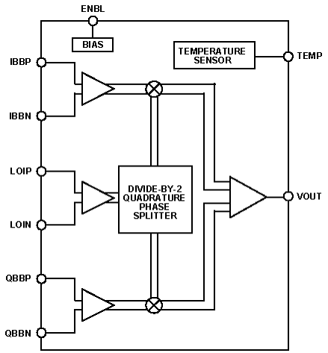
Рисунок Схема квадратурного смесителя ADL5385
Следующим шагом является поворот входного сигнала на 90°. Это обычно выполняется при помощи LC схемы. Такой поворот фазы осуществляется только в определенном, достаточно узком диапазоне частот. Учитывая, что диапазон принимаемых частот в системах мобильной радиосвязи достаточно узок, схема фазовращателя, обеспечивающего точность поворота фазы в заданном диапазоне порядка 1°, может быть достаточно простой. Подавление зеркального канала при этом может достигать значения 40 дБ. Пример принципиальной схемы подобной схемы со сдвигом фаз выходных сигналов на 90° приведен на рисунке.
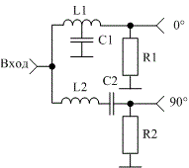
Рисунок. Принципиальная схема делителя мощности со сдвигом фаз выходных сигналов на 90°
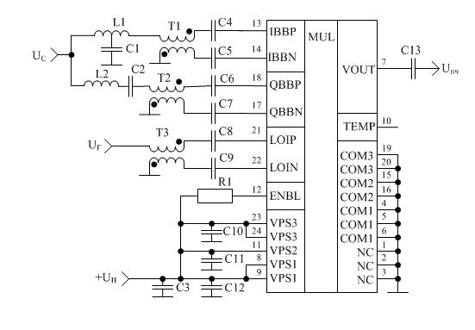
Рисунок Принципиальная схема смесителя с подавлением зеркального канала, собранного на микросхеме ADL5385
  - Современные смесители
В таблице приведены технические параметры ряда смесителей, представленных на мировом рынке электронных компонентов. Пассивный балансный смеситель PE4134 дециметрового диапазона длин волн создаёт сигнал промежуточной частоты около 300 МГц с мощностью не менее +15 дБмВт. Смеситель этого же диапазона модели RF9986 использует двойную балансировку и встроенный малошумящий усилитель на входе RF. Благодаря этому изоляция между портами LO и RF в нём возрастает до 30 дБ, собственный коэффициент шума снижается до необычайно малой величины 1,4 дБ, а коэффициент передачи по мощности между входом микросхемы и выходом на промежуточной частоте составил +12 дБ. В пассивном смесителе с тройной балансировкой марки MCA-50H достигнута развязка в 30 дБ между портами LO и RF и в 32 дБ между портами LO и IF без использования встроенных усилителей. Смеситель STM-3116 содержит встроенные усилители по входам LO и RF, поэтому его коэффициент передачи по мощности возрос до +17 дБ. Пассивный балансный смеситель сантиметрового диапазона марки QM8-0326LZ работает в необычайно широком частотном диапазоне, что говорит о высоком профессионализме разработчиком широкополосных цепей согласования. Субгармониковый смеситель HMC265LM3 использует частоту на опорном входе LO в два раза более низкую, чем на входе RF, что облегчает построение стабильного по частоте источника опорных колебаний. Пассивный смеситель сантиметрового диапазона M9D-2065 отличается тем, что частота на входе в два или в три раза ниже, чем на радиочастотном входе, а используется не первая, а третья комбинационная компонента на входе промежуточной частоты. Обращает на себя также верхняя граничная частота по порту промежуточной частоты, соответствующая коротковолновой части сантиметрового диапазона, что говорит о высоком качестве широкополосного согласования выходного импеданса.

Параметры интегральных смесителей и преобразователей частоты.
Тип | Частота, ГГц |  |  | P_{вх}, дБмВт | P_{LO}, дБмВт | С_{R-I}, дБ | Питание | Модель, сайт
 | f_{RF} | f_{LO} | f_{IF}
Б | 1,5…1,8 | 1,8…2,1 | 0,3 | +22 | +17 | -7 | пассивный | PE4134, www.peregrine.com
ДБ | 1,5…2 | 1,5…2 | 0…0,5 | -10 | -4 | +12 | 3,6 В/0,05 А | RF9986, www.rfmd.com
ТБ | 1…5 | 1…5 | 0,01…1,5 | +34 | +17 | -7 | пассивный | MCA-50H, www.minicircuits.com
МШУ | 1,9…2,3 | 1,9…2,3 | 0,03…0,2 | +24 | 0 | +17 | 5 В/0,2 А | STM-3116, www.sirenza.com
ДБ | 3…26 | 3…26 | 0…2 | +5 | +10 | -6 | пассивный | QM8-0326LZ,  www. markimicrowave.com
СГ | 20…31 | 10…15,5 | 0,7…3 | +8 | -4 | 0 | +4 В/0,05 А | HMC265LM3, www.hittite.com
Г | 20…65 | 5…30 | 1…22 | 0 | +20 | -12 | пассивный | M9D-2065, www.markimicrowave.com

Обозначения: Б – балансный; ДБ – с двойной балансировкой; ТБ – с тройной балансировкой; МШУ – с встроенным входным малошумящим усилителем; СГ – с использованием субгармоник сигнала на радиочастотном входе; Г – с использованием высших гармоник сигнала на опорном входе; н/д – нет данных
  - Выводы по теме
1. Преобразователь частоты предназначен для переноса спектра сигнала из одной области частот в другую без изменения закона модуляции. Для преобразования используются линейные цепи с периодически изменяющимися параметрами: преобразовательный элемент; гетеродин; фильтр.
2. При преобразовании частоты закон модуляции не нарушается, а изменяется только частота несущего колебания на выходе преобразователя 3.Основным параметром, характеризующим эффективность процесса преобразования, является коэффициент передачи преобразователя, под которым понимают отношение амплитуды выходного напряжения промежуточной частоты U_{пр} к амплитуде напряжения входного сигнала U_{c}.
4. Требования к преобразователям частоты:
- максимальный коэффициент передачи;
- линейность по отношению к преобразуемому сигналу;
- минимальный уровень побочных каналов приема;
- минимальный коэффициент шума;
- минимальная связь между резонансными цепями сигнала и гетеродина.
5. Классификация преобразователей частоты:
- по типу преобразующего злемента (ПЭ);
- по способу получения колебаний гетеродина;
- по способу управления выходным током ПЭ;
- по соотношению частот гетеродина и сигнала в преобразователе.
7. Частотной характеристикой преобразователя частоты называют зависимость его коэффициента усиления от частоты сигнала при неизменной частоте гетеродина.
8. Нежелательные каналы ослабляются:
- преселектором (выбором необходимого числа фильтров, добротности контуров и т.д.);
- выбором режима ПЧ;
- применением двойного преобразования;
- выбором необходимой величины f_{ПР}.
9. При выборе величины промежуточной частоты f_{ПР} руководствуются следующими (достаточно противоречивыми) соображениями.
- необходимо (желательно) выбирать f_{ПР} << f_{min} ÷ f_{max} рабочего диапазона;
- f_{ПР} д.б. «удалена» от частот мощных радиостанций, близко расположенных и по частоте и расстоянию;
- частоту fпр желательно выбирать как можно выше рабочего диапазона частот.
  - Контрольные вопросы по теме
1. Каково назначение преобразователя частоты в радиоприемнике?
2. Что такое преобразование: простое, комбинационное, без инверсии спектра, с инверсией спектра?
3. Какие составляющие частот содержит ток на выходе ПЭ?
4. Как ведут себя амплитуда выходного тока ПЭ и информация о фазе исходного колебания?
5. Приведите частотную характеристику преобразователя частоты
6. Что является основным параметром, характеризующим эффективность процесса преобразования
7. Приведите требования к преобразователям частоты.
8. Приведите классификацию преобразователей частоты.
9. Объясните принцип работы балансного преобразователя частоты на трёхтранзисторном дифференциальном каскаде.
10. Объясните принцип работы преобразователя частоты на
операционном усилителе.
11. Объясните принцип работы кольцевого диодного преобразователя частоты.
12. Объясните принцип работы преобразователь частот вниз с подавлением зеркального канала
13. Приведите основные способы подавления побочных каналов преобразования частоты.

Лекция 9: Радиоприем непрерывных сигналов

  - Прохождение АМ сигнала через частотно избирательную систему радиоприемника. Влияние АЧХ и ФЧХ на искажения сигнала.

Пусть на входе селективного тракта приемника действует сигнал
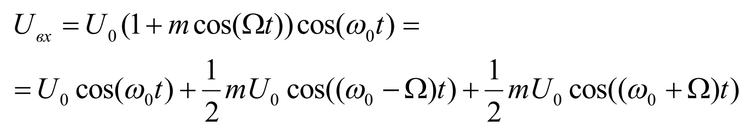
где Uo - амплитуда несущей, m - коэффициент глубины модуляции, Ω - частота модуляции, ω₀ - частота несущей.
Определим сигнал на выходе тракта.
Случай 1. АЧХ и ФЧХ тракта симметричны относительно несущей частоты:
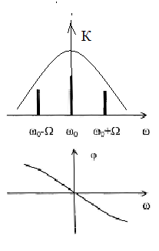
АЧХ и ФЧХ селективного тракта и спектр АМ
сигнала при совпадении частоты несущей со средней частотой полосы пропускания.
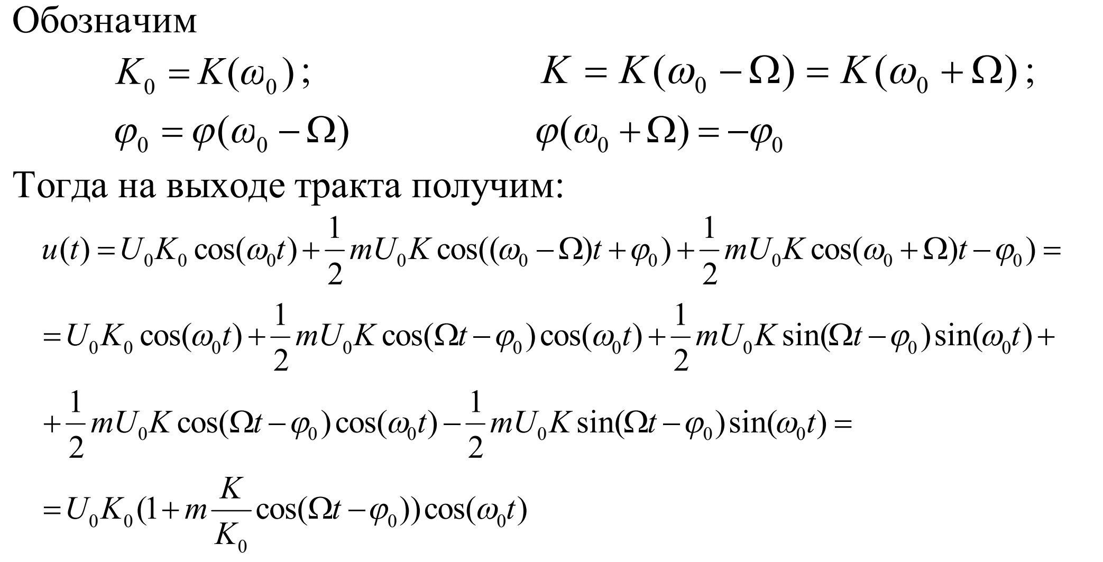
На выходе амплитудного детектора получим низкочастотное напряжение
Из соотношения 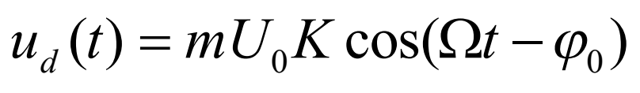следует, что коэффициент глубины модуляции выходного сигнала тракта отличается от коэффициента модуляции сигнала на его входе. При АЧХ, представленной на рисунке, коэффициент глубины модуляции выходного сигнала меньше коэффициента глубины модуляции на входе. Выходной сигнал имеет синусоидальную форму. При этом виде модуляции возникают линейные (частотные) искажения. Это объясняется тем, что боковые составляющие спектра сигнала усиливаются меньше, чем составляющая несущей частоты. Причем, чем выше Ω, тем больше отличается Uвых от Uвх. С уменьшением Uвых уменьшается и Uвых.д., т.е. имеют место частотные искажения (зависят от Ω). Кроме того, появился фазовый сдвиг φ₀ , зависящий от Ω; напряжение на выходе детектора тоже зависит от φ₀, т.е. имеют место фазовые искажения.
При АЧХ с провалом на частоте несущей возможно
увеличение коэффициента глубины модуляции вплоть до перемодуляции.
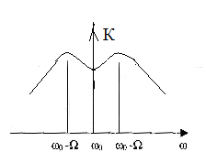
АЧХ селективного тракта с провалом на
центральной частоте полосы пропускания
Согласно фромуле 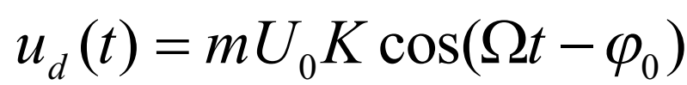 амплитуда выходного сигнала детектора прямо пропорциональна коэффициенту передачи селективного тракта К, который зависит от частоты, поэтому неравномерность АЧХ этого тракта приводит к частотным искажениям сигнала на выходе детектора.
Фазовый сдвиг, вносимый селективным трактом приемника, приводит к фазовому сдвигу низкочастотного сигнала на выходе детектора. При линейной ФЧХ (φ=- Ωt₀) наличие фазового сдвига приводит к задержке сигнала на выходе детектора на время t₀ , одинаковое для всех частотных составляющих спектра этого сигнала. При нелинейной ФЧХ временная задержка для составляющих спектра разных частот будет неодинаковой, что приводит к искажениям сигнала.
Случай 2. На рисунке показана АЧХ, асимметричная относительно частоты несущей, и векторная диаграмма.
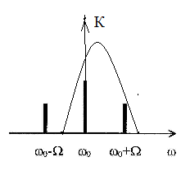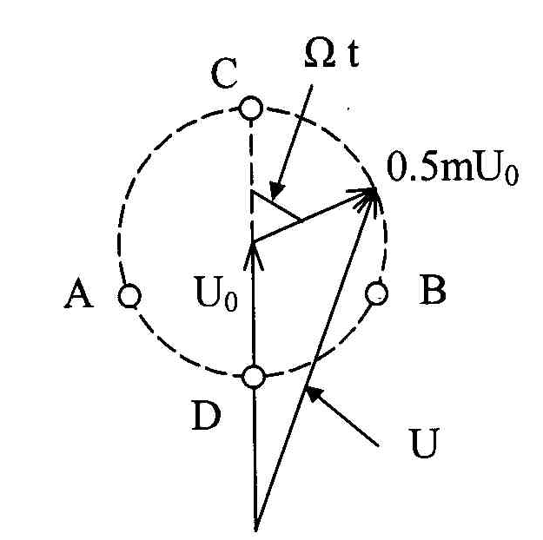
Из рисунка видно, что вектор выходного сигнала тракта равен сумме вектора несущей U0 и вектора одной боковой составляющей 0.5mU0 . Вектор боковой составляющей вращается относительно вектора несущей с частотой Ω . При этом изменяется длина вектора результирующего колебания U. Так как дуга АСВ больше дуги АDВ, то временной интервал, в течение которого длина вектора U превышает длину вектора несущей U0 , больше, чем временной интервал, в течение которого U<U₀ . Из-за этого возникают нелинейные искажения выходного сигнала детектора - одна боковая составляющая усиливается больше другой.

  - Взаимодействие сигнала и синусоидальной помехи при детектировании
Пусть на входе амплитудного детектора действуют сигнал и помеха:
На рисунке приведена векторная диаграмма, позволяющая определить амплитуду результирующего колебания U(t), которая изменяется во времени из-за вращения вектора помехи относительно вектора сигнала с частотой биений
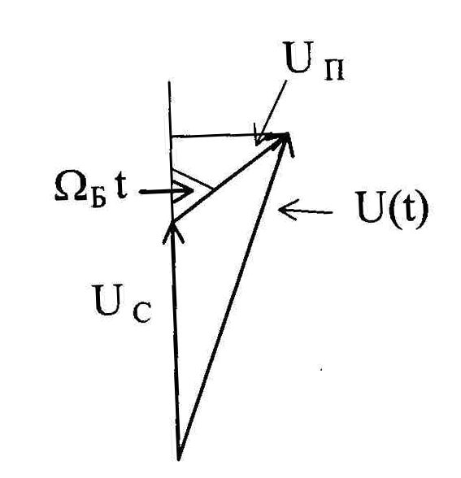
Векторная диаграмма сигнала и синусоидальной помехи
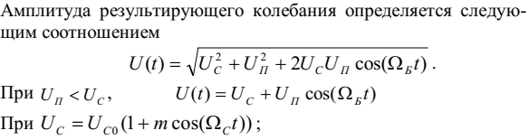
Если для детектора
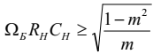
т.е. детектор инерционен по отношению к Ω_{Б} ; следовательно, С_{н} не успевает разряжаться, т.е. сохраняет U_{вых} почти неизменным.
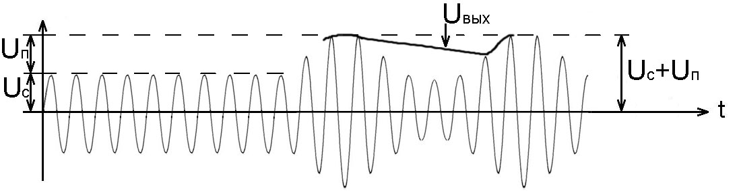
Таким образом, на выходе детектор воспроизводит помеху и сигнал без изменения их соотношения. Поскольку напряжение на нагрузке детектора прямо пропорционально U(t), то на выходе детектора будут действовать напряжение сигнала с частотой сигнала с частотой Ω_{С} и амплитудой U _{СВЫХ} = K _{Д} mU _{C} и напряжение помехи с частотой Ω_{Б} и амплитудой K _{Д}U _{П} , где K _{Д} - коэффициент передачи детектора. При этом отношение сигнал/помеха на выходе определяется соотношением
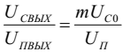
Таким образом, при стопроцентной модуляции (m=1) отношение сигнал/помеха на выходе детектора равно отношению сигнал/помеха на входе.
Если для детектора
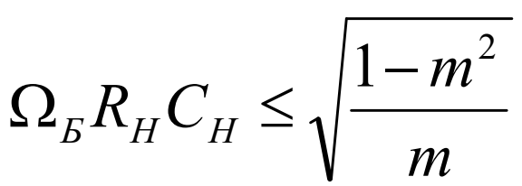
т.е. детектор безинерционен для самой верхней частоты Ω_{Б}, тогда
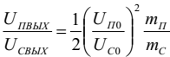
При этом АД обладает свойствами селективности.
Если Uсо>Uпо в 10 раз, то при mП = mC помеха на выходе слабее сигнала в 200 раз.
Инерционность детектора сказывается обычно на высоких частотах Ω_{Б} , т.е. при значительной расстройке частоты помехи по отношению к частоте сигнала. Но при этом помеха ослабляется до детектора. Селективность детектора наблюдается в условиях близости помехи и сигнала, когда селективность РПУ недостаточна. В этом заключается положительная роль свойств детектора.
  - Взаимодействие сигнала и шума в амплитудном детекторе
На рисунке показан спектр синусоидального сигнала с амплитудой Uc и шума с постоянной спектральной плотностью в полосе пропускания П селективного тракта приемника.
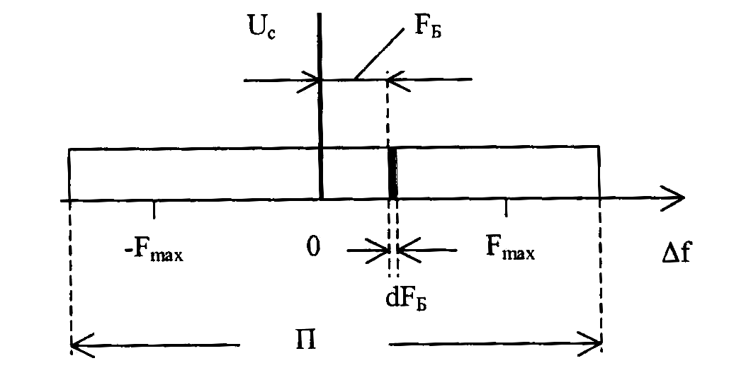
Выделим участок спектра шума шириной dF_{Б} на расстоянии F_{Б} от несущей. Этому бесконечно узкому участку спектра соответствует синусоидальное колебание, которое создает биения с синусоидальным сигналом. Амплитуда напряжения с частотой биений на нагрузке детектора равна
U _{Б} = K _{Д}U _{П}
Следовательно, мощность этой помехи определяется соотношением
Это означает, что приращение мощности шума на выходе детектора из-за входной шумовой мощности в полосе dF_{Б} определяется соотношением
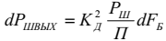
Полная шумовая мощность на выходе определяется соотношением
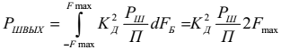
где F_{max} - максимальная частота модуляции. Поскольку при АМ
Эффективное напряжение шума на выходе связано с эффективным напряжением шума на входе соотношением.
При синусоидальном законе модуляции напряжение сигнала на выходе детектора равно
Таким образом, отношение сигнал/помеха на выходе равно
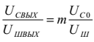
При стопроцентной модуляции отношение сигнал/шум на выходе равно отношению сигнал/шум на входе.
Очевидно, что данный способ детектирования не будет правильно работать в случае перемодуляции.
Более совершенный способ демодуляции – синхронное детектирование.
В отличие от обычного амплитудного детектора синхронный детектор выделяет огибающую сигнала, синхронного и синфазного с дополнительным опорным сигналом, т.е. имеющего такие же частоту и фазу, как и опорный сигнал. Для этого на вход синхронного детектора кроме детектируемого сигнала подается еще и опорный сигнал.
Существует несколько разновидностей синхронных детекторов. Структурная схема основного варианта представлена на рисунке.
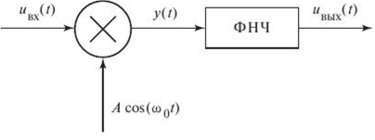
На некий нелинейный элемент, изображенный на схеме как перемножитель, подаются детектируемый сигнал 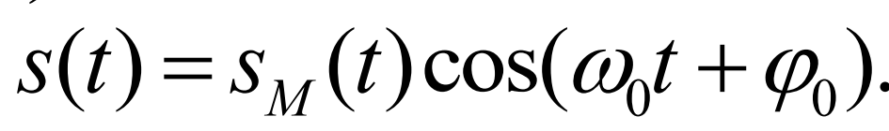
с неизвестной начальной фазой φ и опорный сигнал 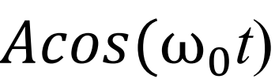, где они перемножаются.
В результате перемножения получается сигнал
Результат умножения содержит два слагаемых. Первое – это искомая амплитудная функция, второе – АМ сигнал с несущей частотой 2ω₀ . Этот высокочастотный сигнал удаляется путем пропускания через ФНЧ.
В синхронном детекторе необходимо очень точное совпадение начальных фаз и частот опорного колебания и несущего колебания.
При совпадении частот, но несовпадении начальных фаз выходной низкочастотный сигнал оказывается умноженным на косинус фазовой ошибки:
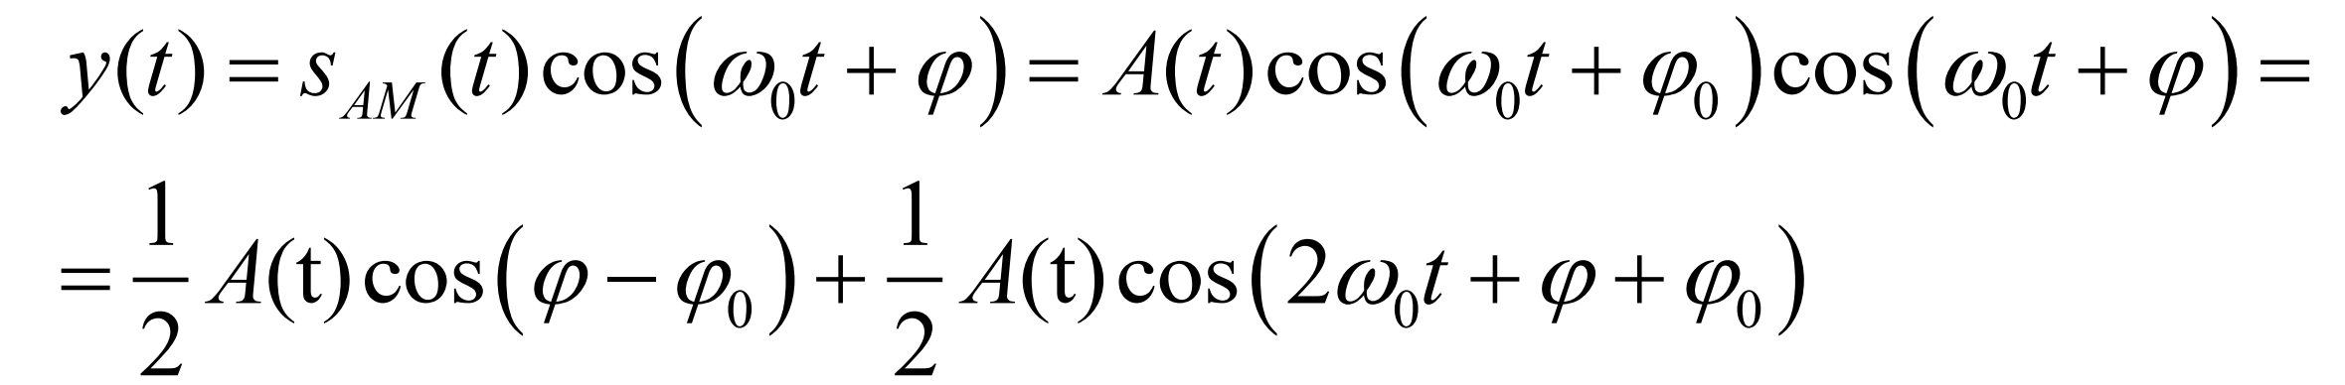
При наличии фазовой ошибки уровень полезного сигнала на выходе демодулятора падает, а при ошибке равной 90º, становится равным нулю.
Это обстоятельство можно использовать для детектирования фазомодулированных сигналов (ФМ-сигналов). Однако в тех случаях, когда задача детектирования состоит в выделении огибающей входного сигнала, фаза которого неизвестна или изменяется во времени, зависимость продетектированного сигнала от фазы становится мешающим фактором.
Для выделения огибающей в «чистом» виде при неизвестной или переменной фазе сигнала используется более сложное устройство, структурная схема которого изображена на рисунке
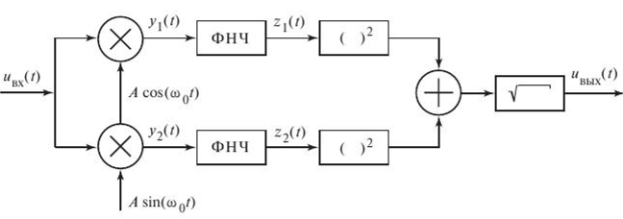

Схема содержит два синхронных детектора, на один из них подается опорный сигнал cos, на второй sin. Рассмотрим работу этого устройства.
Операции перемножения, возведения в квадрат и извлечения квадратного корня требуют высокой точности выполнения, поэтому такую обработку сигнала целесообразно проводить с помощью цифровой техники.
При наличии частотного сдвига между несущим и опорным колебанием ситуация становится еще хуже – выходной низкочастотный сигнал оказывается умноженным на гармоническое колебание с разностной частотой:
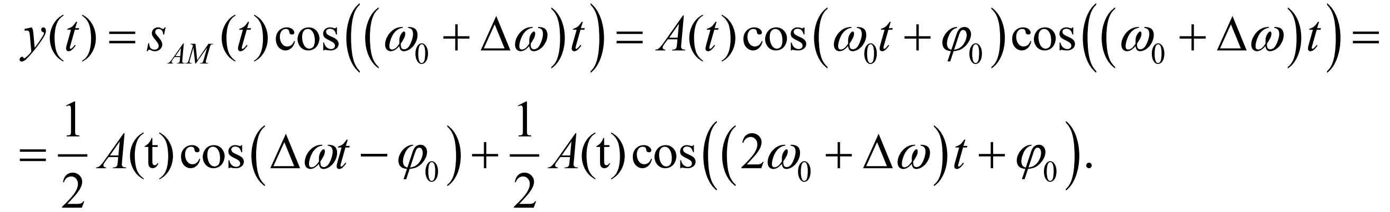
В результате выходной сигнал будет пульсировать с частотой Δω . Это явление называется биениями, а разность частот Δω – частотой биений. Для поддержания частотной и фазовой синхронизации между несущим и опорным колебаниями используют следящие системы фазовой автоподстройки частоты (ФАПЧ).
Достоинством синхронного детектирования является то, что оно позволяет правильно демодулировать сигнал даже в случае перемодуляции.
Второе преимущество синхронного детектора состоит в возможности отделения помехи от сигнала после детектирования. Пусть кроме полезного сигнала на вход синхронного детектора попадает сигнал помехи
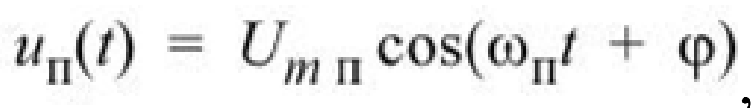
причем несущая частота помехи ω_{п} очень близка к частоте сигнала ω, но не равна ей. Тогда после перемножения с опорным сигналом и прохождения через ФНЧ на выходе детектора сигнал помехи будет иметь вид:
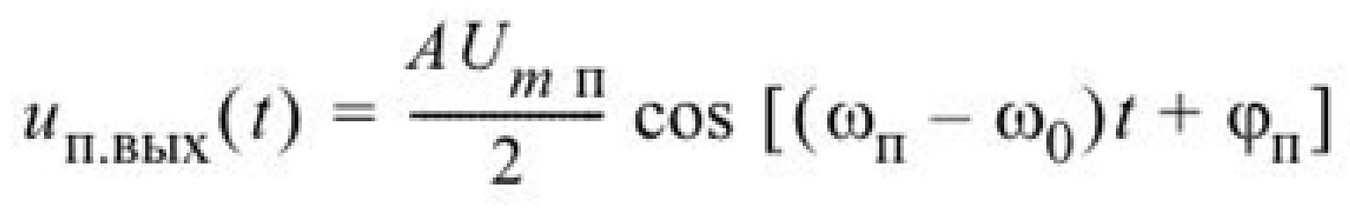
Поскольку ω ≈ ω_{п}, это будет низкочастотный сигнал, который можно отделить от полезного сигнала с помощью фильтра.

  - Амплитудная модуляция с подавленной несущей частотой
Для повышения КПД амплитудной модуляции можно удалить бесполезное несущее колебание. Такой способ называется АМ с подавленной
несущей частотой (АМ-ПН):

Энергетический выигрыш очень большой (теоретический КПД равен
100%). Ширина спектра такая же, как и в случае обычной АМ, т.к. подавлена средняя частота, а боковые частоты остались на месте.
Демодуляция АМ с подавленной несущей частотой осуществляется с
помощью синхронного детектора. Для облегчения задачи синхронизации
частоты и фазы опорного колебания несущую частоту подавляют не полностью.
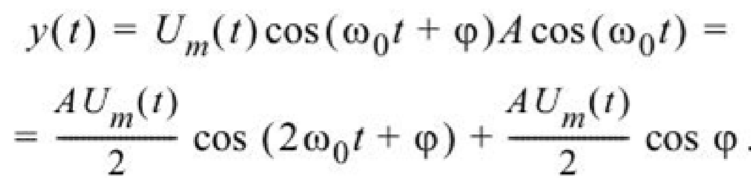
Первое слагаемое в выражении – это высокочастотный сигнал, который ФНЧ не пропустит. На выходе ФНЧ будет только низкочастотная составляющая, т.е.
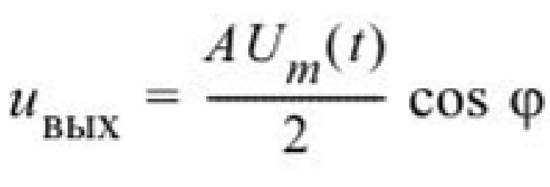
Таким образом, выходной сигнал оказывается пропорциональным амплитуде входного сигнала при любых уровнях входного сигнала, т.е. синхронный детектор обеспечивает линейный режим детектирования при любых, сколь угодно малых, уровнях сигнала. Это выгодно отличает синхронный детектор от других видов детекторов.
  - Радиоприем однополосных сигналов
Передача АМ–сигналов имеет два недостатка: низкая эффективность использования мощности РПДУ и достаточно широкую полосу частот модулированного колебания. Мощность боковых полос спектра АМ колебания составляет максимум 1/8 от максимума мощности РПДУ, а ширина спектра этого колебания в два раза больше ширины спектра исходного сигнала.
Коэффициент полезного действия (КПД) амплитудной модуляции определяется как отношение мощности боковых частот к общей средней мощности:
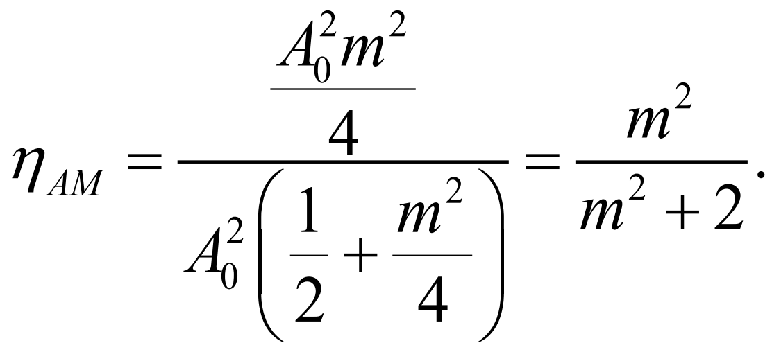
Как видно из этой формулы, даже при максимальном коэффициенте модуляции (m=1) КПД составляет лишь 33 %, т. е., две трети мощности тратится на передачу бесполезной в информационном отношении несущей.
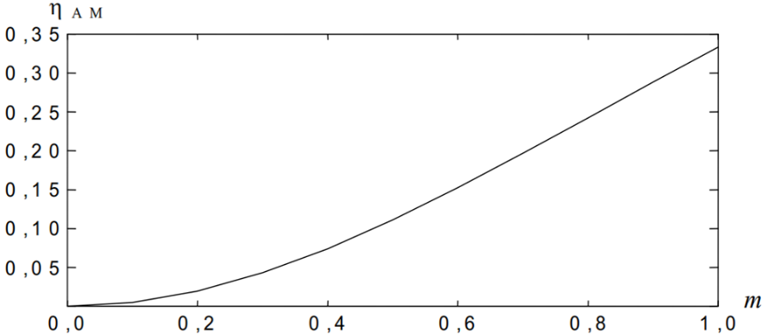
Для РПУ недостатком является широкая полоса сигнала, и, следовательно, ухудшение селективности, увеличение влияния помех.
При ОБП модуляции передается только одна боковая и исключается из спектра несущая частота, что позволяет увеличить использование мощности РПДУ - мощность боковой при этом равна полной мощности РПДУ. Выигрыш по пиковой мощности составляет 4 раза; кроме того полоса передаваемых частот сокращается в 2 раза. Однополосная связь используется в КВ – диапазоне; в подвижных радиосистемах низовой радиосвязи; в
магистральной радиосвязи; при дальней передачи программ радиовещания.
Преимуществами однополосной передачи являются:
1. Сужение спектра в 2 раза, что увеличивает пропускную
способность канала связи.
2. Более эффективное использование мощности передатчика.
3. Повышение устойчивости к селективным замираниям несущей сигнала, т.к. она отсутствует.
Сущность однополосной модуляции состоит в переносе спектра модулирующего сигнала, спектр которого находится в области частот от F_{min} до F_{max}, или в область частот
f_{C} + F_{min} .. f_{C} + F_{max} (верхняя боковая), или в область частот
f_{C} − F_{min} .. f_{C} − F_{max} (нижняя боковая), где f_{C} – частота подавленной или ослабленной несущей.
В приемнике осуществляется обратный процесс. Сказанное иллюстрируется рисунком
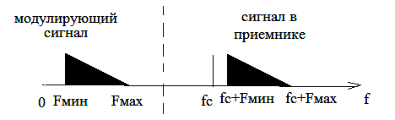
Спектральные диаграммы модулирующего
сигнала и сигнала однополосной модуляции
(верхняя боковая)
Радиоприемное устройство для приема однополосных сигналов состоит из главного тракта приема и демодулятора сигнала ОБП
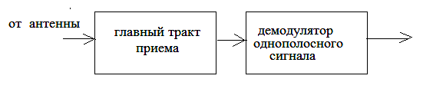
Укрупненная структурная схема радиоприемника ОБП
Структурная схема демодулятора однополосного сигнала приведена на рисунке. Принцип работы демодулятора основан на переносе спектра однополосного сигнала в область частот модуляции F_{min} - F_{max}. Эту операцию выполняет преобразователь частоты, у которого частота гетеродина равна частоте несущей. В демодуляторе этот гетеродин называют генератором восстановленной несущей (ГН). Этот генератор включен в кольцо ФАПЧ.
Подстройка частоты генератора осуществляется по остатку несущей (ОН), который выделяется узкополосным фильтром остатка несущей. Остаток несущей также используется для АРУ.
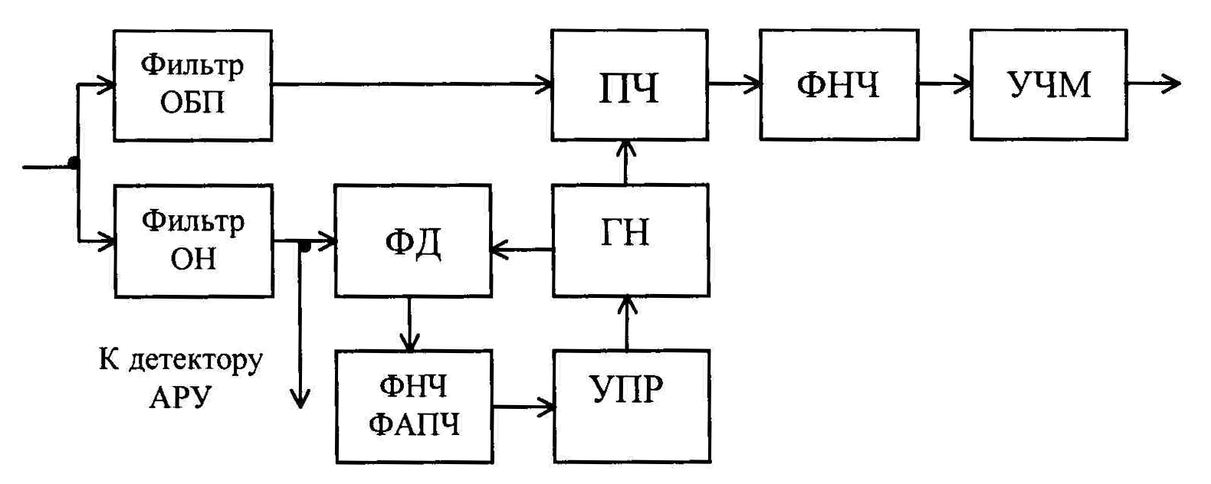
Структурная схема демодулятора сигнала ОБП
  - Искажения ОМ сигналов в приемнике сигналов
Синхронное детектирование ОМ сигнала можно рассматривать как амплитудное детектирование суммы двух напряжений:
Амплитуда суммарного колебания
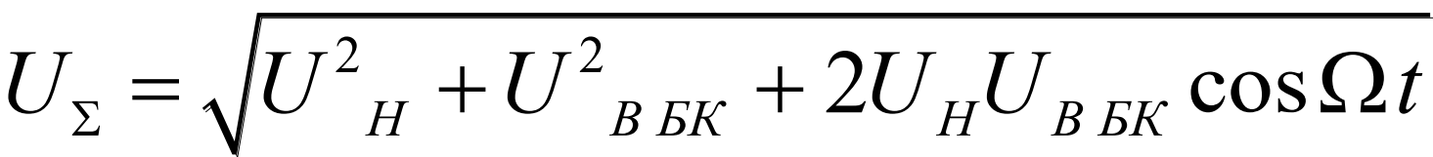Напряжение на выходе АД с коэффициентом передачи cosθ:
Обычно U_{н}>>U_{В БК} . При этом напряжение на выходе АД
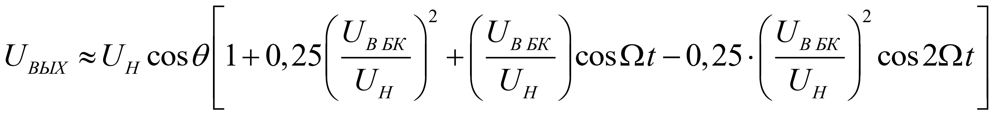
Поскольку напряжение на выходе СД содержит помимо первой и вторую
гармонику напряжения, при детектировании возникают нелинейные искажения сигнала. Коэффициент нелинейных искажений по второй гармонике
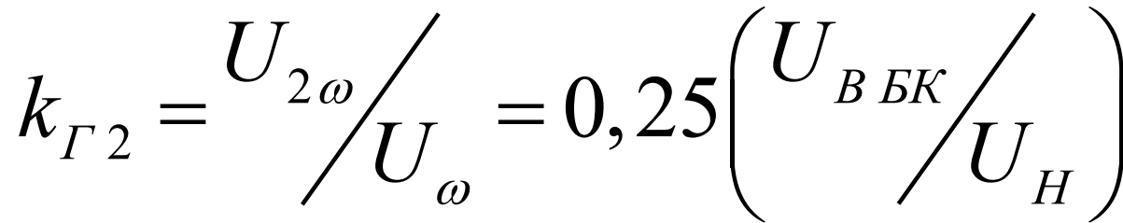
Для уменьшения нелинейных искажений нужно задавать по возможности больший уровень амплитуды напряжения генератора-восстановителя несущего колебания. Искажения также уменьшаются при детектировании ОМ сигнала балансным ФД, в котором при достаточной симметрии получается компенсация четных гармоник продетектированного напряжения.
$$U_{1}=\sqrt{U_{0}^{2}+U_{С}^{2}+2U_{0}U_{С}\cos{Ωt}}$$
$$U_{вых}\left(t\right)=U_{0}k_{д}\left(\sqrt{1+2\frac{U_{С}}{U_{0}}\cos{Ωt}}-\sqrt{1-2\frac{U_{С}}{U_{0}}\cos{Ωt}}\right)$$
где k_{д} – коэффициент передачи линейного детектора.
Разложив $U_{вых}\left(t\right)$ в ряд по степеням малых переменных и, взяв первый
член ряда, получим
$$U_{вых}\left(t\right)≈U_{0}k_{д}\cos{Ωt}$$
Таким образом, на выходе детектора выделяется сигнал модуляции.
Последнее выражение $U_{вых}\left(t\right)$ является приближенным, так как предполагается, что $U_{0}≫U_{С}$. Если последнее неравенство не выполняется, то появляются гармоники частоты $Ω$, т.е. сигнал на выходе детектора приобретает нелинейные искажения. Искажения также уменьшаются при детектировании ОМ сигнала рассмотенным балансным ФД, в котором при достаточной симметрии получается компенсация четных гармоник продетектированного напряжения.

Лекция 10: Радиоприем ЧМ сигналов

  - Прохождение ЧМ сигнала через селективный тракт приемника
Пусть на входе селективного тракта действует ЧМ сигнал с постоянной амплитудой и мгновенной фазой, изменяющейся по синусоидальному закону
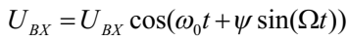
где ω₀ - средняя частота ЧМ сигнала, ψ - индекс частотной модуляции, Ω - частота модуляции, Δω_{max} - девиация частоты;
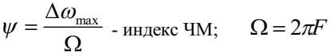
Мгновенная частота этого сигнала равна
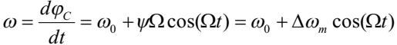
где Δω_{m} =ψΩ - максимальное отклонение частоты от ее среднего значения (девиация).
Ширина спектра ЧМ–сигнала может быть рассчитана по приближенной формуле:
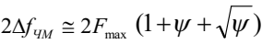
где F_{max} – максимальная модулирующая частота.
При Δf_{max} >> F_{max} модуляция называется широкополосной;
Для широкополосной модуляции считают ширину спектра равной ≅ 2Δf_{max} .
При Δf_{max} < F_{max} – это узкополосная модуляция.
Для узкополосной модуляции ширина спектра ≅ 2F_{max} .
Узкополосная модуляция применяется в служебной и низовой радиосвязи; широкополосная - при высококачественном радиовещании и для сопровождения звуковых телевизионных передач.
Основное преимущество ЧМ перед АМ - более высокая помехоустойчивость.
Разделив обе части выражения для ω на 2π , получим
f = f₀ + Δf_{m} cos(Ωt)
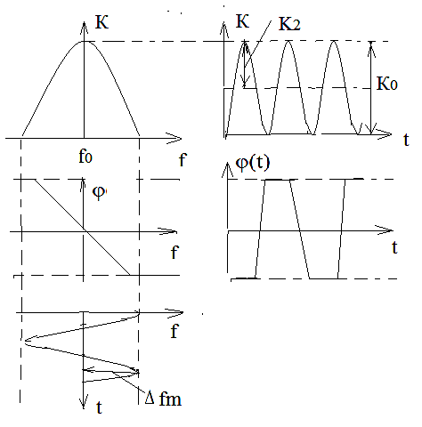
АЧХ и ФЧХ селективного тракта приемника и
временные зависимости коэффициента передачи,
фазового сдвига, вносимого трактом
Из рисунка видно, что при изменении отклонения частоты по косинусоидальному закону из-за неидеальности АЧХ селективного тракта его коэффициент передачи изменяется во времени с удвоенной частотой модуляции
K(t) = K₀ − K₂ cos(2Ωt)
В результате на выходе селективного тракта действует сигнал, модулированный не только по частоте, но и по амплитуде. Это приводит к нелинейным искажениям сигнала на выходе частотного детектора. Для их устранения необходимо использовать амплитудный ограничитель перед частотным детектором.
Из-за нелинейности ФЧХ фазовый сдвиг вносимый селективным трактом изменяется по закону, отличному от косинусоидального
ϕ(t) = −ϕ₁ cos(Ωt) −ϕ₃ cos(3Ωt)
Этот фазовый сдвиг приводит к приращению отклонения частоты ЧМ сигнала, которое равно
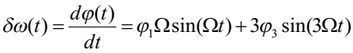
Таким образом, из-за нелинейности ФЧХ появляется третья гармоника отклонения частоты ЧМ сигнала от среднего значения, что приводит к нелинейным искажениям сигнала на выходе частотного детектора. Борьба с ними осуществляется путем линеаризации ФЧХ радиотракта за счет расширения полосы пропускания.

  - Частотные детекторы

    - Определение, назначение, классификация и основные параметры частотных детекторов
Частотным детектором (ЧД) называется устройство, выполняющее одну из двух функций: преобразования ВЧ напряжения, модулированного по частоте, в НЧ напряжение, изменяющееся по закону модуляции, и
преобразования отклонения несущей частоты сигнала от её номинального значения в постоянное напряжение, величина и знак которого характеризуют величину и знак этого отклонения.
Устройства, выполняющие первую функцию, называют частотными демодуляторами. Они входят в состав радиоприемных устройств ЧМ-сигналов.
Устройства, выполняющие вторую функцию, называют частотными дискриминаторами. Они входят в системы АПЧ УПОС, где вырабатывают управляющее напряжение для этих систем.
Классифицировать ЧД можно по виду преобразования сигнала:
– частотно-амплитудные ЧД, в которых происходит преобразование
изменения частоты в изменения амплитуды с последующим детектированием
в АД;
– частотно-фазовые ЧД, в которых происходит преобразование отклонения частоты в отклонения между векторами основного и вспомогательного напряжения с последующим детектированием в ФД;
– частотно-импульсные ЧД, в которые преобразуют ЧМ-сигнал в последовательность импульсов, частота следования которых пропорциональна отклонению входной частоты от среднего значения. НЧ напряжение, пропорциональное числу импульсов в единицу времени, можно получить с помощью счетчиков импульсов;
– автокорреляционные ЧД;
– ЧД на основе ФАП (синхронные фазовые детекторы);
– цифровые ЧД.
К основным параметрам ЧД относятся следующие:
1. Частотная, или детекторная, характеристика. Это зависимость выходного напряжения от частоты. На рисунке ω₀ – это переходная частота ЧД. Основными параметрами, описывающими характеристику, являются крутизна S и раствор П_{ЧД}, т.е. интервал частот, лежащий между «горбами» частотной характеристики (приближенно можно считать Π ≈ ω₂ − ω₁ ). Рабочий участок детекторной характеристики находится между «горбами».
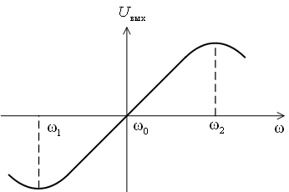
Частотная (детекторная) характеристика ЧД
2. Коэффициент передачи по напряжению
3. Различные искажения сигнала – нелинейные, линейные (частотные и фазовые).
4. Входное сопротивление.
5. Коэффициент фильтрации ВЧ напряжения.
Так как качество детектирования ЧМ-сигнала в значительной степени определяется параметрами детекторной характеристики, приведем основные требования к ней.
Во-первых, раствор ПЧД должен соответствовать диапазону частот отклонений, которые возможны для данного сигнала в данном приемнике;
Во-вторых, в пределах ПЧД детекторная характеристика должна быть возможно более линейной; третьих, при заданных ПЧД и f₀ крутизна SЧД должна быть возможно большей и, наконец, переходная частота f₀ должна быть достаточно стабильной.
В случае использования ЧД в качестве демодулятора наиболее важным требованием из перечисленных выше является линейность характеристики внутри ПЧД (это обеспечивает минимум искажений) при возможно большем растворе ПЧД и большей максимальной девиации частоты. Требования к крутизне и стабильности частоты могут быть ослаблены.
В случае использования ЧД в качестве дискриминатора наиболее важным является требование стабильности частоты, т.к. в системах АПЧ любая нестабильность частоты будет перенесена на подстраиваемые частоты, также важна симметрия характеристики относительно f0 при большей крутизне, потому что вблизи нуля нестабильность усилителей постоянного тока входящих в состав систем АПЧ наиболее велика.
  - Принципы работы и схемы ЧД
Как следует из определения, частотные детекторы выделяют информацию, содержащуюся в частоте сигнала. Поэтому всякая амплитудная модуляция для ЧМ-сигнала является паразитной. Как правило, на входе ЧД ставят АО, чтобы убрать паразитную АМ. Таким образом, АО и ЧД являются обязательными элементами тракта приемника ЧМ-сигналов.
Частотно-амплитудные детекторы, или детекторы на расстроенных контурах
Принцип работы частотно-амплитудного детектора (ЧАД) основан на подаче входного сигнала на наклонный участок резонансной характеристики (отсюда понятие расстроенного контура). В качестве резонансной системы может быть использована любая частотнозависимая цепь: LC-контура, RCфильтры, активных RC-фильтры, микрополосковые фильтры, пьезомеханические, керамические фильтры и т.д.
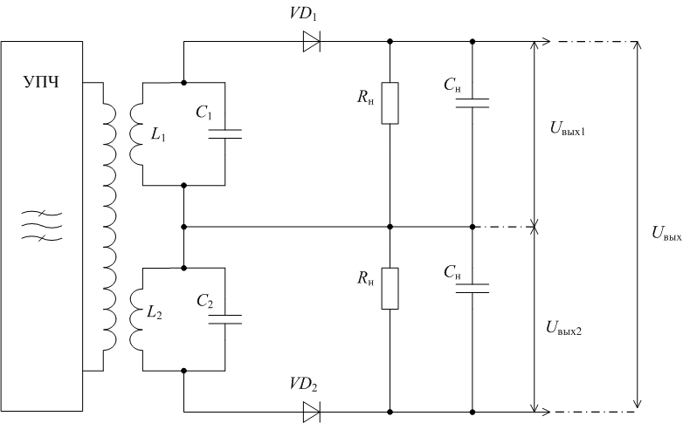
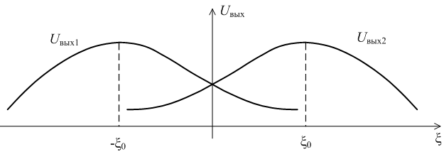
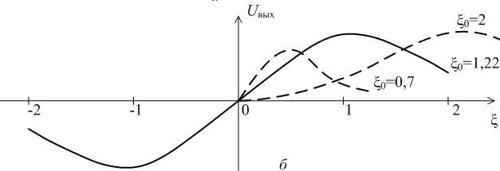
Детекторная характеристика ЧД на двух расстроенных контурах: а – вид выходного напряжения каждого детектора; б – суммарная детекторная характеристика

Если параметры контуров и диодов одинаковы, то уравнение детекторной характеристики будет иметь вид
$$U_{вых ЧД}=K_{ЧД}U_{вх ЧД}\left(\frac{1}{\sqrt{1+{\left(ξ-ξ_{0}\right)}^{2}}}-\frac{1}{\sqrt{1+{\left(ξ+ξ_{0}\right)}^{2}}}\right)$$
Здесь ξ – текущая расстройка частоты, а ξ0 – расстройка при нулевом отклонении частоты от резонансной частоты контура.
Крутизна детекторной характеристики при ξ = 0 будет равна
$$S_{ЧД}=\frac{dU_{вых ЧД}}{dξ_{0}}=K_{ЧД}U_{вх ЧД}\frac{1}{\sqrt{{\left(1+{ξ_{0}}^{2}\right)}^{3}}}$$
Анализ показывает, что максимальное значение крутизны достигается
при ξ0 = 1/2^{0,5}. Однако наименьшая степень нелинейных искажений достигается при ξ0 = 1,5^{0,5}.
Частотно-фазовые детекторы
На практике широко используются ЧД с преобразованием ЧМ в ФМ с последующим детектированием в ФД (ЧФД). По сравнению с ЧД на расстроенных контурах они легче настраиваются. Перед таким ЧД также обязателен АО.
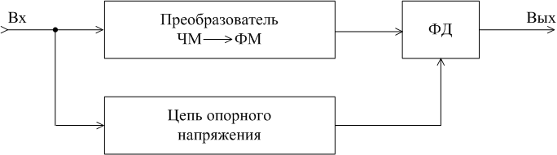
Структурная схема ЧФД
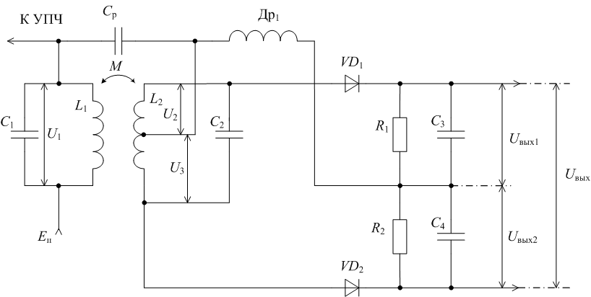
При fc = f0 контуры имеют чисто активное сопротивление и |U_{VD1}|= |U_{VD2}|.
Тогда имеет место равенство |U_{ВЫХ1}|=|U_{ВЫХ2}|, а значит, U_{ВЫХ}=0.
При f_{c} < f₀ характер сопротивления контуров становится индуктивным,
при f_{c} > f₀ – емкостным.
В результате, при изменении частоты на входе напряжение на выходе
образует требуемую детекторную характеристику, аналогичную детекторной характеристике ЧД на двух расстроенных контурах.
Отсутствие АО на входе детектора приведет к переносу паразитной АМ в напряжение на выходе ЧФД. Поэтому при применении схемы ЧФД наличие АО на входе обязательно, что является ее недостатком.
  - Нелинейные искажения сигнала в ЧД
Нелинейность детекторной характеристики (см. рисунок) является причиной возникновения нелинейных искажений выходного сигнала детектора.
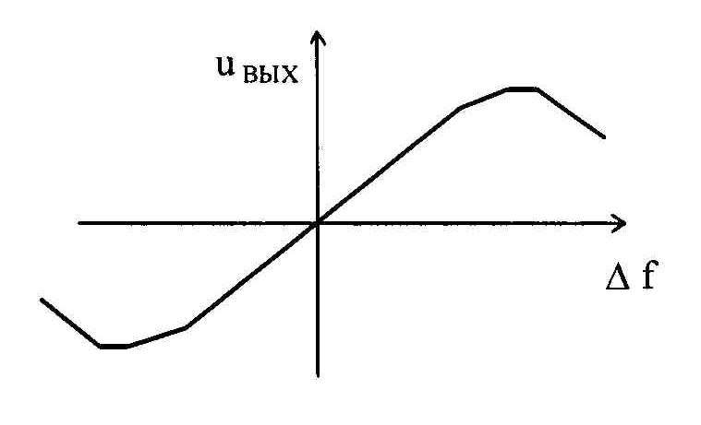
Рис. 11.22. Детекторная характеристика частотного детектора
В пределах раствора детекторной характеристики коэффициенты второй и третьей гармоник выходного сигнала детектора определяются следующими соотношениями
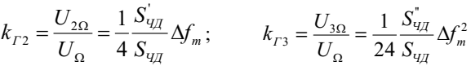
где S_{ЧД} - крутизна частотного детектора, S_{ЧД}’ и S_{ЧД} '' - ее первая и вторая производные, Δf_{m} - девиация частоты.
Из приведенных соотношений видно, что с увеличением девиации частоты нелинейные искажения выходного сигнала увеличиваются.
  - Действие синусоидальной помехи на приемник частотной модуляции
На рисунке показаны вектор немодулированного сигнала U_{C}, вектор помехи U_{П}, вращающийся относительно вектора сигнала с частотой Ω = ω_{С} −ω_{П} и вектор результирующего колебания U.
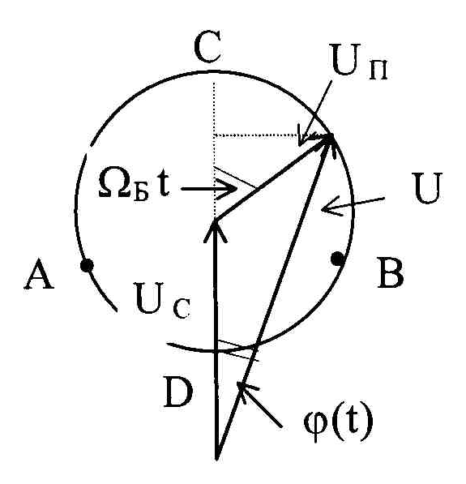
Рис. 11.23. Векторная диаграмма сигнала и синусоидальной помехи
Вектор U качается относительно вектора U_{C}. Конец этого вектора перемещается по окружности. Фазовый сдвиг вектора результирующего колебания относительно вектора сигнала является функцией времени ϕ(t).
Максимальное по абсолютной величине значение этого фазового сдвига получается в точках А и В касания вектора U окружности.
Из рисунка следует, что изменяющийся во времени фазовый сдвиг равен
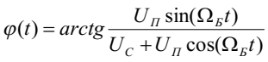
Отклонение частоты сигнала, вызванное действием помехи равно
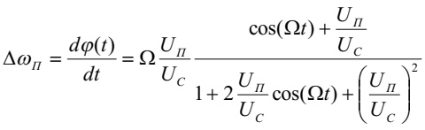
При U_{П} <U_{C} изменение частоты сигнала, вызванное действием синусоидальной помехи, равно
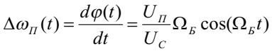
Максимальное отклонение частоты сигнала, вызванное помехой, равно
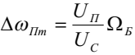
Разделив левую и правую часть последнего равенства на 2л, получим
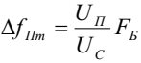
Амплитуда помехи на выходе частотного детектора равна
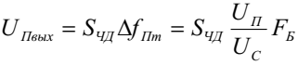
При модуляции сигнала амплитуда напряжения сигнала на выходе частотного детектора равна
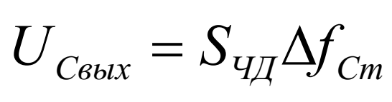
Отношение помеха /сигнал на выходе частотного детектора равно
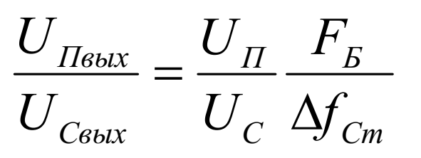
На рисунке показана зависимость этого отношения от частоты биений.
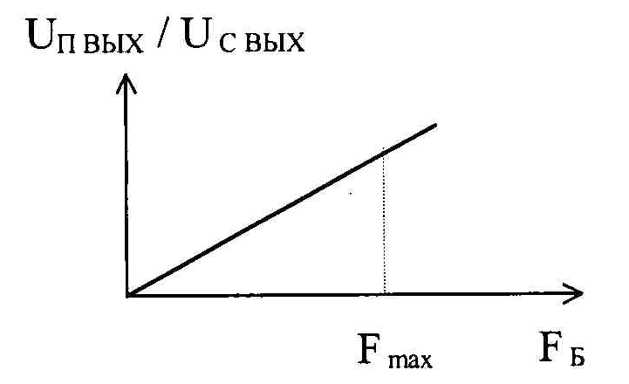
Рис. 11.24. Зависимость отношения помеха/сигнал на
выходе частотного детектора от частоты биений
Из рисунка видно, что отношение помеха / сигнал увеличивается при увеличении частоты биений. Однако при частоте биений, превышающей максимальную частоту модуляции F_{max}, помеху можно ослабить с помощью ФНЧ.
Поэтому максимальная величина этого отношения равна
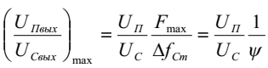
Таким образом, минимальное отношение сигнал/помеха на выходе ЧД в ψ раз больше, чем на его входе, т.е. имеет место выигрыш в отношении сигнал/помеха.
При синусоидальном сигнале и синусоидальной помехе, частота которой отличается от частоты сигнала на величину Ω_{Б}, и отношении помеха/сигнал на входе частотного детектора 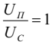напряжение u на выходе детектора, пропорциональное Δω_{П}, изменяется во времени по закону, близкому к синусоидальному.
При напряжении помехи, соизмеримом с напряжением сигнала, выходное напряжение очень сильно отличается от синусоиды и носит импульсный характер. Это объясняется тем, что, как видно из рисунка, увеличивается разница во времени перемещения вектора результирующего колебания по дугам окружности АСВ и АDВ между экстремальными значениями фазового сдвига. Точкам А и В соответствует нулевое значение напряжения на выходе частотного детектора, точке С – максимальное значение, а точке D - минимальное значение этого напряжения.
  - Действие флуктуационной помехи на приемник частотной модуляции
На рисунке показан спектр немодулированного сигнала (одна спектральная линия при Δf = 0) и спектр шума в полосе пропускания П селективного тракта приемника. Бесконечно узкий участок спектра шума шириной dF_{Б} можно рассматривать как синусоидальную помеху.
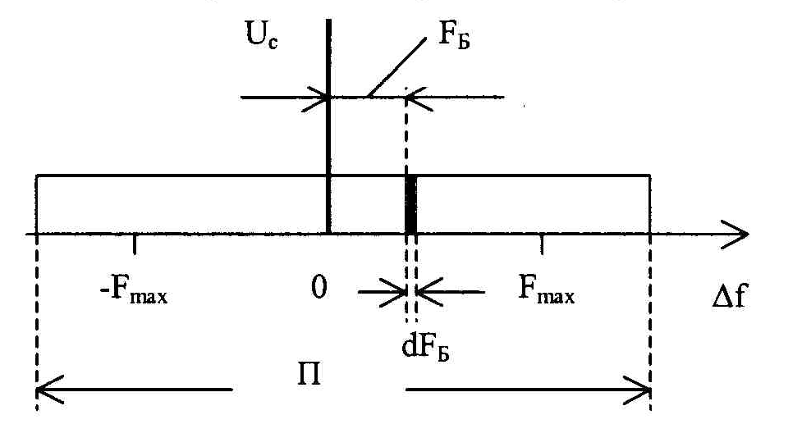
Спектр синусоидального сигнала и шума в полосе пропускания селективного тракта приемника
Можно записать выражение для мощности синусоидальной помехи на выходе ЧД
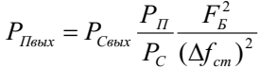
По аналогии с этим соотношением можно записать выражение для приращения мощности шума на выходе ЧД, вызванного бесконечно узким участком спектра входного шума
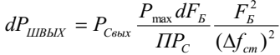
При наличии ФНЧ с граничной частотой F_{max} на выходе ЧД полная шумовая мощность на выходе ФНЧ определится интегрированием dP_{ШВЫХ} в интервале от (− F_{max}) до F_{max} .
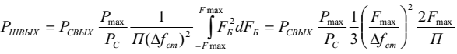
Тогда отношения сигнал/шум на выходе детектора по мощности и по напряжению равны
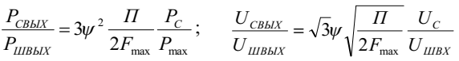
Учитывая, что полоса пропускания селективного тракта должна быть равна ширине спектра ЧМ сигнала 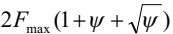, окончательно получим
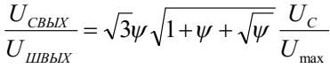
Из последнего соотношения видно, что отношение сигнал шум на выходе тем больше отношения сигнал/шум на входе, чем больше индекс частотной модуляции.
Заметим, что указанный выигрыш получается только при больших отношениях сигнал/шум на входе детектора.
На рисунке показаны зависимости отношения сигнал/шум на выходе частотного детектора от отношения сигнал/шум на входе селективного тракта ЧМ приемника при различных индексах частотной модуляции. Из рисунка видно, что при малых отношениях сигнал/шум на входе селективного тракта приемника имеет место проигрыш в отношении сигнал/шум на выходе частотного детектора, т.е. существует некоторый порог улучшения отношения сигнал/шум на выходе детектора. Этот порог зависит от индекса модуляции. Чем больше индекс модуляции, тем больше выигрыш, но тем больше и порог улучшения.
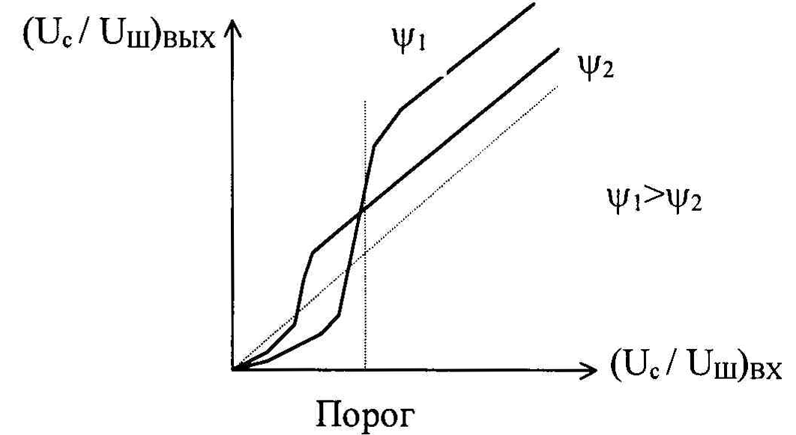
Рис. 11.26. Зависимости отношения сигнал/шум на выходе
частотного детектора от отношения сигнал/шум на входе
селективного тракта ЧМ приемника
Наличие порога объясняется следующим образом. Шум в относительно узкой полосе пропускания тракта основной селекции можно рассматривать как синусоидальное колебание с частотой, равной средней частоте полосы пропускания, со случайной амплитудой и случайной фазой. В некоторые моменты времени амплитуда помехи может оказаться соизмеримой с амплитудой сигнала, а фаза противоположной фазе сигнала. При этом появится короткий, но интенсивный импульс. Чем больше отношение помеха/сигнал, тем выше вероятность появления таких импульсов.
Заметим, что при отсутствии шума выходное напряжение частотного детектора на частоте несущей сигнала, равной средней частоте полосы пропускания додетекторного тракта, равно нулю. Таким образом, увеличение амплитуды сигнала приводит к резкому уменьшению уровня шумов на выходе детектора.
Наличие интенсивных импульсов шума является свидетельством работы в пороговой области или в области ниже пороговой. Для снижения порога необходимо уменьшить уровень шума непосредственно на входе детектора. Это достигается сужением полосы пропускания додетекторного тракта приемника. Для обеспечения неискаженного приема ЧМ сигнала используют или обратную связь по частоте, или следящие фильтры. На рисунке показана структурная схема ЧМ приемника с обратной связью по частоте. Низкочастотный сигнал на выходе детектора через управитель изменяет частоту гетеродина в такт с изменением частоты ЧМ сигнала. В результате девиация промежуточной частоты приемника уменьшается, что позволяет сузить полосу пропускания тракта промежуточной частоты и уменьшить мощность шумов на входе детектора.
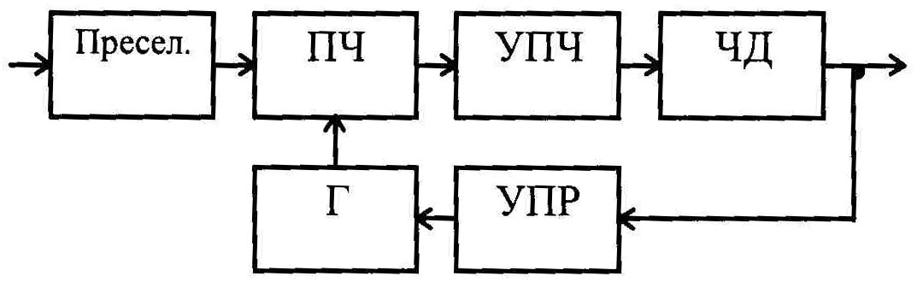
Приемник ЧМ сигнала с обратной связью по частоте
На рисунке приведена структурная схема приемника ЧМ сигнала со следящим УПЧ. Выходное напряжение частотного детектора через управитель изменяет частоту настройки узкополосного УПЧ в такт с частотой принимаемого сигнала. В результате обеспечивается прием широкополосного ЧМ сигнала при минимальном уровне шума на входе детектора.
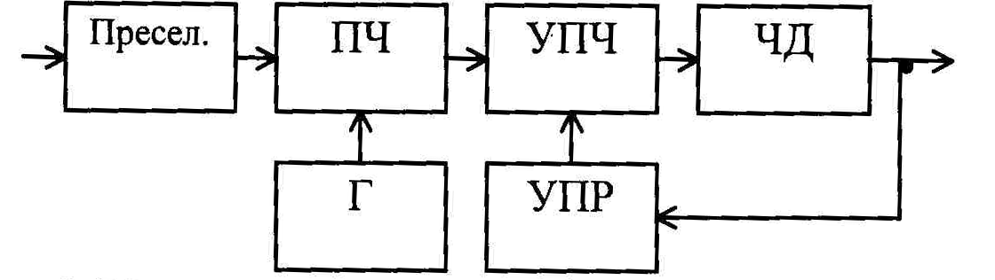
Приемник ЧМ сигнала со следящим УПЧ
  - Выводы по теме
1. При прохождении АМ сигнала через частотно-избирательную систему радиоприемника при совпадении частоты несущей со средней частотой полосы пропускания коэффициент глубины модуляции выходного сигнала меньше коэффициента глубины модуляции на входе. Это объясняется тем, что боковые составляющие спектра сигнала усиливаются меньше, чем составляющая несущей частоты.
2. При АЧХ с провалом на частоте несущей возможно увеличение коэффициента глубины АМ модуляции вплоть до перемодуляции.
3. При асимметричной АЧХ относительно несущей частоты возникают нелинейные искажения выходного сигнала АМ детектора - одна боковая усиливается больше другой.
4. Если АМ детектор инерционен, то на выходе детектора воспроизводятся помеха и сигнал без изменения их соотношения.
5. Если АМ детектор безинерционен, то он обладает свойствами селективности - помеха на выходе может быть слабее сигнала. Селективность детектора наблюдается в условиях близости помехи и сигнала, когда селективность РПУ недостаточна. В этом заключается положительная роль свойств детектора.
6. При синусоидальном законе АМ модуляции при стопроцентной модуляции отношение сигнал/шум на выходе равно отношению сигнал/шум на входе.
7. Преимуществами однополосной передачи являются:
- сужение спектра в 2 раза, что увеличивает пропускную способность канала связи;
- более эффективное использование мощности передатчика.
- повышение устойчивости к селективным замираниям несущей сигнала, т.к. она отсутствует.
8. Сущность однополосной модуляции состоит в переносе спектра модулирующего сигнала или в область верхней боковой, или в область нижней боковой частот относительно подавленной или ослабленной несущей частоты.
9. Основное преимущество ЧМ перед АМ - более высокая помехоустойчивость. Узкополосная модуляция применяется в служебной и низовой радиосвязи; широкополосная - при высококачественном радиовещании.
10. При частотной модуляции при изменении отклонения частоты по косинусоидальному закону из-за неидеальности АЧХ селективного тракта его коэффициент передачи изменяется во времени с удвоенной частотой модуляции. В результате на выходе селективного тракта действует сигнал, модулированный не только по частоте, но и по амплитуде. Это приводит к нелинейным искажениям сигнала на выходе частотного детектора. Для их устранения необходимо использовать амплитудный ограничитель перед частотным детектором.
11. Из-за нелинейности ФЧХ вносимый селективным трактом фазовый сдвиг изменяется по закону, отличному от косинусоидального. Этот фазовый сдвиг приводит к приращению отклонения частоты ЧМ сигнала - появляется третья гармоника отклонения частоты ЧМ сигнала от среднего значения, что приводит к нелинейным искажениям сигнала на выходе частотного детектора. Борьба с ними осуществляется путем линеаризации ФЧХ радиотракта за счет расширения полосы пропускания.
11. При частотной модуляции и флуктуационной помехе отношение сигнал шум на выходе тем больше отношения сигнал/шум на входе, чем больше индекс частотной модуляции. Заметим, что указанный выигрыш получается только при больших отношениях сигнал/шум на входе детектора.
  - Контрольные вопросы по теме
1. Приведите особенности прохождения АМ сигнала через частотно-избирательную систему радиоприемника для случая, когда АЧХ и ФЧХ тракта симметричны относительно частоты несущей;
2. Приведите особенности прохождения АМ сигнала через частотно-избирательную систему радиоприемника для случая, когда АЧХ и ФЧХ тракта несимметричны относительно частоты несущей;
3. Приведите особенности взаимодействия сигнала и синусоидальной помехи при детектировании для случая инерционного детектора;
4. Приведите особенности взаимодействия сигнала и синусоидальной помехи при детектировании для случая безинерционного детектора;
5. Приведите особенности взаимодействия сигнала и шума в амплитудном детекторе
6. В чем заключаются преимущества однополосной передачи?
7. В чем заключается сущность однополосной модуляции?
8. Приведите укрупненную структурную схему радиоприемника ОБП сигналов;
9. Приведите структурную схему демодулятора сигнала ОБП;
10. Приведите особенности прохождения ЧМ сигнала через селективный тракт приемника;
11. Приведите особенности нелинейных искажений сигнала в частотном детекторе;
11. Приведите особенности влияния синусоидальной помехи на приемник частотной модуляции;
13. Приведите особенности влияния флуктуационной помехи на приемник частотной модуляции;
14. Приведите структурную схему приемника ЧМ сигнала с обратной связью по частоте и особенности его работы;
15. Приведите структурную схему приемника ЧМ сигнала со следящим УПЧ частоте и особенности его работы.

Лекция 11: Регулировки в радиоприемниках
1. Назначение и виды регулировок в РПУ
В процессе изготовления и эксплуатации РПУ для получения максимального качества приема необходимы регулировки ряда его показателей:
- частоты настройки;
- коэффициента усиления;
- полосы пропускания и др.
- селективности,
которые обеспечиваются соответствующими регуляторами.
Регулировка может быть ручной и автоматической. Ручная регулировка, как правило, применяется при изготовлении и первичной настройке исходных показателей РПУ. Автоматическая регулировка применяется для поддержки показателей РПУ на требуемом уровне в процессе эксплуатации. Некоторые регулировки выполняются смешанными (и ручными и автоматическими). В схемах регулирования, как правило, используются микропроцессоры. Кроме того, в ряде случаев используется дистанционное управление.
Продолжение в презентации…

Лекция 12: Регулировки в приемниках. Part 2

  - Частотная автоматическая подстройка частоты
Изменение параметров окружающей среды, особенно температуры, ведет к изменению параметров резонансных цепей (емкости конденсаторов, величины индуктивности, емкости электронных приборов и т.д.). В результате изменяется частота контура, происходит сдвиг частотных характеристик усилителя (рисунок). Это – так называемая нестабильность частоты сигнала. В результате возникают искажения сигнала или нарушение приема сигнала. Ухудшается селективность, в рабочую полосу (сдвинутую) может попасть помеха.
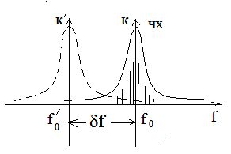
Сдвиг частотных характеристик из-за
изменения параметров окружающей среды
Дестабилизирующие факторы приводят к изменению частоты гетеродина: при этом сдвигается спектр сигнала относительно промежуточной частоты fпром. (получится то же самое, что и рисунок выше). Т.к. fпром << fc, то нестабильность гетеродина сильно сказывается на общей нестабильности РПУ.
Обычно нестабильность частоты составляет
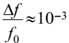
и менее, а изменение полосы пропускания при этом составляет ∆ П ≈10⁻², т.е. изменением частоты сигнала Δf можно пренебречь, особенно, если применить кварцевые фильтры с высокой стабильностью.
Для компенсации дестабилизирующих факторов частоты гетеродина применяют стабилизаторы частоты с кварцевой стабилизацией (с заданным шагом сетки частот для РПУ с дискретной настройкой).
Для РПУ с плавной настройкой для стабилизации частоты гетеродина применяют специальные схемы автоматической подстройки частоты (АПЧ).
  - Классификация автоматической подстройки частоты
Устройства АПЧ различают по признакам:
Признак 1: по типу узла в приемнике, формирующего опорную частоту, с которой сравнивают частоту гетеродина. По этому признаку различают:
- АПЧ по промежуточной частоте.
Промежуточная частота f_{пром}. сравнивается с частотой, при которой электрическая цепь приобретает характерные свойства: частота резонанса; частота баланса мостовой цепи; и т. д. (рисунок):
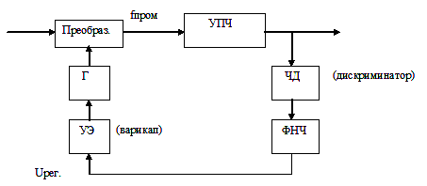
Структурная схема АПЧ по промежуточной частоте
За опорную частоту принимают частоту, при которой выходное напряжение частотного детектора (дискриминатора) равно нулю и которая соответствует f_{пром}.
- АПЧ по частоте гетеродина.
Частота гетеродина f_{г} сравнивается с частотой стабильного опорного генератора f_{ог} – рисунок:
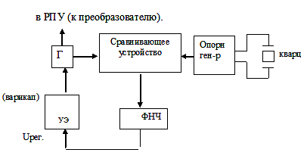
Структурная схема АПЧ по частоте гетеродина
смешанная система АПЧ (рисунок):
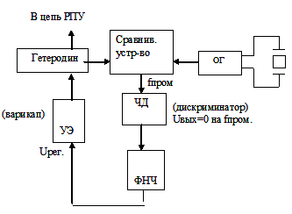
Структурная схема смешанной АПЧ
В этой схеме сравнивающее устройство и частотный детектор настроены на промежуточную частоту.
Признак 2: устройств АПЧ: по параметрам опорного и регулируемого колебаний, сравнение которых лежит в основе АПЧ. По этому признаку строятся системы АПЧ, где происходит:
- сравнение частот – частотная АПЧ (схемы 10.17 и 10.19),
-сравнение фаз - фазовая АПЧ (схема 10.18).
Для схем с частотной автоподстройкой сравнение частот производится в частотном дискриминаторе.
Для схемы с фазовой автоподстройкой сравнение частот производится в фазовом детекторе.
Автоматическая подстройка частоты (АПЧ) предназначена для предотвращения ухода частоты сигнала за пределы полосы пропускания селективного тракта приемника.
Пусть промежуточная частота равна f_{ΠP} = f_{Γ} − f_{C} и имеются нестабильности частот сигнала и гетеродина:
f_{Γ} =f _{Γ0} + Δf _{Γ} , f_{C} = f_{C0} + Δf_{C}.
Тогда f_{ПР} =f_{ПР0} + Δf_{Γ} – Δf_{C},
где f_{ПР0} =f_{Г0} – f_{C0}, Δf_{ПР} =Δf_{Г} – Δf_{C}.
Отклонение промежуточной частоты (преобразованной частоты сигнала) от ее номинального значения, а значит, от центральной частоты полосы пропускания тракта ПЧ снижает чувствительность, селективность приемника и вызывает нелинейные искажения сигнала. Поскольку Δf_{ΠP} зависит от частоты гетеродина, то, изменяя частоту гетеродина, можно уменьшить отклонение промежуточной частоты от номинального значения.
Обозначим ∆f_{гу} – отклонение частоты гетеродина, создаваемое управителем частоты гетеродина - см. ниже рисунок
Пусть Δf_{Г} =Δf _{Гнач} + Δf_{ГУ}, тогда Δf_{ПР} =Δf _{Гнач} – Δf_{С} + Δf_{ГУ}.
Обозначим Δf_{ПРнач} =Δf _{Гнач} – Δf_{С} – начальное отклонение промежуточной частоты.
Тогда основное уравнение системы АПЧ можно записать в следующем виде
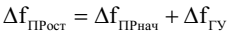
остаточное отклонение промежуточной частоты.
Можно показать, что если f_{ПР} =f_{Г} – f_{C}, то уравнение системы АПЧ запишется следующим образом
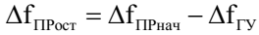
На рисунке показана структурная схема тракта радиоприемника, охваченного частотной автоматической подстройкой частоты (ЧАПЧ)
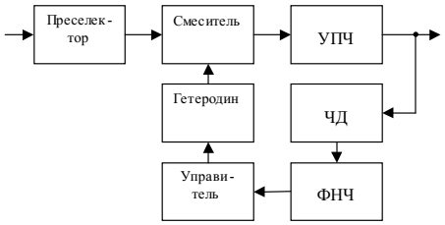
Структурная схема тракта радиоприемника до детектора, охваченного частотной автоматической подстройкой частоты (ЧАПЧ)
В кольцо ЧАПЧ входят частотный дискриминатор (детектор), ФНЧ и управитель частотой гетеродина.
На рисунке приведена детекторная характеристика частотного дискриминатора.
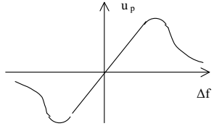
Детекторная характеристика частотного дискриминатора
В качестве управителя в системах автоподстройки, как правило, используются варикапы. На рисунке 2 приведена зависимость емкости варикапа от запирающего напряжения u. К варикапу приложены напряжение начального смещения Е и регулирующее напряжение u_{р}.
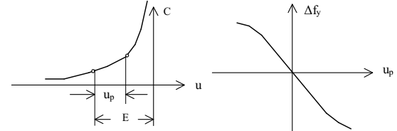
Зависимость емкости варикапа от запирающего напряжения и характеристика управителя
При увеличении положительного регулирующего напряжения относительно напряжения начального смещения увеличивается емкость варикапа. Следствием этого является уменьшение частоты, а значит, отрицательное приращение частоты. При увеличении абсолютного значения отрицательного регулирующего напряжения относительно напряжения смещения уменьшается емкость варикапа, увеличивается частота гетеродина и увеличивается положительное приращение частоты гетеродина, вызванное действием управителя. Зависимость отклонения частоты гетеродина из-за работы управителя Δfу от регулирующего напряжения также приведена на рисунке.
  - Характеристика регулирования системы АПЧ
Характеристикой регулирования системы АПЧ называется зависимость остаточного отклонения частоты при замкнутом кольце АПЧ после завершения переходных процессов от начального отклонения частоты при разомкнутом кольце АПЧ.
Сначала найдем характеристику регулирования системы ЧАПЧ при малых начальных отклонениях частоты.
В пределах линейных участков характеристик частотного дискриминатора и управителя частотой гетеродина в установившемся режиме можно записать
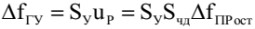
где S_{у} и S_{чд} - крутизна характеристики управителя и крутизна характеристики частотного дискриминатора, соответственно.
Подставляя последнее соотношение в выражение

Получим
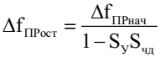
Чтобы остаточное отклонение частоты было меньше начального, нужно потребовать выполнения условия
Если частота гетеродина меньше частоты сигнала, то
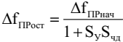
В этом случае должно выполняться неравенство
Коэффициент автоподстройки частоты показывает, во сколько раз остаточное отклонение частоты меньше начального.
Таким образом, коэффициент автоподстройки равен
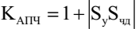
Коэффициент автоподстройки характеризует эффективность АПЧ.
$$∆f_{ПРост}=\frac{∆f_{ПРнач}}{K_{АПЧ}}$$
Особенностью системы ЧАПЧ является то, остаточное отклонение частоты равно нулю только при начальном отклонении равном нулю. Во всех остальных случаях остаточное отклонение частоты существует, но его можно сделать достаточно малым за счет увеличения коэффициента автоподстройки.
Ниже при обозначении начального и остаточного отклонения промежуточной частоты будем для простоты обозначений опускать индекс «ПР». Для нахождения характеристики регулирования системы ЧАПЧ при больших начальных отклонениях воспользуемся графическим методом.
Сущность этого метода состоит в совмещении графиков детекторной характеристики и характеристики управителя (рисунок).
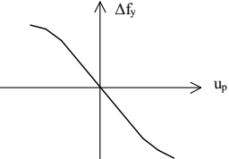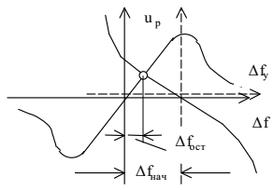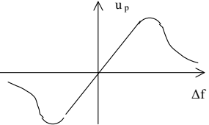
Графический метод определения остаточного отклонения частоты при заданном начальном при одной точке пересечения характеристик
При этом совпадают оси частотного отклонения Δf этих характеристик, а начало координат характеристики управителя соответствует значению начального отклонения Δf_{нач}. В этом случае абсцисса точки пересечения двух характеристик дает значение остаточного отклонения Δf_{ост}. Перемещение характеристики управителя вдоль оси частотного отклонения позволяет при другом значении начального отклонения определить остаточное отклонение. Решение является однозначным, пока существует только одна точка пересечения двух характеристик.

Дальнейшее перемещение характеристики управителя приводит к ситуации, когда имеется одна точка пересечения двух характеристик (а) и одна точка касания (b). При перемещении характеристики управителя слева направо при увеличении начального отклонения для перехода из точки а в точку b требуется скачок остаточного отклонения от значения остаточного отклонения в точке а к значению остаточного отклонения, соответствующего точке b.
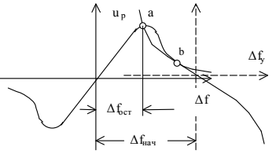
Графический метод определения остаточного отклонения частоты при заданном начальном и одной точке пересечения а характеристик и одной точке касания b
Этот скачок мог бы произойти, если бы точка а оказалась точкой неустойчивого равновесия, а точка b точкой устойчивого равновесия. Однако из характеристик следует, что всякое увеличение остаточного отклонения по сравнению с значением в точке а вызывает такое изменение u_{р}, при котором происходит возврат системы в состояние, соответствующее точке а.
Последующее перемещение характеристики управителя вправо приводит к ситуации, представленной на рисунке, когда появляется точка касания с и точка пересечения d.
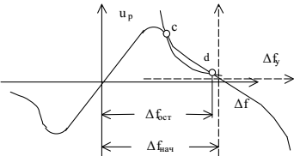
Графический метод определения остаточного отклонения частоты при заданном начальном и одной точке пересечения d характеристик и одной точке касания c
Точка с является точкой неустойчивого равновесия, так как всякое случайное увеличение остаточного отклонения по сравнению с значением в точке c приводит к такому изменению регулирующего напряжения, при котором происходит дальнейшее увеличение остаточного отклонения, т.е. перескок в точку d.
Из рисунка видно, что остаточное отклонение в точке d примерно равно начальному отклонению. Следовательно, система выходит из состояния автоподстройки. Этот скачок остаточного отклонения показан на характеристике регулирования.
Удвоенное значение начального отклонения частоты, при котором система выходит из состояния автоподстройки Δf_{уд} называется полосой удержания.
Если определение остаточного отклонения графическим методом начать с больших начальных отклонений, то можно убедиться в том, остаточное отклонение будет оставаться примерно равным начальному до появления точки касания b и точки пересечения а.
Следуя описанной методике, можно показать, что из точки пересечения b осуществляется переход в точку устойчивого равновесия a, т.е. система входит в состояние равновесия
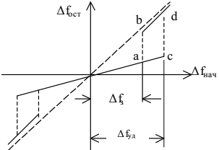
Характеристика регулирования системы ЧАПЧ
Удвоенное значение начального отклонения частоты, при котором система входит в состояние автоподстройки, Δfз называется полосой захвата. Аналогичные процессы происходят при отрицательных значениях начального отклонения.
Из характеристики регулирования следует:
- полоса захвата системы ЧАПЧ меньше полосы удержания,
- остаточное отклонение частоты отлично от нуля при начальном отклонении, отличном от нуля.
Характеристика регулирования строится в следующей последовательности:
1) Рассчитывается характеристика U_{рег}=f(Δf_{пром}) для ЧД
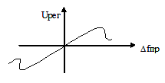
2) Рассчитывается или получается экспериментальная характеристика изменения частоты гетеродина от U_{рег}
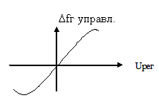
3) По первым двум характеристикам рассчитывается и строится характеристика
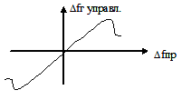
4) Δf _{ПР.нач}. =Δf _{Гнач.} ±Δf_{C} – это изменение частоты гетеродина, которое (нужно) должна устранить АПЧ до величины Δf _{остаточ}.
Величину Δf_{ПР.ост.} =Δf _{ПРнач.} ±Δf_{Гуправл} – “добавляет” цепь АПЧ.
без АПЧ – это прямая, проходящая под углом 45⁰ (пунктир на рисунке).
Зависимость Δf_{ПР.нач.} = Δf_{ПРост.} ± Δf _{Гуправл.} – с АПЧ - сплошная линия (рисунок)
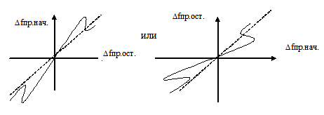
Окончательно, правильно спроектированная система АПЧ в результате должна иметь вид (рисунок):
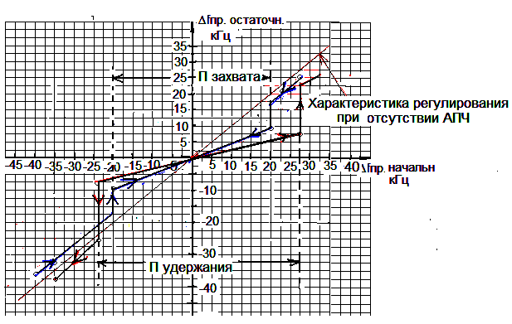
Переходный процесс в системе АПЧ
Рассмотрим систему АПЧ с интегрирующим фильтром. Допустим, что соблюдаются условия, когда характеристики ЧД и РЧ могут быть линеаризованы. Тогда в случае возникновения начальной расстройки по частоте величина мгновенной расстройки будет изменяться по закону
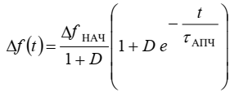
где Δf_{НАЧ} – начальная расстройка;
D – петлевое усиление по постоянному току, D = S_{РЧ} S_{ЧД};
t – текущее время;
τ _{АПЧ} – постоянная времени системы АПЧ, 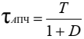
T – постоянная времени интегрирующего фильтра.
Характер переходного процесса показан на рисунке, где
t_{У} – время установления; Δf_{НАЧ} – начальная расстройка; Δf_{ОСТ} – установившееся значение остаточной расстройки.
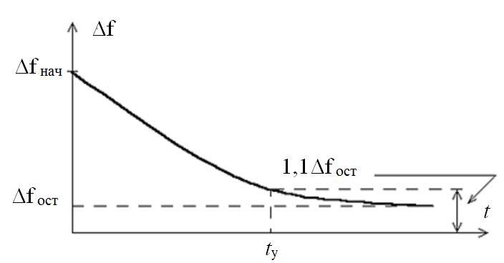
Переходный процесс в системе АПЧ
В соответствии с формулой в установившемся режиме остаточная расстройка
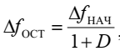
а коэффициент автоподстройки
Временем установления t_{У} называют промежуток времени, необходимый для уменьшения расстройки от Δf_{НАЧ} до 1,1Δf_{ОСТ}. Благодаря действию обратной связи, время установления процессов в системе АПЧ значительно меньше, чем время установления процессов в интегрирующей RC-цепочке.
Искажения ЧМ сигнала системой АПЧ
При недостаточной инерционности системы АПЧ напряжение регулировки E_{Р} начинает изменяться с частотой модуляции входного сигнала. Поскольку в системе реализуется отрицательная обратная связь, изменение частоты гетеродина, вызванное изменением E_{Р}, снижает индекс частотной модуляции преобразованного сигнала по сравнению с индексом частотной модуляции сигнала на входе смесителя. Это приводит к уменьшению выходного напряжения частотного детектора в информационном канале приемника. Эффект проявляется тем сильнее, чем ниже частота модуляции. В области верхних частот модуляции инерционность АПЧ обычно достаточна, напряжение E_{Р} практически не изменяется во времени и уменьшения выходного напряжения частотного детектора за счет действия АПЧ не происходит. Таким образом, действие АПЧ проявляется в «завале» нижних частот модуляции сигнала.
Самовозбуждение системы АПЧ
Допустим, что на вход смесителя системы АПЧ подан немодулированный сигнал. Инерционные элементы в кольце АПЧ (ФНЧ, УПТ) приводят к фазовым сдвигам сигнала. Если на некоторой частоте дополнительный фазовый сдвиг достигает 180º, а петлевое усиление на этой частоте превышает единицу, то в системе АПЧ возникает самовозбуждение. Оно проявляется в возникновении и поддержке кольцом АПЧ паразитной частотной модуляции выходного напряжения гетеродина приемника. Преобразованный сигнал также оказывается промодулированным по частоте, и на выходе частотного детектора появляется переменное напряжение.
Условие устойчивости системы АПЧ с интегрирующим фильтром записывается в виде
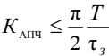
где T = RC – постоянная времени фильтра;
τ_{З} – дополнительная задержка сигнала, обычно вызванная избирательными системами УПЧ, а также инерционными цепями ЧД и РЧ.
Система АПЧ проектируется с запасом по устойчивости. Величина устойчивого коэффициента автоподстройки больше у инерционных систем и меньше у безынерционных. Введение в кольцо АПЧ звеньев, увеличивающих запаздывание τ_{З}, снижает устойчивость системы.
Особенности систем ЧАПЧ приемников импульсных сигналов
Главные требования к системе ЧАПЧ импульсных сигналов заключаются в безинерционности и быстродействии.
Структурная схема импульсной системы ЧАПЧ приведена на рисунке.
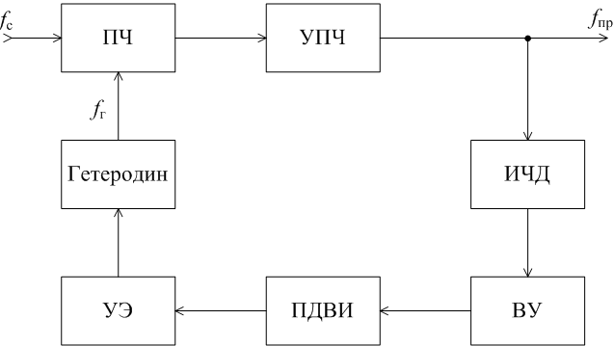
Структурная схема импульсной ЧАПЧ
На данной схеме ИЧД обозначают импульсный частотный детектор, ВУ – видеоусилитель, ПДВИ – пиковый детектор видеоимпульсов (выполняет роль пикового детектора амплитуды и фильтра).
В отличие от систем ЧАПЧ непрерывных сигналов при работе с импульсными входными сигналами сигнал рассогласования на выходе ЧД вырабатывается в течение действия каждого импульса, однако частота гетеродина подстраивается постепенно в течение нескольких периодов импульсного сигнала.
При достаточном быстродействии отклонение подстраиваемой частоты в петле импульсной ЧАПЧ уменьшается уже в течение действия импульса сигнала так, что к моменту его окончания переходные процессы затухают и производится запоминание установившегося значения частоты гетеродина на весь период действия импульсного сигнала.
  - Фазовая АПЧ
Назначение системы
Система фазовой автоподстройки ФАП является многофункциональной системой, которая находит широкое применение в радиоприемных устройствах. ФАП применяется для автоподстройки частоты гетеродинов как узкополосный перестраиваемый фильтр, как элемент синтезатора частот, как оптимальный частотный демодулятор.
Астатизм системы ФАП
В принципе, система ФАП образуется из системы ЧАП путем замены частотного дискриминатора фазовым. В результате этой замены система ФАП в отличие от системы ЧАП становится астатической системой регулирования. Это означает, что при постоянной начальной расстройке по частоте остаточная расстройка равна нулю.
Замена частотного дискриминатора на фазовый приводит к астатизму системы вследствие того, что фаза подстраиваемого генератора определяется как интеграл от частоты. Поэтому введение фазового дискриминатора эквивалентно введению в цепь регулирования идеального интегратора, что, как известно, повышает степень астатизма системы.
14.1. Структурная схема тракта приемника до детектора с фазовой автоподстройкой частоты (ФАПЧ). Фазовый портрет
Структурная схема додетекторного тракта приемника с фазовой автоподстройкой частоты (ФАПЧ) приведена на рис. 10.32. Отличие построения системы ФАПЧ от системы ЧАПЧ состоит в том, что вместо частотного дискриминатора в ней используется фазовый с опорным генератором, настроенным на номинальное значение промежуточной частоты.

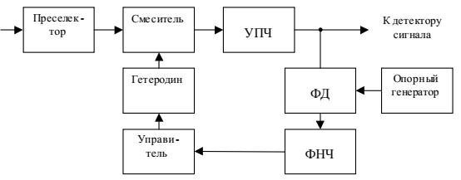
Додетекторный тракт приемника с ФАПЧ
Фазовый детектор вырабатывает регулирующее напряжение, которое зависит от фазового сдвига выходного сигнала УПЧ относительно опорного сигнала, вырабатываемого опорным генератором u_{р} = U cos(ϕ) .
Фазовый сдвиг зависит от постоянного начального фазового сдвига ϕ₀ и фазового сдвига, обусловленного остаточным отклонением частоты
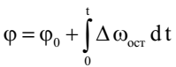
В пределах линейного участка характеристики управителя отклонение частоты гетеродина, вызванное управителем, равно
Воспользовавшись уравнением автоподстройки, получим
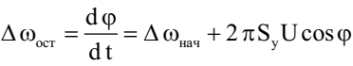
Последнее соотношение позволяет построить фазовый портрет системы ФАПЧ, т.е. зависимость первой производной мгновенной фазы dϕ/dt от ее значения ϕ (рисунок).Фазовый портрет и процесс изменения фазы подстраиваемого генератора:
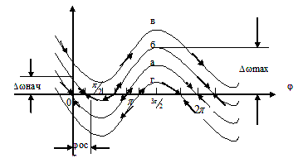
Фазовый портрет и процесс изменения фазы подстраиваемого генератора
Стрелки на рисунке показывают, что при dϕ/dt>0 фазовый угол изменяется в положительном направлении (вправо);
При dϕ/dt<0 фазовый угол изменяется в противоположном направлении.
Стрелкам, направленным встречно друг к другу в точках по оси ϕ соответствует устойчивое состояние системы автоподстройки; для противоположно направленных стрелок – состояние неустойчивое.
Линия а) - начальная расстройка Δω=0; фазовый сдвиг стремится к ϕ=0 , т.е. соответствует устойчивому значению (или ϕ=2π). Состояние (точка) при ϕ = π является неустойчивым.
Линия б) - имеется начальная расстройка Δω; фаза ϕ стремится к устойчивому значению ϕ≠0, где частоты ω_{г}=ω_{оп}. ϕ_{ост} тем больше, чем больше Δω_{нач}.
Линия в) - соответствует состоянию, когда начальная расстройка Δω_{max}>Δω_{нач}, которую может обеспечить ФД при максимальном регулирующем напряжении U_{рег max}. При этом траектория не пересекает ось абсцисс, т.е. подстройка не действует, знак dϕ/dt не изменяется.
Линия г) - соответствует расстройке Δω в другую сторону по сравнению с линией б); процесс точно такой же, но устойчивое положение смещается относительно 0 (или 2π,4π и т.д.).
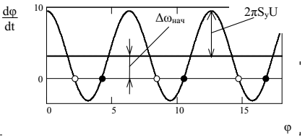
Фазовый портрет системы ФАПЧ
Из рисунка видно, что косинусоида с амплитудой 2πS_{у}U, приподнятая над осью абсцисс на расстояние Δ ω_{нач} , пересекает эту ось (рисунок).
Белые точки пересечения на рисунке являются точками устойчивого равновесия, т.к. увеличение фазы ϕ в этой точке приводит к росту отрицательного значения dϕ/dt, т.е. к росту скорости изменения фазы. В результате система возвращается в прежнее состояние. Случайному уменьшению фазы соответствует положительное приращение значения производной. И в этом случае система возвращается в состояние, соответствующее данной точке. Аналогичным образом можно показать, что черные точки являются точками неустойчивого равновесия.
Наличие хотя бы одной точки устойчивого равновесия означает, что в установившемся режиме dϕ/dt=Δ ω_{нач}=0.
Следовательно, пока имеет место пересечение кривой оси абсцисс, остаточное отклонение равно нулю при заданном начальном отклонении. Условием наличия точек пересечения является
Δ ω_{нач}<2πS_{у}U.

Функциональная схема ФАП
Функциональная схема ФАП приведена на рисунке. Смеситель, усилитель промежуточной частоты и генератор, управляемый напряжением, могут рассматриваться как сложный генератор напряжения промежуточной частоты.
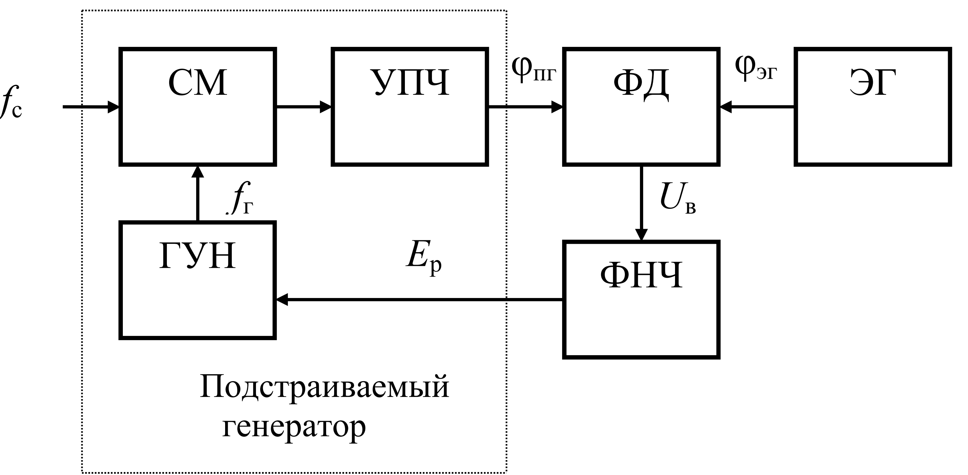
Функциональная схема ФАП

На рисунке приведена структурная схема ФАП для линейного режима работы.
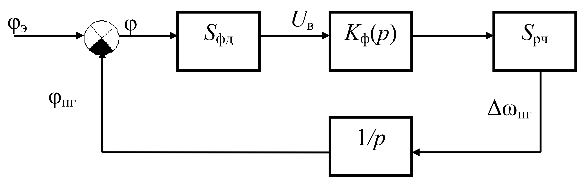
Процессы в схеме ФАП описываются уравнением
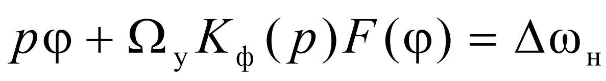
где pφ – мгновенное рассогласование по частоте, Ω_{у}K_{ф}(p)F(ϕ) – изменение частоты, вносимое системой регулировки, Δω_{н} – начальная расстройка.
В любой момент времени алгебраическая сумма мгновенной разности частот и изменения частоты, вносимого управляющим элементом, равна начальной расстройке.
Режимы работы
В системе возможны следующие режимы работы:
• основной – режим синхронизма, в котором устанавливается постоянная промежуточная частота, равная номинальному значению;
• режим биений, в котором система находится либо во время переходного процесса, либо при начальной расстройке, превышающей полосу захвата, либо при самовозбуждении.
ФАП с интегрирующим ФНЧ
Рассмотрим основные характеристики схемы ФАП с интегрирующим фильтром
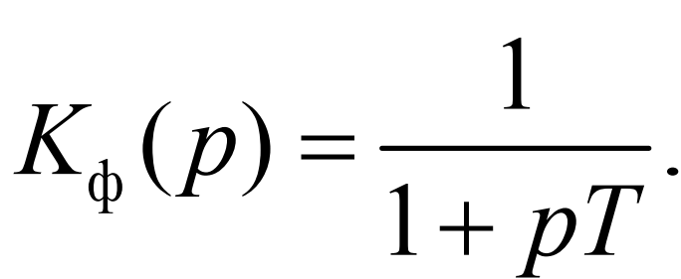
Характер переходного процесса определяется коэффициентом затухания
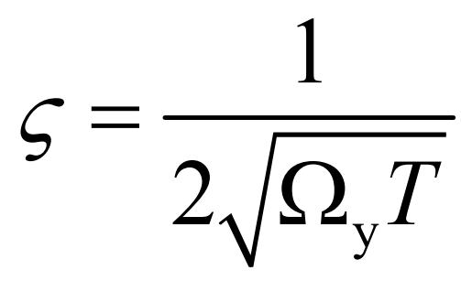
Если коэффициент затухания превышает единицу, процесс имеет апериодический характер, в противном случае – колебательный.
Полоса захвата уменьшается по сравнению с полосой удержания (рисунок). Относительная полоса захвата определяется эмпирической формулой
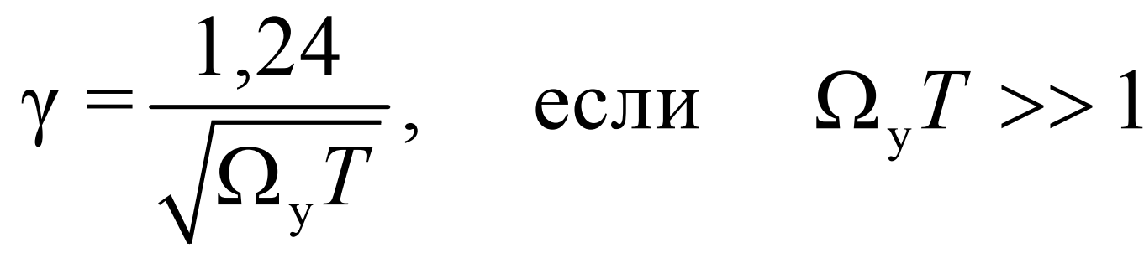
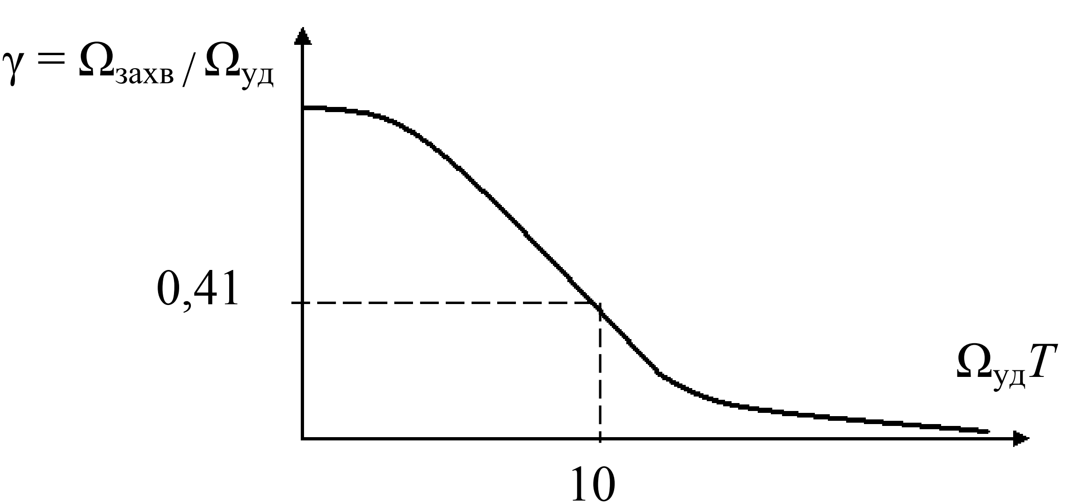
Зависимость относительной полосы захвата
от постоянной времени фильтра
Статическая характеристика ФАП приведена на рисунке.

2. Характеристика регулирования системы ФАПЧ
Характеристика регулирования системы ФАПЧ представлена на рисунке.
Система выходит из состояния автоподстройки при Δω_{нач}=2πS_{у}U.
Следовательно, Δω_{уд}=2πS_{у}U.
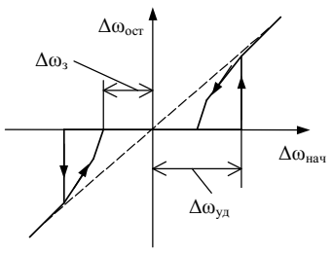
Характеристика регулирования системы ФАПЧ
При наличии ФНЧ для вхождения системы в состояние автоподстройки необходимо, чтобы начальное отклонение было меньше граничной частоты полосы пропускания фильтра, поэтому полоса захвата системы меньше полосы удержания.
Шумовая полоса ФАП с интегрирующим фильтром не зависит от постоянной времени фильтра нижних частот
П_{ш} = D/2.
Устойчивость системы понижается при увеличении постоянной времени фильтра, критическое петлевое усиление D меньше, чем в системе с идеализированным фильтром.
Для повышения устойчивости системы и для увеличения полосы захвата вместо интегрирующего фильтра применяют пропорционально- интегрирующий.
Система ФАП с пропорционально-интегрирующим фильтром
Одна из возможных схемных реализаций фильтра имеет вид:
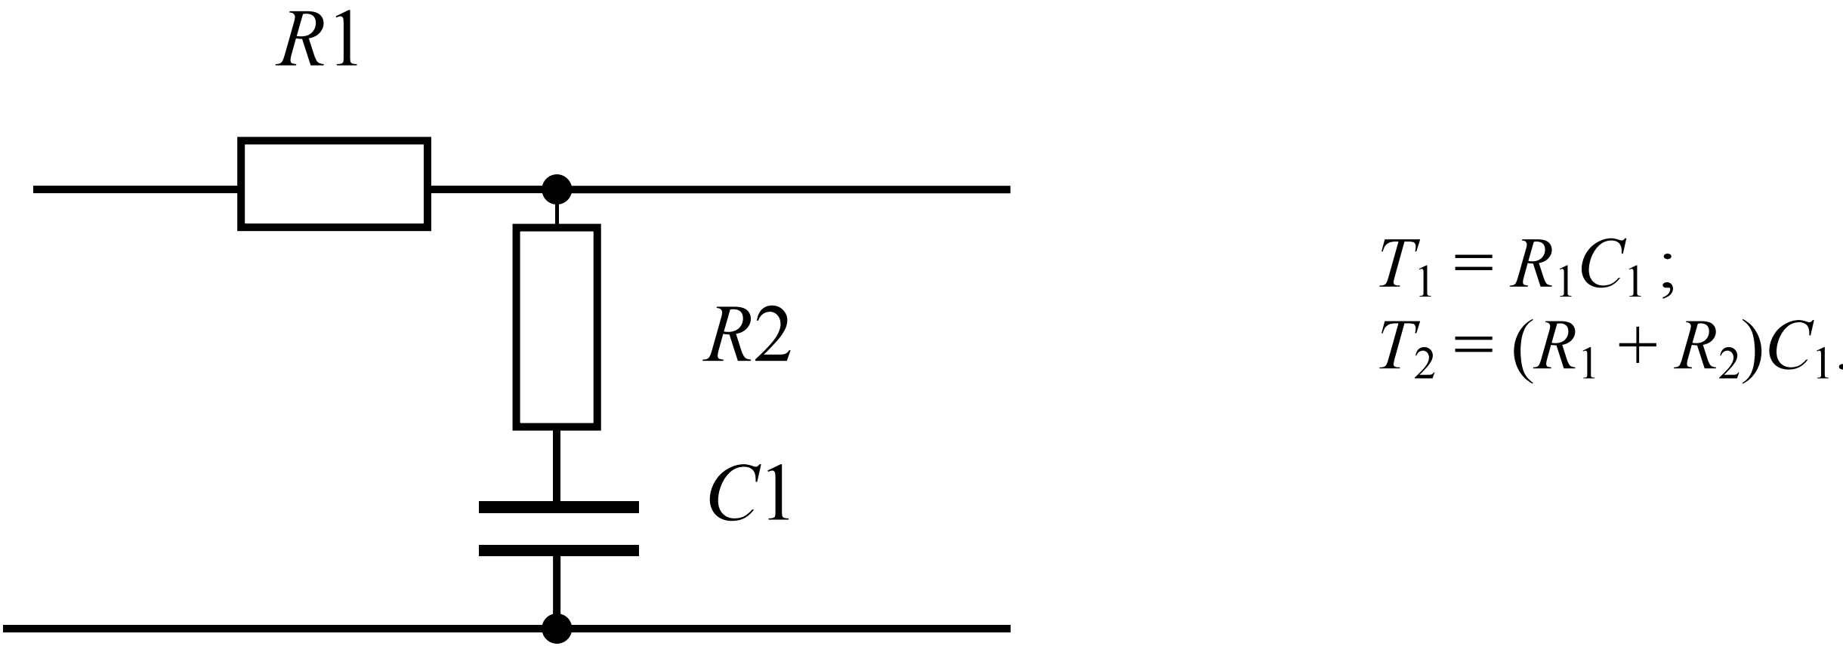
Пропорционально-интегрирующий фильтр
Передаточная функция фильтра:
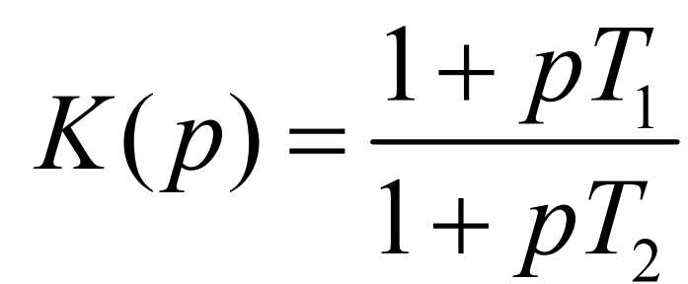
Амплитудно-частотная и фазо-частотная характеристики фильтра представлены на рисунке
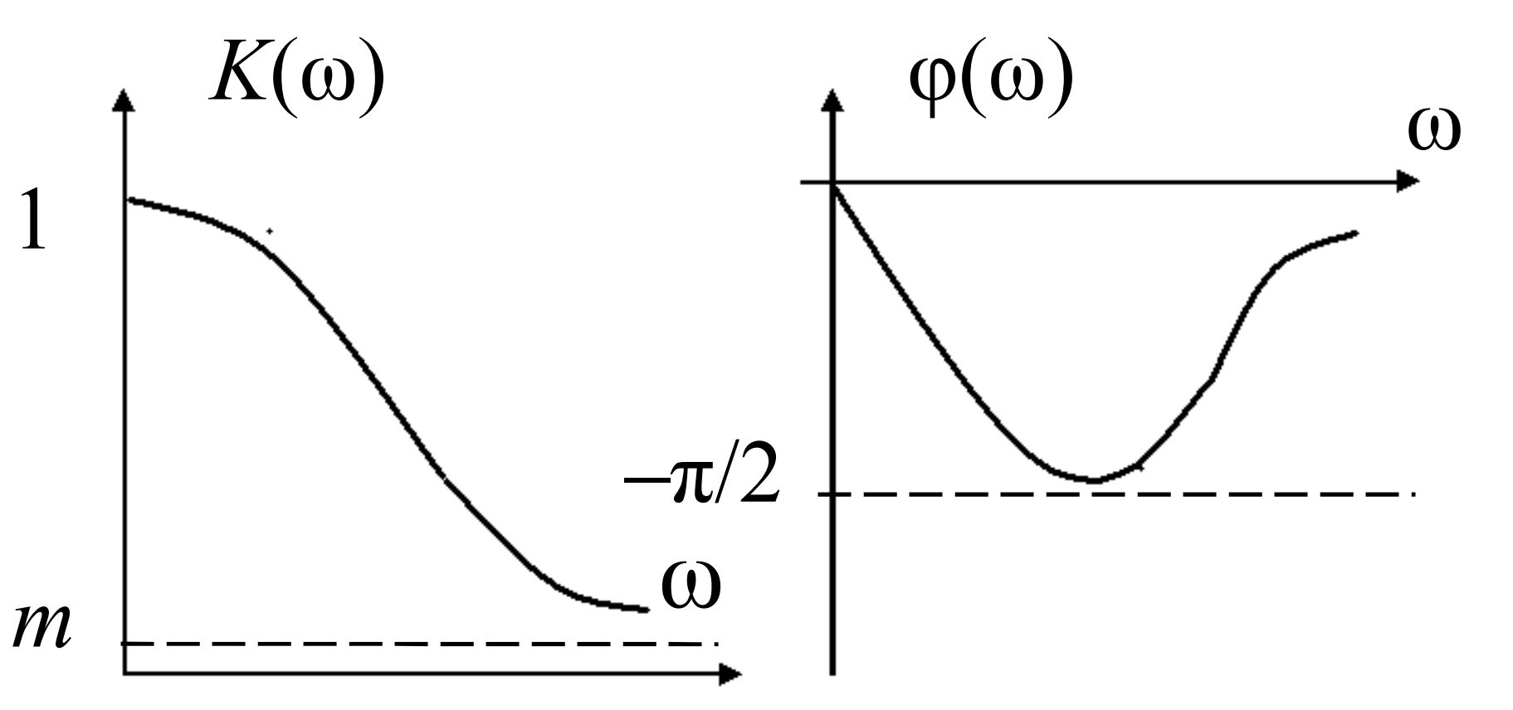
АЧХ и ФЧХ пропорционально-интегрирующего фильтра
В низкочастотной области пропорционально-интегрирующий фильтр ведет себя как интегрирующий, а в высокочастотной – как пропорциональное звено с коэффициентом пропорциональности m = T₁/T₂. Как следует из фазо- частотной характеристики, в определенной области частот фильтр осуществляет отрицательное запаздывание. Полоса захвата в схеме ФАП с пропорционально-интегрирующим фильтром шире, чем в схеме ФАП с интегрирующим (рисунок)
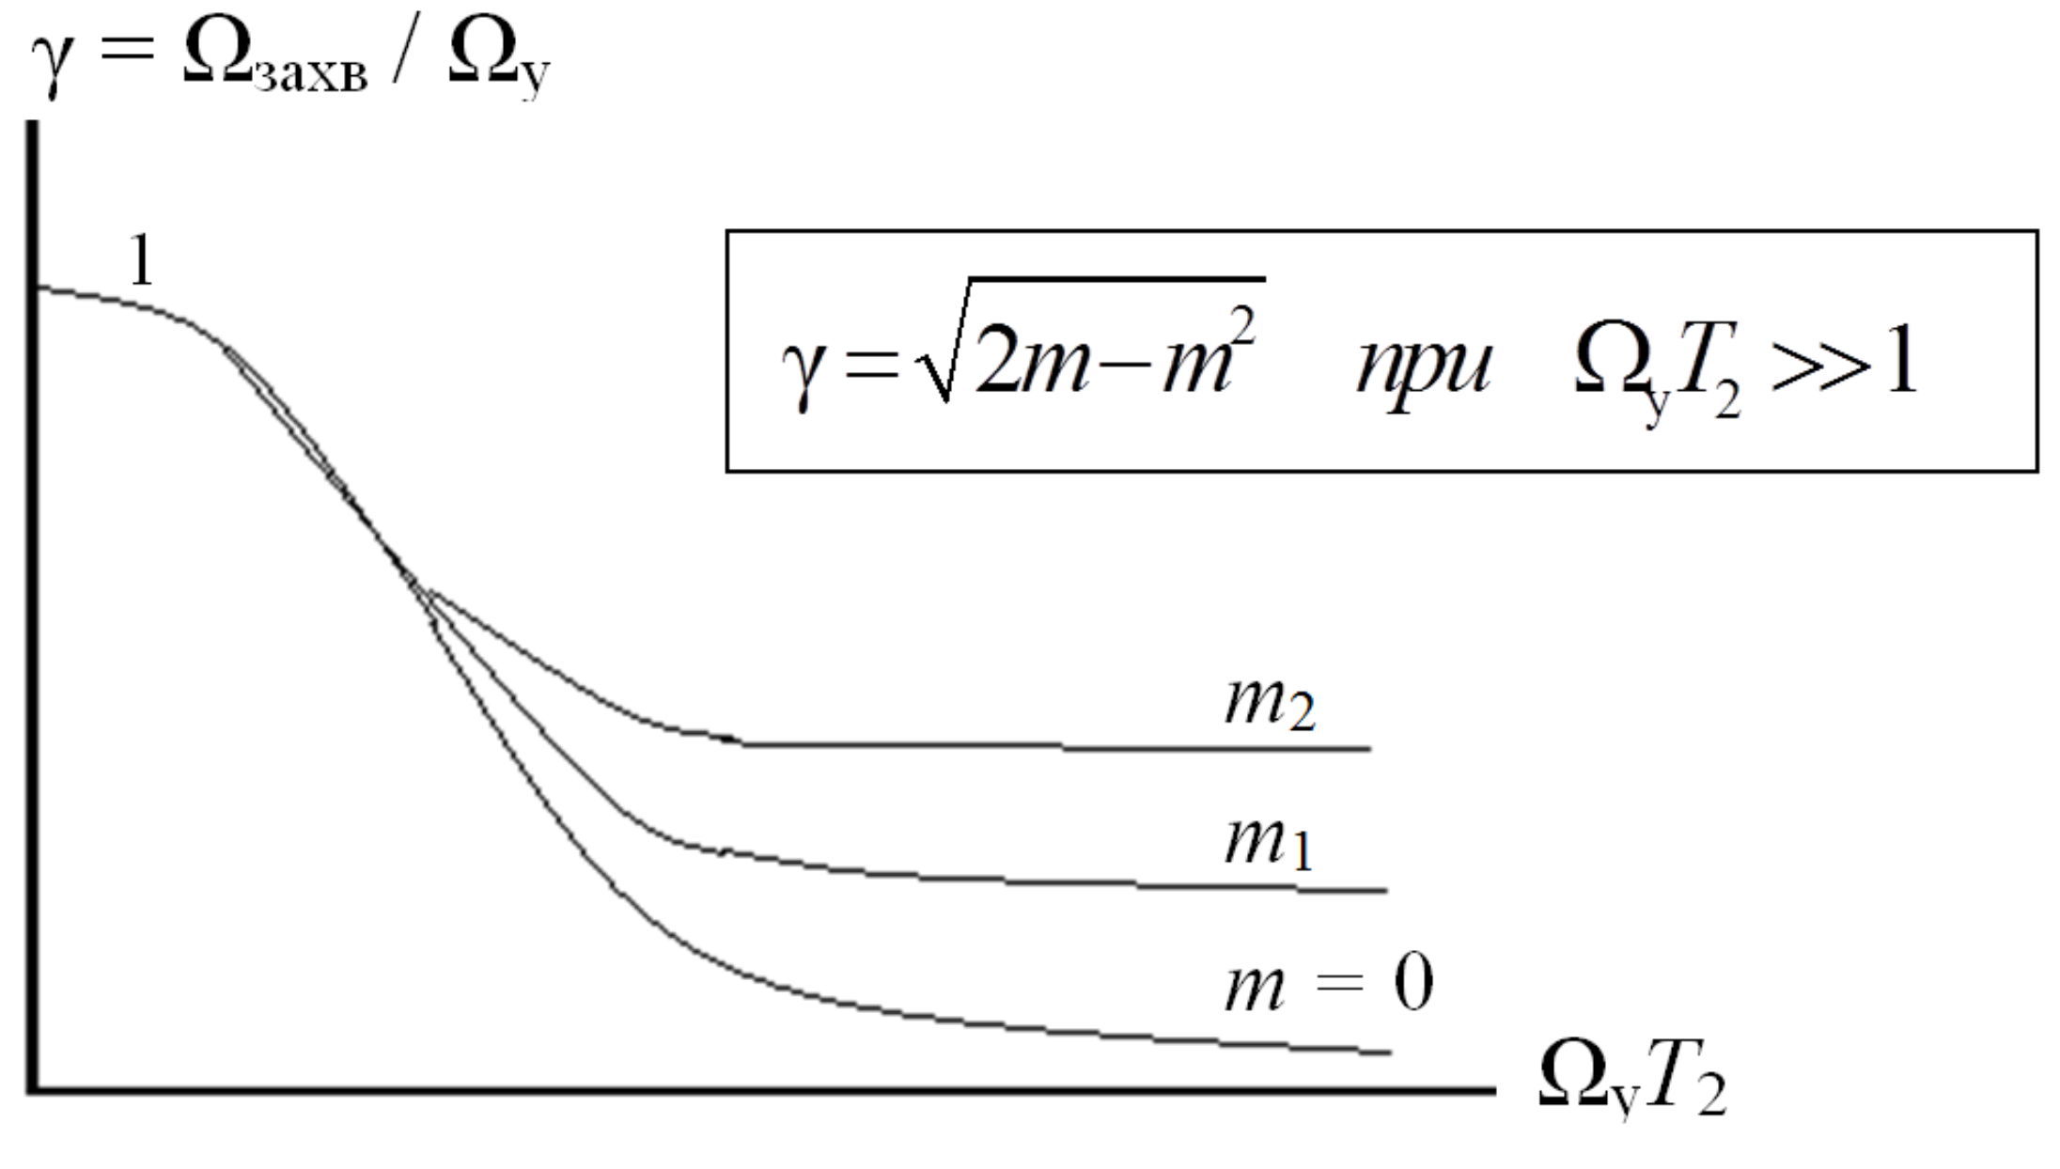
Полоса захвата в схеме ФАП с пропорционально-интегрирующим фильтром
Устойчивость ФАП с пропорционально-интегрирующим фильтром повышается благодаря тому, что в высокочастотной области групповое запаздывание отрицательно и в определенной степени компенсирует запаздывание сигнала в усилителе промежуточной частоты.
Устойчивость обеспечивается при условиях
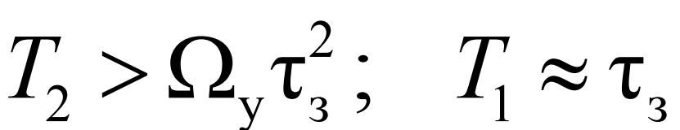
Шумовая полоса системы ФАП может быть минимизирована путем выбора оптимальных параметров пропорционально-интегрирующего фильтра
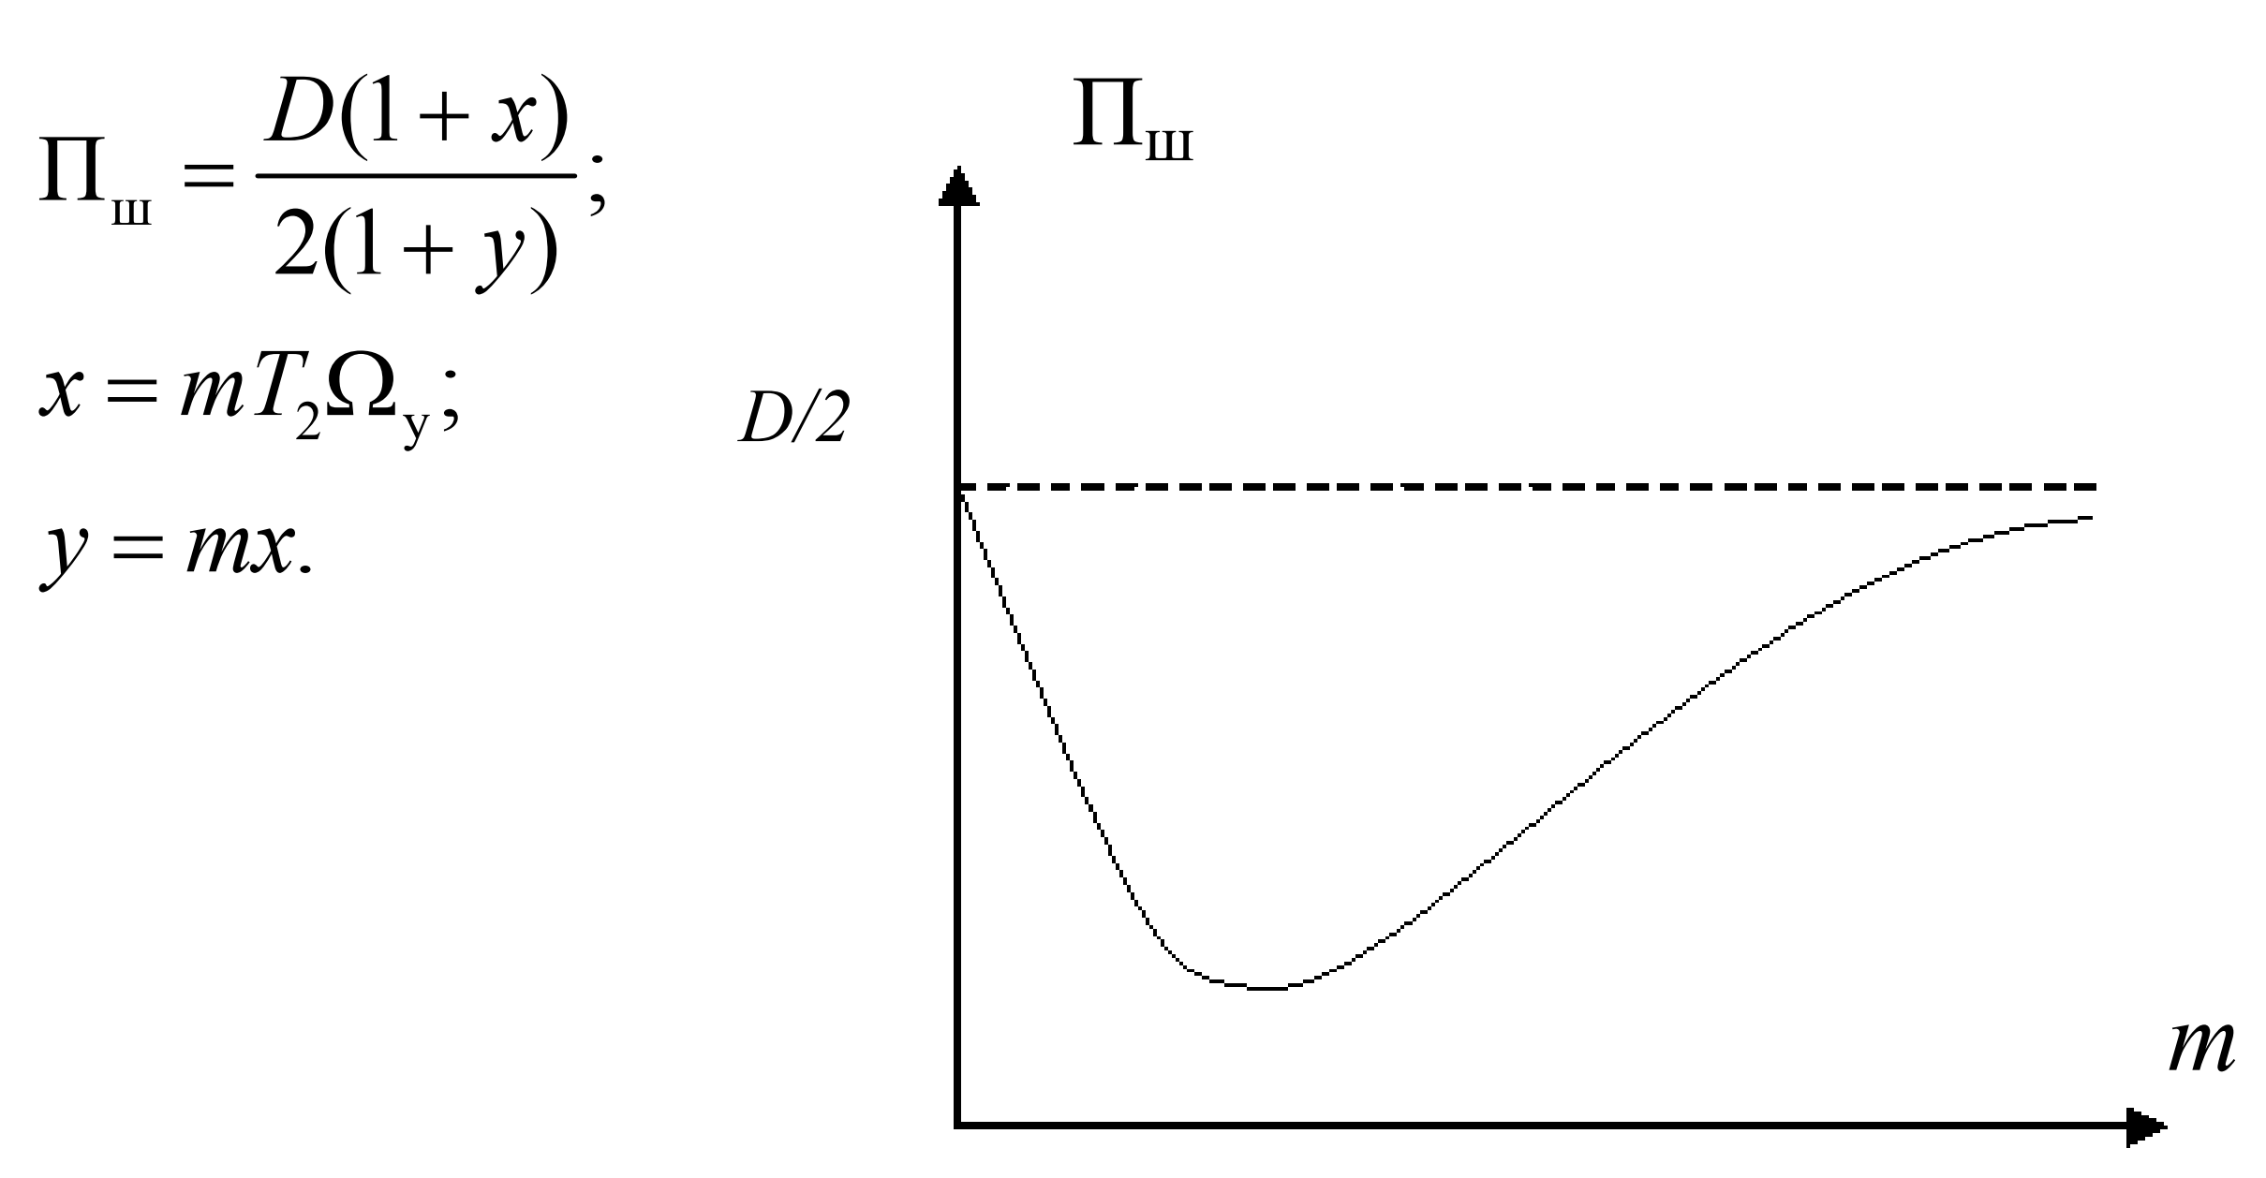
Оптимизация шумовой полосы
ФАП – многофункциональная система
Структурные схемы ФАП различного применения приведены на рисунках.
Ниже перечислены основные способы применения схемы ФАП.
1.ФАП применяется для автоподстройки частоты гетеродинов аналогично системе частотной автоподстройки, отличаясь от нее степенью астатизма.
2.ФАП применяется как элемент синтезатора частот (при косвенном синтезе). В цепь обратной связи включается делитель с переменным коэффициентом деления (ДПКД), изменяя который, можно получить набор стабильных частот с шагом f₀.
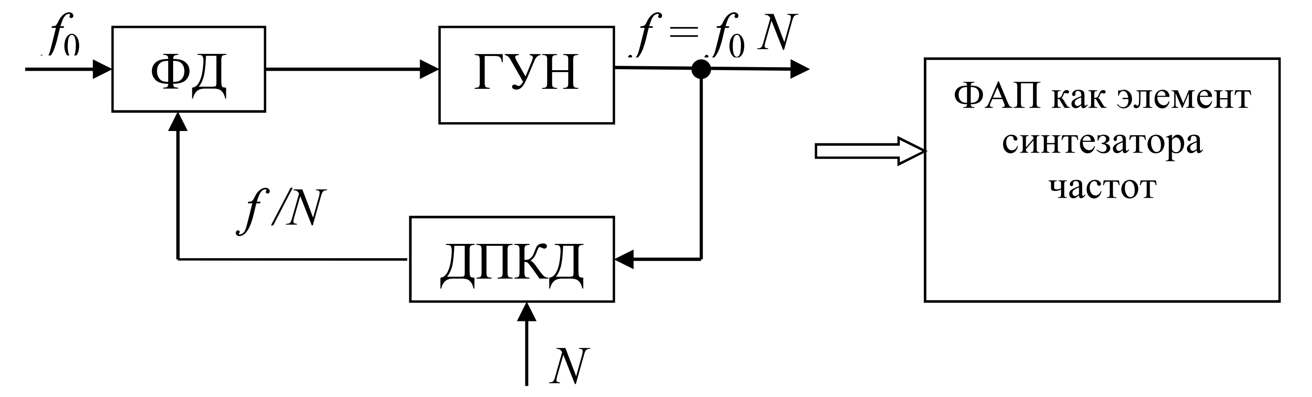
3.ФАП применяется как узкополосный перестраиваемый фильтр с полосой до долей герца и автоматическим слежением за изменением частоты выделяемого колебания.
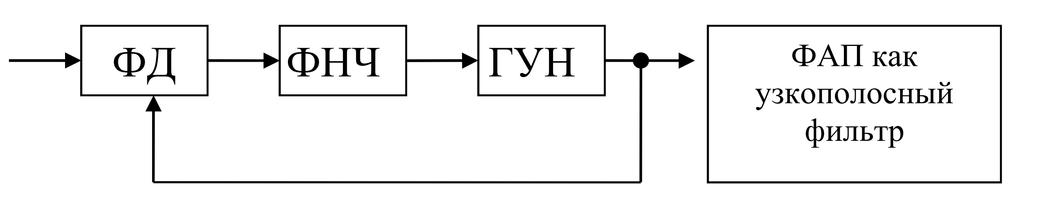
4.ФАП применяется как оптимальный частотный демодулятор, который сохраняет работоспособность при изменении несущей частоты и обладает высокой помехоустойчивостью: пороговое отношение сигнал/шум на 5–6 дБ ниже по сравнению с обычным частотным детектором.
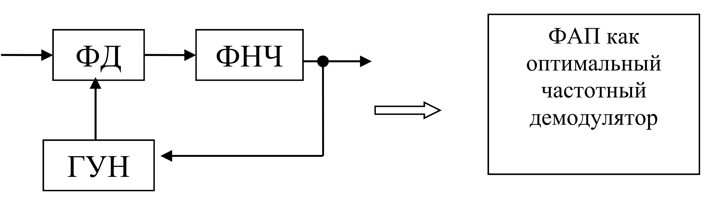

  - Выводы по теме
1.Система АРУ предназначена для обеспечения малых изменений уровня сигнала на выходе додетекторного тракта приемника при больших изменениях уровня сигнала на его входе.
2. При минимальном напряжении на входе Uвх min усиление должно соответствовать величине Кmax для обеспечения на выходе напряжения Uвых min, достаточного для нормального восприятия сообщений. Минимальное напряжение Uвых min соответствует чувствительности РПУ.
3. По характеру изменения коэффициента усиления в процессе регулировки различают регулировки:
- простая,
- задержанная,
- бесшумная.
4. Наиболее постой способ получения регулирующего напряжения Uрег состоит в использовании выпрямленного напряжения сигнала Uc. Для этого может быть использован амплитудный детектор.
5. Чтобы не было подавления модуляции регулирующее напряжение Uрег не должно содержать переменной составляющей. Для этого применяются способы:
- постоянная времени на выходе амплитудного детектора увеличивается таким образом, чтобы напряжение на емкости Cн оставалось равным максимальной амплитуде и обеспечивалось большое время разряда τ_{раз}.;
- выходное напряжение отслеживает максимумы напряжения (пики), не воспроизводя огибающей (такой режим обеспечивает пиковый детектор).
- постоянная времени на выходе амплитудного детектора остается как у детектора для огибающей. Напряжение на выходе детектора Ед проходит через разделительный конденсатор для дальнейшего усиления, а для АРУ используют постоянную составляющую сигнала с выхода детектора (среднее значение), подаваемую в цепь АРУ через ФНЧ.
6. В схеме обратной АРУ регулирующее напряжение получается путем детектирования и последующей фильтрации выходного напряжения регулируемого тракта. Достоинство обратной АРУ – простота, недостаток – невозможность обеспечения постоянства выходного напряжения, так как регулировка осуществляется за счет этого изменения.
7. В схеме прямой АРУ регулирующее напряжение пропорционально амплитуде несущей на входе регулируемого тракта.
Достоинство – теоретическая возможность получения постоянного напряжения на выходе регулируемого тракта, недостаток – возможность перегрузки нерегулируемого тракта и первого каскада регулируемого.
8. В схеме смешанной АРУ первый регулятор осуществляет обратную регулировку для первого каскада усиления. Второй регулятор используют для прямой регулировки усиления другого каскада. При этом обеспечивается высокое качество регулирования.
9. Усиление каскада (АРУ) можно изменять:
- за счет изменения режима работы каскада по постоянному току;
- изменением эквивалентного сопротивления нагрузки; изменением коэффициентов включения p и q;
- изменением глубины отрицательной обратной связи;
- изменением параметров цепей, специально включаемых
для целей регулировки.
10. Характеристикой регулирования системы АРУ называется зависимость амплитуды несущей выходного напряжения регулируемого тракта от амплитуды несущей входного напряжения.
11. Для устранения нелинейных искажений при применении АРУ:
- АРУ применяют в каскадах, ближе к входным, где сигналы еще сравнительно мало усилены, но при этом уменьшается селективность;
- для увеличения коэффициента связи по входу при ограниченных коэффициентах регулирования в отдельных каскадах применяют АРУ в нескольких каскадах.
- применяют не один способ, а смешанные способы АРУ.
12. Для компенсации дестабилизирующих факторов частоты гетеродина применяют стабилизаторы частоты с кварцевой стабилизацией (с шагом сетки 100 Гц для РПУ с дискретной настройкой). Для РПУ с плавной настройкой для стабилизации частоты гетеродина применяют специальные схемы автоматической подстройки частоты (АПЧ).
13. Устройства АПЧ различают по следующим признакам.
Признак 1: по типу узла в приемнике, формирующего опорную частоту, с которой сравнивают частоту гетеродина. По этому признаку различают:
- АПЧ по промежуточной частоте;
- АПЧ по частоте гетеродина.
Признак 2 устройств АПЧ: по параметрам опорного и регулируемого колебаний, сравнение которых лежит в основе АПЧ. По этому признаку строятся системы АПЧ, где происходит:
- сравнение частот;
-сравнение фаз.
14. Характеристикой регулирования системы АПЧ называется зависимость остаточного отклонения частоты при замкнутом кольце АПЧ после завершения переходных процессов от начального отклонения частоты при разомкнутом кольце АПЧ.
15. Коэффициент автоподстройки частоты показывает, во сколько раз остаточное отклонение частоты меньше начального. Коэффициент автоподстройки характеризует эффективность АПЧ.
16. Особенностью системы ЧАПЧ является то, остаточное отклонение частоты равно нулю только при начальном отклонении равном нулю. Во всех остальных случаях остаточное отклонение частоты существует, но его можно сделать достаточно малым за счет увеличения коэффициента автоподстройки.
17. Удвоенное значение начального отклонения частоты, при котором система выходит из состояния автоподстройки называется полосой удержания. Удвоенное значение начального отклонения частоты, при котором система входит в состояние автоподстройки, называется полосой захвата.
18. Отличие построения системы ФАПЧ от системы ЧАПЧ состоит в том, что вместо частотного дискриминатора в ней используется фазовый с опорным генератором, настроенным на номинальное значение промежуточной частоты.
19. Фазовый детектор вырабатывает регулирующее напряжение, которое зависит от фазового сдвига выходного сигнала УПЧ относительно опорного сигнала, вырабатываемого опорным генератором.
20. При наличии ФНЧ для вхождения системы ФАПЧ в состояние автоподстройки необходимо, чтобы начальное отклонение было меньше граничной частоты полосы пропускания фильтра, поэтому полоса захвата системы меньше полосы удержания.

  - Контрольные вопросы по теме
1. Определите назначение и виды регулировок в РПУ.
2. Для чего предназначена система АРУ?
3. Приведите требуемые зависимости (графически) усиления приемника от уровня входного сигнала.
4. Какие регулировки различают по характеру изменения коэффициента усиления в процессе регулировки? Приведите их особенности.
5. Какие два способа применяют для получения регулирующего напряжения при использовании амплитудный детектора?
6. Приведите структурную схему обратной АРУ и принцип ее работы.
7. Приведите структурную схему прямой АРУ и принцип ее работы.
8. Приведите структурную схему комбинированной АРУ и принцип ее работы.
9. Перечислите основные методы режимной АРУ и дайте им краткие характеристики.
10. Приведите схему резонансного усилителя с режимной АРУ и принцип ее работы.
11. Приведите схему резонансного усилителя с АРУ путем перераспределения токов и принцип ее работы.
12. Приведите схему резонансного усилителя с АРУ путем изменения глубины отрицательной обратной связи и принцип ее работы.
13. Приведите схему операционного усилителя с дискретной АРУ путем изменения глубины отрицательной обратной связи и принцип ее работы.
14. Приведите схему делителя напряжения с регулируемым коэффициентом усиления и принцип ее работы.
15. Приведите характеристику (формулу) регулирования простой обратной АРУ. Что такое параметр (коэффициент) регулирования?
16. Приведите схемы регулировки полосы пропускания РПУ в последетекторном тракте - пассивного и активного регуляторов тембра (на ВЧ и НЧ) и принцип их работы.
17. Приведите структурную схему АПЧ по промежуточной частоте и принцип ее работы.
18. Приведите структурную схему АПЧ по частоте гетеродина и принцип ее работы.
19. Приведите структурную схему смешанной АПЧ и принцип ее работы.
20. Приведите основное уравнение системы АПЧ и дайте пояснения его составляющим.
21. Приведите структурную схему додетекторного тракта радиоприемника, охваченного частотной автоматической подстройкой частоты (ЧАПЧ) и принцип ее работы.
22. Приведите зависимость емкости варикапа от запирающего напряжения и характеристику управителя частотой.
23. Что называется характеристикой регулирования системы АПЧ ?
24. Дайте определение коэффициенту автоподстройки частоты.
25. Приведите графический метод определения остаточного отклонения частоты при заданном начальном при одной точке пересечения характеристик.
26. Приведите графический метод определения остаточного отклонения частоты при заданном начальном и одной точке пересечения а характеристик и одной точке касания b.
27. Приведите результирующую характеристику регулирования системы ЧАПЧ.
28. Приведите последовательность построения характеристики регулирования системы ЧАПЧ.
29. Приведите структурную схему додетекторного тракта приемника с ФАПЧ и принцип ее работы.
30. В чем состоит основное отличие построения системы ФАПЧ от системы ЧАПЧ?
31. Покажите порядок построения фазового портрета системы ФАПЧ и процесс изменения фазы подстраиваемого генератора.
32. Приведите результирующий фазовый портрет системы ФАПЧ.
33. Приведите результирующую характеристику регулирования системы ФАПЧ.

